АКТУАЛЬНЫЕ ПРОБЛЕМЫ СОВРЕМЕННОГО СТРОИТЕЛЬСТВА

Часть 1

Ч. 1
АКТУАЛЬНЫЕ ПРОБЛЕМЫ СОВРЕМЕННОГО СТРОИТЕЛЬСТВА

2020

2020

Министерство науки и высшего образования Российской Федерации

Санкт-Петербургский государственный архитектурно-строительный университет

АКТУАЛЬНЫЕ ПРОБЛЕМЫ СОВРЕМЕННОГО СТРОИТЕЛЬСТВА

Часть 1

Сборник научных трудов студентов, аспирантов и молодых ученых

Санкт-Петербург
2020

УДК 69(063)
А 437
Рецензенты:
д-р техн. наук, профессор А. Г. Тамразян
(Национальный исследовательский
«Московский государственный строительный университет», Москва); канд. архит., доцент С. В. Клименко
(Московский архитектурный институт, Москва)

Актуальные проблемы современного строительства : сбор- ник научных трудов студентов, аспирантов и молодых ученых : в 2 ч. – Ч. 1. – Санкт-Петербургский государственный архитек- турно-строительный университет. – Санкт-Петербург : СПбГАСУ, 2020. – 245 с. – Текст : непосредственный.
ISBN 978-5-9227-1105-0
ISBN 978-5-9227-1106-7
В сборнике представлены труды студентов, аспирантов и молодых уче- ных Санкт-Петербургского государственного архитектурно-строительного университета.

Редакционная коллегия:
проректор по научной работе И. В. Дроздова (председатель), декан архитектурного факультета Ф. В. Перов,
и. о. декана автомобильно-дорожного факультета А. В. Зазыкин, декан строительного факультета А. П. Панин,
декан факультета инженерной экологии и городского хозяйства И. И. Суханова,
и. о. декана факультета экономики и управления В. В. Виноградова, декан факультета судебных экспертиз в строительстве
и на транспорте Д. В. Иванов,
специалист Е. Н. Волошина (ответственный редактор)

Печатается по решению Научно-технического совета СПбГАСУ

ISBN 978-5-9227-1105-0
ISBN 978-5-9227-1106-7
© Авторы статей, 2020
© Санкт-Петербургский государственный архитектурно-строительный университет, 2020
© Дизайн обложки: Е. Измайлова, Т. Попова

АРХИТЕКТУРА

УДК 721
Дарья Владимировна Бойцова, аспирант
(Санкт-Петербургский государственный архитектурно-строительный университет) E-mail: boytsova.dv@gmail.com

Darya Vladimirovna Boytsova,
postgraduate student (Saint Petersburg State University
of Architecture and Civil Engineering)
E-mail: boytsova.dv@gmail.com

ФОРМИРОВАНИЕ ОБЩЕСТВЕННЫХ ПРОСТРАНСТВ В СТРУКТУРЕ НАУЧНО-ТУРИСТИЧЕСКИХ ЦЕНТРОВ АРХЕОЛОГИИ

FORMATION OF PUBLIC SPACES
IN THE STRUCTURE OF SCIENTIFIC-TOURIST CENTERS OF ARCHAEOLOGY
В статье рассматривается роль общественных пространств в учрежде- ниях, реализующих функции археологического туризма. Определены совре- менные тенденции формирования общественных пространств и их базовые характеристики. Выявлены типы многофункциональных пространств, приве- дены особенности их организации в структуре центров археологии. Отмечен вектор влияния объемно-планировочной организации помещений обществен- ного назначения на архитектурный образ здания центра. Выявлены особенно- сти формирования интерьерных решений публичных пространств с использо- ванием ассоциативного компонента. Приведены примеры организации таких помещений и открытых площадок в мировой практике проектирования и стро- ительства центров археологии.
Ключевые слова: общественные пространства, архитектура, центр архео- логии, современные тенденции, научно-туристический центр.

The article considers the role of public spaces in institutions that implement the functions of archaeological tourism. Modern trends in the formation of public spaces and its basic characteristics are defined. The types of multifunctional spaces are identified, and the features of its organization in the structure of the centers of ar- cheology are given. The vector of influence of space-planning organization of pub-

Актуальные проблемы современного строительства. Ч. 1

lic spaces on the architectural image of the center building is marked. The features of forming interior solutions of public spaces using the associative component are revealed. Examples of the organization of such spaces and open areas in the world practice of design and construction of the centers of archeology are given.
Keywords: public spaces, architecture, center of archaeology, modern trends, scientific-tourist center.

Научно-туристический центр археологии является объектом многополярного значения, который привлекает различные социаль- ные группы для участия в мероприятиях археологического туризма и обеспечивает эффективное проведение исследований в области археологии. Общественные пространства как средство организа- ции деятельности посетителей и сотрудников центра имеют важ- нейшее значение также в формировании архитектурно-планиро- вочной и объемно-пространственной структуры комплекса.
Современные тенденции в области развития инфраструктуры ар- хеологического туризма определяют общественное пространство как многофункциональный элемент, который может использоваться в ка- честве рекреационной, коммуникационной, выставочной зоны или служить местом проведения массовых мероприятий. Анализ опыта проектирования и строительства многофункциональных центров ар- хеологии показал, что организация общественных пространств ба- зируется на синтезе функций и образной составляющей концепции. Общественные пространства, как правило, являются частью коммуникационного каркаса здания или комплекса и представляет собой систему открытых и закрытых площадок многофункциональ- ного назначения. Можно выделить следующие типы пространств, наиболее используемые в архитектуре современных комплексов:
- Многофункциональный вестибюль «служит началом вну- треннего архитектурного пространства здания, где формируются людские потоки, и создается первое впечатление о комфортабель- ности здания» [1]. Эффективное использование данного простран- ства в структуре центра археологии обуславливается интеграци- ей дополнительной выставочной или событийной функции путем трансформации помещения, сохраняя его основное назначение.

Архитектура

- Атриум – тип архитектурной композиции помещения, пред- ставляющий собой крытый внутренний двор, вокруг которого груп- пируются разнообразные по функции помещения. Атриумное про- странство, отражая современные тенденции здания можно создать максимально гибким, используя трансформируемые перегородки, отделяющие аудитории от галерей, которые находятся вокруг атри- ума (рис. 1) [2]. В структуре центра археологии атриумы находят применение как в посетительских, так и служебных зонах, имеют преимущественно небольшие размеры и рекреационное назначение.
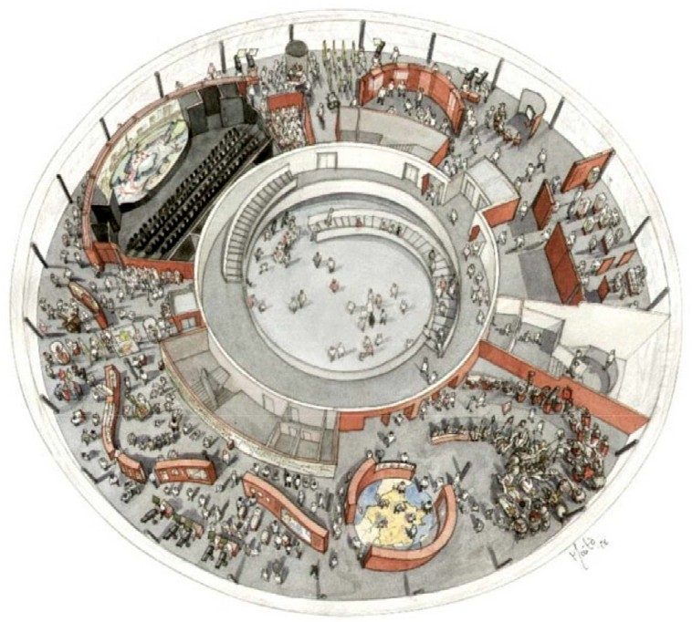

Рис. 1. Эскиз планировочного решения с атриумом.
Центр археологической интерпретации Alesia (Франция)

- Галерея – линейное и протяженное крытое или открытое пространство, используемое в качестве коммуникационного эле- мента, объединяющего различные функциональные зоны или их части. В архитектуре центров археологии галерея часто является композиционной осью комплекса и обладает особой художествен- ной выразительностью, отражающей основную идею концепции. Пространство галереи также может использоваться в качестве вы- ставочной или рекреационной зоны.

Актуальные проблемы современного строительства. Ч. 1

- Эксплуатируемая кровля находит широкое применение в качестве открытого общественного пространства в структуре центров археологии. Она может служить смотровой площадкой, рекреационной зоной и местом проведения событийных меро- приятий (рис. 2). В структуре центра археологии, эксплуатиру- емая зеленая кровля часто является элементом благоустройства и имеет непосредственную коммуникационную связь с террито- рией комплекса, без необходимости использования его внутрен- них пространств. «Зеленые крыши позволяют защитить кровель- ное покрытие от разрушения под воздействием ультрафиолетовых лучей, механических повреждений; снижать расходы на кондицио- нирование летом и отопление зимой; повышать эстетическую при- влекательность фрагментов здания или сооружения в целом» [3].

Рис. 2. Кровля центра археологии и этнографии Moesgaard Museum
(Орхус, Дания)

- Открытые площадки в структуре центра археологии име- ют важное значение, как элементы реализации событийной функ- ции. В зависимости от назначения они могут отличаться размером, формой, уровнем доступа и приватности. Основной функцией от- крытых площадок является проведений массовых событийных мероприятий: концертов, театрализованных представлений, фе- стивалей, исторических реконструкций, ярмарок и пр. Также на тер-

Архитектура

ритории многофункционального комплекса могут располагаться детские, досуговые и спортивные площадки. Открытые площад- ки формируются как элементы благоустройства территории цен- тра, взаимосвязанные между собой и другими функциональными зонами комплекса.
В интерьере общественных пространств центров археологии активно применяются ассоциативные элементы, связанные с исто- рией места. Они находят интерпретационное выражение в объем- но-пространственной композиции помещений, в цветовой гамме и текстуре используемых отделочных материалов, а также в пред- метном наполнении. Например, в центре интерпретации наскаль- ной живописи Lascaux IV (Монтиньяк, Франция) (рис. 3), архи- тектурный образ основной галереи олицетворяет горный разлом, ассоциированный с пещерными находками и передает посетителю соответствующее визуальное ощущение. Галерея объединяет залы наскальной живописи, имитирующие пещеры, тем самым созда- вая цельную образную концепцию центра археологии.
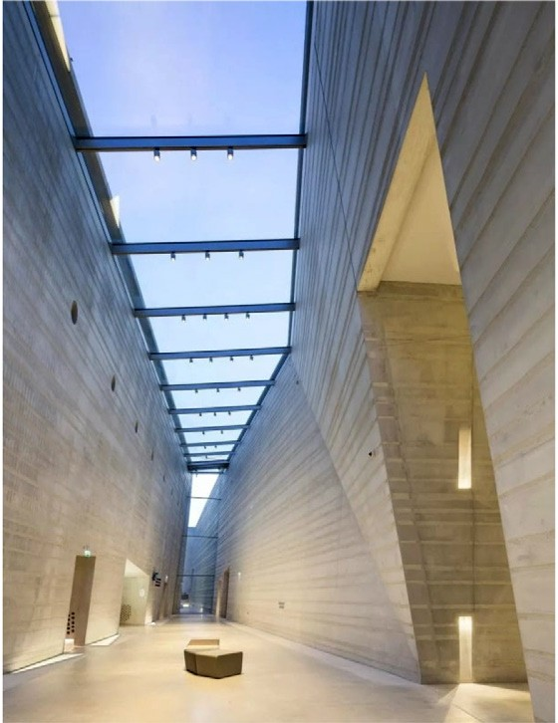
Рис. 3. Интерьер галереи центра интерпретации наскальной живописи
Lascaux IV (Монтиньяк, Франция)

Актуальные проблемы современного строительства. Ч. 1

«Важно повышать внимание к ценностно-смысловым акцентам, возникающим, когда человек включается в ту или иную простран- ственную среду, и насыщающим ее художественно-эстетическим компонентам, создавать дружественную и комфортную для обще- ния атмосферу, формировать сообщество, объединенное чувством привязанности к своему пространству и причастности к социо- культурным событиям [4].
Одной из актуальных тенденций в гуманизации обществен- ных пространств является использование экологических элемен- тов в эстетике помещений. «Привнесение природных компонентов в интерьерную среду становится синтезом художественных и тех- нических задач, средств и приемов реализации дизайнерской идеи, сложнейшим актом комплексной архитектурно-дизайнерской и ин- женерной деятельности» [5].
Научно-туристические центры археологии могут входить в со- став археологических, тематических, природных парков или быть самостоятельными единицами специализированной инфраструк- туры, что отражается на интенсивности использования откры- тых или закрытых общественных пространств в структуре цен- тра. Удельные вес открытых площадок в составе парков достигает 90% от общей площади публичной зоны, тогда так в стесненных условиях города, приоритет отдается закрытым пространствам.
Немаловажную роль в формировании соотношения закрытых и открытых площадок в структуре центра играет группа природ- но-климатических факторов. Особенности температурно-влаж- ностного режима и микроклимат местности определяют требова- ния и принципы организации общественных пространств, которые учитывают обеспечение необходимого уровня инсоляции и есте- ственной вентиляции, возможность сквозного проветривания или аккумуляции тепла. Принимая во внимание особенность располо- жения большинства научно-туристических центров археологии, необходимо обеспечивать высокую степень энергоэффективности данных комплексов, и, в частности, закрытых общественных про- странств, как мест наибольшего скопления людей.

Архитектура

В зависимости от функциональной схемы комплекса, обще- ственное пространство может являться композиционным цен- тром или частью полицентричной системы пространств. Объемно- планировочная структура элементов данной системы определяет материальную оболочку здания, степень его архитектурной выра- зительности, использование уместных композиционных приемов в формировании фасадных и интерьерных решений. Эволюция об- щественных пространств в зданиях культурно-туристического на- значения отвечает современным тенденциям в индустрии туризма и определяет вектор дальнейшего ее развития.

Литература
- Саакян Л. А., Вышегородских Б. А. Анализ предметного наполнения общественных пространств многофункциональных зданий // Всероссийская научно-практическая конференция «ДИСК-2017»: сборник материалов. М., 2017. С. 193–196.
- Гордина Е. Ж. Атриумные пространства в высотных зданиях. Этапы развития [Электронный ресурс] // Архитектон: известия вузов. 2009. № 4(28). URL: http://archvuz.ru/2009_4/4 (дата обращения: 04.04.2020).
- Истомин Б. С., Туркина Е. А. Архитектурный потенциал пространства крыш многоэтажных жилых зданий // Жилищное строительство. 2013. № 10. С. 28–31.
- Захарова Е. Е. Общественные пространства как факторы социокуль- турного развития локальных территорий // Вестник культуры и искусств. 2017.
№ 2(50). С. 122–127.
- Личманюк Н. Н. Экопсихологические подходы к работе в дизайне сре- ды // Новые идеи нового века: материалы международной научной конферен- ции ФАД ТОГУ. Хабаровск, 2010. Т. 2. С. 318–322.

Актуальные проблемы современного строительства. Ч. 1

УДК 69.001.5
Анна Олеговна Коробова, cтудент (Санкт-Петербургский государственный
архитектурно-строительный университет)
E-mail: anytapskov96@mail.ru

Anna Olegovna Korobova, student (Saint Petersburg State University
of Architecture and Civil Engineering)
E-mail: anytapskov96@mail.ru

ОСОБЕННОСТИ АРХИТЕКТУРНО- ПРОСТРАНСТВЕННЫХ РЕШЕНИЙ ЗДАНИЙ НАУЧНО-ИССЛЕДОВАТЕЛЬСКИХ ЦЕНТРОВ ДЛЯ УСЛОВИЙ АРКТИКИ

FEATURES OF ARCHITECTURAL AND SPATIAL SOLUTIONS OF BUILDINGS OF SCIENTIFIC RESEARCH CENTERS FOR THE ARCTIC CONDITIONS
В настоящее время в мире возрастает интерес к изучению природы и куль- туры северных регионов планеты, в частности Арктики. В связи с этим возни- кает потребность в новых типах зданий, отличающихся от зданий для стандарт- ных условий. Один из типов таких зданий – научно-исследовательские центры, которые призваны обеспечить комфортные условия для научной деятельности и проживания в суровом климате. На формообразование таких зданий влияют множество факторов, таких как климатические условия, нетипичные сочета- ния функциональных зон, а также расположение вдали от урбанизированных территорий. Все эти явления в совокупности приводят к формированию ново- го узнаваемого архитектурного образа зданий и демонстрируют пользу науч- ного подхода к формообразованию.
Ключевые слова: здание, климат, формообразование, конструкции, науч- но-исследовательский центр.

Currently, there is an increasing interest in the world in studying the nature and culture of the northern regions of the planet, in particular the Arctic. In this re- gard, there is a need for new types of buildings that differ from buildings for stan- dard conditions. One of the types of such buildings is research centers, which are designed to provide comfortable conditions for scientific activities and living in harsh climates. The shaping of such buildings is influenced by many factors, such as climatic conditions, atypical combinations of functional areas, as well as loca- tion away from urban areas. All these phenomena together lead to the formation of

Архитектура

a new recognizable architectural image of buildings and demonstrate the usefulness of a scientific approach to shaping.
Keywords: building, climate, shaping, structures, research center.

Северные регионы Земли в настоящее время являются объек- том пристального внимания ученых, так как они сравнительно мало изучены, а также представляют значительные возможности для из- учения климата, геологии и других природных явлений. В связи с этим появилась потребность в новом типе зданий, а именно зда- нии научно-исследовательского центра. Особенность таких зда- ний состоит в том, что в условиях изоляции от больших поселений они должны совмещать в себе множество функций (жилую, науч- ную, коммунально-бытовую и общественную), а также обеспечи- вать комфортные условия для длительного непрерывного нахож- дения людей и соответствовать условиям сурового климата. Такие требования являются нетипичными для большинства зданий, по- этому проектирование научно-исследовательских центров для се- верного климата представляет собой пример нового комплексного подхода к проектированию и демонстрируют примеры грамотно- го учета климатических условий в проектировании.
Для рассмотрения особенностей архитектурно-простран- ственных решений зданий научно-исследовательских центров были выбраны несколько аналогов, а именно станция «Princess Elisabeth» в Антарктиде, Бразильский исследовательский центр Антарктики им. Команданте Ферраз, База Санаэ, военно-научная база РФ «Арктический трилистник» и стания Станция Амундсен- Скотт на южном полюсе. Все эти здания были построены в кон- це 20 – начале 21 века и являются примерами архитектуры экс- тремальных условий.
Основной и самой заметной отличительной чертой северных зданий является их форма. Форма этих зданий в большинстве слу- чаев компактная, состоящая из простых геометрических фигур без острых углов, и представляет собой параллелепипед со срезанны- ми или закругленными углами (рис. 1).

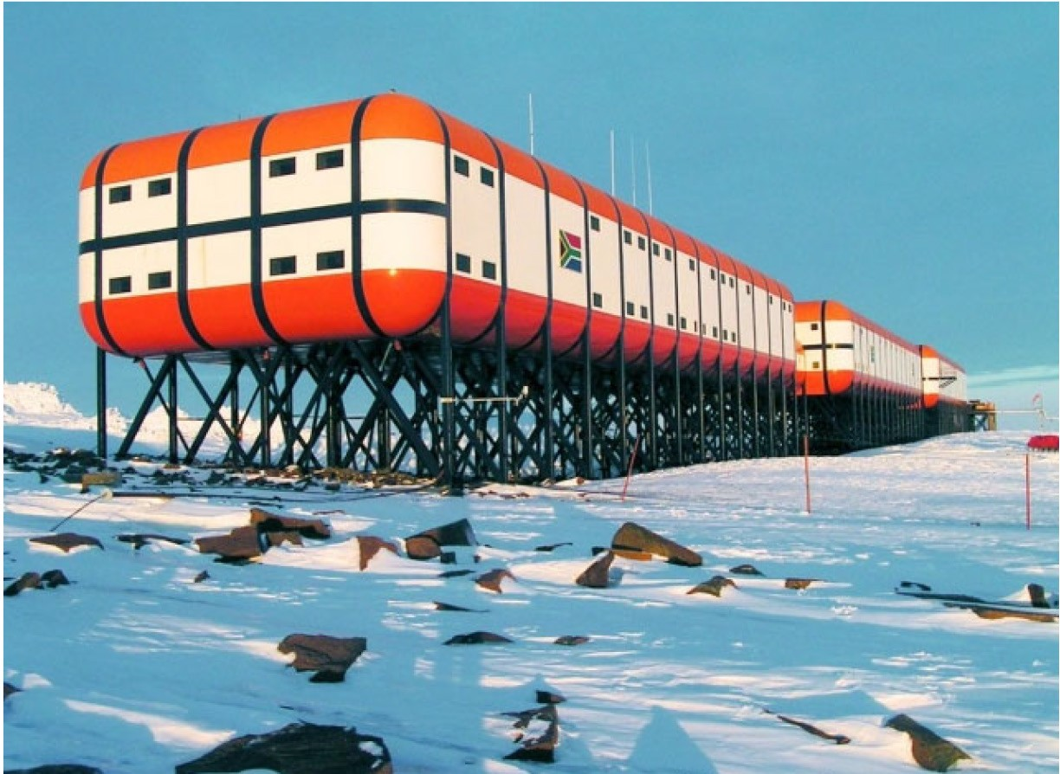
Актуальные проблемы современного строительства. Ч. 1

Рис. 1. Пример типичной формы здания НИЦ

Это обусловлено в первую очередь требованиями энергоэф- фективности (максимальный объем при минимальной площади поверхности), так как через острые углы и выступающие части зданий происходят наибольшие теплопотери. Кроме того, про- стая форма здания позволяет сделать его конструктивную систему модульной, что облегчает компоновку различных функциональ- ных зон и, при необходимости, их изменение. Для уменьшения негативного влияния ветра один или несколько фасадов здания (расположенные со стороны наиболее повторяемого направле- ния ветра) зачастую имеют плавное соединение с кровлей без парапета, этот прием сокращает площадь поверхности, подвер- женной влиянию направленного воздушного потока, а значит со- кращает теплопотери. С точки зрения защиты от снегозаносов такая форма здания также выгоднее любой другой (за счет со- кращения площади горизонтальных и вертикальных поверхно- стей, так как на первых скапливается снег, а вторые способству- ют отложению снега на поверхности земли вблизи здания [1]). Если площадь здания достаточно большая, то расположение всех функциональных зон в одном объеме повышает нагруз- ку на фундамент (за счет нестабильности вечномерзлых грун-

Архитектура

тов, склонных к горизонтальным смещениям), в таких случаях здание обычно разделяют на отдельные корпуса, соединенные между собой крытыми переходами. Переходы могут иметь зна- чительно большую площадь остекления, чем основные объемы здания. Обычно такие здания состоят из главного (общественно- го) блока, отличающегося от других размерами и архитектурным решением, и нескольких одинаковых жилых или рабочих бло- ков, расположенных вокруг него. Основными вариантами рас- положения таких блоков являются форма трилистника, которая позволяет минимизировать протяженность крытых переходов между составными элементами здания, и линейная форма, ко- торая больше подходит для перемещаемых или временных зда- ний, так как облегчает доступ к любой части здания для изме- нения общей композиции.
Отличительной чертой всех зданий научного назначения в ус- ловиях северного климата является конструкция их фундамен- тов, которые представляют собой пространственный металличе- ский каркас, поднимающий здание на высоту от 3 до 10 метров. Это обусловлено, в первую очередь, особенностями грунтов в се- верных регионах (в условиях вечной мерзлоты нежелательна пере- дача тепловой энергии от здания к грунту, так как это может при- вести к таянию льда и смещению фундамента, поэтому площадь контакта между зданием и поверхностью земли необходимо ми- нимизировать [2]). Также такой тип фундамента препятствует об- разованию снегозаносов вблизи здания, так как позволяет потокам воздуха свободно проходить под зданием, не замедляясь. В некото- рых случаях поверхность земли под зданием искусственно пони- жают для усиления описанного эффекта. Геометрическая конфи- гурация свай фундамента отличается от типичной вертикальной системы, вместо нее используются группы свай, расположенных под разными углами к вертикали и опирающихся на землю в оной точке, что позволяет уменьшить количество свай и площадь кон- такта поверхности здания с грунтом без потери геометрической неизменяемости системы (рис. 2).

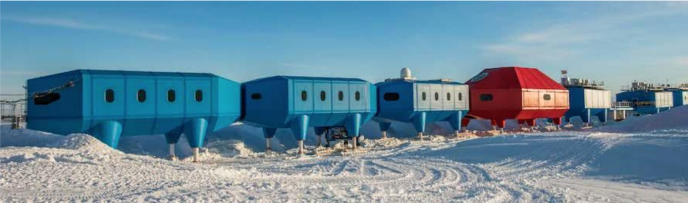
Актуальные проблемы современного строительства. Ч. 1

Рис. 2 Станция «Princess Elisabeth» в Антарктиде

Металлические основания зданий не всегда прочно закре- плены в одной точке. Примером необычной конструкции осно- вания является английская научно-исследовательская станция Halley VI (рис. 3). Это здание расположено в зоне нестабиль- ных грунтов и опирается на плоские металлические конструк- ции, которые лежат на поверхности вечной мерзлоты и обеспе- чивают устойчивость здания за счет большой площади опирания конструкций и смещению центра тяжести здания в его нижнюю треть. Эти конструкции обеспечивают возможность свободного перемещения здания с помощью специальной техники, что позво- ляет компенсировать постоянное движение поверхности ледника в сторону моря. Станция Halley VI состоит из нескольких само- стоятельных блоков (одного основного общественного и несколь- ких жилых), которые при перемещении можно собрать в другой последовательности в зависимости от функциональных требова- ний. Таким образом, это здание демонстрирует отличную приспо- собляемость к изменяющимся условиям среды, а значит является примером «устойчивой» архитектуры.
Ширина корпуса северных зданий обычно довольно велика
и составляет 20–25 метров для жилых или рабочих зон и 30–40 ме- тров для общественных или производственных блоков. Увеличение ширины корпуса ухудшает освещенность помещений, находящих- ся в центре здания, поэтому в кровле зданий обычно устраивают проемы или оптические световоды.

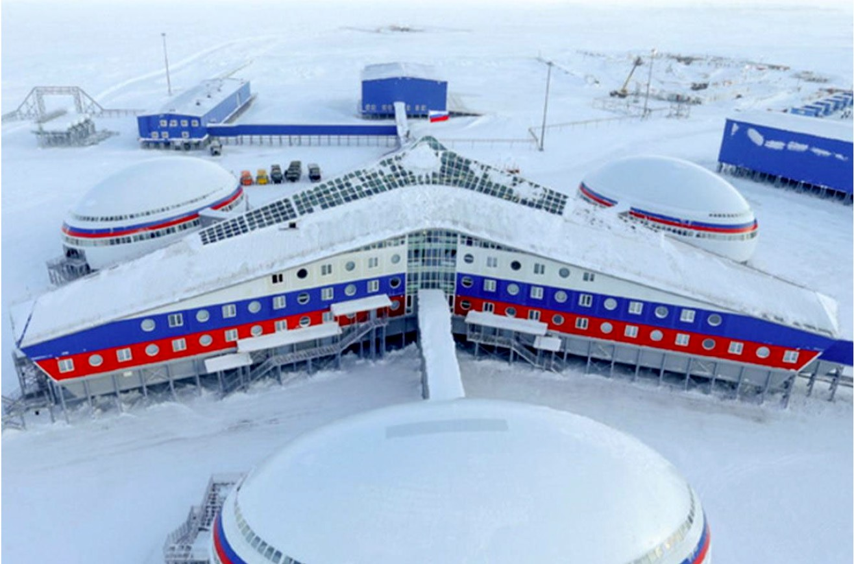
Архитектура

Рис. 3. Научно-исследовательская станция Halley VI

В суровых условиях северного климата важно сделать здания максимально независимыми от традиционных источников энергии, поэтому в их конструкциях предусматривается место для установки солнечных батарей, ветрогенераторов или другого оборудования, использующего альтернативные источники энергии. Солнечные батареи обычно располагаются на наклонной грани южного фа- сада или на наклонной кровле с южной стороны. Так как в север- ных широтах солнце поднимается над горизонтом относительно не высоко (примерно 20°), размещение солнечных батарей на фа- саде более выгодно, особенно с учетом того, что на фасаде веро- ятность образования снегозаносов ниже, чем на кровле [3].
Важным отличием здания для северных регионов является его площадь остекления. Несмотря на то, что площадь остекле- ния в таких зданиях должна быть минимизирована и составляет обычно около 15 % от площади фасада, входные зоны в них часто имеют сплошное витражное остекление, но их стеклянные стены не являются именно стеной здания, а только отделяют от внешней среды обширную буферную зону (тамбур), за которой расположе- на уже основная стена. Это распространенный прием в северном строительстве, так как он позволяет организовать плавный пере-

Актуальные проблемы современного строительства. Ч. 1

ход между внешним и внутренним пространством, а также разноо- бразить архитектурный образ здания за счет различных сценариев остекления. Кроме входных зон, такой прием используется также для зон отдыха и буферных пространств, в которых требования к температуре помещений не такие строгие, как в рабочих и жи- лых зонах. Остекленная стена обычно располагается на стороне здания, минимально подверженной воздействию ветра. Среди су- ществующих зданий научно-исследовательских центров наиболее распространены два способа компоновки оконных проемов на фа- саде – ленточное остекление в виде узкой полосы в верхней части фасада или отдельные узкие оконные проемы, равномерно распре- деленные по всей плоскости стены. Чередование этих двух спосо- бов позволяет создать визуальное различие между помещениями различного функционального назначения в условиях не богатого выбора средств архитектурной выразительности.
Выбор отделочных материалов для фасадов здания зависит от двух основных факторов. Первый это повышение энергоэффек- тивности, а именно максимальное поглощение тепловой энергии солнца, поэтому наиболее распространенный отделочный матери- ал для северных зданий НИЦ – металлические фасадные панели, зачастую окрашенные в темные цвета. Этот материал не требует
«мокрых» процессов при монтаже, что позволяет возводить зда- ния в любое время года, а также не страдает от осадков и скопле- ния водяного конденсата на поверхности стены.
Все перечисленные особенности зданий научно-исследова- тельских центров в северных регионах складываются в узнавае- мый архитектурный образ, ставший уже типичным для существую- щих зданий этого назначения. Этот образ является примером ярко выраженного влияния внешних средовых факторов на архитектур- но-пространственное решение здания, и демонстрирует тот факт, что для каждого определенного сочетания среды и функции су- ществует однозначный набор конструктивных, композиционных и планировочных решений. Распространяя этот принцип проек- тирования на другие условия и другие функции, можно добиться

Архитектура

максимальной эффективности и логичности проектирования и при- способления здания к окружающей среде не только в экстремаль- ных, но и в обычных условиях.

Литература
- Сарвут Т. О. Принципы формирования среды обитания в арктическом регионе. М.: Академия, 2011. 126 с.
- Полуй Б. М. Архитектура и градостроительство в суровом климате. СПб.: Стройиздат, 1989. 154 с.
- Бадьин Г. Н. Технологии строительства и реконструкции энегргоэф- фективных зданий. М.: Эксмо, 2005. 274 с.

УДК 338.48
Яна Вадимовна Елизарова, аспирант, ассистент
(Санкт-Петербургский государственный архитектурно-строительный университет) E-mail: y.v.elizarova@gmail.com

Yana Vadimovna Elizarova, postgraduate student, Teaching Assistant (Saint Petersburg State University
of Architecture and Civil Engineering)
E-mail: y.v.elizarova@gmail.com

ПОТЕНЦИАЛ РАЗВИТИЯ ТУРИСТИЧЕСКОЙ ИНФРАСТРУКТУРЫ В АРКТИЧЕСКОЙ ЗОНЕ РФ

POTENTIAL OF THE TOURIST INFRASTRUCTURE DEVELOPMENT IN THE ARCTIC REGION
OF THE RUSSIAN FEDERATION
Российской Федерации принадлежит самый большой сектор Арктики. Занимая одну пятую часть от всей территории страны, Арктический регион России развивается в экономическом и геополитическом направлении, являясь крупнейшей территориальной и минерально-сырьевой базой. В то же время сфера туризма в Арктической зоне Российской Федерации недостаточно раз- вита, учитывая, что популярность данного направления у путешественников растет с каждым годом. В данной статье рассмотрены существующие пробле- мы туризма, такие как труднодоступность, короткий туристический сезон, вы- сокая стоимость, а также предпосылки для устойчивого развития туристиче- ской деятельности, с учетом необходимости научного подхода.

Актуальные проблемы современного строительства. Ч. 1

Ключевые слова: Арктика, Арктическая зона РФ, туристическая инфра- структура, арктический туризм, экстремальные условия, арктическая экосистема.

The Russian Federation owns the largest sector of the Arctic. Occupying one fifth of the entire territory of the country, the Arctic region of Russia is developing in the economic and geopolitical direction, being the largest territorial and mineral resource base. At the same time, the tourism sector in the Arctic zone of the Russian Federation is not sufficiently developed, however the popularity of this destination among travelers is growing every year. This article discusses the existing problems of tourism, such as inaccessibility, short tourist season, high cost, as well as the pre- requisites for the sustainable development of tourism activities, taking into account the need for a scientific approach.
Keywords: Arctic, Arctic zone of the Russian Federation, tourism infrastruc- ture, Arctic tourism, extreme conditions, Arctic ecosystem.

Арктика становится все более популярным направлением для путешествий. Каждый год число арктических туристов в мире рас- тет в связи с увеличением внимания со стороны различных медиа, улучшением инфраструктуры, повышением качества туристических услуг. Так в Исландии с 2008 г. число туристов выросло в 6 раз. Рост туристического потока происходит неравномерно, например, Аляска, Швеция и Финляндия привлекают более 2 млн туристов в год, в то время как Юкон (главное направление арктического ту- ризма в Канаде) посещает только 200 тыс. туристов. По мере рас- пространения информации и популяризации севера, у многих лю- дей появилась цель «хотя бы раз посетить Арктику».
Несмотря на увеличение популярности, Арктические регионы России труднодоступны для туристов. Развитие массового туризма в Арктической зоне Российской Федерации (АЗРФ) началось недав- но. Первая туристическая экспедиция состоялась в мае 2011 г. на ледоколе из Архангельска на Новую Землю. В 2019 г. на архипелаге Земля Франца-Иосифа побывали 1306 туристов. Стоимость экспе- диции на Северный полюс с посещением архипелагов составляет 2 млн. рублей, такая цена значительно сокращает туристический поток. Туры в российскую Арктику ограничиваются сезонными факторами, путешествия возможны только в летние месяцы, ког-

Архитектура

да путь для судов освобождается ото льдов. Так как инфраструк- тура на островах отсутствует, туристов высаживают на берег на несколько часов в организованных местах, остальное время они проводят на борту. Альтернативы ледоколам практически нет, так как отсутствует развитое транспортное железнодорожное и авто- мобильное сообщение, а существующая аэродромная сеть давно заброшена. Также недостаточно развита, либо отсутствует тури- стическая инфраструктура в северных городах. Однако, самосто- ятельные путешественники посещают Арктику. Нерегулируемый поток туристов прибывает на неприспособленные территории, что является угрозой для хрупкой арктической экосистемы, силь- но подверженной антропогенному фактору.
Арктика – регион, интересный с точки зрения экономическо- го потенциала. На ее территории имеется большое количество по- лезных ископаемых, например, угля, меди, никеля, урана, золота, алмазов природного газа и нефти. Заинтересованность экономи- ки России подтверждает и то, что правительство РФ разработало и утвердило план развития инфраструктуры Северного морского пути (СМП) до 2035 г. [1].
Арктика – это привычная среда обитания для коренных ма- лочисленных народов, которые на протяжении многих тысяч лет адаптировались к жизни в экстремальных климатических услови- ях. Также это дом для людей, которые приехали работать в Арктику и решили остаться.
Другие приарктические государства воспринимают Арктику как ценный туристический продукт с особой экологической систе- мой и культурой, в то время как в России большее внимание обра- щено на территориальные и сырьевые ресурсы.
Россия – мировой лидер по площади территории, страна с боль- шим потенциалом. Это относится ко всем сферам деятельности, в том числе и туристической. Российской Федерации принадле- жит самая большая часть Арктики. Сектор России занимает 44 % от общего водно-территориального пространства (в границах по- лярного круга). Протяженность береговой линии более 22 тыс. км.

Актуальные проблемы современного строительства. Ч. 1

Арктическая зона составляет 18 % от общей территории Российской Федерации, где проживает менее 2 % населения. Средняя плот- ность приблизительно равна 0,6 человека на один квадратный ки- лометр территории.
В соответствии с указом Президента Российской Федерации от 02.05.2014 № 296 (ред. от 27.06.2017 и от 13.05.2019 № 220) «О су-
хопутных территориях Арктической зоны Российской Федерации» определены сухопутные территории Арктической зоны Российской Федерации [1]. Арктическая зона Российской Федерации включа- ет в себя 9 регионов (рис. 1):
- Мурманская область.
- Республика Карелия.
- Архангельская область.
- Ненецкий автономный округ.
- Ямало-Ненецкий автономный округ.
- Республика Коми.
- Красноярский край.
- Республика Саха (Якутия).
- Чукотский автономный округ, а также земли и острова, рас- положенные в Северном Ледовитом океане.
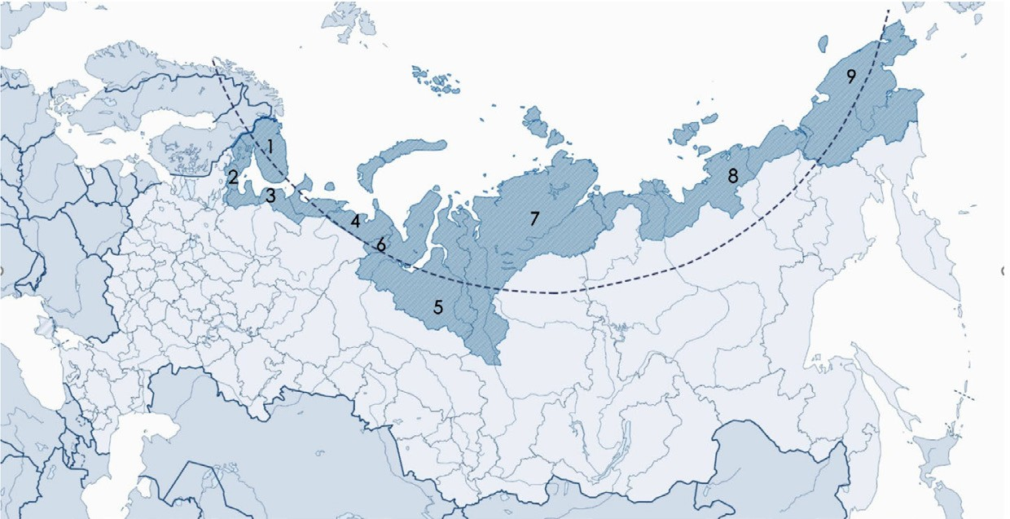

Рис. 1. Арктическия зона Российской Федерации

Архитектура

Каждый из 9 регионов имеет свою специфику и уникальность (особенности климата, природные объекты, культура, исторические памятники и т. д.). При развитии туристической инфраструктуры необходимо учитывать особенности каждого региона.
Арктика привлекает своей отдаленностью и неизвестностью – необузданная дикая местность, отдаленная от цивилизации с экс- тремальными климатическими условиями. Профессор шведского университета Сиан Даффи утверждает, что открытие полярных регионов было «открытием отсутствия, открытием бесчеловеч- ного». [...] тихая, холодная пустота» [2, с. 104]. Он утверждает, что регионы были враждебны не только к человеческой жизни, но и к самому воображению. Вблизи полюса можно увидеть уни- кальные природные явления, такие как полярная ночь с северным сиянием и бескрайние ледяные пустыни.
Природа российской Арктики уникальна и разнообразна. Арктическая зона РФ включает в себя 10 природных зон, сменя- ющих друг друга с севера на юг. Каждая из них отличается своей флорой и фауной. Например, арктическая пустыня представляет собой пространства, покрытые ледниками и обломками камней. Растительность там практически отсутствует, только мхи, лишай- ники и некоторые злаки. Наземную фауну представляют такие жи- вотные как белый медведь, песец, северный олень и т.д. Климат очень суровый (арктический), средняя температура зимой –40 °C, летом +3 °C. В отличие от арктической пустыни южная тундра ха- рактерна заболоченными низменностями с кустарниково-ягодной растительностью. В южной тундре более богатый животный мир: снежные бараны, овцебыки, волки, лисицы, зайцы и т. д. Климат южной тундры субарктический, средняя температура зимой –25 °C, летом +9 °C. Таким образом, путешествуя по российской Арктике можно охватить все разнообразие северной природы.
На территории Арктической зоны РФ встречаются редкие виды животных и растений, занесенные в Красную книгу, боль- шинство из них обитают на охраняемых территориях. Площадь особо охраняемых территорий (ООПТ), их примерная площадь

Актуальные проблемы современного строительства. Ч. 1

50 млн га, что составляет около 10 % от общей площади россий- ской Арктики (рис. 2).
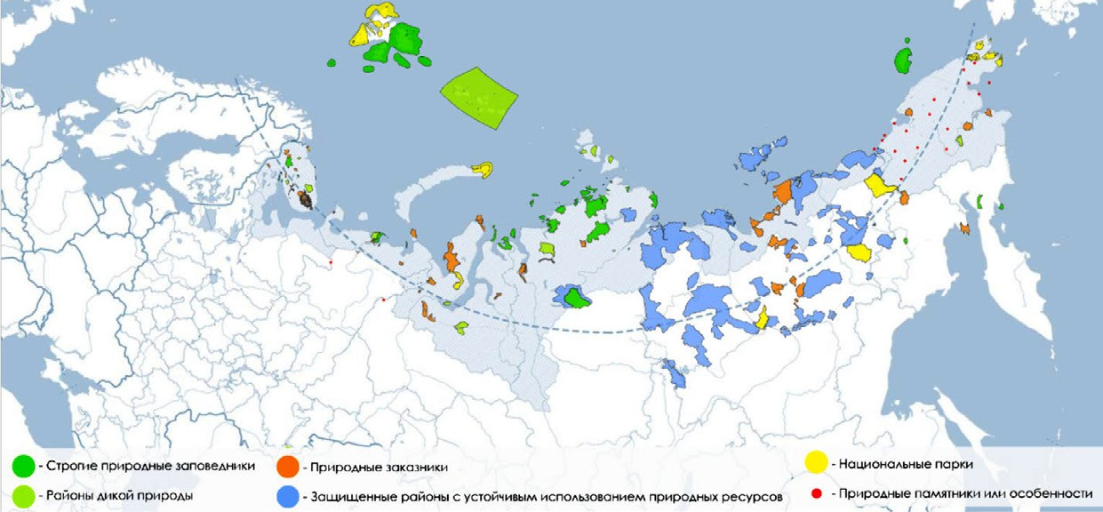
Рис. 2. Расположение особо охраняемых природных территорий на территории Арктической зоны РФ

Одной из недавно зарегистрированных охраняемых терри- торий стал национальный парк «Русская Арктика», который яв- ляется самой северной и самой большой особо охраняемой тер- риторией в России. Парк включает в себя острова и архипелаги, привлекающие туристов своей незатронутой человеческой дея- тельностью природой.
Арктическая зона РФ занимает важное место в историческом и культурном развитии России. Здесь проживает самое большое число коренных малочисленных народов Севера. На территории российской Арктики по разным данным насчитывается от 11 до 19 северных народов: поморы, саамы, ненцы, коми, чукчи, яку- ты и другие, которые сохранили специфичность уклада жизни в современном мире. Большая часть из них образует небольшие кочующие поселения, другие проживают в поселках и городах. В российской Арктике насчитывается 135 населенных пунктов, где в каждом проживает более тысячи человек. Города такие как Мурманск (292,6 тыс. человек), Норильск (181 тыс. человек),

Архитектура

Воркута (54,3 тыс. человек) являются самыми крупными города- ми в мире, которые расположены за полярным кругом. Однако чис- ленность населения в них с каждым годом уменьшается (таблица).

Население арктических регионов

№ | Приарктические государства | Население 2013 г. (тыс. человек) | Население 2020 г. (тыс. человек)
1 | Россия | 2 502 | 1753,6
2 | США | 710 | 731,5
3 | Канада | 120 | 150
4 | Исландия | 311 | 340
5 | Норвегия | 466 | 398
6 | Дания (Гренландия) | 58 | 56
7 | Финляндия | 184 | 180
8 | Швеция | 260 | 250
 | Итого в 7 приарктических странах | 2 109 | 2 105,5
 | Итого в Арктической зоне | 4 611 | 3 859,1

В таблице представлены данные о состоянии численности регионов на 1 января 2020 г. [3]. Если сравнить данные о насе- лении за 2013 г., стоить отметить, что численность Арктической зоны РФ значительно сократилась. В то время как в других стра- нах, в большинстве, численность населения осталась прежней или увеличилась.
Несмотря на большую площадь территории и ее потенциал, российская Арктика остается мало востребованной туристами. Ее труднодоступность и неразвитая инфраструктура не позволя- ют сделать Арктику популярным туристическим направлением в России. Арктическая зона РФ имеет все предпосылки для разви- тия таких видов туризма как экстремальный, событийны, культурно-

Актуальные проблемы современного строительства. Ч. 1

познавательный, экологический и т.д. Нестандартные направления притягивают путешественников, любителей экстремальных впе- чатлений и новых уникальных маршрутов. Правильно сформиро- ванная инфраструктура может позитивно влиять на регион и лю- дей, населяющих его, предотвращая негативное антропогенное воздействие на экологию Арктики.

Литература
- О сухопутных территориях Арктической зоны Российской Федерации: указ Президента Российской Федерации. URL: http://pravo.gov.ru/proxy/ips/?do cbody=&firstDoc=1&lastDoc=1&nd=102349446 (дата обращения: 07.02.2020).
- Duffy C. The Landscapes of the Sublime 1700-1830: Classic Ground. Springer, 2013.
- Плотность населения России по регионам. Самые густонаселенные и малонаселенные регионы России. URL: http://www.statdata.ru/nasel_regions (дата обращения 05. 05. 2020).
- Лукин Ю. Ф. Российская Арктика в изменяющемся мире: монография. Архангельск: ИПЦ САФУ, 2013. С. 28–29.
- Васильева И. О., Муратова М. Н. Развитие туризма в Арктике // МНИЖ. 2016. № 11-2 (53). URL: https://cyberleninka.ru/article/n/razvitie-turizma-v-arktike (дата обращения: 07.05.2020).

УДК 721
Елизавета Михайловна Иванова, студент (Санкт-Петербургский государственный архитектурно-строительный университет) E-mail: lizochka_ivanova@mail.ru

Elizaveta Mikhailovna Ivanova, student (Saint Petersburg State University
of Architecture and Civil Engineering)
E-mail: lizochka_ivanova@mail.ru

ПРИНЦИПЫ ФОРМИРОВАНИЯ ОБЩЕСТВЕННОЙ СРЕДЫ ЖЕЛЕЗНОДОРОЖНЫХ ВОКЗАЛОВ

PRINCIPLES OF FORMATION OF THE PUBLIC ENVIRONMENT OF RAILWAY STATIONS
Вокзал является не только точкой притяжения людей, но и неотъемле- мой частью города – его визитной карточкой. Зачастую именно они складыва-

Архитектура

ют у приезжих первое впечатление о городе, а иногда в целом и о всей стране. Поэтому такие сооружения должны соответствовать определенным требовани- ям архитектурной композиции. В современных условиях формирования горо- дов активно увеличивается нагрузка на их транспортно-дорожную сеть и повы- шенное внимание уделяется развитию транспортных развязок, которые несут в себе много дополнительных функций. Всегда была острая необходимость из- учения здания железнодорожного вокзала с учетом формирования на его тер- ритории общественных пространств.
Ключевые слова: вокзал, город, формирование, притяжения, людей, об- щественных.

The station is not only a point of attraction for people, but also an integral part of the city – its hallmark. In the current conditions of the formation of cities, the load on their transport and road network is actively increasing and increased atten- tion is paid to the development of transport interchanges, which carry many addi- tional functions. There has always been an urgent need to study the building of the railway station, taking into account the formation of public spaces on its territory.
Keywords: station, city, formation, attraction, people, public.

Проектирование общественных зданий – сложный и одновре- менно интересный вид работы в архитектурно-строительном про- ектировании. В общественном здании, как правило, сосредотачи- вается большое количество людей. Это накладывает повышенную степень ответственности на проектирование подобных сооруже- ний. Необходимо учесть множество факторов влияющих на ком- фортное пребывание людей и на их безопасность.
Планировка и оборудование зданий в обязательном поряд- ке также должны обеспечивать беспрепятственный доступ и об- служивание маломобильных граждан, в том числе пользующих- ся креслами-коляской.
Особенности проектирования функциональных связей в об- щественных зданиях в каждом случае зависят от функционально- го назначения этого здания.
Современные комплексы общественных зданий многофунк- циональны, поэтому грамотное проектирование функциональных связей различных групп помещений с учетом поведения посети- телей и обеспечения максимального комфорта – особенно важно.

Актуальные проблемы современного строительства. Ч. 1

При проектировании общественных зданий важной частью ра- боты является разработка интерьеров, так как это напрямую свя- зано с комфортом посетителей, их поведенческим фактором и как следствие экономической эффективностью здания.
В архитектуре вокзал чаще всего рассматривается как от- дельное здание; иногда в виде триединого комплекса – площадь
- здание – станция; реже в системе железнодорожного узла горо- да. Взаимосвязь же этого динамичного общественного образова- ния с городом, редким исключением, выпадает из поля зрения. Вокзал и станция – это тот же город, и отношение к ним долж- но строится на тех же основах, что и другим общественным цен- трам. Вокзал каждого города обладает потенциальными возмож- ностями. Это своего рода зародыш, из которого в зависимости от внешних условий может впоследствии вырасти крупный много- функциональный комплекс.
Под вокзалом понимается комплекс зданий, сооружений и устройств, необходимых для обслуживания пассажиров даль- него следования, расположенный на одной железнодорожной стан- ции (пассажирском остановочном пункте) с единым администра- тивным подчинением. Вокзал включает:
  - пассажирское здание и павильоны;
  - пассажирские платформы с навесами или без них;
  - переходы через железнодорожные пути (вокзальные пере- ходы) в одном или в разных уровнях;
  - малые архитектурные формы и визуальные коммуникации. Отдельный вокзал в зависимости от местных условий может иметь не все перечисленные выше составляющие его элементы.
Основное технологическое назначение вокзала – это обеспече- ние безопасного, быстрого и удобного обслуживания пассажиров при оформлении проездных документов, а также во время ожида- ния поезда; посадки и высадки из вагонов; кратковременного об- служивания пассажиров прибытия, а также встречающих и прово- жающих. При проектировании вокзалов особое внимание должно быть уделено вопросам удобной, безопасной и быстрой пересад-

Архитектура

ки пассажиром с одного вида транспорта на другой. Например, с железнодорожных поездов на внутригородские (местные) виды транспорта (автобусы, метро и др.) и в обратном направлении.
Наряду с вокзалом, комплексно рассматриваются следующие технологически связанные между собой элементы:
  - привокзальная площадь (прилегающая к вокзалу террито- рия со стороны населенного пункта) с подъездами и подходами к вокзалу, остановочными пунктами общественного и индивиду- ального транспорта, местами парковки, автостоянками, элемента- ми благоустройства;
  - перрон с размещаемыми на нем железнодорожными стан- ционными (перронными) путями, платформами, переездами и пе- реходами через железнодорожные пути, другими обустройствами;
  - служебно-технические и вспомогательные здания и соору- жения железнодорожной станции, по возможности, объединяемые или блокируемые с пассажирскими зданиями вокзалов на основе взаимосвязанного технологического и архитектурно-композици- онного решения.
При разработке проектов вокзалов надлежит:
а) предусматривать необходимый по местным условиям со- став элементов вокзала, с целью обеспечения безопасного, удоб- ного, удовлетворяющего санитарно-гигиеническим и др. требо- ваниям обслуживания пассажиров, включая инвалидов и другие маломобильные группы населения в любое время года при мини- мальных затратах времени на выполнение операций, связанных с отправлением или прибытием пассажиров;
б) обеспечивать четкую технологичность размещения и вза- имосвязи элементов вокзала, разделение основных потоков пас- сажиров разных категорий и направлений, багажа на привокзаль- ной площади, в пассажирском здании и на платформах, а также потоков разных видов транспорта;
в) учитывать природно-климатические, топографические, куль- турно-исторические, национальные и другие особенности района строительства;

Актуальные проблемы современного строительства. Ч. 1

г) предусматривать, преимущественно в теплое время года, когда потоки пассажиров, как правило, значительно увеличива- ются, возможность технологического обслуживания пассажиров (и с целью экономии капитальных и эксплуатационных затрат) вне пассажирского здания на открытом воздухе, широко приме- няя навесы, ветрозащитные стенки, малые архитектурные фор- мы и пр.;
д) учитывать архитектурно-композиционный характер за- стройки станции и привокзальной площади (прилегающей тер- ритории) другими зданиями и сооружениями. Добиваться архи- тектурной выразительности вокзала художественно правдивыми и экономичными средствами, отвечающими современной направ- ленности архитектуры, большее внимание уделять вопросам тех- нической эстетики и благоустройства;
е) предусматривать передовые методы обслуживания пасса- жиров и широкое, экономически оправданное использование про- грессивных средств механизации, автоматизации и компьютери- зации для выполнения операции по обслуживанию пассажиров, уборке территории, помещений и платформ, транспортировке ба- гажа и т. п.;
ж) добиваться экономичности в строительстве и эксплуатации вокзалов, используя вариантный метод проектирования для раз- работки оптимального функционального и архитектурно-плани- ровочного решения вокзалов; предусматривать применение про- грессивных конструкций, строительных и отделочных материалов, технологического и инженерною оборудования, передовых мето- дов строительства.
Основными принципами формирования общественного про- странств должны стать следующие:
  - формирование комплексных транспортных узлов, включа- ющих несколько транспортных систем, вызванное строительством скоростных железнодорожных линий и введением других новых транспортных систем — линии скоростного городского трамвая, монорельса и др.;

Архитектура

  - формирование общественно-транспортных узлов, в кото- рых начинают доминировать культурно-образовательные, развле- кательные, деловые учреждения;
  - формирование рекреационно-транспортных узлов, вклю- чающих в себя крупные парково-ландшафтные системы;
  - формирование экологичного направления развития вокзаль- ного комплекса.
Таким образом, вокзал должен адаптироваться под новые ре- алии. На первый план выходят функции, которые помогают пу- тешественникам быстро решать непрерывный поток текущих за- дач: сервисы (от банков до многофункциональных центров услуг), покупки (товары в дорогу и сувениры) и деловые услуги (зоны с бесплатным wi-fi и зарядкой устройств). И архитектура, и функ- циональное наполнение современных вокзалов – отражение тем- па и стиля жизни горожан. Реконструкция и реконцепция истори- ческих зданий позволит по-новому ответить на запросы жителей и гостей города, придать вокзалам особый статус – не только ви- зитной карточки и памятника с открытки, но современного, функ- ционального пространства с востребованной актуальной инфра- структурой.

Литература
- СНиП 2.07.01-89*. Градостроительство. Планировка и застройка го- родских и сельских поселений / Госстрой России. М.: ГП ЦПП, 2014.
- СП 417.1325800.2018 Здания железнодорожных вокзалов.
- Железнодорожный транспорт: Энциклопедия. М.: Большая Российская энциклопедия, 1994.
- История железнодорожного транспорта России. Т. 1, 2. СПб., 1994, 1997.
- Богатырев В. М. Вокзалы. М., 2010.
- Гольденберг Ю. А. Автовокзалы и пассажирские автостанции. М.: Транспорт, 2012.
- Херцег К. Проектирование и строительство автобусных и железнодо- рожных станций. М., 2010.
- Явейн И. Г. Архитектура железнодорожных вокзалов. Всероссийская Академия художеств. М.: Издательство Всесоюзной Академии архитектуры, 1938. 304 с.

Актуальные проблемы современного строительства. Ч. 1

УДК 349.41
Дарья Владимировна Иванова, студент Анна Алексеевна Мартыненко, студент (Санкт-Петербургский государственный архитектурно-строительный университет) E-mail: 18000421@edu.spbgasu.ru, 18002497@edu.spbgasu.ru

Darya Vladimirovna Ivanova, student Аnna Alekseevna Martynenko, student (Saint-Petersburg State University
of Architecture and Civil Engineering) E-mail: 18000421@edu.spbgasu.ru, 18002497@edu.spbgasu.ru

ГРАЖДАНСКО-ПРАВОВЫЕ ПРОБЛЕМЫ СТРОИТЕЛЬСТВА В СЛОЖИВШЕЙСЯ ГОРОДСКОЙ СРЕДЕ. ДОМА-ГВОЗДИ

CIVIL-LAW PROBLEMS OF CONSTRUCTION IN THE EXISTING URBAN ENVIRONMENT
Строительство – деятельность, создающая повышенную опасность для окружающих и влияющая на права и интересы людей. Строительство мож- но рассматривать как отрасль деятельности людей и как объект гражданско- правового регулирования. Не последнюю роль в регулировании строительной деятельности играет наличие человеческого фактора. Важно учитывать объ- ективное влияние человеческого фактора на постановку и разрешение граж- данско-правовых вопросов строительства и осуществлять исключение необо- снованного вмешательства государства и публично-правового регулирования в частноправовые вопросы строительной деятельности.
Ключевые слова: строительство, гражданско-правовое регулирование, юридическое регулирование, человеческий фактор.

Construction is an activity that creates an increased danger and affects the rights and interests of people. Construction can be considered as a branch of hu- man activity and as an object of civil law regulation. One of the aspects in the reg- ulation of construction activities is the presence of the human factor. It is important to take into account the objective influence of the human factor on the formulation and resolution of civil-law issues of construction and to exclude unjustified state in- terference and public law regulation in private law issues of construction activity.
Keywords: construction, civil law regulation, legal regulation, human factor.

Строительство – один из наиболее динамично развивающих- ся секторов экономики, имеющий особую социальную нагрузку. Строительная отрасль оперирует не только материальными и фи-

Архитектура

нансовыми ресурсами, но и включает в себя взаимодействие с ин- тересами людей.
Ответственность за разрешение противоречий в сфере юри- дического регулирования строительства в современных услови- ях рыночной экономики лежит как на законодательном аппарате, так и на гражданах, которые являются собственниками земельных участков или построек. Для современной России, где частная соб- ственность появилась относительно недавно, взаимодействие за- стройщика и собственника сопряжено с различными проблемами, зачастую связанными с недостаточно разработанным законодатель- ством в данной сфере. Например, право застройки современному российскому законодательству неизвестно. Строительство на чу- жом земельном участке с возможностью приобретения впослед- ствии права собственности на возведенное здание осуществляет- ся в настоящее время на основании таких ограниченных вещных прав, как право пожизненного наследуемого владения и право по- стоянного (бессрочного) пользования земельным участком, а так- же на основании обязательственного права – аренды земельного участка, предоставленного для строительства. В данной ситуа- ции приобретает особую значимость своевременное создание те- оретической базы, которая позволит максимально эффективно ис- пользовать новый для современного российского права институт. Другая актуальная для России проблема – частая неспособ- ность застройщика завершить строительство многоквартирного дома с привлечением денежных средств участников долевого стро- ительства [1]. Невозможность продолжения строительства много- квартирных домов практически всегда обусловлена отсутствием у застройщика финансовых средств. Федеральный закон об уча- стии в долевом строительстве, закрепляющий важные гарантии прав участников долевого строительства, содержит правовые кол- лизии, не позволяющие практически реализовать его нормы, и тре-
бует внесения соответствующих поправок.
Формирование в России за последние два десятилетия значи- тельного объема норм, регулирующих градостроительную деятель-

Актуальные проблемы современного строительства. Ч. 1

ность, не решило всего спектра проблем, возникающих по поводу использования земель населенных пунктов. Огромное количество судебных споров, возникающих по поводу выделения земельных участков под застройку, уничтожения городских и пригородных зе- леных зон, памятников истории, архитектуры при размещении ин- вестиционно-привлекательных объектов, хаотичного строительства коммуникаций, прочих инженерных сооружений без учета геологи- ческих условий и перспектив использования территории, подчерки- вают назревшую необходимость комплексного исследования про- блем правового регулирования градостроительной деятельности [2]. Исследование теоретических и практических проблем граж- данско-правового регулирования градостроительной деятельности, прежде всего, обуславливается необходимостью обеспечения гар- монизации частных и публичных интересов ее участников. Наличие человеческого фактора в данной сфере может как помочь разре- шить определенные конфликты, так и усугубить их [3]. Примером подобного рода конфликта интересов может стать такое занима-
тельное явление, как «дома-гвозди».
Дом-гвоздь – неологизм, пришедший из китайского языка. Он очень точно характеризует противоречивое явление: иногда при строительстве новых кварталов, дорог, торговых и бизнес-центров хозяева старых домов принципиально отказываются их покидать. В результате эти здания сохраняются, некоторые даже на протяже- нии многих лет, но сильно выбиваются на фоне окружающей архи- тектуры. Самое большое распространение данное явление получи- ло в Китае, и неудивительно, ведь в Китае в период 2000–2010-х гг. темпы урбанизации, массового строительства были невероятно вы- соки. Люди отказывались покидать свои дома по разным причинам: кого-то не устраивала предложенная компанией-застройщиком ком- пенсация, кто-то был слишком привязан к жилищу.
Приведем несколько историй «домов-гвоздей» и их хозяев. Семья Ву из Чунцина (Китай) два года отказывалась освобо-
ждать свой дом (рис. 1), в котором проживало три поколения их семьи. Застройщики решили прибегнуть к радикальным мерам,

Архитектура

вырыв карьер глубиной в 10 метров вокруг их дома, а также пере- крыв подачу электричества и воды. Владельцам дома было пред- ложено $453 000 в качестве компенсации, но семья на тот момент отказалась от денежной суммы, угрожая при этом представителям властей, которые пытались их выселить. В итоге этого конфликта между Ву и застройщиком, здание в центре Чунцина было снесе- но 4 апреля 2007 г., а семья получила $150 000 и новую квартиру.
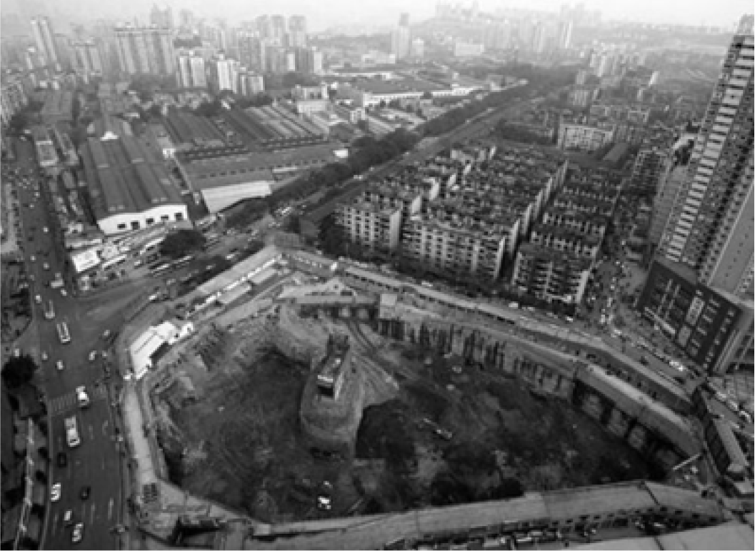

Рис. 1. Дом семьи Ву (Чуньцин, Китай)

Дом Эдиты Мейсфилд в Сиэтле (США) (рис. 2) прославился своей историей настолько, что послужил вдохновением для муль- тфильма «Вверх!». Женщине предлагали $1 000 000, на что она от- ветила отказом. Застройщики долго и упорно пытались добиться ее согласия, но этого им не удалось. В результате, строители были вынуждены прекратить свои проекты.
Дом в Венлинге (Китай) (рис. 3) оказался посреди новой ули- цы в 2001 г. Пожилая пара, являясь собственниками, не соглаша- лись продавать свое жилье за предлагаемую правительством цену. Тогда в обход дома была построена широкая многополосная доро- га и железнодорожная станция. Но в 2012 г. владельцы дома пошли навстречу застройщику и согласились на снос дома и компенса- цию в размере $41 000.

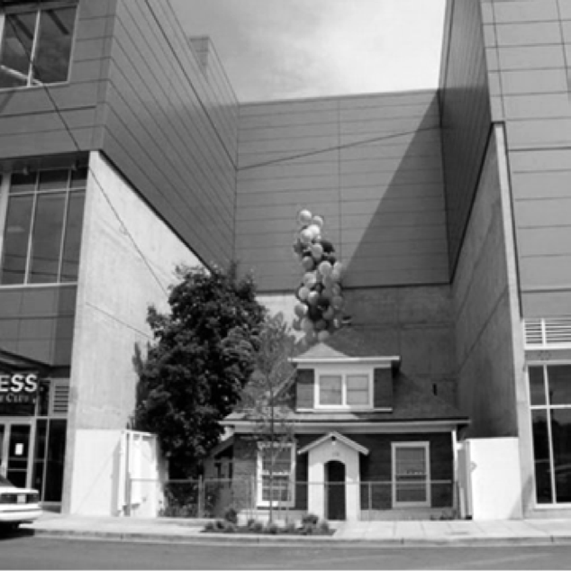
Актуальные проблемы современного строительства. Ч. 1

Рис. 2. Дом Эдиты Мейсфилд (Сиэтл, США)
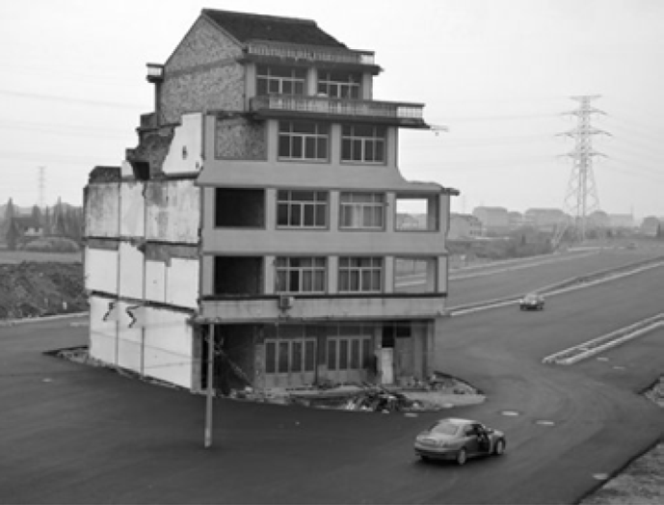

Рис. 3. Дом пожилой пары (Венлинг, Китай)

Дом Остина Сприггса в Вашингтоне (США) (рис. 4) также стал преградой на пути планов застройщика. Остин использовал собственность в качестве офиса для своей архитектурной фирмы. Застройщики предлагали за дом $3 000 000, что значительно пре- вышало оценочную стоимость здания в $200 000. Предприниматель же отказался и посчитал выгодным для себя вместо убыточной ар- хитектурной фирмы открыть в здании пиццерию и заполучить весь

Архитектура

поток офисных работников. Однако ему не удалось получить кре- дит в банке, что послужило причиной в 2011 г. согласиться про- дать дом за $800 000.
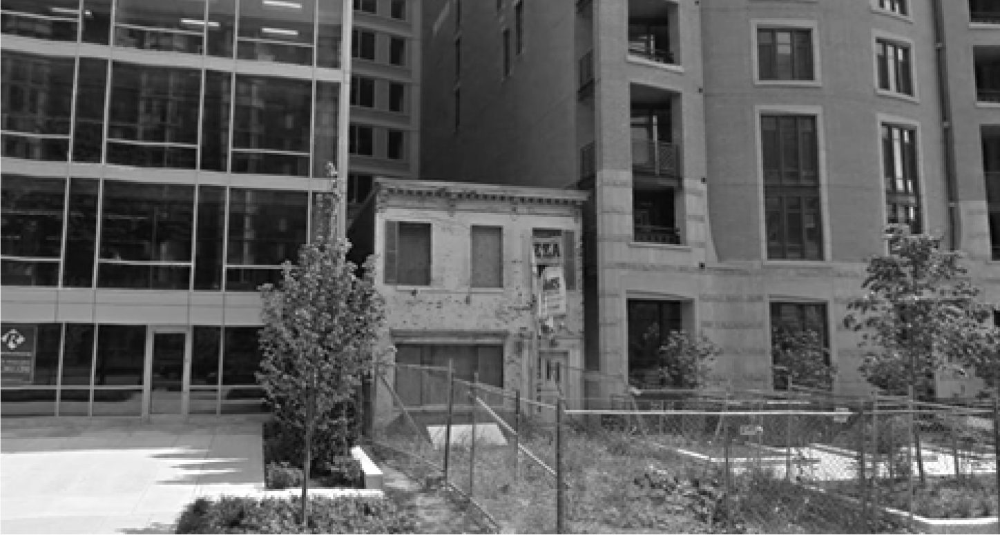
Рис. 4. Дом Остина Сприггса (Вашингтон, США)

Дом семьи Жао в Куньмине (Китай) (рис. 5) оставался един- ственным их всего жилого комплекса, который сносили для бу- дущей застройки. Собственники отказывались соглашаться на переезд, так как дом был построен на государственной земле, а за- стройщик хотел считать компенсацию по другому стандарту, со- гласно которому размер компенсации был бы меньше. Не получив согласия, строители прибегли к тому, что 28 октября 2010 г. вы- рыли вокруг дома канаву, которая наполнилась водой в результа- те дождливой погоды. Эту преграду хозяевам дома приходилось преодолевать постоянно.
Между рулежных дорожек в японском аэропорту Нарита на- ходится частный дом крестьянина, не пожелавшего продавать властям свой участок (рис. 6). Митингующие фермеры застави- ли застройщика отказаться от строительства аэропорта с тремя взлетно-посадочными полосами. В результате, владельцам уда- лось отстоять свою землю, а над их крышей ежедневно пролета- ют самолеты.

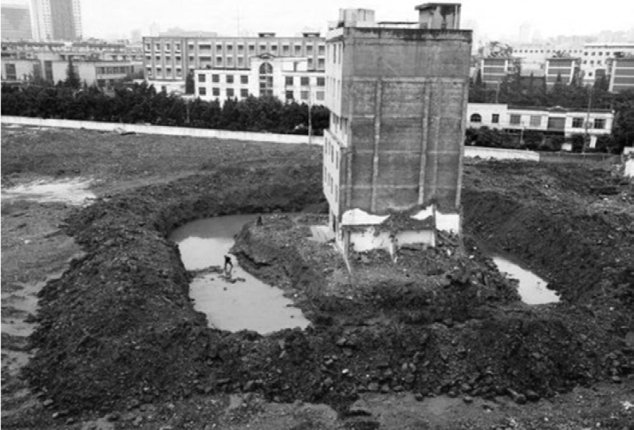
Актуальные проблемы современного строительства. Ч. 1

Рис. 5. Дом семьи Жао (Куньмин, Китай)
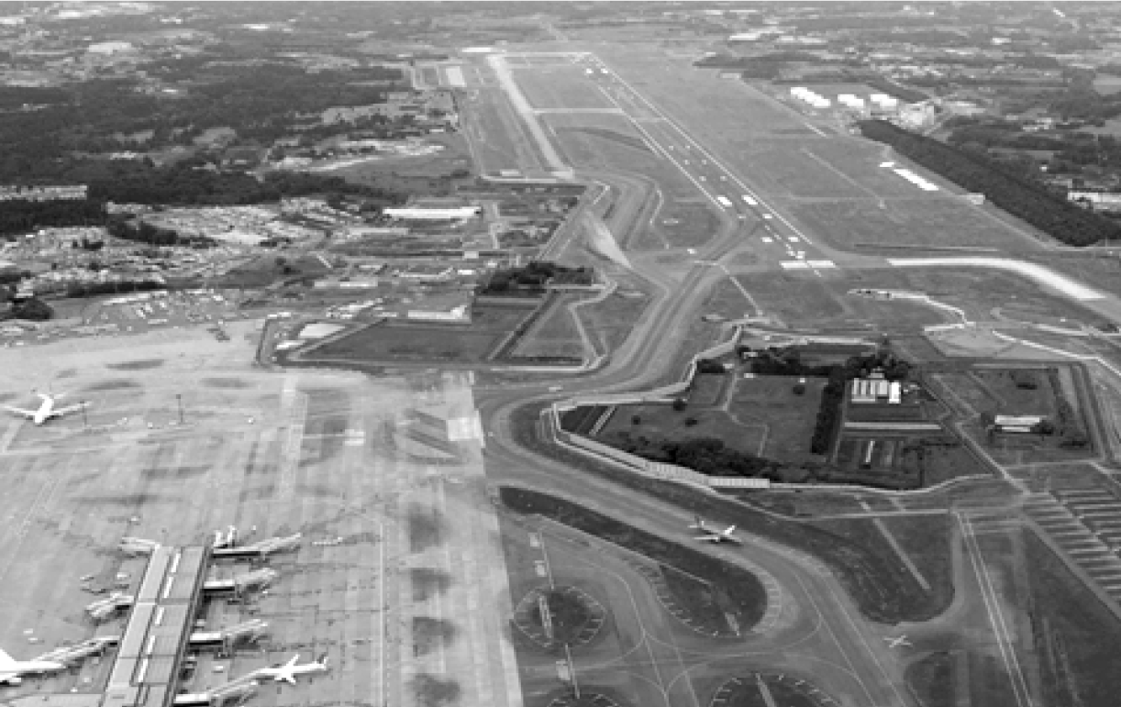
Рис.6. Частный дом крестьянина (аэропорт Нарита, Япония)

Вопрос «домов-гвоздей», возможно, в меньшей степени, чем в таких странах как Китай или США, но всё же актуален и в нашей стране. Согласно российскому законодательству, государственным и местным органам разрешено изымать принадлежащие гражданам на праве собственности жилые помещения с целью последующе- го сноса строений и освобождения земельных участков для госу- дарственных или муниципальных нужд. Но при этом закон обя- зывает компенсировать такое изъятие жилой площади у граждан.

Архитектура

Кроме того, предусмотрены виды компенсации, процедура изъя- тия жилья и предоставления взамен его равноценного обеспечения. В случае, когда жилье сносит частный застройщик, то ситу- ация процесса может несколько измениться. Тогда застройщик должен добиться согласия переселенца, а как показывает явле- ние «домов-гвоздей», это не всегда удается легко. Довольно часто граждане демонстративно отказываются покидать жилье или же предъявляют крайне завышенные запросы: требуют вместо одно-
го дома несколько и т. д.
В качестве иллюстрации ситуации «домов-гвоздей» в России можно привести интересный пример: в 2004 г. в г. Омске в рамках строительства метромоста через реку Иртыш было принято реше- ние снести несколько частных жилых домов и производственных объектов, препятствующих строительству, и заключить договоры на расселение с владельцами частного жилья. Проведению про- граммы в установленные сроки помешали два момента. Первый – несвоевременное финансирование программы расселения. Второй преградой оказались махинации расселяемых жильцов с недви- жимостью, самыми распространенными из которых стали фик- тивные разводы. Ради получения дополнительной жилплощади переселенцы разводились и прописывали в частные дома посто- ронних лиц [4].
Данную проблему можно интерпретировать по-разному. С од- ной стороны, такое поведение людей есть стихийное сопротив- ление урбанизации, которая в некоторых частях планеты стано- вится угрожающей. С другой стороны, хозяева «домов-гвоздей» становятся на пути прогресса и препятствуют развитию коммуни- каций, часто из-за личной выгоды. Также важно понимать инди- видуальность каждого подобного прецедента, учитывать морально- этические принципы.
Итак, проблема правового регулирования застройки как в России, так и за рубежом остро стоит в современном динамич- но развивающемся мире. Необходимо детально разработать и за- крепить законодательство, определяющее права и обязанности

Актуальные проблемы современного строительства. Ч. 1

сторон-участников возможных спорных вопросов и обеспечить их выполнение [5]. Также в подобных конфликтах важно учиты- вать человеческий фактор, дать возможность разрешить возника- ющие разногласия путем компромисса, не допуская критическо- го осложнения ситуации.
В результате проделанного анализа можно сделать вывод о том, что современное гражданское общество предполагает за- щиту граждан, их интересов и потребностей от незаконного вме- шательства в их жизнь государства и его органов, защищает права и свободы личности. Не все ситуации, связанные с регулирова- нием застройки, при наличии личностного фактора могут быть разрешены при помощи законодательства. Каждый человек, зна- ющий о своих правах и обязанностях, имеет возможность повли- ять на исход конфликта.

Литература
- Оськина А. М. Гражданско-правовая ответственность застройщика в сфере строительства многоквартирных домов в Российской Федерации // Новый юридический вестник. № 7(14). 2019.
- Карпов К. В. Основные направления научного исследования проблем гражданско-правового регулирования отношений в строительстве // Политика, государство и право. 2014.
- Кабанова И. Е. Самовольные постройки: правовые проблемы и по- следствия сноса (муниципальный аспект) // Муниципальное имущество: пра- во, экономика, управление. 2018.
- Корнев А. Метромост развел городские семьи // Коммерсантъ (Омск). 2004. № 93. С. 12.
- Коробков М. В. Проблемы и перспективы развития законодательства о долевом участии в строительстве // Образование и право. 2014. № 5–6 (57– 58).

Архитектура

УДК 711.585
Вероника Игоревна Серебрякова, cтудент (Санкт-Петербургский государственный архитектурно-строительный университет) E-mail: veronika.serebriakova@gmail.com

Veronika Igorevna Serebriakova, student (Saint Petersburg State University
of Architecture and Civil Engineering)
E-mail:veronika.serebriakova@gmail.com

ПОТЕНЦИАЛЫ ПЕШЕХОДНОЙ УЛИЦЫ В ИСТОРИЧЕСКОЙ ЗАСТРОЙКЕ

POTENTIALS OF A PEDESTRIAN STREET IN A HISTORICAL BUILDING
Исторические кварталы и пешеходные улицы, как общественные центры, являются важными объектами для транслирования и поддержания идентично- сти городов. В данной статье на примере улицы Адмирала Фокина в истори- ческом квартале Миллионка города Владивостока раскрываются возможные проблемы и потенциалы функционирования общественных пространств тако- го типа. В статье разбираются этапы программы развития данной территории, включается анализ существующей ситуации. Приводятся выводы по анали- зу тенденций мирового опыта проектирования по реорганизации пешеходных улиц и исторических кварталов. Намечаются направления дальнейшей рабо- ты с пешеходной улицей и историческим кварталом.
Ключевые слова: пешеходная улица, исторический квартал, многофунк- циональность, место самореализации, дизайн-код.

Historic neighborhoods and pedestrian streets as community centers are im- portant sites for broadcasting and maintaining the identity of cities. This article, us- ing the example of Admiral Fokin Street in the historical quarter of Millionka in the city of Vladivostok, reveals possible problems and potentials for the functioning of public spaces of this type. The article examines the stages of the development pro- gram for a given territory, and analyzes the existing situation. Conclusions are given on the analysis of trends in world design experience in the reorganization of pedes- trian streets and historic quarters. The directions for further work with a pedestrian street and the historical quarter are outlined.
Keywords: pedestrian street, historic quarter, multifunctionality, place of self- realization, design code.

Активный рост интереса к городу Владивостоку – как к эконо- мическому, социальному и политическому и культурному центру

Актуальные проблемы современного строительства. Ч. 1

всего Дальнего Востока – создает потребность в развитии и орга- низации его открытых городских пространств.
Город, изначально основанный как военный пост, развивал- ся во время строительства Владивостокской крепости. Тесно свя- занный с историей народов Востока город сохранил их артефакты, культуру, традиции, архитектуру. Все эти элементы стали неотъ- емлемой частью культуры и образа Владивостока. Повлияли на историю развития города.
Город активно развивается в туристической сфере, становит- ся новым символом страны среди стран Азиатско-Тихоокеанского региона. При этом открытым общественным пространствам Владивостока уделяется минимальное внимание. Отсутствие их функционального наполнения и сценария использования создают хаотичность среды и разрозненный ландшафт.
В общей сетки городских пространств исторический центр Владивостока занимает особое место у горожан. Они связывают зарождение города с этим местом, любят его и стремятся прово- дить время на его территории. Улица Адмирала Фокина – один из главных пешеходных променадов исторической части города. Однако, его внешний вид весьма тривиален, а во многих местах вообще не удовлетворяет требованиям безопасности и доступно- сти. Современному городу необходимо новое общественное про- странство с возможным всесезонным использованием, а также раз- носценарной функциональной программой.
В таком контексте пешеходная улица Адмирала Фокина в исто- рическом квартале Миллионка может стать новым современным городским пространством. Несущим историко-культурную цен- ность. Создающим сценарии и программы использования своей богатой историей и колоритным видом. Для это нужно професси- онально и очень аккуратно работать с его наследием. Для созда- ния нового уникального места – квартала Миллионка – который станет символом нового современного Владивостока. Площадкой для городских мероприятий, событий и новой комфортной точкой

Архитектура

притяжения для гостей и жителей города. Местом культурного раз- вития и творческой самореализации.
Проектируемая улица Адмирала Фокина и исторический квартал Миллионка располагаются в центральной части города Владивостока. На данный момент Владивосток – это политиче- ский, культурный, научно-образовательный и экономический центр Дальневосточного региона, административный центр Примор- ского края.
Улица Адмирала Фокина является пешеходной улицей и на- ходится во Фрунзенском и Ленинском районах города, между центральной набережной Спортивной Гавани Амурского залива и улицей Уборевича. Длина улицы – 800 метров. Она пересекает улицы Пограничную, Алеутскую, Океанский проспект, Уборевича. Местные жители называют улицу «Арбатом» и используют ее как главный пешеходный променад, ведущий к городской набереж- ной Спортивной.
Улица Адмирала Фокина проходит посередине исторического квартала Миллионка. Застройка квартала преимущественно мало- этажная с жилыми и общественными функциями. В плане квартал представляет собой практически квадрат. Площадь участка вме- сте с улицей составляет 6 га.
В границах проектируемой территории находятся 26 объектов культурного наследия – жилые дома. В северной части квартала на месте разрушенных зданий сейчас организован сквер городов- побратимов.
Улица Пекинская – именно такое название носила улица Адмирала Фокина до 1964 г. В 1867 г. улица Пекинская была на- несена на первый план города Владивостока, и тогда же разбита на местности и обставлена межевыми знаками. Названа Пекинской в честь Пекинского договора 2 ноября 1860 г. В сентябре 1964 г. на фоне охлаждения советско-китайских отношений улица была переименована в честь адмирала Фокина, который командовал Тихоокеанским флотом во Владивостоке в 1958–1962 гг.

Актуальные проблемы современного строительства. Ч. 1

Миллионка – обиходное название стихийно возникшего «ки- тайского квартала» во Владивостоке. К концу 1910-х гг. большин- ство владивостокских китайцев проживало в кварталах, ограничен- ных с запада Семеновским базаром и берегом Амурского залива, с юга – ул. Светланской, с востока – ул. Алеутской. Эта часть Владивостока была известна как «большая и малая Миллионка». Многочисленные проулки, проходные дворы и деревянные гале- реи, переброшенные над головами прохожих – характерные чер- ты квартала.
В настоящее время кварталы владивостокской Миллионки сохранились в той же конфигурации, что и были в начале XX в., с учётом постепенного разрушения в ходе эксплуатации. Во мно- гих домах Миллионки не предоставляются коммунальные услу- ги, в подъездах сохранились деревянные лестницы, двери и межэ- тажные перекрытия, а также деревянная кровля, износ которых весьма велик. С 1990-х гг. городской администрацией не прини- мается никаких мер ни к ликвидации аварийного и ветхого жи- лья Миллионки, ни к ее реставрации с целью превращения в ту- ристический район.
В 2004 г. на улице Адмирала Фокина была положена новая брусчатка и организованы фонтаны. Сейчас на улице плотный пе- шеходный поток, которому мешают стихийная парковка и неупо- рядоченный проезд автотранспорта. Уличной фронт наполнен ком- мерцией. Во дворах квартала располагаются хостелы, различные сервисы, коммерция и жилье. При этом там полностью отсутству- ет какая-либо ландшафтная организация, место находится в полу- разрушенном состоянии.
В своем проектном подходе я выделяю главный предмет проекти- рования – это программа развития территории. Она включает в себя:
  - выведение принципов классификации и сама классифика- ция дворовых территорий исторического квартала, применение дизайнерского подхода в соответствии с классом двора;
  - приспособление экстерьеров и интерьеров исторического фонда под музейно-выставочную функцию;

Архитектура

  - консервация отдельных участков территории и историче- ских зданий с целью сохранения исходного вида памятников;
  - проектирование инфоцентра в историческом фонде;
  - создание дизайн-кода пешеходного променада и всего исто- рического квартала Миллионка;
  - задействование существующего ландшафта.
Все слагаемые программы основаны на методах, с помощью которого планируется осуществлять проектирования пешеходной улицы и исторического квартала. Методы, они же задачи:
  - выявить особо ценные объекты территории с целью их де- монстрации и сохранения;
  - задействовать существующие объекты культуры, инфра- структуры и коммерции, а также существующий ландшафт;
  - создать условия для возможных сценариев использования территории: организация пространства, расчистка территории, за- щита от климатических особенностей, организация инженерных сетей и инфраструктуры, обеспечение доступа групп мгн, транс- портного обслуживания;
  - модернизация туристического потенциала;
  - создать дизайн-код для организации квартала и спроекти- рованных тематических маршрутов;
  - изучение и вовлечение местных сообществ – организато- ров и операторов, потребителей, инвесторов территории, их по- требностей использования [1].
Механизмы воздействия проекта направлены на переосмыс- ление исторического центра города, созданию его дизайн-класси- фикации в проектных границах. Важным аспектом является и ра- бота с местными сообществами, которые формируют и насыщают улицу и дворы пользователями и операторами места. Таким обра- зом, у жителей и гостей города формируется новая ценность – со- временное удобное открытое городское пространство в контексте исторического центра [2].

Актуальные проблемы современного строительства. Ч. 1

При подборе проектных и идейных аналогов мной учитыва- лись такие факторы как:
  - наличие исторического контекста проекта;
  - тип открытого городского пространства – пешеходная ули- ца, двор, сквер;
  - схожие климатические условия и особенности – обилие осадков, ветрозащита;
  - масштаб объекта – центральный городский променад;
  - соизмеримое количество пользователей и размер самого населенного пункта;
  - многофункциональная программа использования террито- рии (с использованием модульных сооружений и объектов;
  - эстетическое восприятие и образность проекта.
Мною были выявлены категории для анализа мирового опы- та: пешеходная улица, двор исторического центра и место само- реализации. Данные характеристики конкретной территории про- ектирования в дальнейшем переложены на восприятие проектных аналогов:
  - Пешеходная улица является главным связующим линейным пешеходным объектом между городом и территорией историче- ского квартала Миллионки. Улица в историческом центре, с при- оритетом пешеходного движения задает вектор развития объекта и определяет параметры необходимых средовых элементов дизай- на: освещение, малые архитектурные формы, долговечные мате- риалы, навигационные элементы, уникальные объекты.
  - Двор исторического центра не имеет четкого функционально- го ориентира. Все дворы нуждаются в классификации. Территории с жилыми и коммерческими проявлениями перемешаны с пусту- ющими дворами. От классификации двора будет зависеть его ди- зайн.
  - Место самореализации – выделенные дворовые террито- рии для городского самоопределения, проявления городских сооб- ществ, коммерческих и некоммерческих организаций [2]. Сейчас эти проявления хаотичны и точечны. Их наличие и востребован-

Архитектура

ность говорит о потребности в них жителей Владивостока. Таким местам нужен лаконичный средовой дизайн, обслуживающий кон- кретно выделенное место самоопределения.
На основе изучения и анализа мирового опыта проектирования были выведены современные тенденции по этим категориям после.
Для пешеходных улиц:
  - использовать паттерн, цвет, тип мощения как распредели- тель потоков вело-пешеходного и автомобильного движения;
  - выделять улично-торговый фронт, транзитные потоки и ку- луары – зоны отдыха, так, чтобы они не мешали друг другу;
  - разделять и зонировать места скамейками, боллардами, ос- вещением, типами покрытий, навигацией;
  - исключать вертикальные барьеры – все покрытия в единой плоскости;
  - использовать долговечные, нескользящие материалы – кор- тен, фибробетон;
  - использовать разноуровневое освещение [3];
  - добавлять элементы игры для детей и взрослых [4];
  - добавлять водные объекты в формате водных поверхностей и ручьев;
  - организовывать пространство многоярусным озеленением – рядовые посадки деревьев, боскеты, кустарники, миксбордеры;
  - умеренно добавлять уникальные элементы для айдентики места;
  - вводить ограничение на проезд и парковку автомобилей [3]. Для дворовых территорий исторического центра:
  - избегать имитации;
  - переосмыслять историческую ценность – традиционные материалы, исторические артефакты;
  - акценты на детали;
  - использовать долговечные материалы – кортен, фибробетон [4];
  - включать точечные цветовые акценты;
  - организовывать пространство многоярусным озеленением – деревья, боскеты, вертикальное озеленение;

Актуальные проблемы современного строительства. Ч. 1

  - аккуратно интегрировать навигационные элементы;
  - использовать несколько сценариев освещения: для созда- ния атмосферы места, навигации, безопасности [3].
Потенциалы пешеходной улицы в историческом центре огром- ны. Улицы такого типа являются важным связующим объектом между пользователями и дворовыми территориями исторического города. Такие общественные пространства становятся достопри- мечательным местом города [1]. Они приглашают познакомиться с культурой и историей. Дизайн пространств данной конфигурации должен помогать раскрывать потенциал не только одного линей- ного объекта, но и сопутствующих пространственных единиц, ко- торые были сформированы в определенных исторический период.

Литература
- Джекобс Д. Смерть и жизнь больших американский городов. М.: Издательство «Новое издательство», 2015. 511 с.
- Гейл Ян, Города для людей. М.: Концерн «Крост»; Альпина Паблишер, 2012. 263 с.
- Landezine: Landscape Architecture Platform. URL: http://landezine.com (accessed on: 11.05.2020).
- ArchDaily: architectural web site. URL: https://www.archdaily.com (ac- cessed on: 11.05.2020).

Архитектура

УДК 726.5.03
Анастасия Владимировна Бергман, студент
(Санкт-Петербургский государственный архитектурно-строительный университет) E-mail: stasie_b@mail.ru

Anastasia Vladimirovna Bergman,
student (Saint Petersburg State University
of Architecture and Civil Engineering)
E-mail: stasie_b@mail.ru

АРХИТЕКТУРНЫЕ ОСОБЕННОСТИ ЦЕРКВЕЙ СУРБ ХАЧ В ГОРОДАХ СТАРЫЙ КРЫМ
И РОСТОВ-НА-ДОНУ

COMPOSITION FEATURES OF THE MONASTERY OF SURB KHACH IN THE CITIES OF STARYI CRIMEA AND ROSTOV-ON-DON
В статье рассмотрены архитектурные особенности двух монастырей (церквей) Сурб Хач в городах Старый Крым и Ростов-на-Дону. При общем на- звании выявлены особенности, связанные с историей возникновения, семан- тикой, градостроительной ролью, композиционной схемой и стилистическим решением. Представлена сводная таблица со сравнительными характеристи- ками двух сооружений и графические материалы. В заключении работы на ос- новании сравнительного анализа сделаны выводы, касающиеся черт архитек- турного различия и общности рассматриваемых сооружений. Резюме работы выявляет некоторые аспекты преемственности традиций в архитектурной прак- тике культовой архитектуры Армении, стилистические различия в зависимо- сти от исторической эпохи.
Ключевые слова: исторический контекст, композиционная схема, объем- но-планировочное решение, купол, портик, визуальная доминанта.

The article discusses the architectural features of two monasteries (church- es) of Surb Khach in the cities of Old Crimea and Rostov-on-Don. With a common name, features associated with the history of occurrence, semantics, urban develop- ment role, compositional scheme and stylistic decision are revealed. A summary ta- ble with comparative characteristics of the two structures and graphic materials is presented. In conclusion, based on a comparative analysis, conclusions are drawn regarding the features of the architectural differences and the generality of the struc- tures under consideration. The summary of the work reveals some aspects of the con- tinuity of traditions in the architectural practice of the cult architecture of Armenia, stylistic differences depending on the historical era.

Актуальные проблемы современного строительства. Ч. 1

Keywords: historical context, compositional scheme, space-planning solution, dome, portico, visual dominant.

Когда армяне впервые появились в Таврике, достоверно не из- вестно. Но активным их переселение в юго-восточную часть Крыма становится с ХI века, после утверждения над полуостровом влады- чества Византийской империи. Считают, что в XIII в. здесь уже су- ществовала армянская колония выходцев из города Ани. В этот пе- риод времени отмечена градостроительная деятельность, связанная с распространением христианства восточного толка. Однако, начи- ная с XIV в., в связи с политикой насаждения католицизма среди под- данных генуэзской Газарии, происходит вытеснение инакомыслия. Армянское население, исповедующее апостольскую веру, вынуж- денно уходит из Каффы в другие части Крыма. Вероятно, именно с этим фактом связано основание монастырей – форпостов армян- ской апостольской веры в глубине полуострова. Так, в Солхате (со- временный Старый Крым) в XIV–XV вв. возникло четыре монастыря и девять церквей, одним из которых является монастырь Сурб-Хач (основан в 1338 г.). Удаленное от основных путей местоположение монастыря в отрогах гор определило крепостной характер его об- лика, органично связанного с окружающей средой. Архитектурная композиция воспринимается как продолжение природного ланд- шафта, объединяет все его разновременные части в единый ком- плекс. Церковь Сурб-Ншан (св. Знамения), кельи братского корпуса, трапезная, лестница создают ступенчатую перспективу, последо- вательно возвышающихся друг за другом архитектурных объемов. Церковь – образующая постройка монастыря – датируется 1358 г. На ее архитектурном облике сказались социальные условия позд- невизантийского мира, который поставил перед зодчим новые зада- чи. Перемены в архитектурной практике проявились в сокращении масштабов, и масштабов самих сооружений. Время грандиозного столичного строительства ушло в прошлое, а провинциальный по- луостров и вовсе мало затронуло. На арене зодчества возникают камерные храмы. Зодчие должны сосредоточиться на отработке их

Архитектура

архитектурной схемы, сложившейся в предыдущую эпоху, когда ба- зилика трансформировалась в купольную церковь. Нерасчлененный объем удлиненного в плане храма-базилики с устоями и цилиндри- ческими сводами, с апсидой, чаще скрытой в толще стен, сменяет сооружение с центральным куполом на многогранном барабане на подпружных арках и угловых тромпах. Горизонтальная ось здания- базилики сократилась, уступив место оси вертикальной здания- церкви. В постройках Армении эта схема прибрела специфические черты. К центральному подкупольному пространству обращены осевые ветви, образующие архитектурный крест в плане и высту- пающие на фасадах торцами с островерхими фронтонами. Угловые части понижены, выделяя крестообразность плана. Эта композици- онная схема подвергается развитию с точки зрения раскрытия вну- треннего пространства. Увеличение подкупольного пролета, а вме- сте с ним и пролета западной и восточной ветвей креста происходит за счет сокращения глубины южной и северной ветвей. При этом столбы с юга и севера соединяются с наружными стенами, превра- щаясь в короткие выступы, становясь опорой более широкого, чем в прежней схеме купола. Так была создана специфическая, прису- щая только Армении композиция купольной церкви, известная по аннийским церквям XI–XIII вв. [1; 2]. Строители церкви монасты- ря Сурб-Хач, будучи выходцами из Ани и хорошо знакомые с его архитектурным наследием, применили известную композиционную схему, творчески переработав ее в местных условиях своей новой родины. Купол на барабане является «центром тяжести» здания – храма, а заниженные углы – подчеркивают крест плана. Вытянутая ось восток-запад отмечена апсидой, скрытой в массиве стены. Южная и северные ветви плана сокращены и завершены фасадными щип- цами-фронтонами. Шатер на двенадцатигранном барабане явля- ется вертикальной доминантой крестово-купольной композиции. Региональные черты сказались на строительной технике и прора- ботке декора. Изнутри оштукатуренные стены церкви сложены из открытого снаружи бутового камня, барабан и порталы – из обра- ботанного. В декоративном убранстве храма присутствуют черты

Актуальные проблемы современного строительства. Ч. 1

романского зодчества, что характерно для церквей юго-восточной Таврии (церковь Иоанна Предтечи в Феодосии, Ильинской церкви близ Белогорска).
В 1778 г. в рамках переселения армян из Крымского ханства в Россию, на Нижний Дон, духовенство оставило монастырь. В 1783 г. на живописном берегу реки Темерник архиепископ Иосиф Аргутинский основал монастырь Сурб Хач, названный в память од- ноимённого армянского комплекса в Крыму. По сложившейся тра- диции монастырь построили в отдалении от поселений, так, чтобы мирская суета не вторгалась в ход уединенной монашеской жизни [3]. Постройки монастыря – церковь, колокольня, архиерейский дом, школа, каменная лестница – венчают вершину берегового скалисто- го холма, органично дополняя природный ландшафт. Здание церк- ви получает значение архитектурной доминанты окружающей мест- ности [4]. Монастырская церковь первоначально была деревянной. А в 1783 г. на её месте заложили каменное строение. Автором церкви видимо является русский архитектор Иван Егорович Старов, созда- тель Троицкого собора Александро-Невской лавры и Таврического дворца в Санкт-Петербурге. Он мог быть автором и деревянной церкви [5; 6; 7]. Сохранившееся кирпичное здание церкви прямо- угольное в плане. Продольную ось отмечает выступающая на вос- ток полуциркульная алтарная апсида. Южная и северная ветви пла- на настолько коротки, что превращены в ниши. И как будто все так, как в крымской церкви. Но щипцы-фронтоны средневековой церкви крымского монастыря зодчий заменяет четырёхколонными фасад- ными портиками – непреложным атрибутом господствовавшего тог- да классицизма. Центр храма увенчан покоящимся на четырех при- стенных устоях внутренним куполом на барабане, охватывающим собой, как и в средневековых храмах Армении, всю ширину здания. Но высотность сооружения ростовской церкви усилена не шатром, а внешним полусферическом покрытием и главкой. Характерно для классицизма декоративное убранство – фасадные колонные порти- ки, пилястры, сандрики. Постройка украшена снятыми с армянских церквей Крыма хачкарами, оживившими мелким резным орнамен-

Архитектура

том интерьеры и фасад. Объемно-пространственная схема церк- ви монастыря Сурб Хач в Ростове-на-Дону свидетельствуют о со- блюдении стойких традиций средневековой архитектурной школы Армении [8]. Художественное же воплощение композиционной схе- мы зодчий, следуя мировоззрению своего времени, выдержал в сти- листке официального стиля – классицизма конца XVIII столетия.

Сравнительный архитектурный анализ

№ | Критерий | Сурб-Хач (Старый Крым) | Сурб Хач (Ростов-на-Дону)
1 | Семантическое значение | Храм в монастырском ком- плексе-форпосте (защитни- ке) восточно-христианской веры армянской Апостоль- ской церкви на Крымском полуострове в противостоя- нии католической Газарии. 1338 г. | Храм в монастырском ком- плексе, равноправно про- должающий традиции ар- мянской Апостольской веры в соответствии с ма- нифестом о свободном от- правлении церковных об- рядов всеми народами, поселившимися в России. укрепляет идентичность ар- мянской культуры на новом месте. 1786–1792 гг.
2 | Градостроительная роль. | 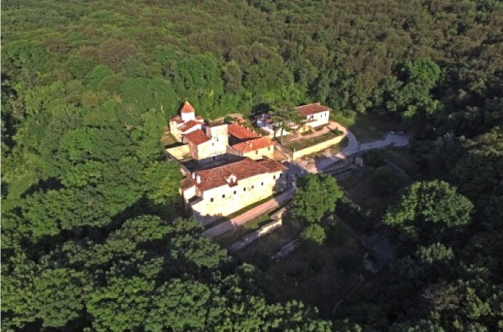 | 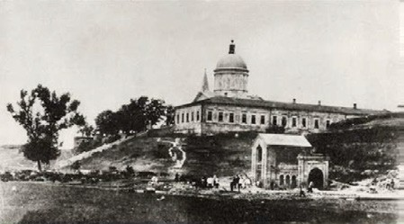
 |  | Доминанта – последова- тельно раскрывающаяся композиция из архитектур- ных объемов, образующих единый комплекс – в при- родном ландшафте | Градообразующий элемент вновь создаваемого город- ского поселения, доминан- та на береговой линии реки Темерник

Актуальные проблемы современного строительства. Ч. 1

Окончание таблицы

№ | Критерий | Сурб-Хач (Старый Крым) | Сурб Хач (Ростов-на-Дону)
3 | Архитектурная композиционная схема.  Масштаб строительства | 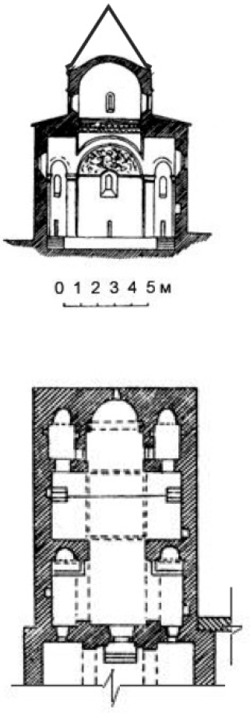  Крестово-купольная схе- ма с куполом над средо- крестием на барабане с ша- тром, на оси запад – восток апсида-алтарь, скрытая в массиве основного объе- ма, на оси юг – север фрон- тоны-щипцы. Углы здания занижены, подчеркивают крестообразный план | 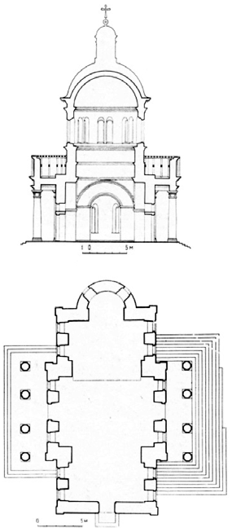  Крестово-купольная схема с куполом над средокрести- ем на барабане с внешним куполом, на оси запад –  восток алтарь-апсида, выне- сенная за пределы основно- го объема, на оси север – юг четырехколонные порти- ки, покрытие всего объема на единой отметке скрывает крестообразный план
4 | Стилистическое решение | Здания в целом продолжа- ет древние традиции архи- тектурной школы средневе- ковой Армении как протест католической Газарии на территории Крыма | Здание являет собой сли- яние традиций и нова- торства: при повторении известной объемно-про- странственной схемы вы- держан в стилистике рус- ского классицизма конца XVIII столетия

Архитектура

Оба монастыря принадлежат к одной конфессии, являют- ся духовными центрами одного народа. Их церкви повторяют присущую большинству культовых сооружений Армении компо- зиционную схему, когда свободное зальное пространство в сре- докрестье плана перекрывает купол на барабане. При этом исто- рическая эпоха определила образное воплощение типовой схемы, стилистическое решение. Храм в Старом Крыму продолжает тра- диции армянской архитектуры в местных условиях полуострова XIV столетия. Монастырь Сурб Хач в Ростове-на-Дону является единственным сооружением в городе периода господства стиля классицизм в Российской Империи конца XVIII в.

Литература
- Сидоренко В. А., Домбровский О. Г. Солхат и Сурб-Хач. Симферополь: Таврия, 1978. 128 с.
- Халпахчьян О. Х. Стилистические особенности армянских памятни- ков Крыма // Архитектурное наследство.1996. № 41. С. 22–32.
- Якобсон А. Л. Закономерности в развитии средневековой архитекту- ры. Л.: Наука, Ленинградское отд-ие, 1985. С. 104–112.
- Есаулов Г. В. Архитектурная летопись Ростова-на-Дону / Администрация г. Ростова-на-Дону. 2. изд., доп. Ростов н/Д: ИПФ Малыш, 2003. 303 с.
- Грудев В. П., Солнышкин Ю. Н., Тарасов А. В., Честнов М. А. Проект ре- ставрации церкви монастыря Сурб Хач / Росреставрация. Ростов н/Д. 1988. 65 с.
- Баева О. В. «Хороший собор для таврических переселенцев»: архитек- тура классицизма в Нахичевани-на-Дону (конец XVIII века – первая половина Х1Х века) // Классика в искусстве сквозь века. Труды Исторического факуль- тета Санкт-Петербургского университета. СПб, 2015. С. 106–113.
- Волошинова Л. Ф. Бульварная площадь: Судьбы улиц, площадей и зод- чих. Ростов н/Д.: Донской издательский дом, 2001. 136 с.
- Халпахчьян О. Х. Архитектура Нахичевани-на-Дону. Ереван: Айастан, 1988. 168 с.

Актуальные проблемы современного строительства. Ч. 1

УДК 72.092
Светлана Александровна Никитина, студент
(Санкт-Петербургский государственный архитектурно-строительный университет) E-mail: niki.svetlana2015@yandex.ru

Svetlana Alexandrovna Nikitina,
student (Saint Petersburg State University
of Architecture and Civil Engineering)
E-mail: niki.svetlana2015@yandex.ru

КОНЦЕПЦИИ РАЗВИТИЯ ТЕРРИТОРИИ
«ОХТИНСКИЙ МЫС»

CONCEPTS OF DEVELOPMENT
OF THE TERRITORY “OKHTINSKY MYS”
В статье рассматриваются концепции развития территории «Охтинского мыса». Неприятие проекта строительства на этом участке компанией ООО «Газпром» вы- сотного здания инициировало перенос его строительства. Это дало возможность провести комплексное исследование этого памятника археологии. Было обращено внимание на мемориальное значение этого места, а проведенные раскопки позволи- ли обнаружить здесь ранее неизвестные культурные слои поселений эпохи неолита и энеолита. Автором рассматриваются наиболее характерные проекты, созданные на сегодняшний день. Их можно разделить на два типа: создание историко-мемо- риального парка и застройка участка, объектами, учитывающими «память места». Ключевые слова: архитектура, проектные разработки, историко-мемори-
альный парк, новое строительство, общая архитектурная концепция.

The article discusses the concept of development of the territory of the “Okhtinsky Mys”. The rejection of the project to build a high-rise building on this site by Gazprom LLC initiated the postponement of its construction. This made it pos- sible to conduct a comprehensive study of this monument of archeology. Attention was drawn to the memorial significance of this place, and the excavations made it possible to find previously unknown cultural layers of Neolithic and Eneolithic set- tlements here. The author considers the most characteristic projects created to date. They can be divided into two types: creating a historical and memorial Park and building a site that takes into account the “memory of the place”.
Keywords: architecture, design developments, historical and memorial Park, new construction.

15 ноября 2005 г. был заключен Меморандум о сотрудничестве между Санкт-Петербургом и ОАО «Газпром». Это решение взаи-

Архитектура

модействия города с одной из крупнейших компаний Российской Федерации было для Санкт-Петербурга стратегическим. Для го- рода целью являлось повышение инвестиционной привлекатель- ности, увеличения бюджета за счет налогов и перевода активов ОАО «Газпром» в Санкт-Петербург.
В свою очередь это подразумевало, необходимость регистра- ции компании ОАО «Газпром» в Санкт-Петербурге и получения
«прописки» ее административного центра, офисов на городской территории, а также реализации инвестиционных проектов ком- пании. Административный, деловой комплекс ОАО «Газпром», предполагалось разместить в Красногвардейском районе Санкт- Петербурга, что было закреплено в Законе Санкт-Петербурга от 30 марта 2006 г. № 152-14.
Газпром приобрел в собственность участки и расположенные на них производственные корпуса бывшего судостроительного предприятия «Петрозавод». В 2006 г. был проведен представитель- ный Международный конкурс, связанный с реализацией проекта административно-делового центра «Газпром-Сити».
Победителем был признан проект, представленный группой архитекторов компании RNJM London limited. По замыслу архи- текторов, конфигурация здания в плане отражала исторический контекст данной территории. Здание имело пять граней, как пять бастионов крепости Ниеншанц. Центральная часть здания повто- ряла пятиконечную форму здания Охтинской верфи.
Негативное отношение к проекту 403-метрового высотного зда- ния Совета по сохранению культурного наследия при Правительстве Санкт-Петербурга, общественности и жителей города привели к отмене в декабре 2010 г. правового акта Правительства Санкт- Петербурга, предоставляющего возможность строительства высот- ного здания на данном участке, и принято решение о строитель- стве его на другой территории в районе Пьяной гавани в границах территории Приморского района.
В 2006 г. было принято решение о проведении раскопок на территории Охтинского мыса. Всего в рамках исследований

Актуальные проблемы современного строительства. Ч. 1

2006–2012 гг. в целях полного изучения археологических культур- ных напластований территории земельных участков, предполагае- мых под хозяйственное освоение, было заложено 83 раскопа. Это позволило обнаружить ранее неизвестные культурные слои посе- лений эпохи неолита и энеолита (сер. II тыс. н.э.), эпохи бронзы (от 2800 л. назад до сер. I тыс. н. э), рвы мысового городища (нов- городского периода, XIII в.), внутренний и внешний рвы крепо- сти, фрагменты сгоревших деревянных элементов обкладки рва крепости Ландскроны, а также установить конфигурацию и ме- стоположение крепости (четырехугольная крепость поперечником 180 м. располагалась в средней части Охтинского мыса), поздне- средневековый могильник XVI–XVII вв, фрагменты укреплений крепости Ниеншанц, свидетельства нового поселения, охтинско- го питомника «Канецкий огород» (с 1703 г.), Охтинской верфи (с 1808–1914 гг.) [1].
С этого момента, представляемые концепции развития терри- тории «Охтинского мыса» можно разделить на следующие направ- ления: устройство мемориально-ландшафтного комплекса и за- стройка территории. В последнем случае авторы, так или иначе, стремились сохранить «память места».
- Устройство мемориально-ландшафтного комплекса.
Большая часть таких предложений, это студенческие работы архитектурно-художественных ВУЗов города. В 2012 г. в Доме ар- хитектора году была проведена уникальная выставка проектов соз- дания ландшафтного археологического музея на Охтинском мысу. На выставке были представлены дипломные работы выпускников и студентов СПбГАСУ и Академии художеств [2].
В дипломном проекте историко-археологического музея в устье реки Охты (кафедра «Реставрации и реконструкции архитектурно- го наследия» СПбГАСУ), выполненного в 2010 г. Е. Мельниковой была представлена идея «многослойности» данной территории, что дает возможность максимального сохранения выявленных архео- логических объектов: фрагментов крепостей Ландскроны и двух периодов строительства крепости Ниеншанц. Демонстрации соо-

Архитектура

ружений Ниеншанца была выполнена на основе существующих аналогов подобных деревоземляных крепостей бастионной си- стемы [3].
К этому же типу можно отнести и проект Н. Лаврова, также выполненный в СПбГАСУ. Автором проекта был проведен со- циологический опрос жителей района на предмет их пожеланий о будущем функциональном наполнении территории Охтинского мыса. Выяснилось, что жители Охты в первую очередь хотят ви- деть здесь парк и игровые зоны для детей. Поэтому в проекте предложена концепция создания музея с парково-развлекатель- ной зоной для всей семьи. При этом законсервированную часть экспозиции предлагалось перекрыть стеклянным куполом. Кроме этого, воссоздавались два бастиона крепости Ниеншанц: Карлов и Мертвый, и часть рва.
Еще один проект, выполненный инициативной студенческой группой в 2020 г. В его девизе «МЫСли на Охте», звучит призыв задуматься, поразмыслить о данном участке. Проект охватывал не только зону мыса, но и прилегающую территорию на противопо- ложной берегу р. Охты [4].
Результатом данного проекта стал выбор функционального назначения участка – торговля, ярмарка, место встречи и комму- никации общества, место общения, встреч. В качестве образа был выбран средневековый город, который отражает часть историче- ского периода данного места, города Ниена. Основа проекта – это, прежде всего, парк, в котором есть уличные зоны игр и торжищ. Предусмотрена сеть пешеходных маршрутов вдоль набережных р. Невы и р. Охты, со сменяющимися точками интереса на протя- жении движения. Также предполагалось устройство Зимнего сада, который является напоминанием о размещении здесь петровско- го Канецкого огорода.
- Застройка территории.
На 7-ом биеннале «Архитектура Петербурга–2019» архитек- тором Митюревыв Ю. К. был представлен проект «музейно-куль- турного комплекса» на Охтинском мысу. Проект предусматривал

Актуальные проблемы современного строительства. Ч. 1

строительство здания, которое отражает пятиконечную конфигу- рацию крепости. При этом объем здания ставился на опоры, осво- бождая таким образом пространство на уровне земли. Это решение сохраняло целостность археологических находок и одновременно защищало их от негативного внешнего воздействия. Проект в пер- вом уровне предусматривал воссоздание дерево-земляной крепо- сти Ниеншанц и устройство ландшафтного парка.
Владелец территории – компания ООО «Газпром нефть» – так- же провел работу по поиску решений освоения этого пространства. 2 марта 2020 г. были подведены итоги закрытого международного конкурса на разработку общей архитектурной концепции развития территории Охтинского мыса [5]. Были представлены различные проекты, так или иначе трактующие «богатый исторический кон- текст Петербурга и района Охты».
Авторы архитектурного бюро «КОСМОС» предложили совме- стить интересы горожан и владельца участка. «Основной концепци- ей проекта было вернуть эту территорию, занимаемую корпораци- ей, горожанам и создать на крышах офисного здания приподнятый на колоннах ландшафтный парк. Он отсылает одновременно к се- верной природе и к знаменитым петербургским крышам», – гово- рится в описании проекта. Проход на крышу предполагалось осу- ществлять через пандусы, которые опоясывают фасады [6].
Немецкая компания ABD Architects в своем проектном реше- нии предложила и реализацию максимально комфортной рабочей среды и органично вписанную (по мнению компании) в существу- ющий исторический контекст архитектуру.
Нидерландское архитектурное бюро MVRDV в идее проекта – отразило природный концепт этого места. Был предложен про- ект деревянного 28-метрового здания, поставленного на 119 де- ревянных колонн. Этот «лесной пол» с парком и площадью, по задумке авторов, является бесплатным и открытым для посети- телей. Офисные помещения «Газпром нефти» предлагается раз- местить выше.
В конкурсе победил проект японской мастерской Nikken Sekkei.

Архитектура

Как было заявлено представителями компании «Газпром нефть». «Проект учитывает богатый исторический контекст Петербурга и района Охты и имеющиеся ограничения на участке и не затрагивает охраняемую территорию». Авторы проекта пред- ложили «построить» офис в виде «Хрустального корабля». Идея проекта должна была отразить историю города, которую предо- пределило море.
Как видно из проведенного анализа концепций развития Охтинского мыса они различны по своему принципиальному под- ходу, функциональному наполнению и образному ряду. Поэтому можно ожидать еще много различных предложений, в которых постепенно найдется то истинное, которое и будет реализовано.

Литература
- Сорокин П. Е. Культурно-историческая стратиграфия Охтинского мыса // Археологическое наследия Санкт-Петербурга. СПб., 2014. Вып. 4. С. 25–55.
- MR-7.ru: информационно-новостное онлайн издание Санкт-Петербурга. URL: https://mr-7.ru/articles/49451/ (дата обращения: 10.03.2020).
- Мельникова Е. В. Проект создания историко-археологического му- зея на Охтинском мысу URL: https://www.spbae.ru/images/Melnikova_proekt_ muzeya.pdf (дата обращения: 10.03.2020).
- Проект: мыс_ли на охте: официальный сайт. URL: https://readymag. com/u4156519591/ohta-mys/ (дата обращения: 10.03.2020).
- Газпром нефть: официальный сайт. URL: https://www.gazprom-neft. ru/press-center/news/gazprom_neft_predstavila_kontseptsiyu_razvitiya_territorii_ okhtinskogo_mysa_v_sankt_peterburge/ (дата обращения: 10.03.2020).
- Просто КОСМОС. Архитектурное бюро показало конкурсную работу по Охтинскому мысу // Фонтанка.ру. 2020. 6 марта. URL: https://www.fontanka. ru/2020/03/06/69019708/ (дата обращения: 24.03.2020).

Актуальные проблемы современного строительства. Ч. 1

УДК 72.036:725.1
Любовь Олеговна Доценко, cтудент (Санкт-Петербургский государственный архитектурно-строительный университет) E-mail: dosenko_luba@list.ru

Lyubov Olegovna Dotsenko, student (Saint Petersburg State University
of Architecture and Civil Engineering)
E-mail: dosenko_luba@list.ru

ИСТОРИЧЕСКИЙ ЦЕНТР КРАСНОДАРА КАК ОБЪЕКТ КУЛЬТУРНОГО НАСЛЕДИЯ ФЕДЕРАЛЬНОГО ЗНАЧЕНИЯ

THE HISTORICAL CENTER OF KRASNODAR AS AN OBJECT OF CULTURAL HERITAGE OF FEDERAL SIGNIFICANCE
Объекты культурного наследия, расположенные на территории Красно- дарского края, являются неотъемлемой частью богатства нашей страны, ча- стью всемирного культурного наследия и находятся под охраной государства для того, чтобы сохранить их для будущих поколений, эту удивительную ар- хитектуру, которая возводилась десятилетиями.
Многие из объектов можно увидеть и сейчас. Они стали памятниками истории. Их творцами были такие выдающиеся архитекторы как И. Мальгерб, В. Филиппов, А. Козлов.
Сохранение путем реконструкции и реставрации объектов культурного наследия, расположенных на территории Краснодарского края, и Краснодара в частности, является одной из важнейших задач органов государственной вла- сти, местного самоуправления и архитекторов.
Ключевые слова: объект, культурное наследие, сохранение, поколение, ре- конструкция, реставрация.

Cultural heritage sites located in the territory of Krasnodar are an integral part of the wealth of our country, part of the world cultural heritage and are protected by the state in order to preserve them for future generations, this amazing architecture which was built for decades.
A lot of the objects can still be seen today. They have become historical mon- uments. Their creators were such prominent architects as I. Malherbe, V. Filipov,
A. Kozlov.
Preservation of cultural heritage objects located in the territory of the Krasnodar through reconstruction and restoration is one of the most important tasks of state au- thorities, local governments and architects.

Архитектура

Keywords: object, cultural heritage, conservation, generation, reconstruction, restoration.

Говоря об архитектуре края, невозможно пройти мимо исто- рического центра города Краснодар, история которого своими кор- нями уходит в далекие годы правления Екатерины II, которая да- ровала земли казакам, историческое название города говорит само за себя – Екатеринодар.
Город многократно перестраивался, что наложило отпечаток на его облик, придав неповторимость и уникальность. Екатеринодар возводился не хаотично, а по специальному плану, который под- писал С. С. Жегулин – Таврический генерал-губернатор. При по- следующих застройках часть зданий сносили, а часть оставляли, благодаря чему современный Краснодар являет собой смесь раз- личных архитектурных стилей и направлений (см. рис. 1).
В официальных документах 278 зданий числятся, как памятни- ки архитектуры. Большая часть из них расположена в исторической части города и многие из них находятся в аварийном состоянии [1]. Как отмечалось ранее, в данном городе можно встретить мно- жество архитектурных стилей: эклектика, барокко, модерн, совет- ский архитектурный модернизм, конструктивизм, а также доста-
точно необычный мавританский стиль [2].
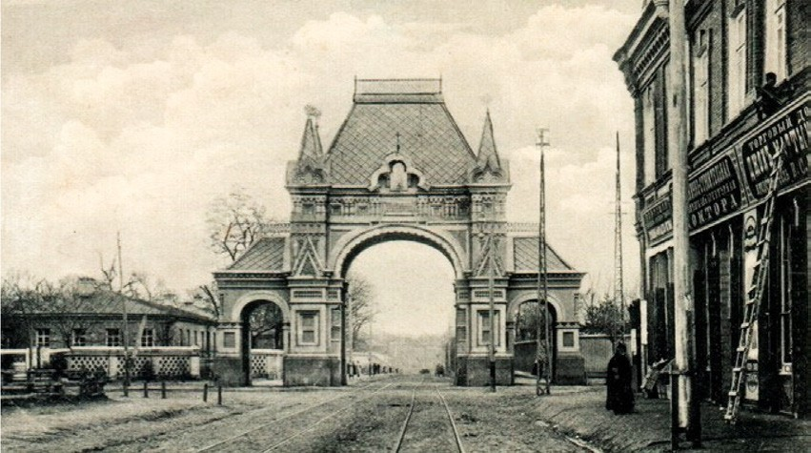

Рис. 1. Александровская Триумфальная арка в городской парк Краснодара.
Исторический снимок

Актуальные проблемы современного строительства. Ч. 1

Краснодарский краевой художественный музей имени Фёдора Акимовича Коваленко (см. рис. 2) находится в Центральном районе города на главной улице – Красной. Это один из старейших худо- жественных музеев на всем Северном Кавказе, фонд имеет около тринадцати тысяч произведений живописи, графики, скульптуры и декоративно-прикладного искусства. Расположен музей в двух зданиях: «Дом инженера Б. Шарданова», который является памят- ником архитектуры конца 19 в., и «Екатеринодарской конторы гос- банка» – памятник архитектуры рубежа 19 и 20 вв.
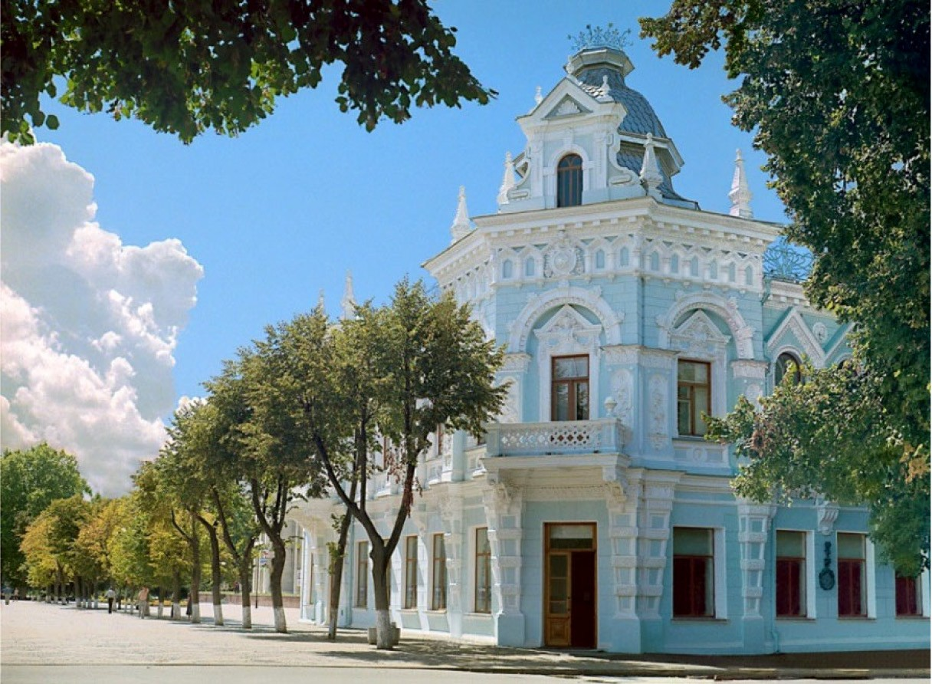

Рис. 2. Художественный музей имени Ф. А.Коваленко. Краснодар

К 100-летнему юбилею музей получил подарок от краевой администрации – возможность осуществить капитальный ремонт и реставрацию (см. рис. 3). В результате на первом этаже особняка Шарданова были открыты арки. Это вызвало ряд возмущений, но в конечном итоге, пространство стало более современным.
На втором этаже была восстановлена лепнина на потолках, первоначальный цвет стен, отреставрированы паркетные полы, камины. Свой столетний юбилей музей встретил в обновленном здании [3].

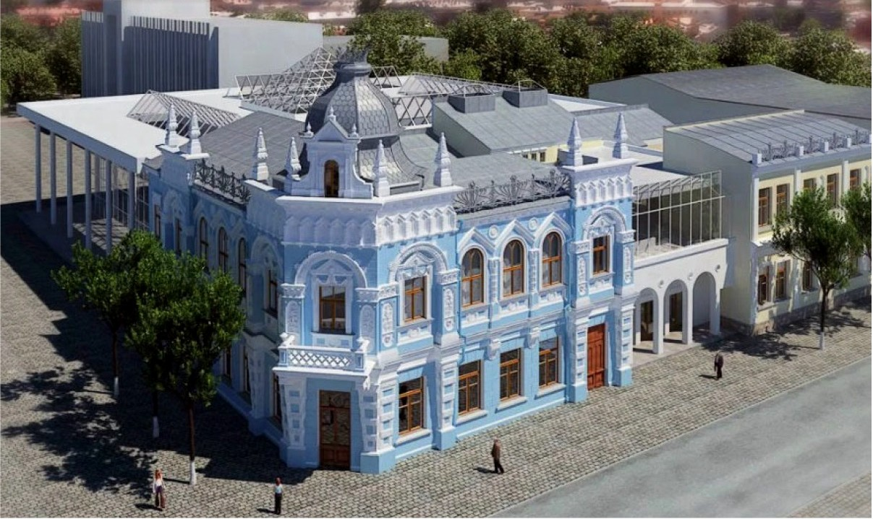
Архитектура

Рис. 3. Художественный музей имени Ф. А. Коваленко.
Проект реставрации. Краснодар

В апреле 2019 г. Краснодарский краевой художественный музей имени Ф. А. Коваленко отмечал 115-летие со дня своего основания. Также, не менее известным архитектурным памятником в горо-
де Краснодар является Кубанский Государственный Медицинский университет.
Бывшее Епархиальное училище, возведено в 1898–1904 гг., архитектор – ранее упомянутый В. А. Филиппов.
29 января 1894 г. на заседании Екатеринодарской Городской Думы было выделено место для строительства Епархиального жен- ского училища, а созданный Строительный комитет, сделал заказ на разработку проекта здания архитектору Василию Андреевичу Филиппову.
Сегодня о былом великолепии здания напоминают только узорчатая кладка фасада, богатая внутренняя лестница и чугунные колонны, подпирающие свод над центральным входом главного корпуса. А вот украшение фасада, оконные проемы и цветной ро- скошный витраж вместо стекол – все, что придавало зданию небыва- лую красоту, было утрачено в годы Великой Отечественной войны. Самой большой потерей были уникальная фигурная кровля, купол домовой церкви и украшавший фасад здания роскошный

Актуальные проблемы современного строительства. Ч. 1

цветной витраж с огромным Крестом Господним. Крест, венчав- ший изящный многогранный купол, сверкал днем и подсвечивал- ся ночью.
Однако уже разработан проект реконструкции данного со- оружения (см. рис. 4), в котором можно увидеть некогда существо- вавшую фигурную кровлю изумрудного цвета [4].
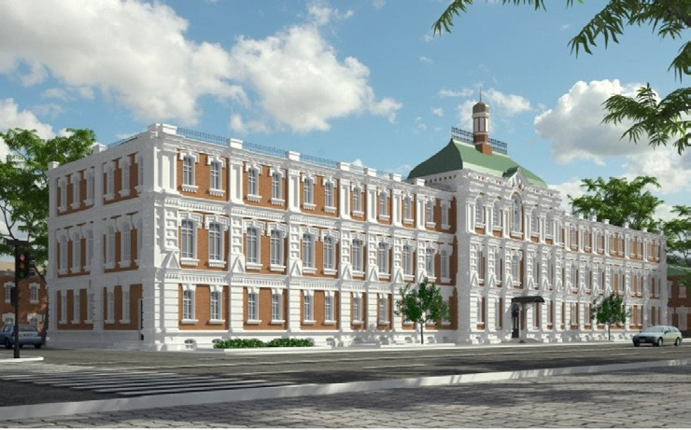

Рис. 4. Кубанский государственный университет.
Проект реставрации. Краснодар

Еще одним не менее важным памятником архитектуры южного города является усадьба Ф. М. Акулова (см. рис. 5). Архитектор – В. А. Филлипов.
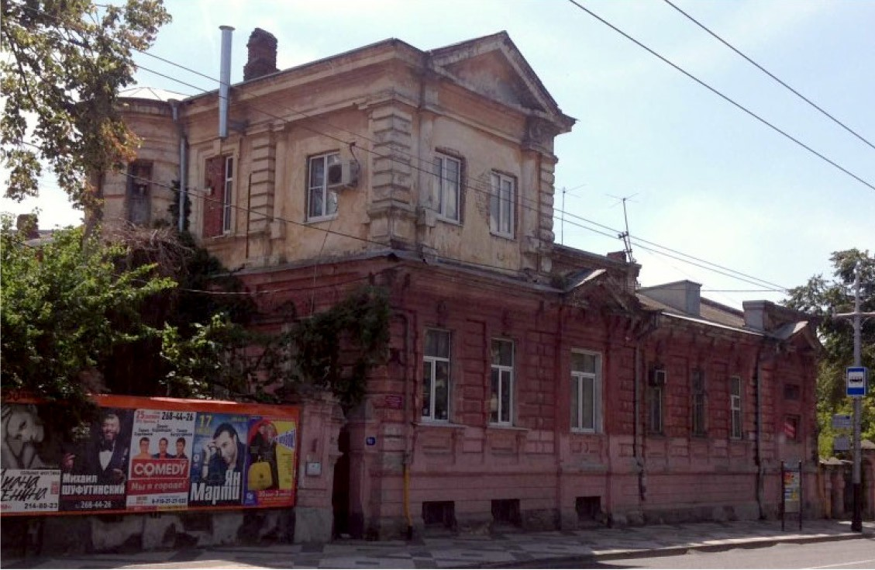
Рис. 5. Усадьба Ф. М. Акулова. До реставрации. Краснодар

Архитектура

Здание было построено в период 1894 г. для отставного пра- порщика Филиппа Матвеевича Акулова, подрядчика на строитель- ство в Екатеринодаре. Расположено в исторической застройке го- рода, в непосредственной близости от привокзальной площади в ряду 2–3-этажных зданий. В плане здание имеет сложную кон- фигурацию и пристройки.
Реставрация данной усадьбы проводилась в 2014 г. (см. рис. 6). В ходе реставрационных работ был заменен штукатурный слой на фасадах, некогда существовавшая лепнина, замковые камни, ру- стовка.
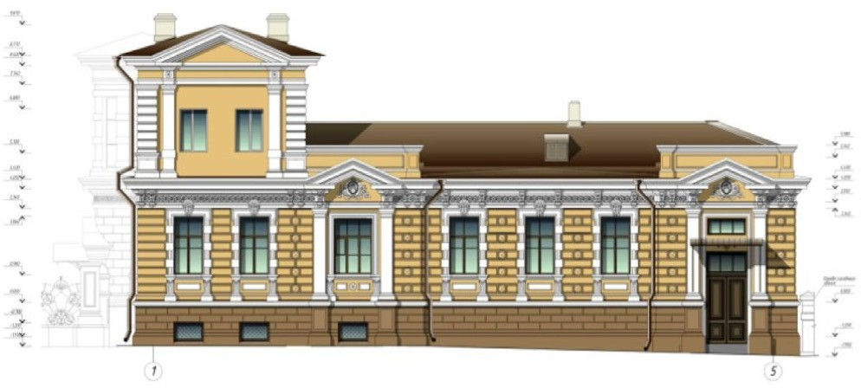

Рис. 6. Усадьба Ф. М. Акулова. Проект реставрации фасада. Краснодар
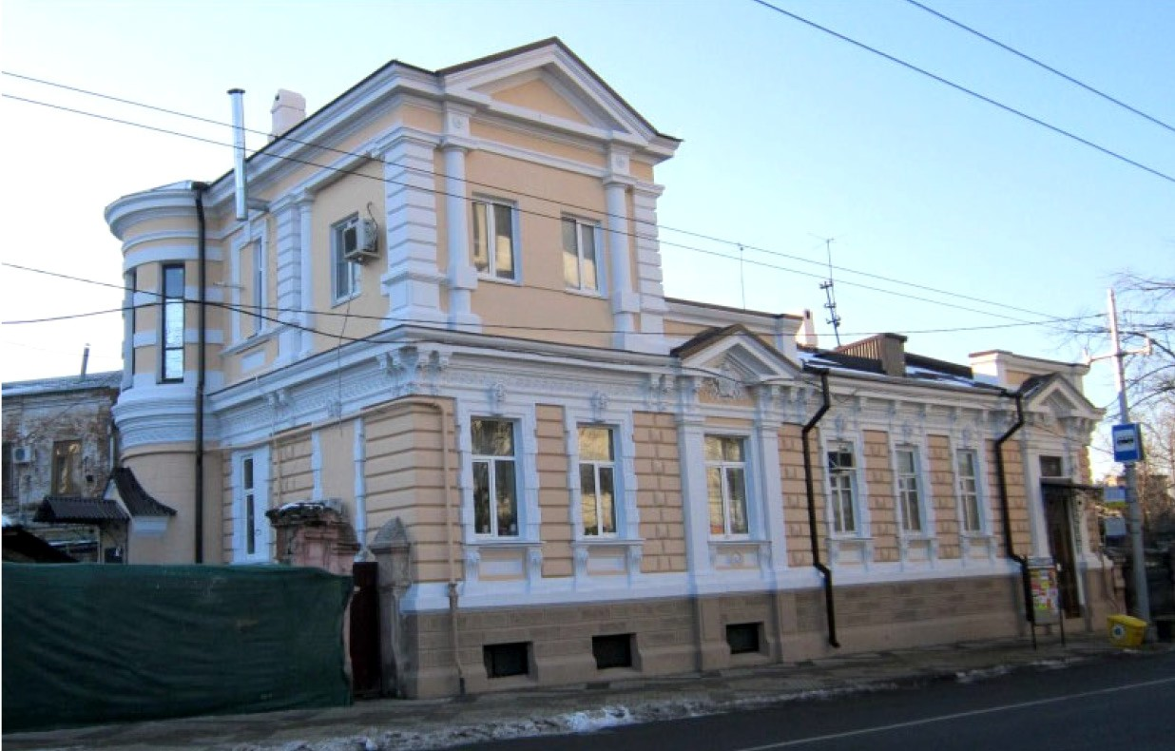

Рис. 7. Усадьба Ф. М. Акулова. После реставрации. Краснодар

Актуальные проблемы современного строительства. Ч. 1

Таким образом, важно понимать, что историческое архитектур- ное наследие можно и нужно сохранять, так как это неповторимые памятники архитектуры, след в большой истории и наша память.

Литература
- Бардадым В. Архитектура Екатеринодара (книга краеведческих очер- ков о старинных зданиях – бывших, а также ныне украшающих краевой центр). Краснодар: Издательство «Советская Кубань», 2002. 256 с.
- Бардадым В. Атаманы. Краснодар: Издательство «Советская Кубань», 2009. – 400 с.
- Бардадым В. Зодчие Екатеринодара. Краснодар: Издательство «Советская Кубань», 2002. 112 с.
- Бардадым В. Ими восхищались кубанцы. Краснодар: Издательство
«Советская Кубань», 2006. 112 с.

УДК 721.011.12
Полина Сергеевна Рахимова, cтудент Полина Денисовна Лукьянова, cтудент (Санкт-Петербургский государственный архитектурно-строительный университет) E-mail: rahimovapolina2000@mail.ru, doppe.lepper@gmail.com

Polina Sergeevna Rakhimova, student Polina Denisovna Lukianova, student (Saint Petersburg State University
of Architecture and Civil Engineering)
E-mail: rahimovapolina2000@mail.ru,
doppe.lepper@gmail.com

УСТОЙЧИВАЯ АРХИТЕКТУРА: ПСИХОЛОГИЧЕСКИЕ АСПЕКТЫ

SUSTAINABLE ARCHITECTURE: PSYCHOLOGICAL ASPECTS
В современных условиях урбанизации все больше людей проживают в крупных городах и городских агломерациях. Это ведет к повышению плот- ности застройки, где приоритетом выступает создание большого количества небольших частных пространств, в то время как общественным пространствам уделяется меньше внимания и ресурсов. Сегодня наиболее актуальным ста- новится вопрос о создании комфортной в психологическом плане среды для жизни человека. На пути к внедрению инноваций и улучшений в сферу архи-

Архитектура

тектуры и дизайна стоит множество факторов, основным из которых являет- ся проблема в уровне осведомленности граждан Российской Федерации о том, что представляет собой грамотно спланированное общественное пространство. Именно в связи с существенным пробелом в знаниях в данной сфере отсут- ствует запрос на комфортную психологическую среду от населения. Крайне важно признать междисциплинарный характер архитектурной практики и то, каким образом архитектурная среда оказывает психологическое влияние на об- щество и влияет на качество жизни.
Ключевые слова: развитие городской среды, общественное пространство, психологически комфортная среда, урбанизация, восприятие архитектуры.

In modern conditions of urbanization, more and more people live in big cit- ies and metropolitan areas. It leads to building density increasing, when a priority is to supply the market with a large amount of small private spaces. It causes a lack of sponsorship and attention to the problems of public areas. Nowadays, the ques- tion about creating psychologically comfortable environment is one of the most rel- evant. There are a lot of factors setting back innovations and improvements in the architecture and design sphere. One of the main factors is the level of awareness of Russian Federation citizens about what a well-designed public space is. Due to sub- stantial gaps in knowledge in this field, there are limited public requests in contrib- uting to a psychologically comfortable environment. It is vital to acknowledge the multi-disciplinary nature of architectural practice and the way it psychologically im- pacts the society and affects quality of living.
Keywords: urban development, public space, psychologically comfortable en- vironment, urbanization, perception of architecture.

В наши дни все более актуальным становится вопрос ком- фортного в психологическом плане существования человека в го- родской среде. Возрастает число научных исследований, основной задачей которых является изучение человека с его психологиче- скими и личностными особенностями, потребностями при взаимо- действии с окружающей городской средой, отражению его психо- соматического состояния на трудоспособности и качестве жизни общества в целом [1]. В этой связи особо интересно проследить и проанализировать мироощущение индивидуума или отдельно- го социума в контексте взаимодействия с окружающим архитек- турным пространством.

Актуальные проблемы современного строительства. Ч. 1

Ежегодно в России отмечается рост обеспечения жильем на человека (25,75 м²/чел. на 2018 г.) и повышается уровень квартир на человека (456 квартир на 1000 жителей на 2018 г.) [2]. Но во- прос качества жилой и общественной застройки и общего состо- яния городской среды остается актуальным.
В современной России развитие городской среды считается неудовлетворительным. Проблема берет начало в советской эпо- хе, когда трудности экономического характера вытеснили такой социальный фактор, как психология людей. Ситуация в массовом индустриальном строительстве зданий, создавшаяся в советский период в России, получила резкую критическую оценку на всех уровнях общества.
Кроме существующей проблемы негативного планирования советских времен, современная Россия следует устаревшим стере- отипам в дизайне и благоустройстве окружающей среды. В нашей стране пока отсутствует понимание общественного пространства, как созданного для людей. Примером могут послужить городские улицы, которые в первую очередь служат интересам водителей, а не пешеходов. Конечно, первостепенная задача улицы – тран- зит до места назначения. Но смена ритма жизни некоторых улиц помогла бы создать более экологически дружелюбную и психо- логически комфортную среду в городе. Из последних примеров продуманного и качественного благоустройства в России мож- но назвать как масштабные проекты, среди которых обновление Триумфальной площади (рис. 1) (BuroMoscow, 2015, Москва), парк
«Зарядье» (Diller Scofidio + Renfro, 2017, Москва), парк Сергея Галицкого «Краснодар» (рис. 2) (von Gerkan, Marg and Partners Architects, 2017, Краснодар), так и небольшие: городское про- странство «ИСКРА» (Роман Устименко, 2018, Тула), спортивный
«Сети-парк» (бюро Legato, 2018, Ижевск), обновление набереж- ной Дивногорска (рис. 3) (Антон Шаталов, 2018–2019, Дивногорск, Красноярский край), новый дизайн набережной реки Карповки (бюро «Нескучный сад» и сообщество «Друзья Карповки», 2019, Санкт-Петербург) и другие.

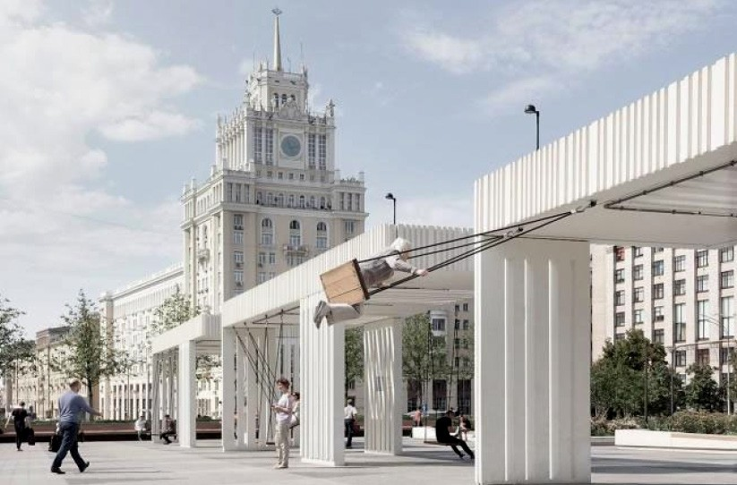
Архитектура

Рис. 1. Качели на Триумфальной площади, г. Москва, 2015 г.
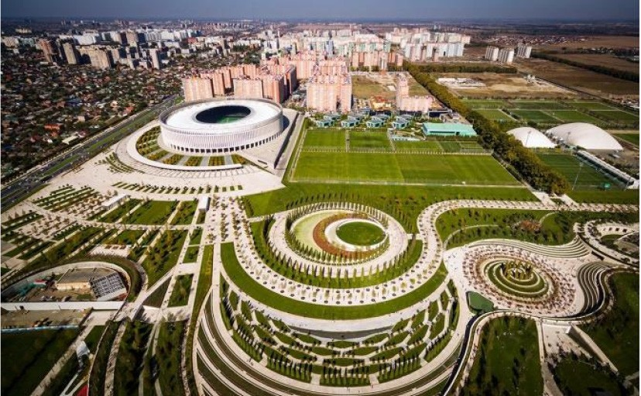

Рис. 2. Панорама парка Сергея Галицкого «Краснодар», г. Краснодар, 2017 г.
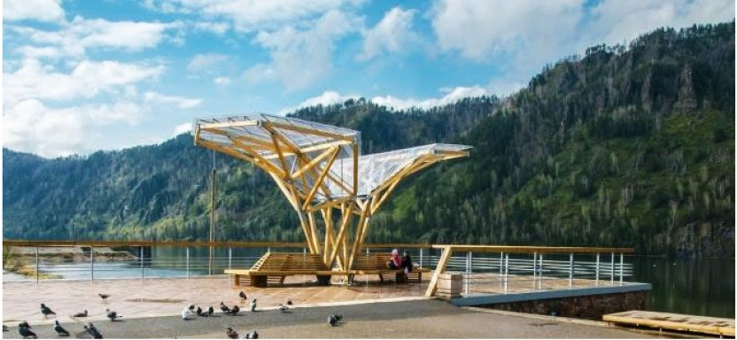

Рис. 3. Зона отдыха на набережной Дивногорска, г. Дивногорск, Красноярский край, 2019 г.

Актуальные проблемы современного строительства. Ч. 1

Проблема состояния среды затрагивает также и частный сек- тор. Современное домостроение сталкивается с некомпетентно- стью строительного бизнеса. Среди застройщиков наблюдает- ся стремление сэкономить на проектировании и благоустройстве придомовых территорий. В новых пригородах часто отмечается отсутствие зелени, рекреационных зон общего пользования, гра- мотно продуманных общественных пространств.
Ситуация осложняется низким запросом на комфортную сре- ду со стороны большинства российских граждан, привыкших к сформировавшимся условиям. На примере социологического ис- следования развития общественных пространств в городе Томске (2016 г.) показано, что только 8 % опрошенных хорошо знакомы или имеют общее представление о концепции развития обществен- ных пространств, как элемента комфортной городской среды [3]. Таким образом мы приходим к выводу, что не только низкое каче- ство городской среды, но и низкая информационная осведомлен- ность горожан являются ключевыми из основных проблем, с кото- рыми сталкивается российская архитектура на сегодняшний день. Особую роль во внешних признаках играет цветовое реше-
ние и отделочные материалы постройки. Однотипные, монотон- ные здания серых тонов вводят людей в состояние тоски, повы- шают уровень утомления, стресса. В свою очередь, применение разнообразных, в меру ярких оттенков, что легко воспринимаются глазом, наоборот, оказывает положительное влияние на психоло- гическое состояние человека. От материалов зависит тактильная и эстетическая сторона архитектуры. Они влияют на уникальность постройки, её визуальный символизм, привлекательность на фоне общей застройки.
В организации внутреннего пространства важно учитывать естественное освещение, которое оказывает положительное вли- яние на психику человека, а также уделять внимание визуальной коммуникации, особенно в общественных пространствах [4].
Во время проектирования важно также помнить о системе ар- хитектурно-пространственных потребностей [5].

Архитектура

Примеры из зарубежного опыта показывают и доказывают эффективность обращения к психологии человека при проектиро- вании архитектурной среды. Так, например, доклад Университета Рединга для Совета архитекторов Европы отмечает, что европей- ские архитекторы ставят своей целью проектирование зданий и про- странств, содействующих усилению социального взаимодействия, повышению безопасности, образованию и обучению, здоровью и благополучию, повышению продуктивности и чувству идентич- ности, а также укреплению местной экономики посредством уси- ления и продвижения экологических целей [6].
Психиатрическое отделение в Обенро (Дания) (рис. 4) отмеча- ет снижение несчастных случаев на 30 % и на 59 % случаев, тре- бующих лекарств, по сравнению с прошлым годом, проведенном в старом здании. Эффект достигнут за счет увеличения количе- ства дневного света в помещениях, живописными видами из окон и доступом к природе.
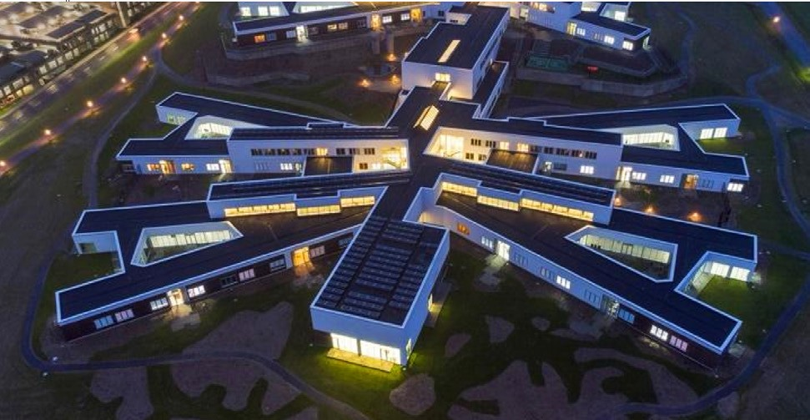
Рис. 4. Панорамный вид на здание нового отделения психиатрической больницы, г. Обенро, Дания, 2018 г.

Примером качественной общественной застройки в совре- менных мегаполисах можно назвать недавно законченный му- сороперерабатывающий завод Amager Bakke (рис. 5) (Копенга- ген, 2019), где в одном здании объединены как его прямая функция,

Актуальные проблемы современного строительства. Ч. 1

так и роль общественного пространства в виде искусственного горнолыжного склона.
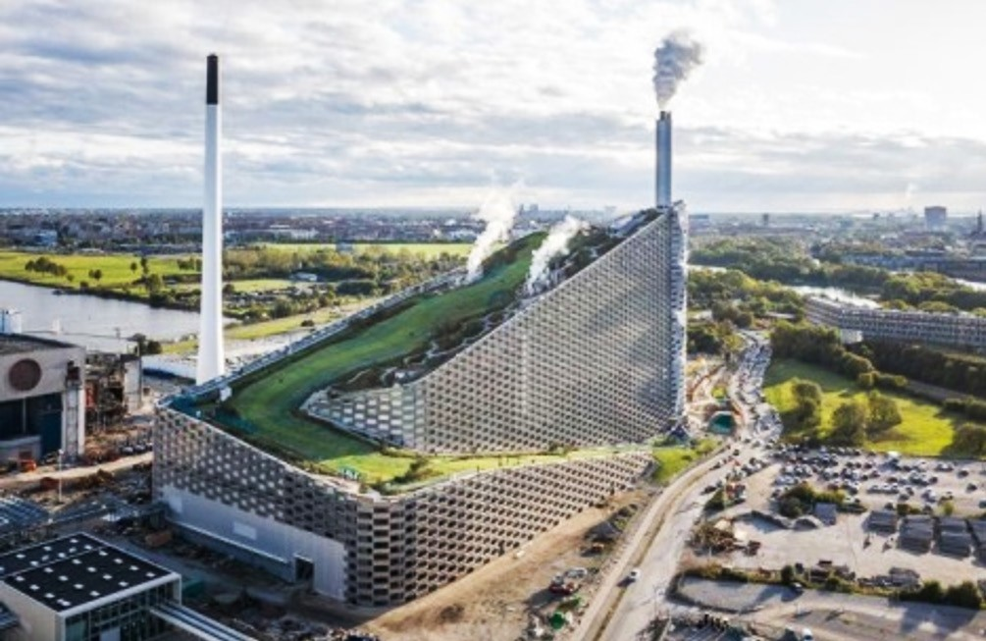

Рис. 5. Вид на искусственный горнолыжный спуск мусороперерабатывающего завода Amager Bakke, г. Копенгаген, Дания, 2019 г.

На сегодняшний день перед современной российской архитек- турой стоит задача в изучении механизмов воздействия архитек- турной среды на человека, а перед властью и СМИ – повышение информационной осведомленности граждан в отношении архи- тектуры и дизайна. Из-за нехватки позитивных примеров россия- нам сложно оценить качество нынешней городской среды в стра- не, осознать необходимость перемен и реконструкций. И именно за счет увеличения количества грамотно спланированных обществен- ных пространств можно повысить запрос на качественную среду у населения, реализацией которого займется новое поколение рос- сийских архитекторов, которые не только будут обладать знания- ми о психологическом влиянии различных свойств пространства на будущих обитателей, но и смогут с помощью этих знаний по- влиять на будущее развитие социума в целом и каждого отдельно- го индивидуума в частности, улучшить качество жизни, грамотно спроектировав безопасную и комфортную архитектурную среду.

Архитектура
73

Литература
- Вырва А. Ю. Восприятие архитектурных объектов городскими жителя- ми: субъективно-семантический анализ: дисс. … канд. психол. наук: 19.00.01. М., 2017. 287 с.
- Строительство. Ввод в действие зданий, сооружений, отдельных про- изводственных мощностей, жилых домов, объектов социально-культурного назначения // Федеральная служба государственной статистики: официальный сайт. URL: https://www.gks.ru/folder/14458 (дата обращения: 30.05.2020).
- Сидоров А. А., Сапрон Д. В. Развитие общественных пространств: со- циологическое измерение (на примере Новособорной площади города Томска) // Урбанистика. 2016. № 2. С. 9–22. URL: https://nbpublish.com/library_read_article. php?id=18649 (дата обращения: 30.05.2020). DOI: 10.7256/2310-8673.2016.2.18649.
- Сомов Г. Ю. Эмоциональное воздействие архитектурной среды и ее организация // Забельшанский Г. Б., Минервин Г. Б. и др. Архитектура и эмо- циональный мир человека. М.: Стройиздат. С. 82–149.
- Шилин В. В. Архитектура и психология. Краткий конспект лекций. Н. Новгород: Изд-во Нижегород. гос. архит.-строит. ун-та, 2011. 66 с.
- Callway R., Farrelly L., Samuel F. The Value of Design and the Role of Archi- tects: a study for ACE Architects’ Council of Europe. Reading: University of Reading, UK, 2019. URL: https://www.ace-cae.eu/uploads/tx_jidocumentsview/Value_of_ Design.pdf (accessed on: 30.05.2020).

СТРОИТЕЛЬСТВО

УДК 625.711
Александр Петрович Афанасьев, студент (Санкт-Петербургский государственный архитектурно-строительный университет) E-mail: sanya97824@gmail.com

Alexandr Petrovich Afanasyev, student (Saint Petersburg State University
of Architecture and Civil Engineering)
E-mail: sanya97824@gmail.com

СОВРЕМЕННОЕ ОБОРУДОВАНИЕ
ДЛЯ ИСПОЛЬЗОВАНИЯ ОТХОДОВ НЕФТЯНОЙ ПРОМЫШЛЕННОСТИ В СТРОИТЕЛЬСТВЕ АВТОМОБИЛЬНЫХ ДОРОГ

MODERN EQUIPMENT FOR USING WASTE OF THE OIL INDUSTRY IN THE ROAD CONSTRUCTION
Во время разведки и добычи нефти всегда существует риск нанесения огромного вреда окружающей среде. В ходе разработки места добычи нефти образуются существенные объемы технологических отходов, которые принято называть шламами. В их составе содержатся органические соединения, мине- ральные соли, растворенная и эмульгированная нефть. В жидкой или твердой форме нефтешлам образует много токсичных компонентов, которые оказыва- ют серьезное воздействие на окружающую среду [1]. Однако большим преи- муществом нефтешлама является то, что он содержит в составе аналогичные битуму компоненты, то есть нефтешламы по составу аналогичны битумам. Возможно их применение при производстве асфальтобетонных смесей и в ка- честве вяжущего для получения органоминеральных смесей. Использование нефтешламов в строительстве дорог позволяет бережно относится к природ- ным ресурсам, а также уменьшить стоимость строительства, реконструкции и капитального ремонта автомобильных дорог.
Ключевые слова: шлам, нефтяной шлам, отходы нефтедобычи, термиче- ская обработка, переработка, утилизация.

During oil exploration and oil production there is always a risk of causing enor- mous damage to the environment. During the development of the oil production site, significant amounts of technological waste are formed, which are commonly called

Строительство

sludges. They contain organic compounds, mineral salts, dissolved and emulsified oil. In liquid or solid form, oil sludge forms contain toxic components that have a se- rious environmental impact. However, the big advantage of oil sludge is that it con- tains components similar to bitumen, that is, oil sludge is similar in composition to bitumen. Perhaps their use in the production of asphalt mixtures and as a binder for organic mixtures. The use of oil sludge in road construction allows us to take care of natural resources, as well as reduce the cost of construction, reconstruction and major repairs of roads.
Keywords: sludge, oil sludge, oil production waste, heat treatment, process- ing, disposal.

По существующей технологии на полигонах из бурового шла- ма откачивают жидкую фазу, а шламовые остатки уплотняют грун- том и бетоном. Таким способом образуются захоронения, в состав которых входят нефтеуглеводороды и металлы, которые способны вступать в реакции с другими компонентами. Такие объемы отхо- дов требуют отчуждения больших площадей земли для организа- ции полигонов захоронения. Полигоны захоронения устраивают- ся в строго определенных законодательством местах и зачастую находятся на большом удалении от мест добычи углеводородов. Нефтедобывающие предприятия тратят большие деньги на транс- портировку шлама.
Такая технология обращения с отходами нефтедобычи явля- ется устаревшей и требующей замены на всех уровнях производ- ства, от проектирования обустройства месторождений до получе- ния конечного продукта. Поэтому компании по добыче нефти со временем реализовывают технологические решения, которые на- правленны на обезвреживания и дальнейшее хозяйственное ис- пользование буровых шламов.
В последние годы нефтедобывающими предприятиями в произ- водство внедряются различные технологические решения, направ- ленные на утилизацию отходов бурения. Но стандартизированно- го способа обезвреживания и утилизации для буровых шламов не существует. Технологии по методам переработки можно разделить на термические (сжигание в открытых амбарах, печах различных типов, получение золошламовых остатков); физические (захороне-

Актуальные проблемы современного строительства. Ч. 1

ние в специальных могильниках, разделение в центробежном поле, вакуумное фильтрование и фильтрование под давлением); хими- ческие (экстрагирование с помощью растворителей, отвердение с применением неорганических и органических добавок); физи- ко-химические (применение специально подобранных реагентов, изменяющих физико-химические свойства, с последующей обра- боткой на специальном оборудовании); и биологические (микро- биологическое разложение в почве непосредственно в местах хра- нения, биотермическое разложение).
Организацией ООО «Сервис-экология» создана мобильная установка для термической обработки шламов УПНШ-05СД [2]. Получаемые золошламы могут использоваться в дорожно- строительных работах. Схема действия машины: шлам загружа- ется в приемную емкость, затем из которой шестеренчатым насо- сом он подается в циклонную топку, где происходит процесс сушки и спекания. При этом насос в установке активирует систему водя- ного охлаждения. Производительность данной установки состав- ляет порядка 500 кг/ч. Для обеспечения полного выжигания угле- водородов используется циклонная топка (рис. 1)
Полученные по данной технологии золошламы используются как сырье для производства композиционных дорожно-строительных материалов, или как добавка для укрепления грунтов [3].
Технология «Фильтр-пресс» включает в себя промышленное оборудование, предназначенное для полной автоматизации про- цесса разделения твердой и жидкой фазы в буровых шламах. При использовании этой технологии буровой шлам необходимо соби- рать в специальные емкости и вывозить на площадки переработ- ки, где расположено оборудование.
Буровой шлам под давлением подается в камеры, оснащенные фильтр-тканями и системой отвода фильтруемой воды. После от- жима при достижении максимального давления обезвоживания, камеры для сбора открываются и осадок под действием силы тя- жести отделяется. Ткани, покрывающие дренажною поверхность плиты, являются фильтрующим элементом. Фильтровальные тка-

Строительство

ни улавливают взвешенные вещества, в результате чего происхо- дит дренаж фильтрата.
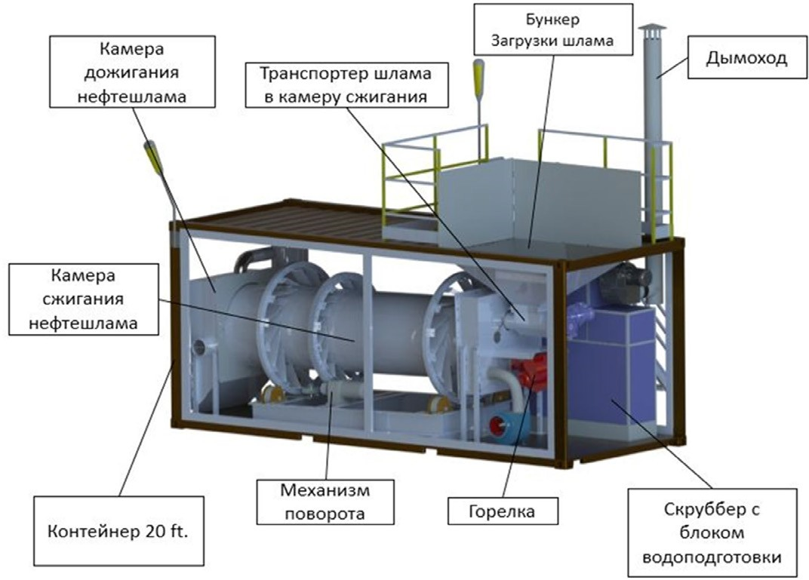

Рис. 1. Схема установки для термической обработки шлама

После выполнения всех технологических операций на выходе получается осветленный отработанный буровой раствор и кек – обе- звоженный до влажности 30 % буровой шлам, который и исполь- зуется в качестве сырья при производстве дорожно-строительного композиционного материала, либо грунтошламовой смеси, кото- рые используются как исходное сырье для приготовления дорожно- строительных материалов. Схема установки оборудования «Фильтр- пресс» представлена на рис. 2.
При использовании кека, в качестве дорожно-строительного материала к нему добавляются последовательно инертный, ком- плексный вяжущий материал и сорбенты. Полученную смесь пере- мешивают до однородной массы и штабелируют, затем транспор- тируют на место работ самосвалами, после чего её разравнивают и профилируют автогрейдером.

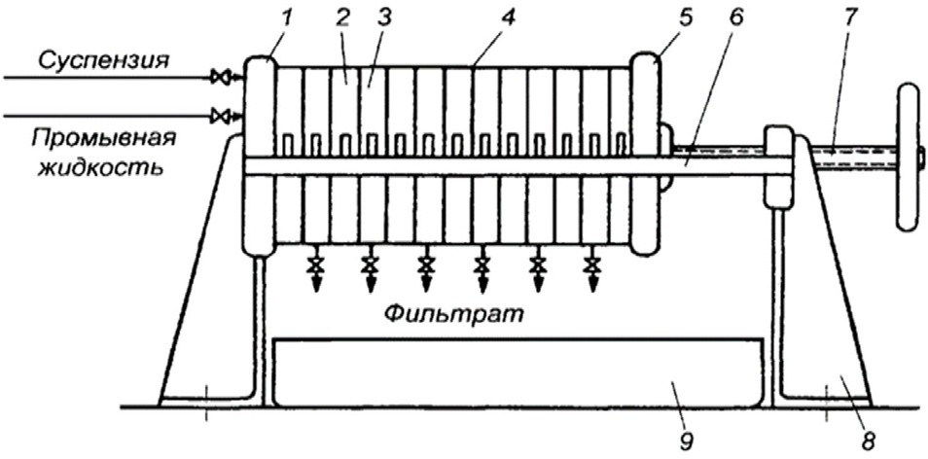
Актуальные проблемы современного строительства. Ч. 1

Рис. 2. Схема установки оборудования «Фильтр-пресс»:
1 – упорная плита; 2 – рама; 3 – плита; 4 – фильтрующая ткань;
5 – подвижная концевая плита; 6 – горизонтальная направляющая; 7 – зажимной винт; 8 – станина; 9 – желоб для сбора фильтрата или промывающей жидкости

Химические методы утилизации буровых шламов на практике применяется довольно редко. Это связано с тем, что существую- щие объемы отходов бурения требуют большого объема и концен- трации реагентов для постоянного поддержания химической реак- ции. После окончания химической реакции необходимо разделить полученный материал на твердую, жидкую и нефтяную фракции. Технологическая схема переработки шлама представлена на рис. 3. В химическом методе переработки бурового шлама присут- ствует трехфазное центрифугирование – способ сепарационной очистки нефтешлама. Внутреннее разделение происходит из-за разных плотностей веществ. При воздействии центробежной силы нефтешламы разделяются на составляющие. На выходе образуется твердая фаза и нефтепродукты, которые далее перерабатываются. Крупнейшие европейские производители установок для пере- работки нефтешламов (Flottweg, GEA-Westfalia и Alfa Laval) разра- ботали двухфазные декантеры, которые способны перерабатывать шламы с содержанием твердой фазы до 60 % [4]. Новым способом является струйная очистка, представленная в России установкой УОГ-15 от НПО Декантер [5]. В данной машине создается высокая

Строительство

нагрузка в специально сконструированном эжекторе, где происхо- дит отмывание мелких механических примесей от углеводородов.
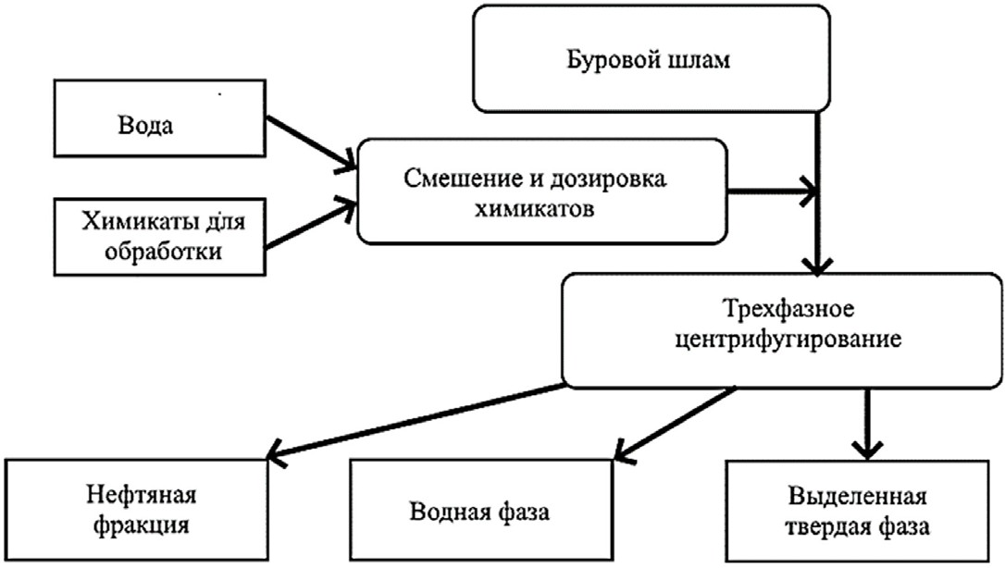

Рис. 3. Технологическая схема химического метода переработки бурового шлама

Подводя итог можно сказать, что в нашей стране и за рубежом разрабатываются различные способы получение из бурового шла- ма строительных материалов, которые имеют технологические ха- рактеристики, отвечающие требованиям и низкую себестоимость. В этом случае появится возможность создать резерв местных ми- неральных ресурсов и снизить нагрузку на окружающую среду.

Литература
- Савельев В. Н. Полигон по утилизации и переработке отходов бурения и нефтедобычи: Принципиальные технологические решения. Кн. 3. Разработка принципиальных технологических решений по обезвреживанию и утилизации буровых шламов и нефтезагрязненных песков. Сургут: НГДУ, 1996. 101 с.
- Утилизация бурового шлама [Электронный ресурс] // service-ecology. ru: сайт ООО «Сервис-Экология». [Б. м.], 2013. URL: https://service-ecology.ru/ uslugi/utilizatsiia-burovogo-shlama (дата обращения: 22.03.2020).
- Ягафарова Г. Г. Утилизация экологически опасных буровых отходов // Нефтегазовое дело. 2006. № 3. С. 21–28.

Актуальные проблемы современного строительства. Ч. 1

- Декантер Flottweg [Электронный ресурс] // flottweg.com: сайт компании Flottweg. [Б. м.], 2020. URL: https://www.flottweg.com/ru/product-lines/decanter/ z-series/ (дата обращения: 22.03.2020).
- Установка очистки грунтов от нефтесодержащих отходов УОГ-15 [Электронный ресурс] // ekanter.ru: сайт ООО «НПО Декантер». [Б. м.], 2020. URL: http://www.dekanter.ru/detail.php?id=42 (дата обращения: 22.03.2020).

УДК 69.05
Юлия Борисовна Альбекова, cтудент (Санкт-Петербургский государственный архитектурно-строительный университет) E-mail: albekova0612@yandex.ru

Yulia Borisovna Albekova, student (Saint Petersburg State University
of Architecture and Civil Engineering)
E-mail: albekova0612@yandex.ru

ЖИЛЫЕ ЗДАНИЯ СФЕРИЧЕСКОЙ И ЦИЛИНДРИЧЕСКОЙ ФОРМЫ И ТЕХНОЛОГИЯ ИХ МОНТАЖА

RESIDENTIAL BUILDINGS OF SPHERICAL AND CYLINDRICAL SHAPE AND THEIR INSTALLATION TECHNOLOGY
Сфера, как архитектурная форма, используется человеком с доисториче- ских времен и, несмотря на преимущества прямоугольной формы, заключаю- щиеся в простоте расчетов и планирования, реализуется все с большей популяр- ностью в проектах частных домов. Объяснение этому кроется в определенных преимуществах формы, а также в возможностях, которые предоставляет стро- ительной индустрии век новых материалов и технологий производства работ. Данная статья является попыткой ответить на вопрос, являются ли современ- ные жилые постройки круглого типа заказом моды или функциональным и ар- хитектурно-конструктивным решением.
Ключевые слова: купольный дом, купол, цилиндр, сфера, технология, монтаж.

The sphere, as an architectural form, has been used by man since prehistor- ic times and, despite the advantages of a rectangular shape, consisting in simplici- ty of calculations and planning, is being implemented with increasing popularity in projects of private homes. The explanation for this lies in certain advantages of the form, as well as in the opportunities offered to the construction industry by the age

Строительство

of new materials and production technologies. This article is an attempt to answer the question whether modern residential buildings of the round type are a fashion order or a functional and architectural design solution.
Keywords: domed house, dome, cylinder, sphere, technology, installation.

Древнейшие поселения из домов с круглым основанием, о ко- торых современная археология имеет сведения, датируются де- сятками веков до нашей эры. Традиционные постройки круглых жилищ народов, живущих в западной части Европы, считаются наследием кельтской культуры, в то время как подобные сооруже- ния на юге Африки, в Океании и Средней Азии имеют самостоя- тельное происхождение.
Круглая форма в строительстве у разных народов была востре- бована по разным причинам. Народы, живущие в условиях крайне- го севера или же в местах со скудной растительностью, не имели в широком доступе длинномерных материалов, поэтому строили свои дома из того, что было под рукой в избытке – снега или зем- ли с глиной. Строению из подобных материалов легко придается обтекаемая форма. Примерами, это подтверждающими, могут по- служить такие виды жилищ, как иглу, хоган. Степные кочевники при создании жилых сооружений избегали углов с целью снизить сопротивляемость конструкции ветру – юрта до сих пор пользу- ется популярностью у казахстанских, киргизских и монгольских животноводов. Предки современных хорватов и ирландцев строи- ли округлые хижины при помощи сухой кладки, самого архаично- го метода каменного строительства, вероятно, с целью увеличения сейсмостойкости построек. Оба вида сооружений могли представ- лять собой воплощение одних и тех же кельтских традиций, не- смотря на различное предназначение [1].
На сегодняшний день сферические и цилиндрические кон- струкции – необычное и популярное решение жилищной архи- тектуры [2]. Круглая форма позволяет придать строению энерго- эффективность и устойчивость выше, чем у обычных построек, при меньших затратах на строительные материалы. Округлые кон- струкции можно разделить на 3 вида: сферические или, как их

Актуальные проблемы современного строительства. Ч. 1

еще называют купольные, а также цилиндрические и сводчатые. Последний тип конструкции выноситься на рассмотрение в ста- тье не будет, так как предполагает четырехугольник в основании. Опираясь на немногочисленные отзывы людей с форумов с со- ответствующей тематикой, можно утверждать, что основные при- чины выбора будущих владельцев домов круглой формы кроются в таких параметрах, как органичность, объем и экономичность жи- лья. Рассмотрим их все по порядку. Эстетическое преимущество очевидно: плавные, округлые линии притягивают людей, в то вре- мя как острые углы ассоциативно вызывают чувство беспокойства
- такое восприятие лежит в основе живой природы. Что касается объема, особенность заключается в том, что круг обладает мень- шим периметром, чем любой многоугольник с той же площадью. А периметр, применительно к домостроению – это стены дома, от величины которых зависит не только бюджет стройки, но и тепло- вые потери в отопительный сезон. То есть, содержание круглых домов более экономично, чем четырехугольных [3].
Нельзя не отметить высокие аэродинамические и акустические свойства зданий круглого сечения: обтекаемая форма обеспечивает повышенную устойчивость к ветру и пониженный уровень внеш- него шума. Кроме ветровых нагрузок современные конструкции круглых домов способны достойно справляться с теми, что пред- ставлены в виде сезонных осадков или землетрясений. На куполь- ных постройках осадки скапливаются в практически незаметных количествах, свойства же цилиндрических сооружений зависят от вида крыши на ней [4].
В строительстве цилиндрических вариантов домов применимы практически все технологии обычного строительства. Основное отличие от домов стандартной формы, которое необходимо учи- тывать при их проектировании - нелинейное распределение нагру- зок в перекрытиях. В таких домах может служить вспомогательной опорой центральная колонна или внутренняя стена, особенность роли которой необходимо будет учитывать при возведении фун- дамента [5].

Строительство

Что касается домов-полусфер, то их проектирование осложне- но куда большим количеством деталей. Взять хотя бы уже рассмо- тренное достоинство круглого дома – экономия материала за счет меньшей поверхности стен, чем у стандартной постройки. По ма- тематическим выкладкам площадь стен снижается таким образом почти на треть. Однако, учитывая специфичность конструкции, по факту стоимость квадратного метра получится примерно такой же, как для каркасного жилища обычной формы. Вдобавок, остается больше отходов строительных материалов, так как строительный рынок максимально адаптирован под материалы прямоугольной формы. Это снижает экономическую целесообразность, которая возникает из-за меньшей площади стен [6].
В чем экономия проявится, так это в сборке кровли: после по- крытия купола отходов, по статистике, остается в 3 раза меньше сравнению со скатными крышами. Хотя и здесь есть свои нюансы: не всякий кровельный материал подойдет по жесткости и форме. Отсутствие внутренних несущих конструкций обеспечивает широкий выбор планировки, тем не менее, он может быть услож- нен решениями по сопряжению стандартных элементов интерье- ра с наклонными стенами. Да и в сочетании внешних криволиней- ных стен с вертикальными перегородками гармоничность теряется. С окнами в куполообразном доме тоже не все однозначно.
С одной стороны, округлая форма крыши позволяет встроить их в любом количестве без потери устойчивости конструкции, а так- же немало способствует естественной циркуляции воздуха. С дру- гой стороны окна, располагающиеся в кровле, должны быть ман- сардного типа, что недешево и менее надежно.
Известны две основные конструкции купольных зданий – гео- дезический и стратодезический.
Геодезический купол – одно из практических применений фул- леровской геометрии, основанной на векторном разбиении про- странства [7]. Основная единица такого деления – тетраэдр, гра- ни которого располагаются на геодезических линиях (кратчайшие линии, соединяющие две точки на криволинейной поверхности).

Актуальные проблемы современного строительства. Ч. 1

Такое разбитие позволяет добиться оптимального заполнения про- странства и наиболее полного использования структурной проч- ности материалов (рис. 1).
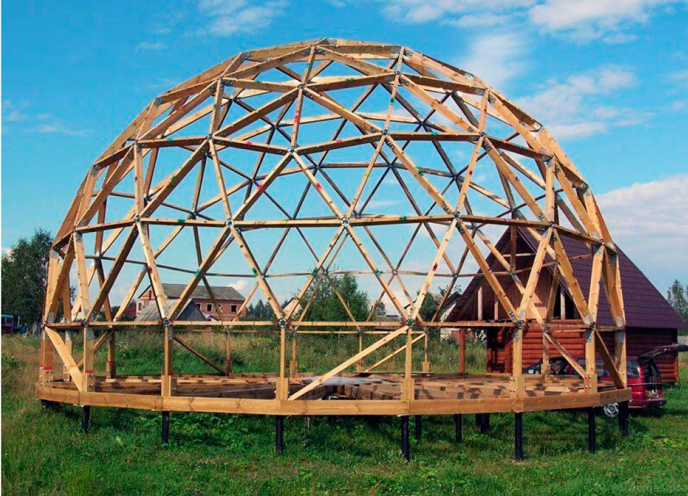

Рис. 1. Геодезический купол [2]

В современной практике широко применяются решения по изготовлению геодезических куполов из металлических и желе- зобетонных конструкций. Однако, авторы статьи считают, что со- четание древесины и полимерных материалов в конструкции гео- дезических куполов представляет собой наиболее выигрышную комбинацию по всем направлениям: инженерно-техническим, фи- нансово-экономическим, энергетическим и особенно важным эко- логическим [8].
Купол собирают из секции трапецеидальной формы, устанав- ливая нижнее и верхнее распорные кольца (рис. 2). Каркас нуж- но обшивать по мере установки стоек, т. е. второй ряд собирается только после того, как обшит первый, а третий ряд после второго и т. д. Так как в не обшитом виде – каркас имеет большую несу- щую способность по вертикальным нагрузкам и практически не устойчив к нагрузкам на скручивание. После того как все грани обшиты, он становится жестким и устойчивым.

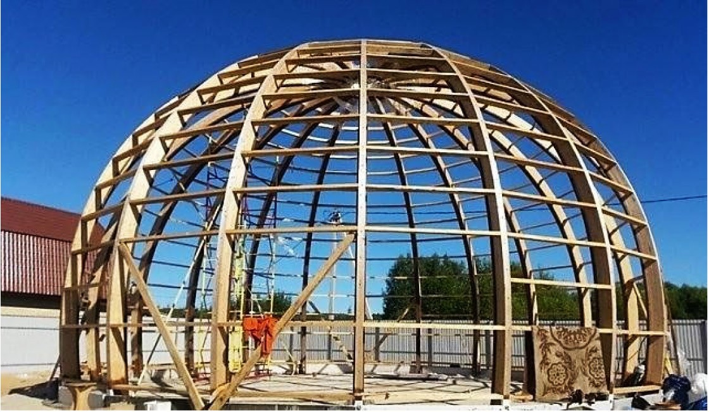
Строительство

Рис. 2. Стратодезический купол [2]

У каждой конструкции есть свои плюсы и минусы. Стоит от- метить некоторые из них.
Если потребуется убрать некоторые элементы в стратодези- ческой сфере, то необходимо приступать к усилению конструкций только после выполненного расчета. В то время как геодезический каркас купола, при условии правильной сборки и надежной фикса- ции коннекторов, утратив до 40 % элементов каркаса – будет спо- койно стоять и не разрушиться.
Монтаж геодезического купола можно выполнять секциями способом наращивания (снизу-вверх) или подращивания (сверху- вниз).
В отличие от домов-полусфер, цилиндрические здания с пла- нировкой и размещением окон проблем не имеют. Все стены в них вертикальны, что позволяет без проблем стыковать помещения между собой. Размещение массивных и настенных элементов ин- терьера не является затруднительным, а остекление есть возмож- ность осуществить традиционными методами без переплат и воз- можных протечек в будущем.
Круглые дома нельзя назвать классикой современной архитек- туры, тем не менее, уже сейчас становится видимым наличие опре- деленного опыта и новых наработок архитектурно-строительной

Актуальные проблемы современного строительства. Ч. 1

индустрии, связанных с криволинейными формами в жилом до- мостроении. Далеко не все застройщики отдают им предпочтение, тем не менее, такие конструкции все чаще становятся оптималь- ным решением загородного жилья.
Из проведенного исследования можно сделать вывод, что, помимо следования эстетическим запросам настоящего времени, жилые сооружения круглой формы имеют и более веские основа- ния быть востребованными. Экономичность содержания, высокие акустические свойства, сейсмостойкость, разнообразие вариантов сборки и монтажа – лишь малая часть того, что делает их функци- ональным и эргономичным решением.

Литература
- Жилища народов мира // Коротко и ясно о самом интересном: благотво- рительная стенгазета. Вып. № 88. URL: https://xn stb8d.xn--p1ai/Portfolio/88/
(дата обращения: 30.03.2020).
- Геодезический vs стратодезический купольные дома – 2, URL: https:// zen.yandex.ru/media/s_v/geodezicheskii-vs-stratodezicheskii-kupolnye-doma2- 5b01d9d5c3321bdea7457264 (дата обращения: 31.03.2020).
- Кузяева Н. А., Горбунова В. С. Купольные конструкции как способ реа- лизации новых архитектурных идей // Перспективы науки и образования. 2014.
№ 1. C. 269–272.
- Попова Е. И., Бащенко Н. Н., Сорвачев А. И., Чуприна О. Д. Поверхность купола как элемент энергоэффективности ограждающих конструкций // Вестник Сибирского государственного политехнического университета. 2017. № 2(20). С. 30–34.
- Круглый дом. Виды круглых домов. Строительство круглых домов
// Дом подробно. URL: https://dompodrobno.ru/kruglyi_dom/ (дата обращения: 30.03.2020).
- Круглый загородный дом – преимущества и недостатки // Open village. URL: https://openvillage.ru/journal/%D0%BA%D1%80%D1%83%D0%B3%D0% BB%D1%8B%D0%B9%D0%B7%D0%B0%D0%B3%D0%BE%D1%80%D0%BE
%D0%B4%D0%BD%D1%8B%D0%B9-%D0%B4%D0%BE%D0%BC/ (дата об-
ращения: 31.03.2020).
- Фуллер Р. Геодезические купола. URL: https://ongreenway.org/2014/12/ geosfera-fullera-geodezicheskij-kupo/ (дата обращения 02.03.20).
- Zhivotov D., Tilinin Y. Experimental studies of the strength of nodal joints of geodesic domes made of wood and fiberglass made on a 3D printer for the Arctic

Строительство

and Northern territories // The Publication Series of LAB University of Applied Sciences, part 2. Becoming greener – digitalization in my work International Week 10.–14.2.202. Lappeenranta, 2020. P. 57–65.

УДК 693
Александра Сергеевна Данилова, студент Анастасия Тимуровна Коваленко, студент Александр Валерьевич Петиков, студент (Санкт-Петербургский государственный архитектурно-строительный университет) E-mail: sdanilova2000@mail.ru, prosto.nastya16@mail.ru,
petikov-aleksandr@mail.ru

Alexandra Sergeyevna Danilova, student Anastasia Timurovna Kovalenko, student Aleksander Valerievich Petikov, student (Saint Petersburg State University
of Architecture and Civil Engineering) E-mail: sdanilova2000@mail.ru, prosto.nastya16@mail.ru, petikov-aleksandr@mail.ru

СОВРЕМЕННЫЕ ФАСАДНЫЕ СИСТЕМЫ КИРПИЧНЫХ ЗДАНИЙ

MODERN FACADE SYSTEMS FOR BRICK BUILDINGS
С середины девяностых годов в России начали стремительно распростра- няться технологичные, эстетичные и эффективные фасадные системы. На на- шем рынке появились новые строительные материалы и технологии устройства навесных и мокрых фасадов различных видов. Благодаря этим технологиям, такая сложная инженерная задача, как отделка фасадов зданий была решена.
Существует ряд требований к любой наружной отделке фасада, это:
- Механическая прочность и стойкость к ветровым, механическим и экс- плуатационным воздействиям, а также влагостойкость материалов;
- Теплоизоляция. Фасад зачастую бывает источником больших тепло- потерь, чтобы избежать этого, необходимо использовать материалы с низкой теплопроводностью;
- Долговечность. Так как постоянная реконструкция – это совсем неде- шёвое дело, наружная отделка должна оставаться симпатичной и прочной в те- чение долгих лет;
- Привлекательный внешний вид. Как говорится, «встречают по одёжке», а значит, «лицо» нашего здания должно оставаться всегда привлекательным;
- Звукоизоляция. Естественно, фасадная система не должна пропускать шумы во внутренние помещения здания.

Актуальные проблемы современного строительства. Ч. 1

Далее мы рассмотрим наиболее популярные варианты наружной отдел- ки кирпичных стен.
Ключевые слова: фасадные системы, наружная отделка, строительные ма- териалы, теплоизоляция, долговечность.

Since the mid-nineties technological, aesthetic and efficient facade systems start- ed to spread rapidly in Russia. New construction materials and technologies for the construction of ventilated and wet facades of various types have appeared. Thanks to these technologies, such a complex engineering task as facades finishing was solved.
There are a number of requirements for any external facade finishing:
- Mechanical strength and resistance to wind, mechanical and operational influences as well as moisture resistance of materials;
- Thermal insulation. Facades are often the source of large heat loss and to avoid this, it is necessary to use materials with low thermal conductivity;
- Longevity. Since permanent renovation is not a cheap thing to do, exterior finishes should remain nice and durable for many years;
- Attractive appearance. As is said, «people judge book by cover», which means that the «face» of building should always remain being attractive;
- Soundproofing. Naturally, the facade system should not allow noise to enter the interior of the building.
In the following, we will consider the most popular options for exterior dec- oration of brick walls.
Keywords: facade systems, exterior decoration, building materials, heat insu- lation, durability.

Штукатурка по кирпичу

Преимущества:
  - Внешний вид. Штукатурка позволяет окрасить фасад в лю- бой цвет, оттенок и даже совмещать их с мозаикой, камнем и дру- гими декоративными элементами.
  - Паропроницаемость. Штукатурка без проблем пропускает пар, а это исключает риск появления грибка и плесени.
  - Относительно небольшой вес. Следовательно, нагрузка на фундамент не сильно увеличится, значит, и усиление не понадо- бится.
  - Экологично. Так как используются в основном нетоксич- ные и натуральные составляющие.

Строительство

  - Простота эксплуатации. Такая отделка легко очищается пу- тём мойки и поддаётся ремонту.
Недостатки:
  - Сложность выполнения. Изначально кажется, что метод оштукатуривания достаточно прост, однако этот процесс лучше доверить профессионалам, ведь переделывать потом весь фасад получится дороже.
  - Температурный режим. Если за окном где-то меньше 5 гра- дусов Цельсия, не стоит начинать штукатурить стены. Если боль- ше 50 градусов, тоже лучше отложить этот процесс, ведь штука- турка – та ещё капризная дама в этом вопросе.
  - Малая механическая прочность. Часто ли вы видели сколы или трещины на оштукатуренных фасадах? Можете не отвечать, это очевидно.

Мокрый фасад (СФТК – Системы фасадные теплоизо- ляционные композиционные – с утеплителем)

Внешне мокрый фасад может быть похож на штукатурку, од- нако он представляет собой сложную конструкцию из слоёв уте- плителя, армирующей сетки, грунтовки, шпатлевки, отделочной штукатурки и других декоративных элементов.
Такая наружная отделка может называться «мокрый фасад», когда предполагается способ монтажа, в котором присутствуют ма- териалы, монтирующиеся в «мокром» состоянии. Например, кле- евые и штукатурные слои [1].
Такая фасадная система может устанавливаться на любых ти- пах зданий и любой этажности, даёт возможность разных вариан- тов отделки, позволяет снизить затраты на отопление, повышает звукоизоляцию и защищает от внешнего воздействия стены зда- ния [1]. Кроме того, данная фасадная отделка отличается низкой стоимостью: это одна из самых дешевых фасадных систем с уте- плителем, и высокой энергоэффективностью, так как позволяет перекрыть сплошным контуром все возможные мостики холода.

Актуальные проблемы современного строительства. Ч. 1

Если говорить о недостатках, то тут очевидны высокие тре- бования к условиям монтажа (температура от +5 °C), необходи- мость подготовки поверхности стен, наличие высокой квалифи- кации монтажников.

Облицовка штучными материалами

Наиболее популярными видами штучных облицовочных ма- териалов являются камни, клинкерная и керамическая плитка. Такая облицовка долго служит, защищает стены от атмосферных воздействий и придает фасаду интересный внешний вид. Однако, из-за цены этой облицовки и невозможности наружного утепле- ния, чаще используется комбинированная отделка фасада: штуч- ными материалами покрывают цоколь или углы здания.
Облицовка натуральным камнем – один из самых дорогих, но при этом качественный и долговечный способ отделки фа- сада. Для облицовки широко применяются мрамор, гранит, из- вестняк и песчаник. Искусственный камень имеет больше рас- цветок и фактур, позволяя реализовать различные решения. Монтаж осуществляют на оштукатуренную поверхность, ис- пользуя клей.
Керамическую плитку производят из глины, путём обжига до спекания. Она может быть гладкой или иметь узор и текстуру. Для облицовки фасада чаще всего применяется неглазурованная рельефная керамическая плитка, имитирующая натуральный ка- мень. Такая отделка обладает стойкостью к атмосферным воздей- ствиям, однако важно при монтаже надежно заделать швы между плитками затиркой, чтобы предотвратить увлажнение.
Клинкерная плитка является хорошей альтернативой кера- мической. Она изготавливается из сланцевых глин по особой тех- нологии обжига. По сравнению с керамической имеет большую морозостойкость, прочность и стойкость к агрессивной среде и уль- трафиолету. Облицовка плиткой возможна по утеплителю при ус- ловии двойного армирования сеткой.

Строительство

Навесные системы с вентзазором

Навесная фасадная система с вентзазором все чаще исполь- зуется для отделки частных и коммерческих зданий. Такая систе- ма представляет собой многослойную конструкцию, состоящую из теплоизоляционного слоя, воздушной прослойки, металличе- ской обрешётки и облицовочных панелей.
Ключевой составляющей такого фасада является воздушный зазор, размерами от 40 до 110 мм, обеспечивающий движение по- тока воздуха за счёт разницы атмосферного давления, что не позво- ляет скапливаться конденсату на поверхности или внутри стены. При расчете сопротивления теплопередаче воздушную прослойку иногда считают дополнительным теплоизоляционным слоем, но вклад воздушного зазора в сопротивление теплопередаче состав- ляет всего 0,13 м²·К/Вт и не зависит от толщины [2].
В качестве утеплителя в основном используется минеральная вата. Фасадные панели не защищают ее от осадков, поэтому вату покрывают специальной односторонней пароизоляционной мембра- ной или используют плиты с уже имеющейся гидро-ветрозащитой. Для облицовки навесных фасадов используют панели из ме- талла, пластика, натурального и искусственного камня и различ-
ных композитных материалов.
Навесной вентфасад отличается высокими теплоизолирующи- ми свойствами, что позволяет существенно сократить затраты на отопление и кондиционирование здания. Такому фасаду не страш- ны осадки и при грамотной установке он прослужит более 50 лет. Стоит отметить, что вентилируемый фасад для здания высо-
той более 10 м нуждается в детальном проекте. А сложность вы- полнения углов примыканий и необходимость наличия специаль- ного оборудования (гибочники, клёпочники) не позволяют широко применять эту систему в индивидуальном строительстве. Однако есть бюджетный подвид, который применим в частном сегменте: обрешетка из оцинкованных профилей или дерева, по которым ставится ПВХ сайдинг, блок-хаус, вагонка и пр.

Актуальные проблемы современного строительства. Ч. 1

Слоистая кладка

Широко применяться слоистые стены с лицевым кирпич- ным слоем в странах СНГ начали с середины 90-х гг. XX в. после ужесточения нормативных требований к сопротивлению тепло- передаче. Введение новых норм побудило применять трёхслой- ные конструкции наружных стен с утеплителем 120–150 мм тол- щиной [3; 4].
Слоистая кладка, которая также называется трёхслойной, от- носится к энергоэффективным конструкциям. Устройство кладки такого типа включает в себя: несущую стену из кирпича, теплои- золяционный слой и облицовку, также выполненную из кирпича, покрытого штукатуркой или плиткой.
Внутренний слой обычно выполняется на цементно-песчаном растворе в 1,5 или 2 кирпича. Наружная часть выполняется тол- щиной в полкирпича. Для теплоизоляции часто применяется базальтовая вата. Пенополистирол или минвата также исполь- зуются, но имеют недостатки: пенополистирол обладает невы- сокой огнестойкостью и имеет невысокую паропроницаемость, что приводит к грибку, а минеральная вата теряет свойства при увлажнении.
В процессе монтажа может выполняться зазор, 2–5 см, между утеплителем и облицовкой, чтобы не допустить образование кон- денсата в толще стены и порчи теплоизоляции. Для вентиляции выполняются продухи.
К преимуществам такого типа кладки следует отнести, во-пер- вых, долговечность и прочность конструкции. Во-вторых, низкие тепловые потери. В-третьих, выразительный вид. Недостатки, в пер- вую очередь, вызваны строением конструкции и связаны с промер- занием облицовочного слоя, наличием значительного числа мости- ков холода, а также малой паропроницаемостью и возможностью выпадения росы между слоями стены. Помимо этого, к недостат- кам относится сложность возведения конструкции и укладки уте- плителя, и малый срок его службы, до 30 лет.

Строительство

Термопанели с утеплителем

В наше время фасадные термопанели получили широкое приме- нение благодаря высокой энергоэффективности. Теплоизоляционные материалы в данном покрытии помогают снизить энергетические и тепловые потери здания, что положительно влияет на комфор- табельность и экономичность.
Существует два популярных способа изготовления панелей. Первый – это термопрессование керамических плиток в материал утеплителя. Второй заключается в отдельном создании теплоизо- лирующего материала и отделочного слоя с последующим скре- плением с помощью клея [5].
Монтаж термопанелей зависит от типа стен и может быть кар- касный и бескаркасный. Перед установкой исправляют неровности стен или ставят обрешётку. Нижний слой устанавливается на про- филь и обрабатывается монтажной пеной. Плиты крепят с помо- щью клея и дюбелей. После монтажа делается затирка швов меж- ду плитами с помощью морозостойких составов.
Главные преимущества: износостойкость, удобство монтажа, высокие теплоизоляционные свойства, биостойкость, срок службы не менее 25 лет и экологичность. Помимо этого, к достоинствам па- нелей относится малый вес, до 26 кг на 1 м², снижающий нагрузку на несущие конструкции. Утепление термопанелями снижает рас- ходы на отопление до 40 % [6]. В свою очередь к недостаткам от- носятся стоимость, невысокая паропроницаемость, которая, а так- же высокие требования к качеству проводимого монтажа.
Подводя итоги, можно сделать вывод о том, что кирпичное домостроение в наше время широко шагнуло вперёд в сфере соз- дания наружных ограждающих конструкций и фасадной отделки зданий. Благодаря появлению новых технологий, позволяющих уберечь конструкции из кирпича от температурных и атмосфер- ных воздействий, понизить энерго- и теплопотери здания, кирпич- ное строительство продолжает оставаться популярным и актуаль- ным, несмотря на значительную конкуренцию.

Актуальные проблемы современного строительства. Ч. 1

Здания из кирпича, защищённые современными фасадными системами являются надёжными и долговечными, и обеспечива- ют комфортное пребывание людей в помещениях в любое время года. Главный недостаток для всех фасадных конструкций – это значительная цена материалов, которая, однако, является оправ- данной и со временем снижает эксплуатационные потери здания.

Литература
- Система фасадная теплоизоляционная композитная // BauStore: Информационный портал магазина строительных материалов для отделки фасада. URL: https://bau-store.ru/sftk/ (дата обращения: 16.05.2020).
- EN ISO 6946-2008 Building components and building elements – Thermal resistance and thermal transmittance – Calculation method. URL: https://shop.bsig- roup.com/ProductDetail?pid=000000000030127651 (accessed on: 15.05.2020).
- Деркач В. Н., Орлович Р. Б. Вопросы качества и долговечности облицов- ки слоистых каменных стен // Magazine of civil engineering. 2011. № 2. С. 42–47.
- Умнякова Н. П. Долговечность трёхслойных стен с облицовкой из кирпи- ча с высоким уровнем тепловой защиты // Вестник МГСУ. 2013. № 1. С. 94–98.
- Гусейнова М. Р. Фасадные термопанели // Актуальные проблемы гу- манитарных и естественных наук. 2017. № 1. С. 56–59.
- Ахмедьянова Л. В., Грошева Е. С. Архитектурно-композиционное ре- шение фасадов при реконструкции жилых зданий // Молодежь и XXI в. 2015. материалы V Международной молодежной научной конференции: в 3-х томах. Курск, 26–27 февраля 2015 г. Курск, 2015. С. 239–241.

Строительство

УДК 694.5
Айгуль Халимовна Ерандова, cтудент
Александра Васильевна Меркулова, студент
(Санкт-Петербургский государственный архитектурно-строительный университет) E-mail: aigul-zd@mail.ru, alexandra.merkulowa@gmail.com

Aigul Halimovna Erandova,
student
Alexandra Vasilevna Merkulova,
student (Saint Petersburg State University
of Architecture and Civil Engineering)
E-mail: aigul-zd@mail.ru, alexandra.merkulowa@gmail.com

ОСОБЕННОСТИ АРХИТЕКТУРНО- СТРОИТЕЛЬНЫХ КОНСТРУКЦИЙ

В ФАХВЕРКОВЫХ ДОМАХ. ТЕХНОЛОГИЯ СТРОИТЕЛЬСТВА

FEATURES OF ARCHITECTURAL AND CONSTRUCTIONAL STRUCTURES
IN FACHWERK HOUSES. CONSTRUCTION TECHNOLOGY
В современном обществе жизнь загородом становиться актуальнее. Соответствующие моменту современные технологии позволяют специали- стам работать удаленно, что вызывает увеличение спроса на земельные участ- ки в черте города. Многие семьи выбирают жилье бизнес или премиум-класса, как правило, это местность с идеальной экологией, но в то же время с хоро- шей транспортной доступностью и развитой инфраструктурой. Важным до- стоинством загородного дома становятся эффектные видовые характеристики на горы, озеро, море и т. д. Строительство дома по каркасным (фахверковым) технологиям набирает популярность благодаря своим техническим характери- стикам и достоинствам. Методика возведения и эксплуатации такого дома име- ет свои особенности, что мы рассмотрим в данной статье.
Ключевые слова: фахверк, загородное строительство, элитное жилье, тех- нология строительства, особенности фахверкового строительства.

In modern society, life in the countryside is becoming more and more prestigious. Present technologies allow specialists to work remotely, which causes a ramp-up for land lots within the city limits. Young and promising specialists choose a business or premium housing, as a rule, this is an area with perfect ecology, but at the same time

Актуальные проблемы современного строительства. Ч. 1

with good transport accessibility and developed infrastructure. Elite houses neces- sarily have spectacular views characteristics on the mountains, lake, sea, etc. House building in fachwerk style is gaining popularity due to its technical performance and advantages. However, the technology of construction and operation of such a house has its own characteristics, which makes the fachwerk house even more unique.
Keywords: fachwerk, suburban construction, elite housing, construction tech- nology, features of fachwerk construction.

Фахверковое строительство зародилось в XIV в. в Германии и стало очень популярно в Европе. Пространство между деревян- ными элементами (стойками и прогонами) в старину заполняли глиной, армируя ее камышом, плетением из веток или глиняным саманом и кирпичом. В современном строительстве пространство между балками в большинстве случаев заполняют стеклом или эф- фективным утеплителем [1].
Дом в стиле фахверк – это каркасный дом, особенностями которого являются деревянные стойки больших сечений с шагом до 6 м. В современном фахверке они делаются из клеёного бру- са [2]. Он обладает высокими теплоизоляционными и огнеупорны- ми свойствами, не деформируется, не растрескивается и не гниет. Дом не требует дополнительной отделки и является экологиче- ски чистым. Однако главная особенность этой технологии строи- тельства состоит в том, что вначале возводятся не стены, а остов дома, то есть его каркас.
Для возведения среднестатистического дома в 200 м², доста- точно бруса сечением 150×150 мм, однако опытные строители и проектировщики используют брус сечением 200×200 мм или 200×250 мм. Такой прием используют для того, чтобы визуально дом выглядел массивно и внушал доверие к несущим конструкциям. Фундамент выбирается в зависимости от типа грунта, ма- териала стен, веса дома. Фахверк – это легкое каркасное стро- ительство, с минимальным использованием кирпича и бетона.
В основном устанавливается винтовой свайный или плиточный фундамент.

Строительство

Подходя к выбору ограждающих конструкций фахверка не- обходимо соблюдать следующие требования: стены тоньше, чем брус; прочные, устойчивые к неблагоприятным погодным воздей- ствиям и обладающие низкой теплопроводностью.
Основным материалом для верхнего покрытия здания явля- ется гибкая кровля. Свес достаточно большой – до 1,5 м. Это по- зволяет защитить стены и деревянный каркас от намокания [3].
Возведение фахверкового дома привлекает своим сроком ис- полнения. Для сборки остова требуется бригада из 5–6 человек. Компании, занимающиеся фахверковым строительством, пред- лагают подготовленный каркас, который собирается бригадой за 5–7 дней. Внешний контур дома представляют следующие эле- менты:
- Нижняя обвязка. Выполняет функцию ростверка – верх- ней части свайного фундамента, которая принимает и равномер- но распределяет нагрузку.
- Угловые стойки. Мощные колонны из бруса широкого се- чения, ограничивающие боковые части торцов дома.
- Стойки внешнего контура. Представляют собой верти- кальные элементы каркаса фахверковой постройки.
- Балки и ригели. Горизонтальные элементы, соединяющие вертикальные стойки.

Балки перекрытия.
- Раскосы. Наклонные балки, придающие жесткость кон- струкции, которые в современных фахверковых конструкциях мон- тируются не всегда.
- Межэтажная обвязка. Усиливает верхнюю часть стен, при- нимающих на себя основную нагрузку от перекрытий.
- Стропильная система. Состоит из деревянных стоек, ри- гелей, стропил и опирается на верхнюю обвязку, которая выпол- няет функцию мауэрлата [4].
Далее устраивают крышу, заполняют ячейки панелями и сте- клом, проводятся электромонтажные работы и внутренняя отдел- ка. Дом готов к эксплуатации.

Актуальные проблемы современного строительства. Ч. 1

Из эстетических соображений, необходимо продумать вид на близлежащей территории, чтобы использовать главное преи- мущество фахверка – большие панорамные окна. Растущая попу- лярность объясняется не только экономичностью и надежностью, но и практичностью технологии. Поскольку опорой здания слу- жит жесткий каркас, ограждающие конструкции не испытывают нагрузки. Следовательно, становится возможным заполнить боль- шие площади ограждающих конструкций стеклом [5].
Фахверковые дома имеют ряд преимуществ:
  - возможность использования второго света;
  - возможность увеличения площади остекления и более эф- фективное использование естественного освещения;
  - панорамное остекление, которое успешно применяют в кар- касном строительстве, расширяет пространство и впускает есте- ственный свет в интерьер;
  - лёгкость конструкций. Это свойство фахверка позволяет снизить нагрузку на фундамент, использовать мелкозаглублённый фундамент, а значит, сократить общее время строительства;
  - просторные помещения. Такая возможность появляется благодаря использованию клеёного бруса, который способен пе- рекрывать довольно большие пролёты;
  - скорость сборки. Классический деревянный фахверковый дом не требует наличия тяжёлой строительной техники и может быть собран за несколько дней;
  - современный фахверковый дом не подвержен усадке.
Из недостатков фахверкового строительства можно выделить обязательную обработку дерева огнеупорными и водоотталкиваю- щими составами, технические возможности местности (наличие за- водов по производству клееного бруса необходимой длины и сече- ния) и возможность подъезда к стройке крупногабаритной техники. В результате проделанного анализа можно сделать вывод о том,
что фахверковые дома – это перспективная отрасль строительства, характерной чертой которого, является декоративное подчеркива- ние элементов деревянного каркаса на фасаде, в отличие от тра-

Строительство

диционного каркасного строительства, где остов зашивается или закладывается другими материалами. Этот архитектурный прием находится в соответствии с принципом «правды конструкции», сообщает зданию тектоничность и художественную выразитель- ность. Однако не стоит путать его с ложным фахверком, выпол- няемым наложением на оштукатуренную поверхность стены, бру- ска, создающего внешнее сходство с фахверком.
Фахверковое строительство набирает популярность за счет своей экологичности, быстроты возведения, надежности и деко- ративного вида. В Санкт-Петербурге уже есть целые поселки, за- строенные фахверковыми зданиями, которые активно развивают- ся и заселяются.

Литература
- Гавриков Д. С. Эволюция понимания основ теории фахверковой архи- тектуры // Архитектура и время. 2014. № 2. С. 6–8.
- Деревянные дома: журнал. 2014. № 3(55). URL: https://houses.ru/ woodhouses-magazine/articles/page17/ (дата обращения: 15.05.2020).
- Баскаева Н. И. Фахверк: технология с 700-летней историей // Деревообрабатывающая промышленность. 2012. № 4. С. 53–55.
- Самойлов В. С. Строительство деревянного дома. М.: Аделант, 2007. 384 с.
- Дидевич А. Умный» фахверк // Кровельные и изоляционные материа- лы. М.: Композит, 2013. С. 16–17.

Актуальные проблемы современного строительства. Ч. 1

УДК 728.22
Алта Артемовна Крикун, cтудент Карина Витальевна Цай, cтудент (Санкт-Петербургский государственный
архитектурно-строительный университет) E-mail:altakrikun@gmail.com, karina.tsay17@gmail.com

Alta Artemovna Krikun, student Karina Vital’evna Tzay, student (Saint Petersburg State University
of Architecture and Civil Engineering) E-mail:altakrikun@gmail.com; karina.tsay17@gmail.com

РЕНОВАЦИИ ОБЪЕМНО-ПЛАНИРОВОЧНЫХ И КОНСТРУКТИВНЫХ РЕШЕНИЙ ЖИЛЫХ КРУПНОПАНЕЛЬНЫХ ЗДАНИЙ НА ПРИМЕРЕ ЗАРУБЕЖНОГО ОПЫТА

RENOVATION OF SPACE-PLANNING AND DESIGN SOLUTIONS OF RESIDENTIAL LARGE-PANEL BUILDINGS ON THE EXAMPLE OF FOREIGN EXPERIENCE
Работа посвящена анализу зарубежного опыта по реновации объемно-пла- нировочных и конструктивных решений жилых крупнопанельных зданий. В статье приведен обзор методов решения проблем, связанных с проживани- ем и эксплуатацией устаревшего жилищного фонда. Рассмотрены конкрет- ные примеры по реализации комплексного подхода к данной сложившейся ситуации, актуальной не только для нашей страны, но и для стран Восточной и Западной Европы, в которых во второй половине ХХ в. было широко распро- странено крупнопанельное жилищное строительство. На сегодняшний момент перед специалистами стоит серьезная задача по выбору оптимального подхода к проблеме устаревшего жилищного фонда: первый подход заключается в сно- се существующей застройки и строительстве новых объектов на этой терри- тории, а второй поход – реновация с учетом современных требований энерго- эффективности и повышения энергосбережения. При этом важным фактором является создание нового архитектурного облика существующей застройки, комфортной и безопасной среды жизнедеятельности населения данных райо- нов, учитывая их социальную направленность.
Ключевые слова: реновация, реконструкция, крупнопанельное домостро- ение, многоквартирные жилые здания, сборные конструкции.

This paper analyses international expertise in renovation of large-panel hous- ing space planning and construction solutions. А review of responses to the chal-

Строительство

lenges concerning inhabitation and exploitation of obsolete housing stock is also introduced. Cases of using the comprehensive approach under such circumstances, relevant not only to Russia, but also to many East and West Europe countries where large-panel housing construction was common, too, are considered. At present ex- perts are facing the challenge of selecting an optimal approach to solving the obso- lete housing problem. The first approach lies in demolition of existing buildings and erecting new housing stock on the vacated areas, while the second is renovation as up-to-date energy-efficiency requirements and increase in energy savings are taken into account. Still forming the new architectural face of the existing development, safe and comfortable environment for the residents of such districts with due regard for their social nature stays an important factor.
Keywords: renovation, reconstruction, large-panel housing construction, multi-apartment residential buildings, prefabricated structures.

Развитие энергосбережения и повышение энергоэффектив- ности в строительстве и жилищно-коммунальном хозяйстве яв- ляется одним из приоритетов каждого государства. Устаревший жилищный фонд обладает огромными теплопотерями и перегре- вом через ограждающие конструкции, что приводит к чрезмерно завышенным коммунальным платежам, связанным с поддержа- нием комфортных условий проживания в квартирах. Таким об- разом, в строительном секторе Европы важными мероприятиями являются сокращение потребления энергии, использование воз- обновляемых источников энергии, которые необходимы для сни- жения энергетической зависимости стран Европы, и сокращения эмиссии парниковых газов. Совокупность действующих факторов в результате приводит к снижению уровня качества жизни в це- лом [1]. По этим причинам особо актуальной проблемой становит- ся дальнейшая судьба устаревающего жилого фонда панельного домостроения как в Европе, так и в странах бывшего Советского Союза, где данный тип застройки имел массовое распростране- ние во второй половине ХХ в.
Известно, что в 1950-е гг. в нескольких европейских странах была принята государственная политика, нацеленная на быстрое решение жилищной проблемы. Технологической основой жилищ- ного строительства, вначале в Дании и Франции, а затем и в других

Актуальные проблемы современного строительства. Ч. 1

странах, стало полносборное домостроение с изготовлением же- лезобетонных элементов зданий на предприятиях и последующей сборкой их на строительной площадке (рис. 1).
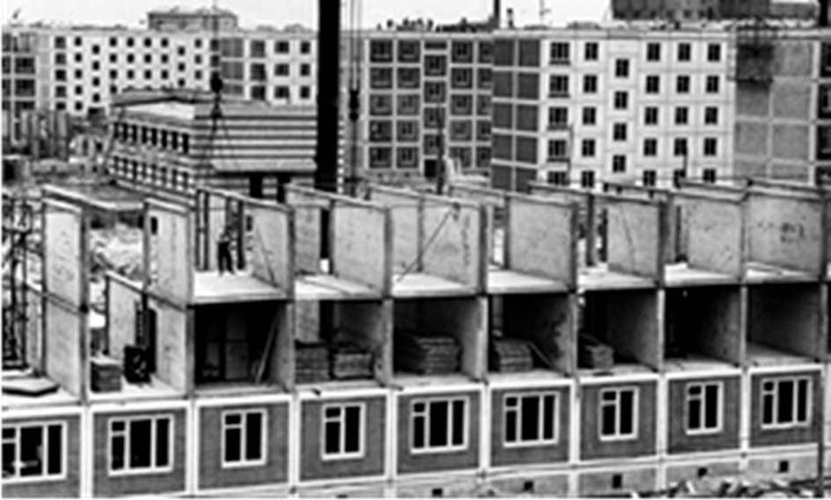

Рис. 1. Строительство панельного дома. Источник: livejournal.com

Технология полносборного домостроения обеспечивала мак- симальную скорость возведения зданий, что давало ей приоритет перед традиционными технологиями строительства.
Наибольшие масштабы приобрело полносборное строительство в Советском Союзе. Преференции в получении земельных участ- ков и кредитовании, данные такому строительству государствами, обеспечивали решение острых социальных задач [2]. Командная система управления экономикой привела к тому, что до 90 % жи- лья в городах строилось методом полносборного домостроения. Однако, несмотря на высокую технологичность изготовления па- нелей, архитектурный вид зданий и городской среды в итоге по- лучились аскетичными. В результате на данный момент времени существует огромное наследие в виде морально и физически уста- ревших домов данного типа конструкций.
В странах Западной Европы обозначенные проблемы начали решать с конца XX в., после ликвидации острой жилищной про- блемы, в частности, в 1980-е гг. начался процесс сноса или рекон- струкции полносборных домов. Однако, не физический износ кон- струкций, а моральный износ зданий был причиной реконструкции

Строительство

территорий 1960-х гг. Ужесточение требований по энергосбере- жению к жилым зданиям при эксплуатации, появился массовый платёжеспособный спрос на более высокое качество городской среды, стали известны исследования жизни людей в многоэтаж- ной высокоплотной застройке, в которых был зафиксирован вред для здоровья населения и для социальных отношений при превы- шении определённых параметров [3].

Подходы к реконструкции старого жилого фонда

В зависимости от экономической ситуации в той или иной стране или городе применялись и применяются два разных подхода к реконструкции. Первый подход – тотальный или ча- стичный снос полносборных зданий и новое строительство на расчищенной территории. Второй подход к реконструкции за- ключается в сохранении полностью или частично несущих кон- струкции зданий, построенных в 1960-е гг., но трансформация внешнего облика.

Снос и новое строительство

В европейских странах такой снос, как правило, касается мно- гоэтажных зданий высотой в 9–12 этажей, построенных в 1970-х гг., которые применялись для повышения плотности застройки. Новая застройка ведётся с меньшей высотой и меньшей плотностью на- селения. При сносе домов были изучены социальные последствия переселения жителей. Разрушенные соседские связи, перемена ме- ста работы, смена школы для детей – издержки сноса старых жи- лых зданий оказались слишком велики [4]. Отчасти они компен- сируются улучшением жилищных условий: лучшей квартирой или более качественной городской средой.
Наиболее сложная финансовая проблема при сносе – это сто- имость расселения жителей. Подход к реконструкции со сносом возможен, как видно из опыта, только при участии в проекте го-

Актуальные проблемы современного строительства. Ч. 1

сударственного (городского) финансирования, которое необходи- мо при расселении жителей. Новое строительство успешно фи- нансируется частными застройщиками.

Реконструктивные мероприятия

На сегодняшний день в целях модернизации жилищного фон- да, сбережения энергии и рационального использования природ- ных ресурсов властями разных стран разработаны государствен- ные программы по реновации устаревшего жилищного фонда. Эти программы рассчитаны на длительную перспективу, в них пропи- сан комплекс мероприятий, направленный не только на улучше- ние жилищных условий граждан, но и на повышение социальной сплочённости жителей районов [5].
Повышение эффективности использования территории долж- но быть достигнуто реализацией новых жилых площадей в суще- ствующих зданиях 2–5 этажей и объектах нового строительства: примером может служить секция вставка между существующими корпусами и пристраиваемые торцевые секции (рис. 2).
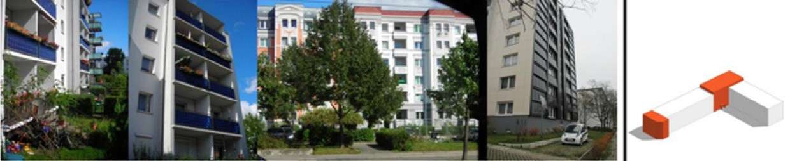
Рис. 2. Примеры вставки корпуса и пристроенного торца

Увеличение жилого фонда за счёт надстроек и вставок долж- но быть на не более чем 25 %. Это с одной стороны, обеспечивает достаточное количество квартир для продажи, с другой стороны – несущественно влияет на социальную и инженерную инфраструк- туру. Баланс затрат и доходов и является критерием удачности мо- дели [6].

Строительство

Помимо надстройки этажей, реконструктивные и ремонтные ме- роприятия, применяемые к пятиэтажным домам, должны включать:
  - устройство примыкающих к лестничным клеткам лифтов и входных групп;
  - пристройку на отельных металлических опорах лоджий, не предусмотренных в домах типовых серий;
  - переоборудование первых этажей с устройством квартир для маломобильных групп населения с отдельными входами;
  - устройство одноэтажных крытых автостоянок, примыкаю- щих к первым этажам, оборудованных эксплуатируемыми кров- лями с размещением детских, спортивных площадок и площадок для отдыха взрослых;
  - устройство помещений кладовых, используемых жильца- ми домов в переоборудуемых первых этажах;
  - утепление и отделку фасадов;
  - замену заполнений наружных проёмов;
  - замену и ремонт внутридомовых инженерных коммуника- ций и оборудования [7].

Анализ опыта реконструкции

Изменение объемно-планировочных и конструктивных решений

Такие меры, как изменение этажности: надстройка или снос этажей, демонтаж или трансформация блоков, могут существен- но изменить не только внешний облик здания, но и трансформи- ровать его конструктивные решения.
Снос верхних этажей характерен для районов, из которых на- блюдается отток населения. Частичное удаление верхних этажей позволяет создать ступенчатый объем с большими крышами и тер- расами. Такой прием был выполнен в ходе реновации панельного жилья в немецком городе Галле (проект Stefan Forster Architekten), а также в Лайнефельде (рис. 3) [8].

Актуальные проблемы современного строительства. Ч. 1

а) б) в)
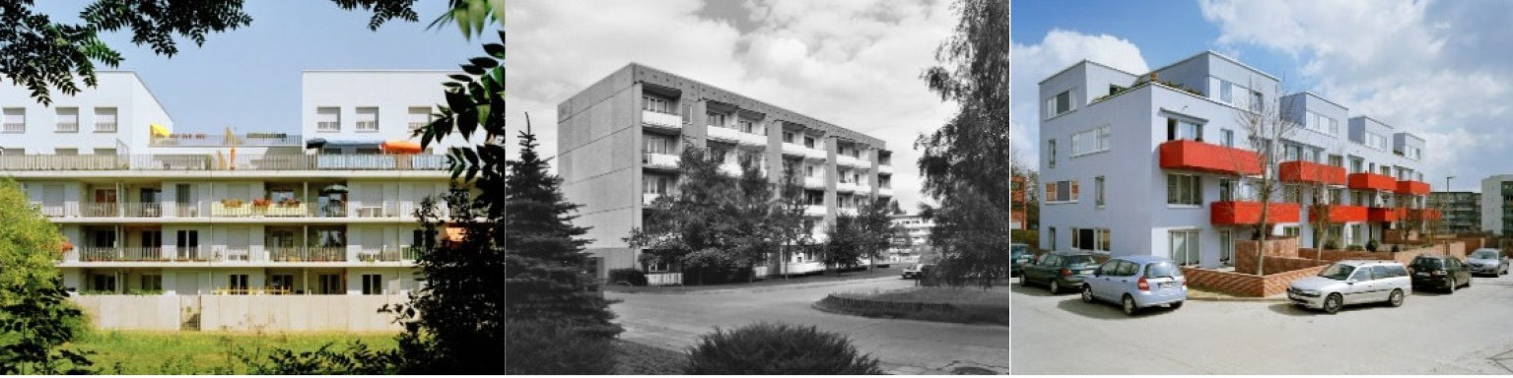

Рис. 3. Пример сноса верхних этажей и трансформации блоков:
а), б) – проект Stefan Forster Architekten в Гале;
в) – проект в Лайнефельде. Фото: Stefan Forster Architekten

Демонтаж и трансформация блоков были осуществлены в ходе реконструкции «Дома 07» (проект «Восточного возрождения») (рис. 4). Существующее 180-метровое пятиэтажное здание было разделено на 8 отдельных четырехэтажных многоквартирных до- мов, объединенных непрерывной стеной с восточной стороны.

а) б)
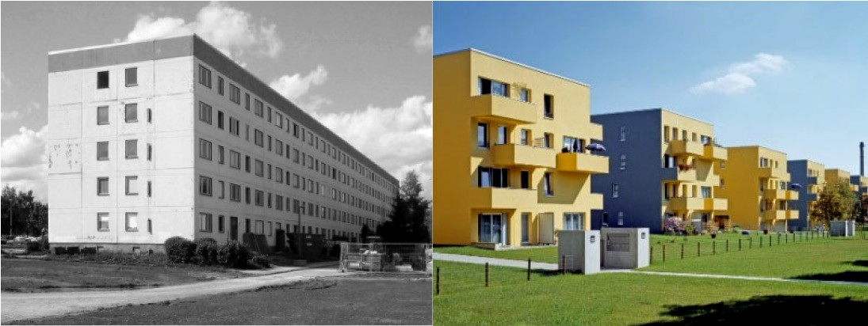

Рис. 4. Пример демонтажа и трансформации блоков:
а) – до проведения реновации; б) – после проведения реновации.
Фото: Stefan Forster Architekten

Примером надстройки этажей может стать проект 2017 г. на тер- ритории Alakiventie в Хельсинки (рис. 5). Это первый в исполнении финской компании LEHTO проект такого рода. На пятом и естом этаже появилось 34 новых квартиры площадью от 35 до 83 м², что увеличило общую площадь жилых помещений на 25 % (с 7261 м² до 9083 м²). Изменения фасада придало объекту современный вид.

Строительство

Дополнительно была отремонтирована территория двора, добав- лены парковочные места для автомобилей и велосипедов. Новые площади для продажи позволили жилищной компании финансиро- вать реновацию устаревшего фонда. В частности, компания заявля- ет, что продажа прав на добавление новых этажей является идеаль- ным способом для финансирования реконструкции трубопровода. Стоит отметить, что в ходе работы над объектом жильцы дома не выезжали из своих квартир. Компания использовала собственное производство фабрикованных модулей, исключив риски, связан- ные с погодными условиями, и ускорив процесс строительства [9].
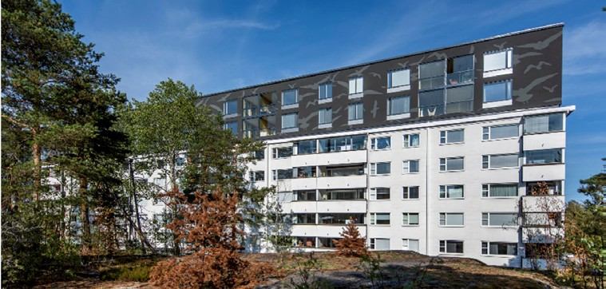
Рис. 5. Пример надстройки этажей в Хельсинки. Источник: lehto.fi/en/referenssit/alakiventie-helsinki/

Другой иллюстрацией креативного объемно-планировочного решения в ходе реконструкции может стать проект 2014 г. «Prefab House» (рис. 6, 7) архитектурного бюро GutGut в южном словац- ком городе Римавска-Собота [10]. По словам архитекторов, дом должен был вписаться в контекст и одновременно раскрыть ча- сти своего интерьера. Складские помещения первого этажа были перепрофилированы под кафе, спортзал и сауну, которые имели между собой общую наружную террасу. Отличительной чертой обновленных минималистичных фасадов стали подвесные сталь- ные балконы. Реконструкция также включала в себя удаление не- которых перегородок, перепланировку, усиливающую простран- ственный характер квартир, лучшие из которых были расположены в надстроенном десятом этаже.

Актуальные проблемы современного строительства. Ч. 1

а) б)
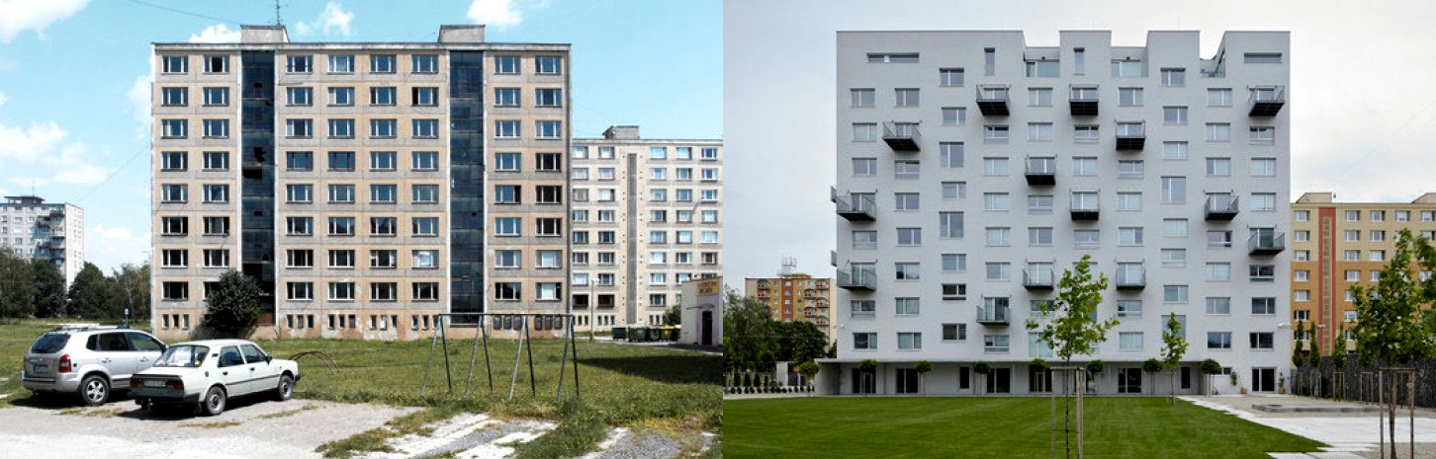

Рис. 6. Фасад жилого дома Prefab House:
а) – до реконструкции; б) – после реконструкции.
Источник: archdaily.com/602181/prefab-house-in-rimavska-sobota-gutgut
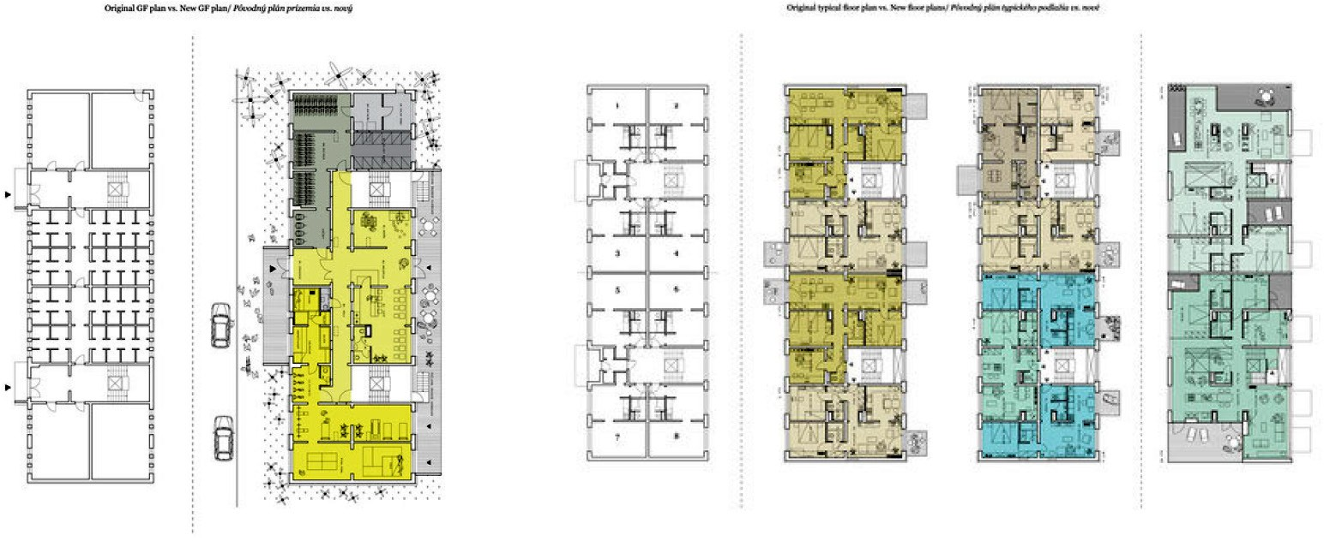
Рис. 7. Проект перепланировки этажей жилого дома Prefab House. Источник: archdaily.com/602181/prefab-house-in-rimavska-sobota-gutgut

От европейского опыта сильно отличается китайский. В 2019 г. завершилась реконструкция панельного дома в Гуанчжоу (рис. 8) по проекту бюро TEAM_BLDG [11]. Целью работы было создание воспроизводимого шаблона для решения проблемы, касающейся сложностей реконструкции в условиях нехватки финансирования и запутанности инфраструктуры поселков городского типа (urban villages), которые занимают площадь 716 км² Гуанчжоу и в которых проживает 6 млн человек. Исходные ситуации для Европы и Китая имеют не много общего, интересно рассмотреть мероприятия, осу- ществляемые на Востоке в ходе реконструкции крупноблочных жи-

Строительство

лых зданий, пришедших в негодность. Чаще всего рассматривае- мые территории застроены домами коридорного типа 1950-60-х гг. в форме «спички», то есть отсутствуют какие-либо балконы, что не отвечает нуждам жильцов, и как следствие, на фасадах хаотич- но появляются пристроенные каждым по отдельности объемы. Архитекторы описали, что первой ассоциацией, когда они прие- хали на будущую строительную площадку, стала «уникальная тек- стура» суетливого и шумного городского пространства, что отраз- илось на новом облике фасада, главным требованиям для которого стало создание связи и интеграции с городом. Команда на протя- жении долгого времени изучала метод штамповки алюминиевых пластин и искала нужные пропорции рисунка, в результате придя к волнообразной форме перфорированных пластин, простирающу- юся от двух концов атриума наружу. Это позволило не утяжелять конструкцию здания в целом. Полупрозрачный слой не препят- ствовал проникновения света. Заказчик надеется, что такая транс- формация позволит избавиться от закрепившегося образа старой и грязной городской деревни и создать эталонную картинку жи- лья, комфортного для долгосрочной аренды.

а) б) в)
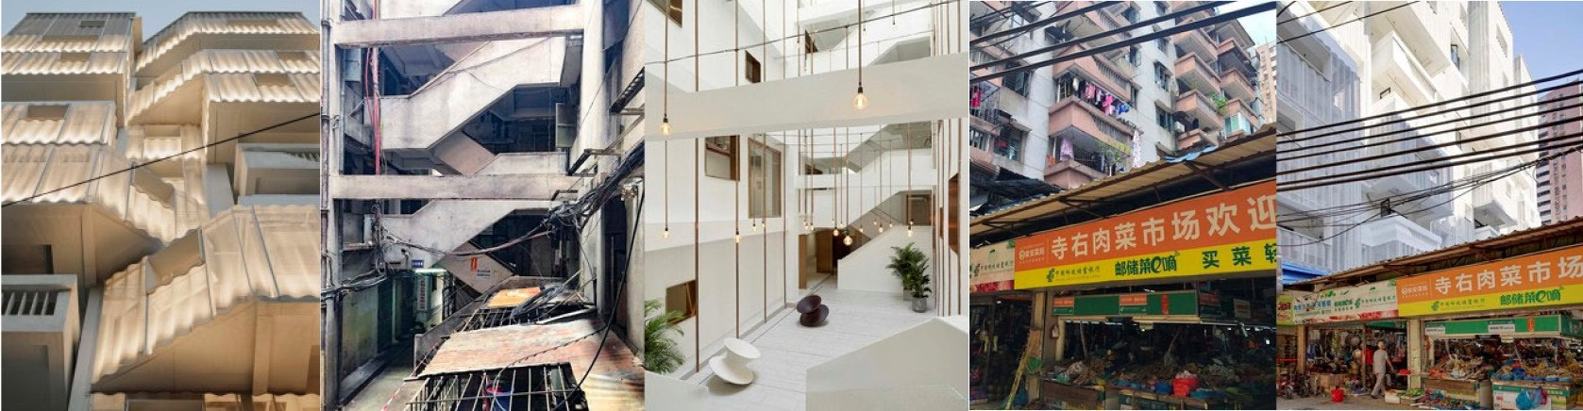

Рис. 8. Реконструкция панельного дома в Гуанчжоу по проекту бюро TEAM_BLDG: а), в) – экстерьеры; б) – интерьеры.
Источник: archdaily.com/939215/the-village-team-bldg?ad_source=search&ad_ medium=search_result_projects

Следующим примером реконструкции, включающей в себя серьезные объемно-планировочные изменения, является проект

Актуальные проблемы современного строительства. Ч. 1

1990–1996 гг. французского архитектора Роланда Кастро (рис. 9) на набережной порта Роан [12]. Существующий силуэт вытянутой в длину монотонной застройки (два здания длиной 80 м и 160 м) путем удаления и добавления объемов принял волнообразный вид.

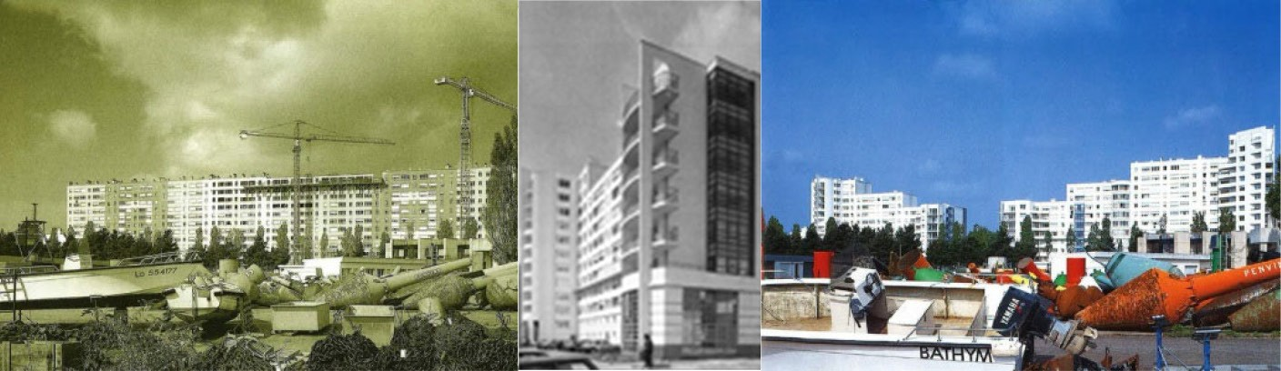
а) б) в)

Рис. 9. Проект реконструкции жилых домов на набережной порта Роан фран- цузского архитектора Роланда Кастро (1990–1996 гг.):
а) – строительство; б) – внешний облик; в) – современное состояние. Источник: amc-archi.com/photos/equerre-d-argent-1996-mention-roland- castro-et-sophie-denissof-restructuration-du-quai-de-rohan-a-lorient,2868/apres- restructuration-restr.1

Центральный 160-метровый объем разделили пополам, уда- лив часть посередине для расширения улицы и создания перспек- тивы в направлении моря. Следующие по бокам блоки возвыша- лись на 2 этажа, затем на 4 этажа и так далее до торца жилого дома. Монотонность фасадов была прервана пристроенными балконами, лоджиями и террасами. Потерянные в ходе данных мероприятий площади были восстановлены за счет пристройки трехэтажных тор- цевых секций, перпендикулярных к линии основной застройки, что позволило разграничить общественное (проект дизайнера Ронано Десормо) и частное пространства. Характерными чертами застрой- ки до 90-го г. были низкое качество железобетонных панелей, плохая звукоизоляция, маленькие вестибюли. После реконструкции было предусмотрено разделение жилья по планировкам: для студентов, пенсионеров, студии для художников и так далее. Ремонтные рабо- ты носили различный характер: от минимальных для соответствия

Строительство

современным стандартам до значительных, таких как расширение гостиной за счет уменьшения площади кухонь и добавления типо- вых эркеров. Количество планировок увеличилось с пяти до соро- ка восьми. Итогом проекта стало преображение территории из зоны социальной отчужденности и экономической деградации в процве- тающую зону, активно интегрированную в ткань города (см. рис. 9).

Трансформация отдельных архитектурно- конструктивных элементов

Вторичное использование панелей в качестве сырья для преоб- разования домов в ходе их реконструкции позволяет сократить рас- ходы на материалы. Этим активно пользуется одна из шести муни- ципальных жилищных компаний в Берлине Howoge, реализующая программы реновации домов времен ГДР и обладающая портфелем недвижимости, состоящим из 70308 квартир, основной жилищный фонд которого составляют сборные здания 1970-х и 1980-х гг. С на- чала 1990-х гг. Howoge стремится к энерго-эффективному обнов- лению. Для примера можно рассмотреть комплекс из 10-ти и 11-ти этажных сборных зданий серии WBS70 (рис. 10), построенных в 1988 г. в Берлинском районе Bauvorhaben по адресу Frankfurter Allee 163–167 [13]. С 2014 г. здесь прошла полная реконструкция 170 квар- тир, варьирующихся от 3 до 4 комнат площадью от 65 до 92 м². Входы в дом стали доступными для маломобильных групп населения, были обновлены лифты, реконструированы лестничные клетки, сануз- лы, отремонтированы окна, крыши, трубопроводные системы, си- стемы отопления и фасады в соответствии с современными требо- ваниями, предъявляемыми к энергоэффективности жилых зданий.

Применение современных энергоэффективных строительных материалов и технологий

Внутренняя модернизация инженерных коммуникаций (кон- диционирование, дополнительная теплоизоляция и водосберегаю-

Актуальные проблемы современного строительства. Ч. 1

щее оборудование) совместно с внесением изменений в конструк- тивные особенности является еще одним способом проведения реновации жилого фонда.
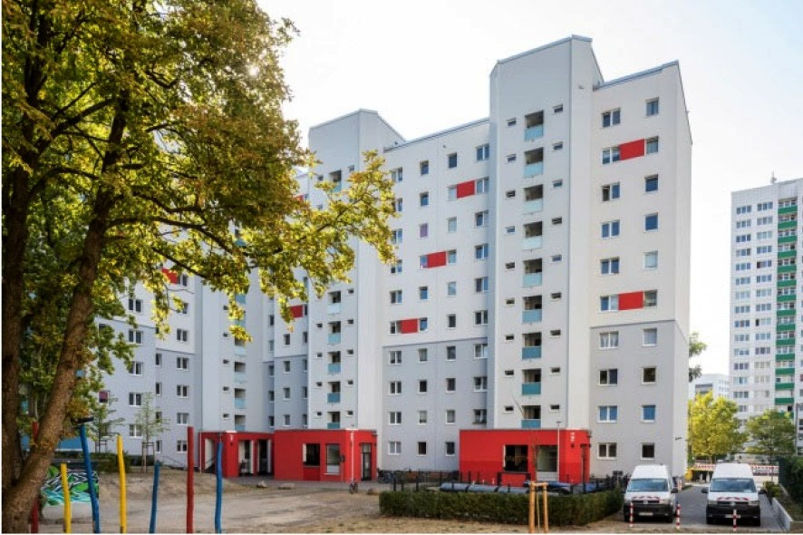
Рис. 10. Реконструкция жилых домов в Берлине, построенных по серии
WBS70, район Bauvorhaben (1988 г.)
Источник: howoge.de/sanierungsprojekte/frankfurter-allee-163-167.html

В странах с холодным климатом модернизация зданий предпо- лагает повышение характеристик энергоэффективности: исполь- зование современных инженерных технологий, направленных на снижение энергозатрат на отопление, расход воды, электроэнер- гию путем создания систем управления микроклиматом. В пример можно привести установку солнечных панелей (рис. 11) на ограж- дении балконов и лоджий. Благодаря этому дом будет обеспечен дополнительной энергией, также это может послужить декоратив- ным элементом фасада.
В домах устанавливаются радиаторы, оборудованные инди- видуальными счетчиками. Такие решения обеспечивают удобную систему, которая дает точное распределение затрат и способству- ет энергоэффективности.
В многих домах отсутствовали лифты. Из-за невозможности установки лифта в самом доме было принято решение вводить нов- шества. Лестничный колодец и лифт были размещены перед до- мом (рис. 12). Жители входят в прихожую через застекленные со-

Строительство

единительные мосты. Это имеет дополнительное преимущество, заключающееся в том, что здание может быть подчеркнуто и не выглядит одинаково вокруг. Вход в дом расположен на лестнич- ной площадке, посередине между первым и вторым этажами, куда можно подняться по лестнице [14].

а) б)
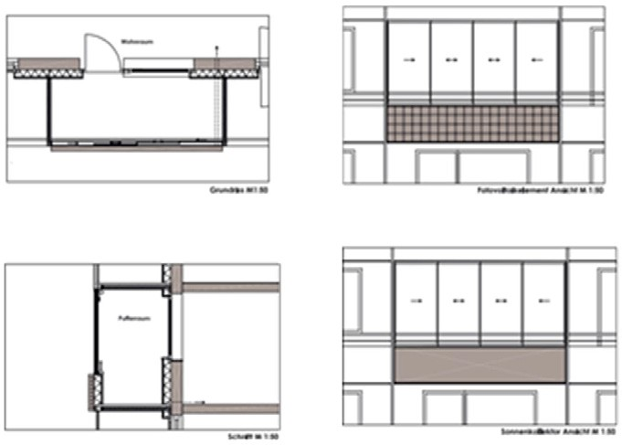

Рис. 11. Пример установки солнечных панелей:
а) – на плане и разрезе; б) – фасадах зданий
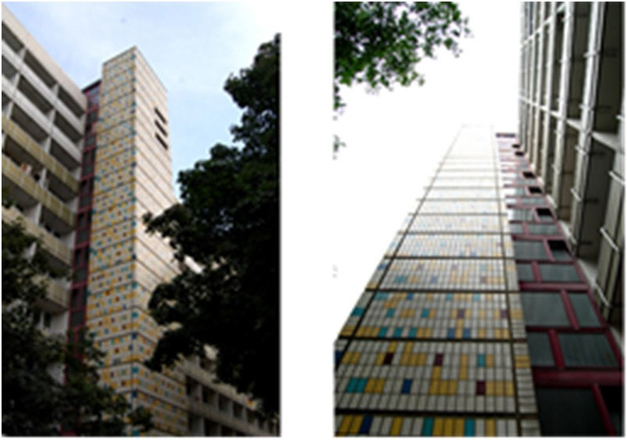

Рис. 12. Пристройка лестнично-лифтового узла

Согласно документу «Национальная стратегия реконструкции зданий в целях улучшения их показателей энергоэффективности»

Актуальные проблемы современного строительства. Ч. 1

(в оригинале «National strategy for the reconstruction of buildings to improve energy efficiency» [15]), составленному при эстонском министерстве экономики и коммуникаций, к зданиям некоторых классов энергоэффективности предъявляется требование установ- ки систем вентиляции с рекуперацией тепла.

Комплексный подход к реновации жилья

Примером комплексного подхода к реновации панельного дома может стать опыт в Братиславе [16]. Экспертами был проведен ана- лиз конструктивного и морального износа, предложены меропри- ятия и концепция их реализации. Это был многоквартирный дом с подвальным, первым нежилым и 12 жилыми этажами (рис. 13).

а) б)
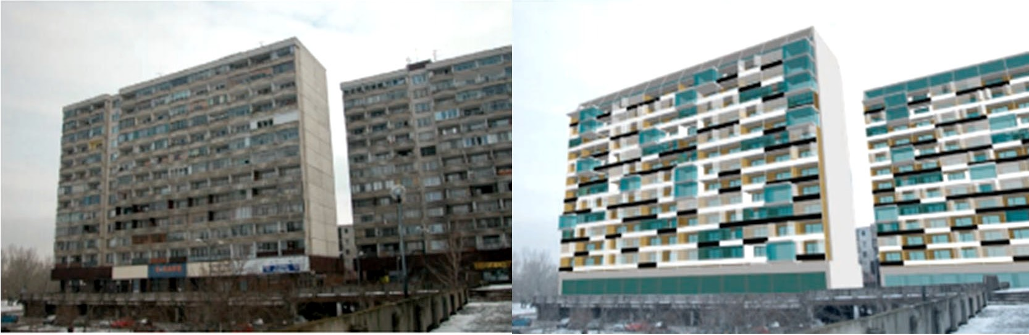

Рис. 13. Комплексная реновация жилого 12-ти этажного дома в Братиславе:
а) – до реконструкции; б) – после реконструкции Источник: nachhaltigwirtschaften.at

Неоформленная входная группа, отсутствие доступа для ма- ломобильных групп населения, плохая звуко- и теплоизоляция, малая площадь некоторых помещений (кухня, С/У), поврежден- ное состояние балконов и лоджий, плохая герметизация стыков между панелями, неправильные уклоны потолочных плит, при- водящие к проникновению влаги и коррозии ‒ это неполный спи- сок выявленных функциональных и конструктивных недостатков.

Строительство

Критерием выбора подлежащих выполнению мероприятий было прежде всего повышение удобства использования балконов и лод- жий, возможности пространственного расширения и индивидуа- лизации фасада при одновременном снижении тепловых потерь. Используемые для реконструкции материалы и компоненты вы- браны на основе таких критериев, как безопасность, возобновля- емость сырья, минимизация последующих затрат, легкая взаимо- заменяемость.
Первым шагом для реализации концепции стала продажа пло- щадей кровли и площадей подвального и первого нежилого эта- жей для финансирования строительных работ; вторым ‒ снос лод- жий, возведение висячих конструкций, переоборудование чердака; третьим ‒ расширение площадей на уровне первого этажа с помо- щью дополнительных модулей.
Итогом комплексного подхода к реновации стали следующие функциональное улучшения:
  - появление квартир для маломобильных групп населения;
  - создание складских помещений вне квартир;
  - создание сушилок для разгрузки небольших ванных комнат;
  - появление общих зон и площадей для офисов;
  - редизайн лоджий/балконов и входной группы;
  - дизайн фасада;
  - создание парковки для велосипедов;
  - организация раздельного сбора мусора;
  - внедрение альтернативных источников энергии: солнечных батарей и фотогальваники.

Выводы
Таким образом, был проведен анализ зарубежного опыта по реновации объемно-планировочных и конструктивных решений жилых крупнопанельных зданий. Общим для всех проектов стало то, что данные мероприятия были нацелены на достижение соот- ветствия современным требованиям энергоэффективности, повы-

Актуальные проблемы современного строительства. Ч. 1

шение энергосбережения, создание нового архитектурного обли- ка существующей застройки, способствующего возникновению среды, благоприятной для развития сообществ, проживающих на одной территории, и повышение их социальной сплоченности. Успех реализованных проектов обусловлен также большим объе- мом предварительной работы, включавшей в себя анализ ситуации и территории, экспертизу конструкций, взаимодействие с гражда- нами, построение расчетных, финансовых и проектных моделей, повышение эффективности использования территории. Все это позволяло принимать наиболее релевантные решения в каждой конкретной ситуации. Были рассмотрены такие реконструктив- ные мероприятия, как изменение объемно-планировочных и кон- структивных решений на примере опыта Финляндии, Германии, Франции, трансформация отдельных архитектурно-конструктив- ных элементов, а также применение современных энерго-эффек- тивных строительных материалов и технологий. Приведен обзор комплексного подхода к реновации на примере опыта Братиславы. Стоит отметить, что комбинация гибкости модульной системы и внесения разнообразных изменений в формообразующие объе- мы зданий дает простор для создания индивидуального архитек- турного облика каждого проекта. Можно сделать вывод, что такой подход к проблеме устаревшего жилищного фонда, представлен- ного крупнопанельными зданиями, как реновация, применим для России, однако крайне важны координация и точечное примене- ние различных мер, согласно предварительному комплексному анализу территорий.

Литература
- Пастух О. А., Елистратов В. Н. Комплексный подход к реновации Мадрида с учетом программы Mad-Re и требований мультикомфортного дома (на примере квартала Colonia Ciudad Pegaso) // Вестник Волгоградского госу- дарственного архитектурно-строительного университета. Серия: Строительство и архитектура. 2019. № 3(76). С. 173–184.
- Иванов Д. С., Головина С. Г. Зарубежный опыт реновации индустриаль- ной жилой застройки // Архитектура – Строительство – Транспорт: Материалы

Строительство

71-й научной конференции профессоров, преподавателей, научных работников, инженеров и аспирантов университета. 7–9 октября 2015 г. Ч. 1. Архитектура и строительство; СПбГАСУ. СПб., 2015. С. 191–197.
- Deilmann Harald. Wohnbereich, Wohnquarttiere / Harald Deilmann, Gerhard Bickenbach, Herbert Pfeifer. Stuttgart: Karl Krämer Verlag, 1977.
- Глазычев В. Л. Урбанистика. М.: Европа, 2008. 220 с.
- Elistratov V., Pastukh O., Golovina S., Elistratov N. Renovation of the block in Madrid in accordance with criteria of ISOVER Multicomfort House // E3S Web of Conferences. 2019. P. 02005. DOI: 10.1051/e3sconf/20199102005.
- Linov V., Ivanov D., Building up: creating new homes on top of refur- bished post-war estates // Proceedings of the Institution of Civil Engineers: Civil Engineering. 2018. V. 171. Issue 4. P. 186–192. DOI: 10.1680/jcien.18.00006.
- Иванов Д. С. Факторы, влияющие на успешность реализации ренова- ции индустриальной жилой застройки, на основе анализа зарубежного опы- та // Материалы VIII Межрегиональной научно-практической конференции; в 2 т. СПб., 2018. С. 103–106.
- ZukunftsWerkStadt* Urban Redevelopment In Leinefelde Südstadt Germany. URL: http://www.leinefelde-worbis.de/fileadmin/user_upload/bauamt/Bilder/ Stadtumbau_Leinefelde/Veroeffentlichungen/Studyvisit.pdf (accessed on: 01.04.2020).
- Alakiventie, Helsinki. URL: https://lehto.fi/en/referenssit/alakiventie-helsinki/ (accessed on: 01.04.2020).
- Prefab House In Rimavska Sobota / GutGut // ArchDaily. URL: https:// www.archdaily.com/602181/prefab-house-in-rimavska-sobota-gutgut (accessed on: 01.04.2020).
- The Urban Village / TEAM_BLDG // ArchDaily. URL: https://www. archdaily.com/939215/the-village-team-bldg?ad_source=search&ad_medium=search_ result_projects (accessed on: 01.04.2020).
- Équerre d’argent 1996 / Mention - Roland Castro et Sophie Denissof - Restructuration du quai de Rohan à Lorient. URL: https://www.amc-archi.com/photos/ equerre-d-argent-1996-mention-roland-castro-et-sophie-denissof-restructuration-du- quai-de-rohan-a-lorient,2868/apres-restructuration-restr.1 (accessed on: 01.04.2020).
- Арендодатель в Германии. URL: https://www.howoge.de/sanierungspro- jekte/frankfurter-allee-163–167.html (дата обращения: 01.04.2020).
- Plattenbau-Typen // Jeder M2 DU: Das Plattenportal. URL: https://www. jeder-qm-du.de/ueber-die-platte/plattenbau-typen/ (accessed on: 01.04.2020).
- National strategy for the reconstruction of buildings to improve energy efficiency: Estonia’s Notification to the European Commission on the basis of Article 4 of Directive 2012/27/EU. URL: https://ec.europa.eu/energy/sites/ener/files/documents/ ee_building_renov_2017_en.pdf (accessed on: 01.04.2020).

Актуальные проблемы современного строительства. Ч. 1

- REVITALISIERUNG mit S.A.M. Synergie aktivierende Module. Schriftenreihe 10/2004 B. Sandbichler Deutsch, 61 Seiten, vergriffen. URL: https:// nachhaltigwirtschaften.at/de/hdz/projekte/revitalisierung-mit-s-a-m-synergie- aktivierende-module.php (accessed on: 01.04.2020).

УДК 624.131
Василий Геннадьевич Афанасьев, студент
Светлана Алексеевна Бердникова, студент
Ирина Сергеевна Кандыба, студент
(Санкт-Петербургский государственный архитектурно-строительный университет) E-mail: vasilii_afanasev@bk.ru, shonyax@yandex.ru,
i.kandyba@icloud.com

Vasiliy Gennadyevich Afanasyev,
student
Svetlana Alekseevna Berdnikova,
student
Irina Sergeevna Kandyba,
student (Saint Petersburg State University
of Architecture and Civil Engineering)
E-mail: vasilii_afanasev@bk.ru,
shonyax@yandex.ru, i.kandyba@icloud.com

ОЦЕНКА ВЛИЯНИЯ ГЛИНИСТОЙ КОРКИ НА УГОЛ ТРЕНИЯ НА КОНТАКТЕ
«КОНСТРУКЦИЯ – ГРУНТОВЫЙ МАССИВ»

EVALUATION OF THE INFLUENCE
OF MUD FILTER CAKE ON FRICTION ANGLE ON CONTACT «CONSTRUCTION – GROUND»

В данной статье исследовано влияние глинистого раствора на контакт- ное трение между грунтом и конструкцией ограждения котлована типа «стена в грунте». Проведен анализ свойств глинистого раствора; рассмотрены процес- сы, происходящие в области грунта, непосредственно примыкающей к тран- шее, заполненной глинистым раствором. Приведены результаты лабораторно- го эксперимента по определению влияния глинистого раствора на величину угла поверхностного трения между песчаным грунтом и бетонной поверхно- стью, по результатам которого коэффициент условий работы γk отличается от значений данного коэффициента, которые рекомендуется принимать строи- тельными нормами.

Строительство

Ключевые слова: «стена в грунте», угол поверхностного трения, угол внутреннего трения, глинистый раствор, тиксотропность, коагуляция, глини- стая корка.

In this article, the influence of mud fluid on the skin friction between the ground and the diaphragm wall is investigated. The properties of the mud fluid have been analysed and the processes occurring in the area of the soil immediately adjacent to the mud-filled trench. The results of the laboratory experiment of determining the influence of mud fluid on the value of the skin friction angle between the sand soil and the concrete surface are given, which showed that the coefficient γk is different from values, recommended by construction standards.
Keywords: diaphragm wall, skin friction angle, internal friction angle, mud flu- id, thixotropy, coagulation, mud filter cake.

В настоящее время «стена в грунте», выполняемая траншей- ным способом, является наиболее эффективным методом выпол- нения ограждения котлована в условиях Санкт-Петербурга, так как обладает наиболее благоприятным сочетанием показателей по та- ким параметрам, как изгибная жесткость, водонепроницаемость и уровень динамического воздействия на фундаменты окружаю- щей застройки при установке в проектное положение.
Применение данной технологии подразумевает отрывку тран- шеи под защитой глинистого раствора, опускание арматурного каркаса, заполнение траншеи бетонной смесью с вытеснением раствора, основная задача которого – удержание стенок траншеи при ее разработке. Также возможно опускание в траншею сбор- ных железобетонных элементов, или бетонирование без приме- нения глинистого раствора, если устойчивость стенок траншеи обеспечена.
При проектировании конструкций ограждения котлованов значительным фактором, влияющим проектное решение, являют- ся силы трения на контакте конструкции и грунтового массива, которые по формуле, данной в п. 9.16 СП 22.13330.2016 [1], зави- сят главным образом от угла внутреннего трения грунта φ, а так- же от материала конструкции, гидрогеологических условий, тех- нологии устройства.

Актуальные проблемы современного строительства. Ч. 1

Данные факторы учитываются в указанной формуле коэф- фициентом условий работы γk, значения которого, применитель- но к «стене в грунте», установлены следующими: 0,67 – для стен, бетонируемых насухо; 0,33 – для монолитных и сборных стен, устраиваемых под глинистым раствором в водонасыщенных и лю- бых грунтах соответственно. Таким образом, согласно российским нормам, применение технологии изготовления «стены в грунте» под защитой глинистого раствора приводит к снижению угла кон- тактного трения в 2 раза. Причина данного эффекта заключается в особых процессах, происходящих на границе грунта и траншеи, заполненной глинистым раствором, и с целью рассмотрения меха- низма данного явления рассмотрим природу глинистого раствора. Глинистый раствор представляет собой дисперсную систему, дисперсионной средой в которой выступает вода, а дисперсной фазой – взвешенные в растворе твердые частицы разных разме- ров: от крупных частиц глины и выбуренной породы (10⁻⁴…1 мм), присущих по размеру суспензиям, до скоплений десятков и сотен молекул – коллоидных частиц (10⁻⁶…10⁻⁴ мм), образуемых глини-
стыми минералами.
Преимуществом глинистого раствора над другими видами бу- ровых растворов является его способность удерживать частицы выбуренной породы в период прекращения работы траншеекопа- тельного оборудования, что обусловлено его тиксотропностью – особым свойством данного раствора в состоянии покоя сохранять равномерное распределение дисперсной фазы по всему объему за счет образования неполных коагуляционных связей между глини- стыми частицами, и при последующем механическом перемеши- вании переходить в первоначальное жидкое состояние.
Вторым преимуществом глинистого раствора является его спо- собность образовывать водонепроницаемую глинистую пленку на стенках траншеи – глинистую корку, выполняющую впоследствии функцию гидроизоляции подземного сооружения.
Тиксотропные свойства раствора и гидроизоляционные свой- ства формирующейся глинистой корки зависят от вида использу-

Строительство

емой для раствора глины. Как материалы для буровых растворов глины делятся на 3 вида:
- бентонитовые, состоящие преимущественно из глинисто- го минерала группы смектитов (монтмориллонита, сапонита, бой- деллита и др.);
- глины, содержащие минералы всех групп и примеси частиц почвы;
- палыгорскитовые.
Перечисленные виды глин имеют различные свойства, что об- условлено особенностями их кристаллической структуры.
Глины первой группы, в особенности, монтмориллонитовые, обладают способностью набухать в воде и диспергироваться (рас- падаться на мельчайшие частицы), поэтому бентонитовые глины имеют гораздо больший выход раствора – объем раствора задан- ной вязкости, получаемый из 1 т глинопорошка, – чем все осталь- ные глины. Бентонитовая глина имеет наилучшие тиксотропные свойства и образует тонкую глинистую пленку на стенках тран- шеи, проникая во все ее поры и трещины, в отличие от глин второй группы, при использовании которых устойчивость траншеи обе- спечивается, но глинистая пленка не образуется [2]. Для раство- ров с применением полиминеральных глин рекомендуется назна- чать повышенную плотность, использовать химические реагенты для улучшения качества раствора, и в случае, если свойства гли- нистого раствора не удовлетворяют нормативным, добавлять бен- тонитовую глину [3].
Палыгорскитовые глины, в отличие от вышеперечисленных, диспергируются и образуют устойчивые буровые растворы не толь- ко в пресной, но и в соленой воде, благодаря чему их использова- ние возможно при работе в солевых породах.
Согласно модели, описанной в работе [4], механизм процессов, происходящих на границе раздела грунта и глинистого раствора, можно представить следующим образом. Под действием разности гидростатического давления столба раствора и порового давления грунта, происходит фильтрация раствора в поры и трещины стенок

Актуальные проблемы современного строительства. Ч. 1

траншеи. При этом часть глинистых частиц, содержащихся в рас- творе, механически задерживается частицами грунтового скелета, образуя пленку толщиной 3–5 мм. Остальные частицы проника- ют вглубь грунта, скорость которых по мере движения снижается, и на определенной глубине они останавливаются. При этом части- цами раствора и грунта протекают физико-химические реакции. Данное взаимодействие называется кольматацией. В результате описанных процессов формируется следующая схема притран- шейной зоны (рис. 1).
Толщина слоя закольматированного грунта зависит от глуби- ны траншеи, физико-механических характеристик грунта и тиксо- тропных свойств раствора. По данным исследований [5] на глу- бине 6–6,5 м в песках средней крупности глубина кольматации составила 7–9 см, а толщина глинистой пленки 3–4 мм. При этом свойства песчаного грунта в результате кольматации претерпели значительные качественные изменения: закольматированный слой представлял собой водонепроницаемую тугопластичную глину с коэффициентом фильтрации k = 3,3∙10⁻⁸ – 3,3∙10⁻¹¹ см/с, сцепле- нием c = 0,01–0,025 МПа и углом внутреннего трения φ = 1–15°.
f
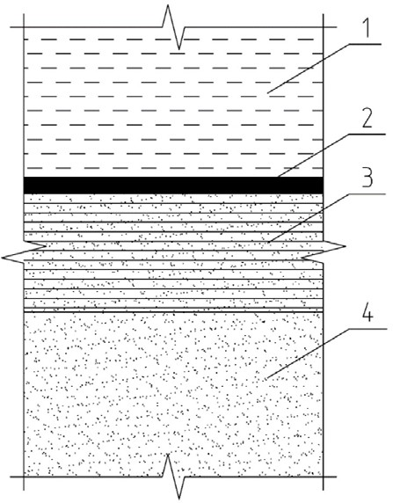

Рис. 1. Строение притраншейной области:
1 – глинистый раствор; 2 – бентонитовая пленка;
3 – закольматированный грунт; 4 – грунт в естественном состоянии

Строительство

Таким образом, область грунта, непосредственно примыкаю- щая к стенке траншеи, приобретает иные свойства по сравнению с природным состоянием, поэтому трение, возникающее на кон- такте конструкции, устраиваемой впоследствии в данной в тран- шее, и грунтом, отличается от контактного трения, возникающего в случае отсутствия глинистого раствора.
По EN 1997-1.2008 [6], угол контактного трения определяется ана- логичным российским нормам, однако для рассматриваемой конструк- ции значение коэффициента условия работы γk установлено равным 1,0
независимо от способа ее изготовления, что противоречит описанно-
му выше механизму влияния глинистого раствора на стенки траншеи. Для уточнения значения коэффициента γk для случая изготов- ления «стены в грунте» под глинистым раствором были проведены
экспериментальные исследования, включавшие 2 этапа:
- Исследование влияния фильтрации глинистого раствора на физико-механические свойства песчаного грунта. Глинистый рас- твор изготовлялся с плотностью ρ = 1,03 кг/м³ из бентонитового глинопорошка, а фильтрация проводилась при давлении столба раствора 1 м. Образец песка, по зерновому составу относящий- ся к мелким пескам, имел коэффициент пористости e = 0,54 и на- чальную влажность W = 10 %, удельное сцепление c = 0,02 МПа и угол внутреннего трения φ = 31°.
По результатам проведенных испытаний получены зависимо- сти изменения влажности характеристик песчаного грунта на раз- ной глубине по направлению фильтрации от времени фильтрации (рис. 2). При фильтрации глинистого раствора влажность грунта с течением времени увеличивается, причем наибольший прирост влажности приходится на первый час фильтрации. По глубине фильтрации влажность уменьшается.
- Сдвиговые испытания по определению угла контактного тре- ния между бетонным материалом и песчаным грунтом, проводимые по консолидировано-дренированной схеме по ГОСТ 12248–2010 [7] при наличии и отсутствии между ними глинистой прослойки, мо- делирующей глинистую корку (рис. 3).

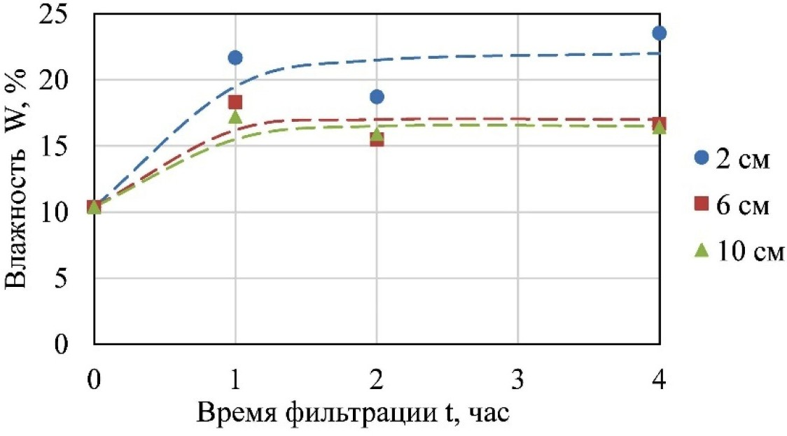
Актуальные проблемы современного строительства. Ч. 1

Рис. 2. Изменение влажности грунта с течением времени на различном расстоянии от глинистой корки
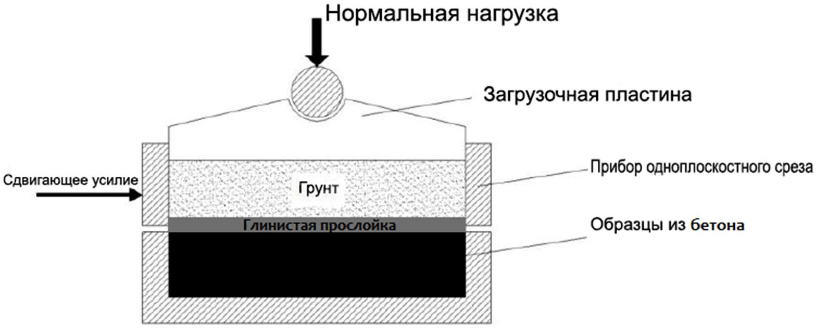

Рис. 3. Схема одноплоскостного сдвига

Характер обработки бетонной поверхности соответствовал из- делию, изготовленному в заводских условиях, а влажность грун- та по результатам первого этапа испытаний соответствовала мак- симальному водонасыщению. Графики зависимости деформаций от сдвиговой нагрузки представлены на рис. 4, 5.
В результате воздействия глинистого раствора угол контакт- ного трения δ между песчаным грунтом и бетонной поверхностью уменьшился по сравнению с углом внутреннего трения грунта φ на 36 %: с 31° до 19,9°. При этом отдельные вклады от увеличе-

Строительство

ния влажности в притраншейной зоне и от образования глинистой корки составили соответственно 20 % и 16 %.
Таким образом, значение коэффициента γk составило 0,64, что для сборной стены, устраиваемой под глинистым раствором, яв- ляется промежуточным между значениями данного коэффициен-
та по российским и европейским нормам.
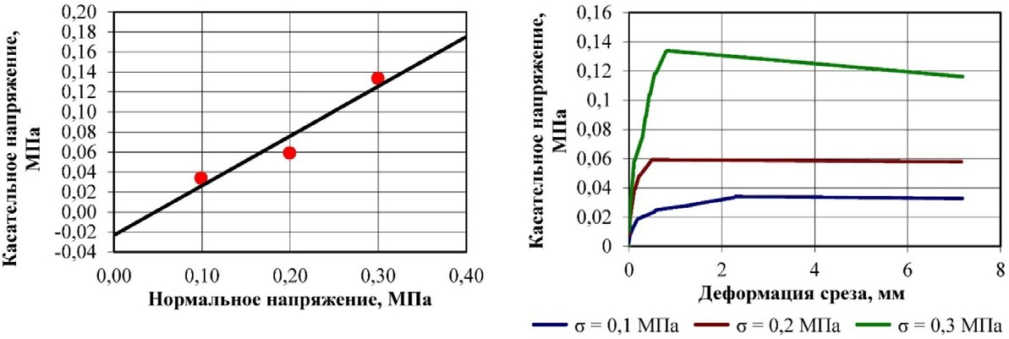

Рис. 4. Графики зависимости деформаций от сдвиговой нагрузки в отсутствие глинистой прослойки
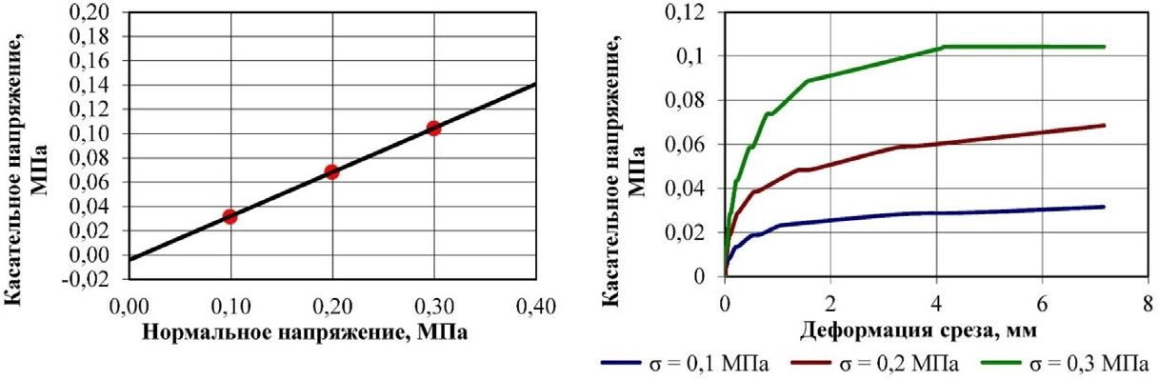

Рис. 5. Графики зависимости деформаций от сдвиговой нагрузки при наличии глинистой прослойки

На основании полученных данных можно сделать вывод о необ- ходимости проведения дополнительных исследований по определе- нию данного коэффициента при иных входных параметрах проведен- ного эксперимента (характеристики грунта и глинистого раствора) с целью уточнения положений действующих строительных норм.

Актуальные проблемы современного строительства. Ч. 1

Литература
- СП 22.13330.2016. Свод правил. Актуализированная редакция СНиП 2.02.01-83*. Основания зданий и сооружений. М., 2016. 220 с.
- Зубков Е. М., Перлей Е. М., Раюк В. Ф., Феоктистова Н. В., Шик С. П. Подземные сооружения, возводимые способом «стена в грунте». Л.: Стройиздат, Ленингр. отделение, 1977. 200 с.
- СП 45.13330.2017. Свод правил. Актуализированная редакция СНиП 3.02.01-87. Земляные сооружения, основания и фундаменты. М., 2017. 171 с.
- Михайлов Н. Н. Изменение физических свойств горных пород в око- лоскважинных зонах. М.: Недра, 1987. 152 с.
- Феоктистова Н. В. Исследование свойств глинистых растворов, при- меняемых при строительстве сооружений способом «стена в грунте» // Труды ВНИИГС, вып. 35. Л.: Стройиздат, 1973.
- EN 1997-1.2008. Eurocode 7: Geotechnical design. Рart 1: General rules. URL: https://eurocodes.jrc.ec.europa.eu/doc/WS2008/EN1997_3_Orr.pdf (accessed on: 23.03.2020).
- ГОСТ 12248–2010. Методы лабораторного определения характеристик прочности и деформируемости. М., Стандартинформ, 2012. 83 с.

Строительство

УДК 624.131
Андрей Владимирович Бояринцев, аспирант
Василий Геннадьевич Афанасьев, студент Екатерина Сергеевна Сергунова, студент (Санкт-Петербургский государственный архитектурно-строительный университет) E-mail: Andrey_boyarintsev@mail.ru, vasilii_afanasev@bk.ru,
siergunova@bk.ru

Andrey Vladimirovich Boyarintsev,
postgraduate student Vasiliy Gennadyevich Afanasyev, student Ekaterina Sergeevna Sergunova, student (Saint Petersburg State University
of Architecture and Civil Engineering)
E-mail: Andrey_boyarintsev@mail.ru,
vasilii_afanasev@bk.ru, siergunova@bk.ru

ОПЫТНОЕ ОПРЕДЕЛЕНИЕ ПОВЕРХНОСТНОГО ТРЕНИЯ ГРУНТА И РАЗЛИЧНЫХ КОНСТРУКЦИОННЫХ МАТЕРИАЛОВ

EXPERIMENTAL DETERMINATION OF SKIN FRICTION BETWEEN SOIL
AND VARIOUS STRUCTURAL MATERIALS
Сравнение отечественных норм, с данными, представленными в зарубеж- ной литературе, свидетельствует о том, что значения коэффициентов, описы- вающих поверхностное трение, в отечественных нормах значительно заниже- ны, что может привести к перерасходу материала. Кроме того, в отечественных нормах отсутствуют данные о трении грунтов по новым конструкционным ма- териалам, например, стеклопластику, из которого, в последнее время, изготав- ливают ограждающие и несущие конструкций. Для уточнения значения этого коэффициента был произведен эксперимент: искусственно приготовленный глинистый грунт, при оптимальной влажности, сдвигался по образцам кон- струкционных материалов: металл и стеклопластик.
Ключевые слова: поверхностное трение, угол поверхностного трения, угол внутреннего трения, одноплоскостной срез, коэффициент снижения тре- ния, висячие сваи, подпорные стенки.

Comparison of national standards with data presented in foreign literature in- dicates that the values of skin friction coefficient are significantly reduced in nation- al norms, which may lead to overspending of material. Also, the national standards do not contain data on soil friction for new construction materials, such as fiber-

Актуальные проблемы современного строительства. Ч. 1

glass, which have recently been used for the production of enclosing and retaining structures. To clarify the value of the described coefficient, an experiment was per- formed: artificially prepared clay soil, at optimal humidity, was sheared against the samples of structural materials: metal and fiberglass
Keywords: skin friction, scin friction angle, internal friction angle, direct shear, coefficient of friction reduction, hanging piles, retaining walls.

Силы трения, возникающие на контакте подземных конструкций и грунтового массива в процессе их совместного деформирования, оказывают значительное влияние на характер их взаимодействия. При малых значениях сил поверхностного трения конструкция и грунт на их контакте практически не взаимодействуют, проскаль- зывая друг относительно друга. Напротив, когда данные силы со- поставимы с силами внутреннего трения грунта, деформирование конструкции и грунта на их контакте происходит совместно.
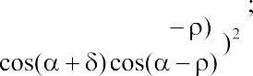Силы поверхностного трения характеризуются углом поверх- ностного трения δ, и их влияние на работу конструкций, напри- мер, подпорных стен, наблюдается при определении бокового дав- ления. Согласно теории Кулона для несвязного грунта формулы по определению бокового давления грунта выглядят следующим образом [1, с. 148–150]:

(1)

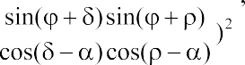(2)

где γz – удельный вес грунта, φ – угол внутреннего трения грунта, α – угол отклонения грани конструкции от вертикали, ρ – угол наклона поверхности грунта к горизонту, δ – угол трения грунта по материалу конструкции.

Строительство

Анализ этих формул позволяет заключить, что при уменьше- нии δ активное давление грунта σah увеличивается, а пассивное σph – существенно уменьшается, что приводит к увеличению уси- лий в ограждающих конструкциях.
Описанная выше закономерность подтверждается численны- ми экспериментами с применением метода конечных элементов. Так, в работе [2] показано, что для консольного шпунтового ограж- дения при уменьшении δ требуется большее заглубление для обе- спечения устойчивости.
В исследовании [3] рассмотрена задача взаимодействия ан- керных стен с грунтовым массивом, в рамках которой анализи- ровалось напряженно-деформированное состояние конструкции ограждения котлована типа «стена в грунте» в процессе поэтап- ной разработки котлована при различных значениях угла контакт- ного трения. По результатам данного исследования при измене- нии δ от 0 до φ изгибающий момент в «стене в грунте» и усилия в распорках уменьшаются на 15 % и 40 % соответственно (рис. 1).
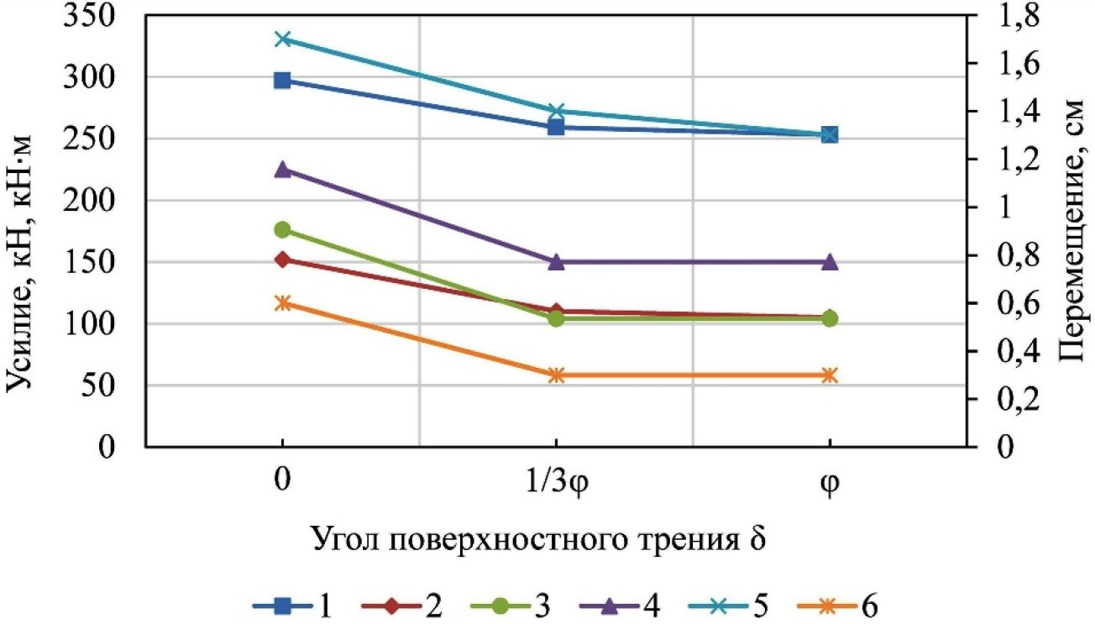

Рис. 1. Параметры НДС «стены в грунте» при различных значениях δ:
1 – максимальный изгибающий момент M, кН∙м;
2 – максимальная поперечная сила Q, кН; 3 – натяжение 1-го яруса анкеров, кН; 4 – натяжение 2-го яруса анкеров, кН; 5 – максимальное горизонтальное перемещение, см; 6 – осадка поверхности грунта, см

Актуальные проблемы современного строительства. Ч. 1

Знание механизмов, а также способов оценки сил поверхност- ного трения являются залогом проектирования технически и эко- номически оптимального варианта конструкции.
Самым эффективным средством получения информации о поверхностном трении является испытание на плоский сдвиг. В 1961 году были изучены параметры трения границы между не- которыми обычными строительными материалами (такими как бетон, сталь, древесина) и грунтом, представлявшим собой смеси песка и глины в четырех соотношениях [4]. Было обнаружено, что основными факторами, влияющими на взаимодействие конструк- ция грунта, являются шероховатость поверхности, содержание вла- ги, состав грунта и величина нормальной нагрузки.
Исследования, выполненные позднее, подтвердили влияние шероховатости поверхности материала конструкции [5; 6], причем было обнаружено также влияние также формы зерен грунта [7].
Влияние содержания влаги обусловлено изменением механи- ческих характеристик грунта при изменении влажности. По дан- ным исследований [8; 9] при увеличении влажности песка от 0 до 16 % происходит уменьшение угла внутреннего трения с 39° до 33°, а при увеличении влажности супеси от 13 до 26 % ее угол внутреннего трения уменьшается с 26° до 11°.
Таким образом, угол поверхностного трения между грунтом и различными видами материалов свай и подпорных конструк- ций может принимать различные значения и зависит от целой со- вокупности факторов.
Существуют различные методики для определения угла по- верхностного трения. Например, в 2016 году авторами исследова- ния [10] была создана номограмма для оценки угла трения меж- ду грунтом и материалом, которая позволяет в полевых условиях определять угол поверхностного трения между грунтом и такими материалами, как стекловолокно, сталь и дерево на основе угла внутреннего трения грунта.
Согласно отечественным нормам по п. 9.16 [11], угол поверх- ностного трения рекомендуется определять через умножение вну-

Строительство

треннего трения на коэффициент условий работы γk, принимаемый в зависимости от вида материала, гидрогеологических условий и технологии устройства. Подобный подход также встречается в зарубежных методиках [12].
В отечественных нормах значения коэффициентов отличают- ся от западных источников. Например, для металлических и де- ревянных конструкций, согласно российским нормам, значение коэффициента γk рекомендуется принимать равным от 0 до 0,33 в зависимости от гидрогеологических условий, тогда как по евро- пейским нормам указанный коэффициент принимается равным от 0 до 0,67. Следовательно, проектное решение, полученное в ре- зультате расчетов по отечественной методике, получается с бо́ль- шим запасом, что может привести к перерасходу материала кон- струкции. Кроме этого, в указанных нормах отсутствуют данные о трении грунтов по новым конструкционным материалам, напри- мер, стеклопластику, из которого в последнее время начинают из- готавливать ограждающие и несущие конструкции [13].
Для уточнения коэффициента γk, который используется при расчете угла поверхностного трения, был проведены сдвиго- вые испытания для определения угла поверхностного трения границы раздела между глинистым грунтом и такими матери- алами, как стеклопластик и металл. Грунт был изготовлен ис- кусственно путем смешивания кварцевого песка, очищенного от пылеватых примесей, и глинопорошка, в соотношении 30/70 по массе, со следующими характеристиками: Wopt = 8%, φ = 36,9°, с = 0,05 МПа.
Испытание проводилось по ГОСТ 12248-2010 [14] при помо- щи прибора одноплоскостного среза. В нижнюю неподвижную часть прибора помещался образец материала, в верхнюю подвиж- ную часть – грунт (рис. 2).
Графики зависимости деформаций от сдвиговой нагрузки пред- ставлены на рис. 3, 4 и 5.
На основе результатов испытаний были вычислены угол вну- треннего трения грунта и углы поверхностного трения по каждому

Актуальные проблемы современного строительства. Ч. 1

материалу. Коэффициент γk вычислялся как отношение угла трения по поверхностности к углу внутреннего трения грунта.
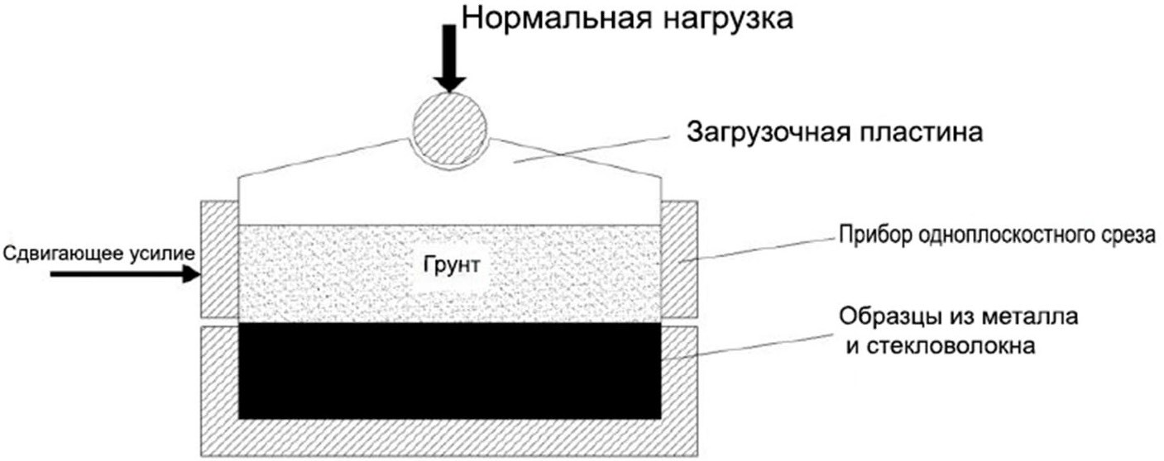
Рис. 2. Схема испытательной установки
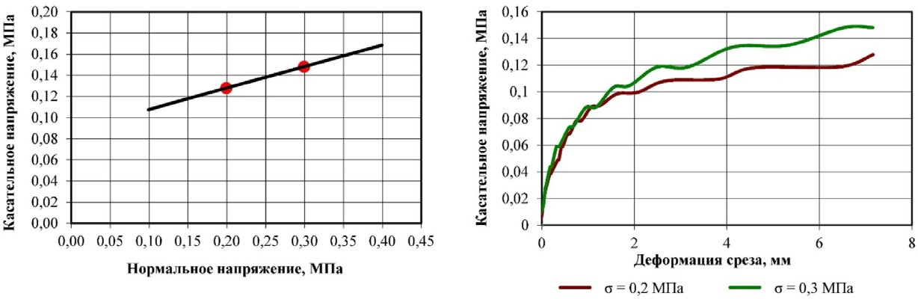
Рис. 3. Графики зависимости деформаций от сдвиговой нагрузки при сдвиге грунта по грунту
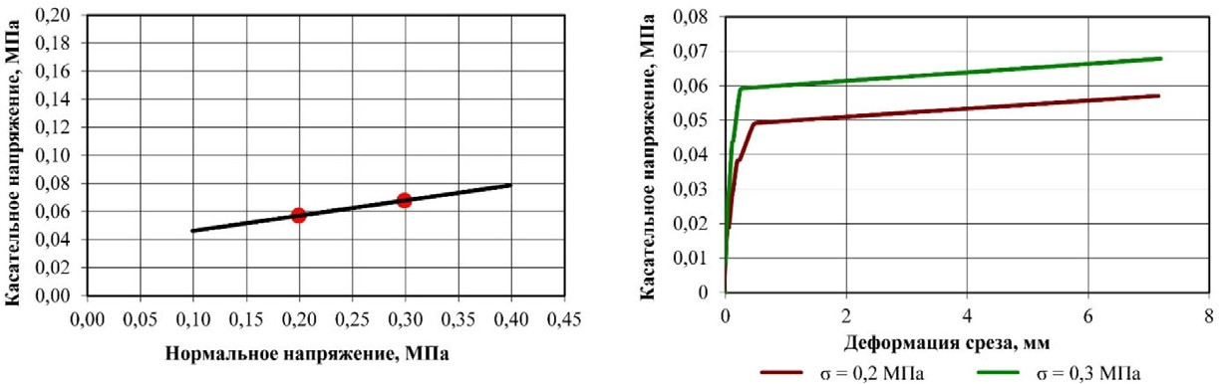
Рис. 4. Графики зависимости деформаций от сдвиговой нагрузки при сдвиге грунта по металлу

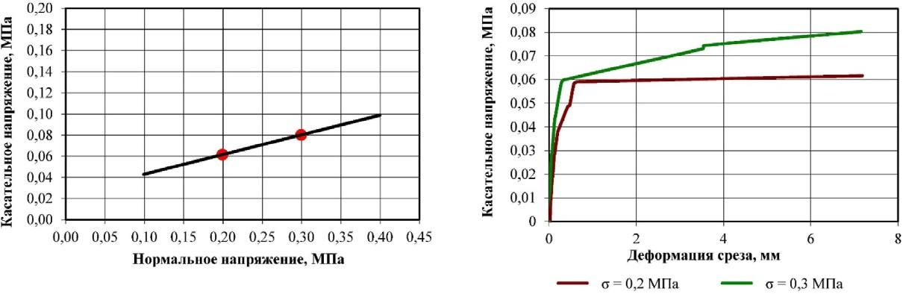
Строительство

Рис. 5. Графики зависимости деформаций от сдвиговой нагрузки при сдвиге грунта по стекловолокну

В таблице сведены результаты выполненных сдвиговых испы- таний, дополненные данными зарубежных исследований [10; 15].

Сводная таблица результатов сдвиговых испытаний грунта по различным материалам

Угол внутреннего трения φ, ° | Сцепление  с, кПа | Угол трения по материалу δ,° |  |  | Коэффициент снижения трения γk, д.е.
 |  | металл | бетон | стекло- пластик | металл | бетон | стекло- пластик
H. S. Aksoy, M. Gör, and Esen Inal [10]
28 | – | 18 | – | 22,7 | 0,64 | – | 0,81
35 | – | 27 | – | 32 | 0,77 | – | 0,91
41,5 | – | 29,2 | – | 36 | 0,7 | – | 0,87
A. Almallah, P. Sadeghian, and H. Naggar. Canada [15]
44,1 | 0 | 28,1 | 38,9 | 32,9 | 0,64 | 0,88 | 0,75
Собственные опыты
22,62 | 28 | 15,68 | – | – | 0,69 | – | –
11,46 | 90 | 6,16 | – | 10,55 | 0,54 | – | 0,92

Актуальные проблемы современного строительства. Ч. 1

Экспериментально полученные значения коэффициентов сни- жения трения γk для металла и стеклопластика сопоставимы с дан- ными, полученными зарубежными исследованиями, исходя из чего можно сделать вывод о необходимости проведения дополнительных испытаний с целью уточнения данных коэффициентов и корректи- ровки их значений в отечественных нормах. Кроме того, интерес- ным было бы исследование трения о материалы слабых грунтов, характерных для геологических условий Санкт-Петербурга, так как зарубежные исследования касаются грунтов, обладающих зна- чением угла внутреннего трения больше 28°.

Литература
- Основания, фундаменты и подземные сооружения: справочник проекти- ровщика / под общ. ред. Е. А. Сорочана и Ю. Г. Трофименкова. М.: Стройиздат, 1985. 480 с.
- Гакал Е. С., Ершов А. В. О расчете консольного ограждения котлована // Актуальные проблемы строительства: Материалы 69-й Междунар. науч.-практ. конф. студентов, аспирантов, молодых ученых и докторантов. СПб, 2016. С. 69–76.
- Хасан Х. Ф. Взаимодействие анкерных конструкций «стена в грунте» с грунтовым массивом: дисс. канд. техн. наук. М.: МГСУ, 2001.
- Potyondy J. G. Skin friction between various soils and construction mate- rials // Geotechnique. 1961. Vol. 11. No. 4. P. 339–353.
- Taha A. M. Interface Shear Behavior of Sensitive Marine Clays – Leda Clay. Theses. University of Ottawa, 2010. URL: https://ruor.uottawa.ca/handle/10393/28768 (accessed on: 12.05.2020).
- Rouaiguia, A. Residual shear strength of clay-structure interfaces // Int.
J. of Civil and Environmental Eng. 2010. Vol. 10. No. 3. P. 6–18.
- Paikowsky, S. G., Player, C. M., Connors, P. J. A dual interface apparatus for testing unrestricted friction of soil along solid surfaces // Geotechnical Testing J. 1995. Vol. 18. No. 2. P. 168–193.
- Платов Н. А., Потапов А. Д., Лебедева М. Д. Песчаные грунты: науч- ное издание. М.: Издательство Ассоциации строительных вузов, 2009. 256 с.
- Джаманбаев М. Дж., Омуралиев С. Б. Влияние влажности на устой- чивость склона и прочностные свойства суглинистых грунтов // Проблемы со- временной науки и образования. 2017. № 5. С. 116–119.
- Aksoy H. S., Gör M., İnal E. A new design chart for estimating friction an- gle between soil and pile materials // Geomechanics and Engineering. 2016. Vol. 10. No. 3. P. 315–324.

Строительство

- СП 22.13330.2016. Основания зданий и сооружений (актуализирован- ная редакция СНиП 2.02.01–83*). М.: ФГУП ЦПП, 2016. 228 с.
- EN 1997-1.2008. Eurocode 7: Geotechnical design. Рart 1: General rules.
- Бояринцев А. В., Ланько С. В. Анализ применения композитных ма- териалов в геотехнике. IV Междунар. науч.-практ. молодеж. конф. по геотех- нике: сб. матер. Тюмень, ТИУ, 2018, с. 5–10.
- ГОСТ 12248-2010. Методы лабораторного определения характери- стик прочности и деформируемости. М., Стандартинформ, 2012. 83 с.
- Ahmad Almallah, Pedram Sadeghian, Hany El Naggar. Enhancing the in- terface friction between glass fiber-reinforced polymer sheets and sandy soils through sand coating // Geomechanics and Engineering. 2019. Vol. 14. URL: https://www.re- searchgate.net/publication/334067483_Enhancing_the_Interface_Friction_between_ Glass_Fiber-Reinforced_Polymer_Sheets_and_Sandy_Soils_through_Sand_Coating (accessed on: 12.05.2020).

УДК 624.131.137
Андрей Владимирович Бояринцев, аспирант
Валентина Алексеевна Матюшина, студент
Екатерина Сергеевна Родионова, студент
Анастасия Юрьевна Шорина, студент (Санкт-Петербургский государственный архитектурно-строительный университет) E-mail: Andrey_boyarintsev@mail.ru, yalya98@mail.ru, july.evans170307@gmail.com, anastasia12shorina@mail.ru

Andrey Vladimirovich Boyarintsev,
postgraduate student
Valentina Alekseyevna Matyushina,
student
Yekaterina Sergeyevna Rodionova,
student Anastasia Yurievna Shorina, student (Saint Petersburg State University
of Architecture and Civil Engineering)
E-mail: Andrey_boyarintsev@mail.ru,
yalya98@mail.ru, july.evans170307@gmail.com, anastasia12shorina@mail.ru

ОПЫТНОЕ ОПРЕДЕЛЕНИЕ СКОРОСТИ МОРОЗНОГО ПУЧЕНИЯ ГРУНТОВ

EXPERIMENTAL DETERMINATION OF FROST HEAVING SPEED
На конструкцию оказывает разрушающее действие сила морозного пу- чения. Она имеет две составляющие – нормальную и касательную. Если вли-

Актуальные проблемы современного строительства. Ч. 1

яние нормальной составляющей давно изучено и исключено, то касательной, как правило, пренебрегают, но зачастую именно она вызывает выпучивание подземных конструкций.
Касательная составляющая определяется прочностью смерзания, которая зависит от нескольких факторов: температура окружающего воздуха и, следо- вательно, грунта, его тип, влажность, шероховатость поверхности конструк- ции, скорость приложения нагрузки, а также скорость приложения нагрузки.
В данной статье описывается экспериментальное определение величины скорости пучения для различных видов грунтов и установление соответствия между их видами и скоростью пучения.
По проведенным испытаниям был построен график, по данным которо- го можно дополнить таблицу ГОСТ и использовать полученные результаты в практических целях.
Ключевые слова: скорость пучения, прочность смерзания, морозное пу- чение, степень пучинистости, промерзание, деформация.

Frost heaving has a destructive effect on a construction. It consists of two compo- nents – normal and rotational force. The influence of normal component has been stud- ied and excluded for a long time, whereas the influence of rotational component gener- ally has been neglected, but in fact it often causes buckling of underground structures. The tangent component is determined by the adfreezing strength, which de- pends on several components: the ambient air temperature and, consequently, the soil, the type of soil, water content, surface roughness of the structure, the rate of
load application, as well as the rate of load application.
This article describes the experimental determination speed of frost heaving for various types of soils and the establishment of conformity between their types and speed of frost heaving.
Based on the tests, a diagram was built, according to which it is possible to supplement the GOST table for practical use.
Keywords: speed of heaving, freezing strength, frost heaving, degree of heav- ing, freezing, deformation.

Введение
Значительную часть территории нашей страны занимают се- зоннопромерзающие грунты. При смене сезона вода в составе грун- та попеременно оттаивает и снова замерзает.
Морозное пучение – это увеличение объема грунта при его промерзании, происходящее из-за увеличения в объеме воды, со- держащейся в грунте.

Строительство

В зимний период грунт, окружающий фундамент, смерзается с боковой поверхностью и в результате пучения стремится увлечь фундамент вверх. Всю силу пучения можно разложить на две со- ставляющие: одна действует на подошву фундамента (нормальная составляющая), вторая – по боковой поверхности (касательная со- ставляющая). Первые исключаются путём заглубления фундамен- тов ниже глубины промерзания, вторые остаются и могут воздей- ствовать на подземные конструкции. В результате циклического сезонного промерзания и оттаивания через несколько лет фунда- мент может быть «выпучен» из грунта на десятки сантиметров. Кроме того, при неравномерном поднятии фундамента в здании мо- гут возникнуть трещины, перекосы стен, дверных проемов и окон. На величину касательной составляющей силы пучения влия-
ет прочность смерзания, которая, в свою очередь, зависит от мно- гих факторов, среди которых: температура грунта, его свойства, шероховатость поверхности конструкции, а также скорость при- ложения нагрузки.

Понятие прочность смерзания в литературных источниках
Такие учёные, как Цытович Н. А. [1], Далматов Б. И [2], Соколов В. Н. [3] в своих работах упоминали влияние прочности смерзания на величину касательных сил пучения.
В зависимости от скорости приложения нагрузки можно по- лучить длительную и мгновенную прочность смерзания грунта с материалом фундамента. Во многих исследованиях установле- но, что длительная прочность смерзания грунта может составлять
≈ 0,1 от мгновенной. Довольно распространенной является оцен- ка сопротивления смерзания по предельно длительной прочности смерзания грунта с фундаментом. Н. А. Цытовичем [1] предложе- но принимать прочность смерзания грунта с фундаментом в каче- стве касательной составляющей силы пучения.
Далматов Б. И. [2] предполагал, что для более точного уста- новления воздействия касательных сил, необходимо продавливать модели свай сквозь мёрзлые грунты при скорости пучения этих грунтов. Под скоростью пучения следует понимать скорость дви-

Актуальные проблемы современного строительства. Ч. 1

жения грунта при его промерзании относительно подземной кон- струкции. Однако, технические средства, доступные на то вре- мя, не позволяли достоверно определить данную характеристику. Сегодня испытательное оборудование оснащено средствами из- мерения с непрерывной записью данных, что предоставляет ука- занную возможность.
Поскольку длительная прочность смерзания достигается в те- чение срока службы здания, то становится очевидным, что про- цессы пучения, протекающие в течение трёх-четырёх месяцев, имеют более высокое значение скорости [3]. Цель данного иссле- дования – экспериментально определить величину скорости пуче- ния для различных видов грунтов, установить соответствие меж- ду их видами и скоростью пучения.

Материалы и методы
Проводились испытания 4-х образцов разных типов грун- тов ненарушенного сложения на приборе для определения сте- пени морозного пучения грунтов компании Геотек согласно ГОСТ 28622-2012 «Грунты. Методы лабораторного определения степени пучинистости» [4]. Соблюдение температурного и влаж- ностного режимов в течение 24 часов обеспечивало скорость пе- ремещения фронта промерзания аналогично природным усло- виям. Параметры, которые устанавливались перед испытанием: температура на верхней границе грунта – минус 4 ^{о}С, на ниж- ней – 1 ^{о}С, нормальное давление на образец 30 кПа.

Определение относительной деформации морозного пу- чения грунта
По окончанию испытания образец извлекался из обоймы, раз- резался вдоль вертикальной оси, и производились измерения фак- тической толщины промерзшего слоя (рис. 1).
Затем по формуле, представленной ниже, определялась отно- сительная деформация:

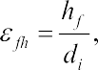
(1)

Строительство

где hf – вертикальное перемещение образца после промерзания;
df – фактическая толщина промёрзшего слоя.
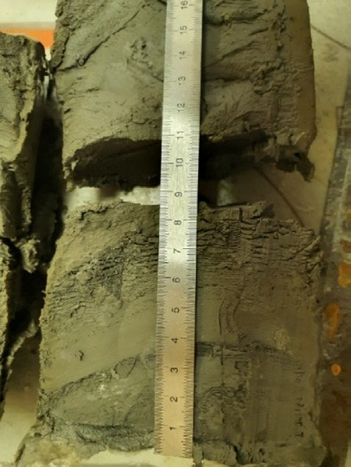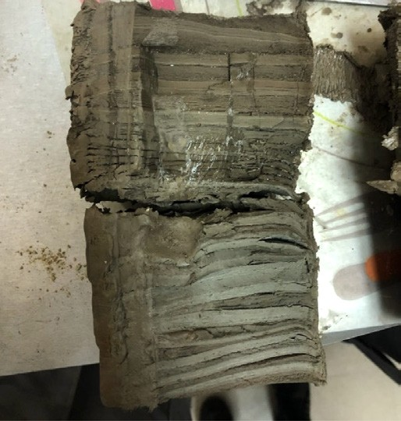а) б)

Рис. 1. Испытанные образцы грунта: а) образец № 1; б) образец № 2

Результаты и выводы
В процессе испытания велась непрерывная запись деформа- ции морозного пучения. На основе этих данных строились графики развития деформаций во времени (рис. 2 (а)). Анализируя данную зависимость, можно заключить, что скорость пучения математи- чески может быть определена как тангенс угла наклона кривой. Сопоставляя экспериментально полученные скорости пучения со скоростями, при которых определялись значения длительной проч- ности смерзания грунтов [2], равные 0,985 мм/сут или 0,041 мм/час, можно заметить, что сделанное авторами предположение об отли- чии реальной скорости пучения от той, при которой достигается длительная прочность смерзания, является верным.
На основании полученных данных построен график зависи- мости скорости пучения, мм/час от относительной деформации грунта (рис. 2 (б)). Исходя из данной зависимости, можно сделать вывод, что различные по степени пучинистости грунты обладают разными скоростями пучения. На основе построенного графика

Актуальные проблемы современного строительства. Ч. 1

можно определить характерные скорости пучения для разных ви- дов грунтов. Таким образом, стандартную таблицу ГОСТ можно дополнить графой со значениями скорости пучения Vпуч:
Таблица Б.27 ГОСТ, дополненная результатами опыта

Разновидность грунтов | Степень пучинистости εth, % | Скорость пучения Vпуч,мм/час
Непучинистый | εth< 1,0 | Vпуч < 0,025
Слабопучинистый | 1,0<εth< 3,5 | 0,025< Vпуч < 0,075
Среднепучинистый | 3,5<εth< 7,0 | 0,075< Vпуч < 0,2
Силнопучинистый | 7,0<εth< 10,0 | 0,2< Vпуч < 0,34
Чрезмерно пучинистый | εth> 10,0 | Vпуч > 0,34

Представленные данные (табл.) могут быть использованы при задании определённой скорости продавливания образца мёрзло- го грунта сквозь образец материала фундамента при определе- нии прочности смерзания методикой, предложенной Бояринце- вым А. В. [5]. Значения прочности смерзания, полученные данным образом, могут быть интерпретированы как касательные силы пу- чения и использованы в соответствующих расчётах.
Практический смысл установления скорости пучения различ- ных видов грунтов заключается в том, что, принимая при расчете касательных напряжений за скорость пучения длительную проч- ность смерзания грунта, можно получить заниженные значения деформаций основания, что в свою очередь может повлечь боль- шие значения выпучивания фундамента.
Для уточнения граничных значений скоростей пучения требу- ется проведение дополнительных испытаний большего числа образ- цов грунта. Кроме того, в описанном эксперименте не исследова- лось влияние нормальной нагрузки на образец промораживаемого грунта, моделирующей расположение испытуемого грунта по глу-

Строительство

бине промерзающей толщи, что, по мнению авторов, может быть существенным и должно быть исследовано в будущем.

а)
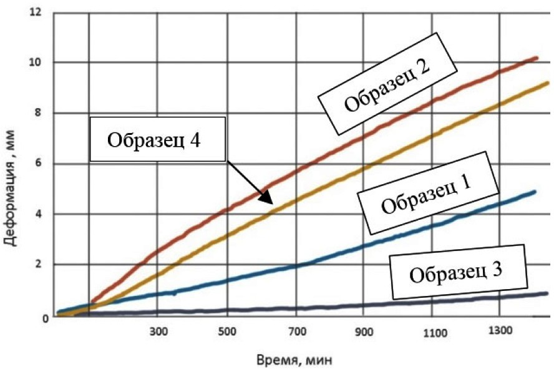
б)
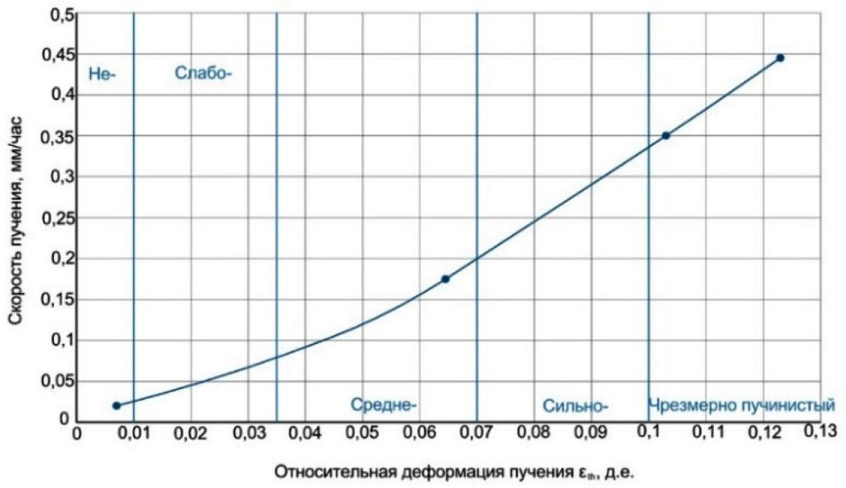

Рис. 2. Анализ полученных данных:
а) Зависимость деформации морозного пучения образцов грунта от времени;
б) Зависимость скорости пучения от относительной деформации

Литература
- Цытович, Н. А. Механика мёрзлых грунтов: учеб. пособие. М.: Высшая школа, 1973. 448 с.
- Далматов Б. И. Воздействие морозного пучения грунтов на фундамен- ты сооружений: дисс. … д-ра техн. наук. Л.: ЛИСИ, 1955.

Актуальные проблемы современного строительства. Ч. 1

- Соколов В. Н. Исследование силового воздействия промерзающего грунта на вертикальные элемента трубопровода: дисс. … канд. техн. наук. Л., 1976. 172 с.
- ГОСТ 28622-2012. Грунты. Метод лабораторного определения степе- ни пучинистости. М., 2013. 8 с.
- Boyarintsev A. V., Lanko S. V. Experimental estimate of instantaneous adfreeze strength of glass-fibre reinforced plastic in frozen soil // Geotechnics Fundamentals and Applications in Construction; Mangushev et al. (eds). London: Taylor & Francis Group, 2019. Vol. 2. P. 49–53.

УДК 624.1
Даниил Валерьевич Пеньков, студент Вячеслав Михайлович Полунин, аспирант
(Санкт-Петербургский государственный архитектурно-строительный университет) E-mail: danokp@mail.ru, n1ce2u@yandex.ru

Daniil Valerevich Penkov, student
Vyacheslav Mikhailovich Polunin,
postgraduate student (Saint Petersburg State University
of Architecture and Civil Engineering)
E-mail: danokp@mail.ru, n1ce2u@yandex.ru

ЧИСЛЕННОЕ МОДЕЛИРОВАНИЕ СТАБИЛОМЕТРИЧЕСКИХ ИСПЫТАНИЙ СЛАБЫХ ВОДОНАСЫЩЕННЫХ ПЫЛЕВАТО-ГЛИНИСТЫХ ГРУНТОВ

NUMERICAL MODELING OF TRIAXIAL TESTS OF WEAK SATURATED DUSTY-CLAY SOILS
Верификация прочностных параметров грунта является важным этапом при численном расчете зданий и сооружений любого уровня ответственности. Характеристики модели, получаемые по результатам стандартных лаборатор- ных испытаний, могут не в полной мере давать корректный прогноз поведе- ния грунта под внешней нагрузкой, что приводит к необходимости численно- го моделирования испытаний с целью уточнения модели. В работе приведено сравнение лабораторных испытаний слабого водонасыщенного образца и со- поставление полученных данных с численным моделированием стабиломе- трического испытания. Приведен алгоритм итераций моделирования трехос- ных испытаний в конечно-элементном комплексе Plaxis в осесимметричной и в пространственной постановке.

Строительство

Ключевые слова: трехосные испытания, численное моделирование, со- ил-тест, модель грунта, слабые грунты, плаксис.

Verification of the strength parameters of the soil is an important stage in the numerical calculation of buildings and structures of any responsibility. Model’s char- acteristics defined with use of standard laboratory tests may not provide the cor- rect prediction of soil behavior under external load leading to necessity of numer- ical modeling of laboratory tests in order to refine the model. The paper presents a comparison of laboratory tests of a weak water-saturated sample and a compari- son of the data with numerical simulation of a stabilometric test. An iteration algo- rithm for modeling triaxial tests in the Plaxis finite element complex in an axisym- metric and spatial setting is presented.
Keywords: triaxial tests, numerical modeling, soil test, soil model, soft soils, Plaxis.

Недостаточность определения механических свойств грунтов основания зачастую приводило к аварийным ситуациям. Все это привело к большим коэффициентам запаса, применяемым к пара- метрам грунтов [1]. На сегодняшний день, недоиспользования не- сущей способности грунтов основания приводит к существенным экономическим затратам на реализацию уникальных объектов.
Проектирование объектов повышенной ответственности тре- бует соответствующих геологических изысканий грунтового мас- сива. В таких случаях, при использовании многопараметрических моделей, зачастую требуется их верификациях численными ме- тодами. Современные программы для геотехнического модели- рования позволяют повторять лабораторное испытания грунтов.
Тем не менее, трехосные испытания слабых водонасыщенных пылевато-глинистых грунтов, не могут быть описаны математиче- скими моделями, например, HS.
На примере программного комплекса Plaxis было подробно рассмотрено численное моделирование стабилометрчиеских ис- пытаний, и сопоставление с натурными экспериментами.
В стабилометре (тип камеры А) были проведены изотропные консолидированно-недренированные испытания образцов с раз- грузкой при трех значениях предварительного обжатия: 100, 200

Актуальные проблемы современного строительства. Ч. 1

и 300 кПа (рис. 1 (а)). Была проведена обработка полученных ре- зультатов (рис. 1 (б) и рис. 2) и определены основные характери- стики модели Hardening Soil, которые приведены в табл. 1 [2–4].

а) б)
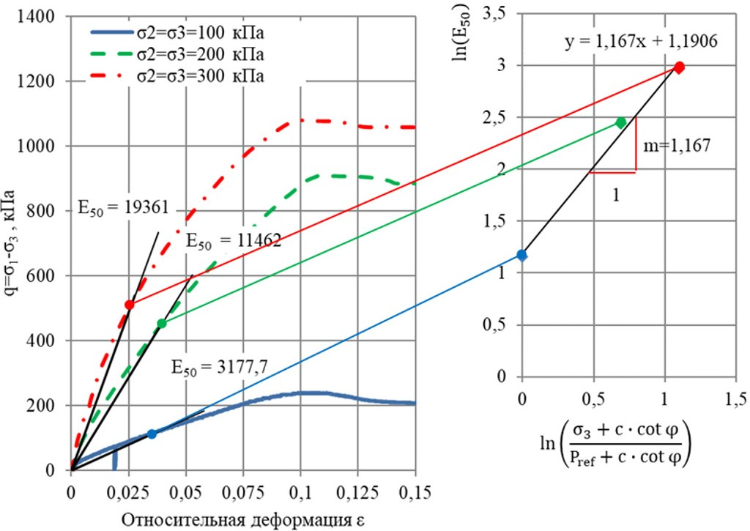

Рис. 1. Определение деформационных характеристик модели Hardening Soil: а) результаты стабилометрических спытаний и определение Е50;
б) определение степенного показетеля m.

Таблица 1
Характеристики модели Hardening Soil

c’, кПа | φ’, ° | E50, кПа | Eoed, кПа | Eur, кПа | m
0 | 39 | 3178 | 3178 | 61520 | 1

Численное моделирование стабилометрических испытаний было проведено в двумерной (Plaxis 2D) и трехмерной (Plaxis 3D)

Строительство

постановках. Plaxis 2D позволяет создать модель образца цилин- дрической формы при осесимметричной постановке задачи, тем самым в точности повторяя устройство стабилометра. Plaxis 3D в силу ограничей, связанных с заданием нагрузки на цилиндри- ческие поверхности, не может в точности повторить устройство стабилометра. В связи с этим было принято решение смоделиро- вать прибор истинного трехосного сжатия (образец имеет форму куба), а напряжения σ2 и σ3 принять равными.
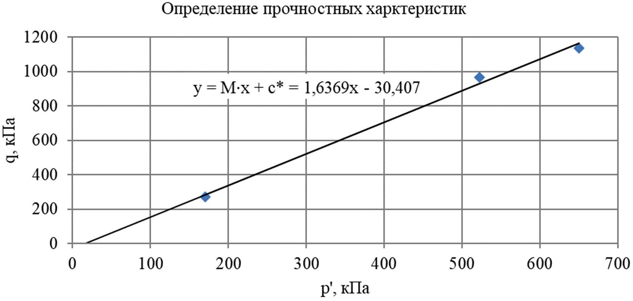

Рис. 2. Определение прочностных характеристик модели Hardening Soil

Были сформированы расчетные схемы для моделирования стабилометрических испытаний (Plaxis 2D – квадрат 1х1 м² в осе- симметричной постановке; Plaxis 3D – куб 1х1х1 м³). На рис. 3 приведены указания по направлению прикладываемой нагрузки и ограничению перемещений в плоскостях (зеленым обозначены плоскости, в которы перемещения запрещены только по оси Y; красным – X; синим – Z; грани, неокрашенные ни в один из цве- тов, могут свободно перемещаться во всех трех направлениях).
Указания по стадиям расчета в ПК Plaxis сведены в табл. 2. В качестве примера рассмотрены стабилометрические испытания образца при боковом обжатии σ2=σ3=100 кПа.

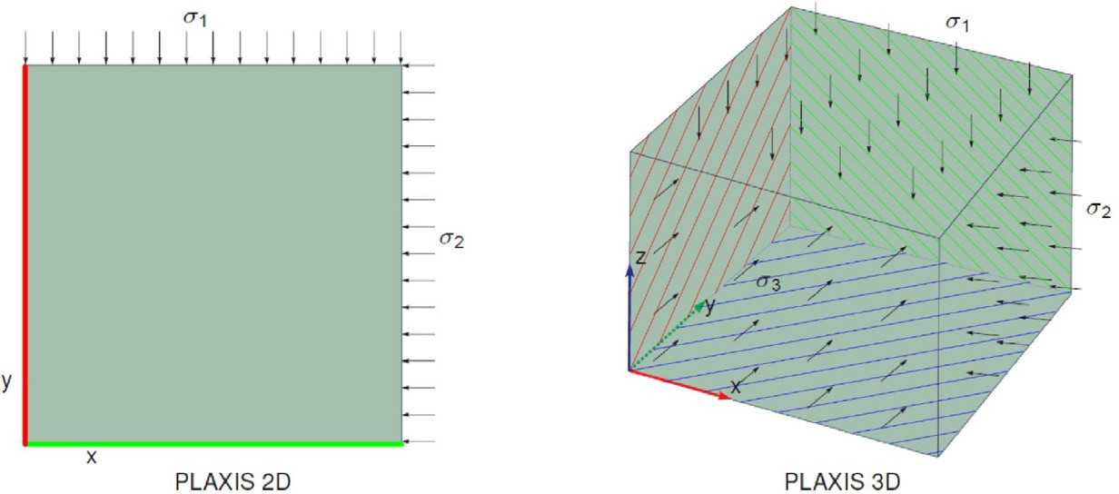
Актуальные проблемы современного строительства. Ч. 1

Рис. 3. Расчетные схемы (зеленым обозначены плоскости, в которых перемещения запрещены только по оси Y; красным – X; синим – Z; грани, неокрашенные ни в один из цветов, могут свободно перемещаться
во всех трех направлениях)

Таблица 2
Последовательность моделирования стабилометрических испытаний в Plaxis

Стадия расчета | Название | Описание
Initial Phase | Естественное сложение | Образец находится  в естественном состоянии
Phase 1 | Консолидация | - Обеспечить возможность перемещения граней образца в соответствии с рис. 3.  - Произвести изотропное обжатие об- разца в соответствии с расчетной схемой  (рис. 3) давлением σ1=σ2=σ3=100 кПа.
Phase 2 | Разрушение | - Накопленные на предыдущей стадии расчета перемещения следует обнулить.  - Не изменяя ранее приложенную боко- вую нагрузку, увеличить вертикальную до значения, которое обеспечит разруше-  ние образца (Pmax). В качестве критерия

Строительство

Окончание табл. 2

Стадия расчета | Название | Описание
Phase 2 | Разрушение | разрушения может выступать ошибка Soil body seems to collapse [Error code: 101] или развитие в образце относительных деформаций в 15 % [4].

На основе результатов численного моделирования стабилометри- ческих испытаний в Plaxis 2D и Plaxis 3D были построены зависимости девиатора напряжений q=σ₁-σ₃ от относительных деформаций образца (рис. 4). Стоит отметить, что построить данный график средствами только Plaxis OutPut не получится: необходима доработка в Excel. Из Plaxis OutPut необходимо вывести график (Mstage, uy) – для Plaxis 2D или (Mstage, uz) – для Plaxis 3D. Эквивалент Mstage в кПа можно определить как разность между нагрузками приложенными на Phase 2 и Phase 1. Полученное значение будет являться девиатором напряжений q=σ₁-σ₃.
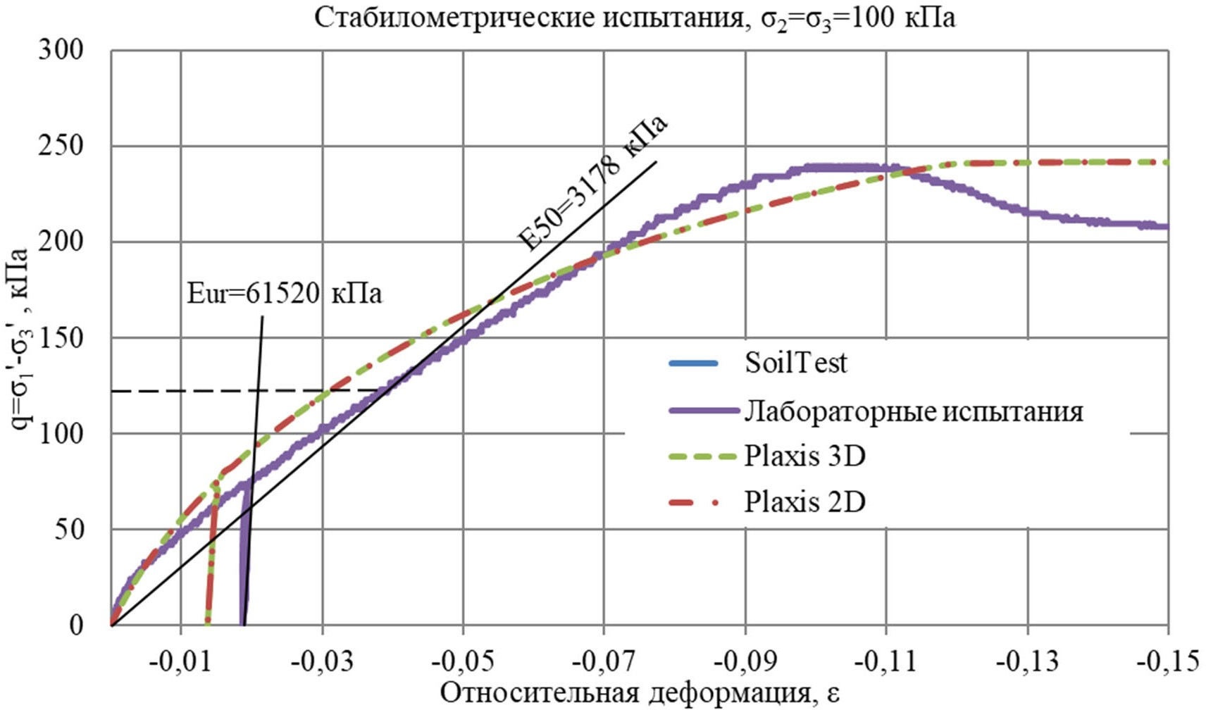

Рис. 4. Сравнение результатов численного моделирования с лабораторной кривой

Актуальные проблемы современного строительства. Ч. 1

Выводы
- По итогам сопоставления испытания в лабораторных ус- ловиях и результатов численного моделирования предложена ме- тодика определения параметров математической модели грунта Hardening Soil.
- Рассмотренный метод моделирования стабилометрических испытаний в Plaxis 2D и Plaxis 3D идеально совпадает с SoilTest, что позволяет выполнять тарировку модели даже в отсутствии специальной программной надстройки SoilTest.
- Сопоставление реальных и численных результатов испыта- ния образцов слабого грунта показывает несостоятельность суще- ствующего эмпирического подхода к заданию параметров грунто- вой модели Hardening Soil, как например, зависимость Еur=3…5E50.
- Учитывая вывод о большой погрешности существующей
эмпирической методики назначения параметров модели грунтов, предлагаемая методика существенно увеличит точность выполня- емых расчетов.
- Рис. 4 показывает, что у реального образца грунта есть пи- ковое и остаточное значения прочности, но модель HS, в силу сво- ей идеализации, не может учесть оба эти состояния, поэтому при назначении характеристик необходимо определить, какое состоя- ние будет предельным.
- При проведении испытаний образцов грунта в стабило- метрическом приборе в программе испытаний конечную вер- тикальную деформацию следует задавать больше принятой в ГОСТ 12248–2010 (15 %) [5]. Это связано с тем, что прибор включает в этот диапазон также деформации, возникающие при консолидации образца и в результате холостого хода штока, что при недостаточно большой заданной конечной деформации мо- жет привести к невозможности фиксации разрушения образца.

Литература
- Мирный А. Ю. Трехосные испытания грунтов: теория и практика. М., 2015. С. 12–14.

Строительство

- Фадеев А. Б. Метод конечных элементов в геомеханике. М.: Недра, 1987. 221 с.
- Schanz T., Vermeer P. A., Bonnier P. G. The hardening soil model: Formulation and verification // Beyond 2000 in computational geotechnics. Ten Years of PLAXIS International. Proceedings of the international symposium, Amsterdam, March 1999. Amsterdam, 1999. P. 281–296. DOI:10.1201/9781315138206-27.
- PLAXIS CONNECT Edition V20. Material Models Manual.URL: https:// www.plaxis.com/?plaxis_download=2D-3-Material-Models.pdf (accessed on: 12/05.2020).
- ГОСТ 12248–2010 Грунты. Методы лабораторного определения харак- теристик прочности и деформируемости (с Поправкой). М.: Стандартинформ, 2012. 78 с.

УДК 624.04
Сергей Денисович Самсонов, студент (Санкт-Петербургский государственный архитектурно-строительный университет) E-mail: sergucho.samsonov@mail.ru

Sergey Denisovich Samsonov, student (Saint Petersburg State University
of Architecture and Civil Engineering)
E-mail: sergucho.samsonov@mail.ru

ОБ ОБЩЕЙ УСТОЙЧИВОСТИ МНОГОЭТАЖНЫХ КАРКАСНЫХ ЗДАНИЙ ИЗ ДРЕВЕСИНЫ

ABOUT THE GENERAL STABILITY OF MULTI-STOREY FRAMED WOODEN
BUILDINGS
В статье автор освещает проблему общей устойчивости многоэтажных деревянных зданий на примере различных вариантов конструктивных схем. При рассмотрении данного вопроса были сравнены подходы в различной нор- мативной документации к определению расчётных длин. В программном ком- плексе RFEM от Dlubal Software были получены коэффициенты запаса устой- чивости для рамной схемы с ядром жёсткости, рамно-связевой схемы и схемы без ядра жёсткости. Также были определены расчётные длины для одних и тех же элементов в вышеперечисленных схемах. Была проанализирована работа схем при различных видах раскрепляющих систем, а также даны рекоменда- ции по дальнейшему развитию вопроса общей устойчивости зданий и соору- жений в строительных нормах.

Актуальные проблемы современного строительства. Ч. 1

Ключевые слова: общая устойчивость, расчётная длина, коэффициент за- паса устойчивости, раскрепление, ядро жёсткости, каркасная схема.

In this article, the author considers the issue of the overall stability of multi-sto- rey wooden buildings using the example of various design schemes. When considering this issue, approaches were compared in various regulatory documents to determine the design lengths. In RFEM software from Dlubal Software, stability margins were obtained for a frame design scheme with a stiffness core, a box frame, and a frame design scheme without a stiffness core. The design lengths for the same elements in different design schemes were also determined. The operation of the design schemes for various types of unlocking systems was analyzed, and recommendations were given for further coverage of the issue of the overall stability of buildings and struc- tures in the regulatorily documents.
Keywords: overall stability, design length, stability margin, unlocking system, stiffening core, box frame.

В современных условиях развития деревянного домостроения вопрос строительства многоэтажных деревянных зданий особен- но актуален. Наряду с расчётами прочности, которые не зависят от увеличивающейся этажности, стоит уделить особое внимание вопросу устойчивости. Основным этапом выполнения расчётов на устойчивость является определение расчётной длины элемента. В имеющихся на данный момент нормативных документах по про- ектированию деревянных конструкций отсутствует способ опреде- ления расчётных длин для многоэтажных рам. Поскольку многоэ- тажные деревянные здания с каркасной рамно-связевой системой в нормативных документах по проектированию деревянных кон- струкций не рассматриваются, стоит обратиться к нормативным документам, в которых вопрос многоэтажного строительства от- ражен. В пункте 4.2 [1] приведены примеры раскреплённых и не- раскреплённых рам.
Так, если рама считается раскреплённой (горизонтальные пе- ремещения ограничиваются системой связей, массивной конструк- цией или примыканием к жёсткому, недеформируемому объекту), то допускается производить расчёт конструкции как расчёт отдель- ных элементов, то есть принимать единичную расчётную длину между узлами крепления элементов.

Строительство

Если же рама является нераскреплённой, то необходимо опре- делить расчётную длину элемента с учётом податливости прикре- пляемых конструкций. В пункте 10.3.4 [1] есть указания о том, как вычислять расчётную длину в зависимости от геометрии рамы и со- отношения жёсткости ригеля и стоек. Согласно данному пункту, расчётная длина зависит от соотношения жёсткостей ригелей, ко- личества этажей и величины пролётов. В нормативных докумен- тах, касающихся расчёта и проектирования деревянных конструк- ций [2; 3], подобные указания по определению расчётных длин элементов многоэтажных рам отсутствуют. Следовательно, невоз- можно произвести расчёт на общую устойчивость без вычислен- ных расчетных длин.
Однако, в пункте 4.2.5 [1] есть информация о том, что расчёт на устойчивость следует производить с использованием серти- фицированных расчётных комплексов. В рамках работы над ма- териалами данной статьи это требование было соблюдено – для расчета использован расчётный комплекс RFEM 5.13.01 от Dlubal Software [4]. В нём были проанализированы три расчётные схемы: рамная с ядром жёсткости, аналогичная рамная без ядра жёстко- сти и каркасно-связевая. Цель анализа – получение коэффициен- тов запаса общей устойчивости для каждой из схем и сравнение их между собой.
В рассматриваемой задаче вопрос расчёта прочности не ста- вился, таким образом, сечения элементов назначены конструктив- но. Параметры рассматриваемой схемы: перекрытия – CLT-панели толщиной 245 мм, стойки – клеёный брус 400×400 мм, балки – клеёный брус 200×450 мм, стены ядра жёсткости – бетон класса C30/37 толщиной 160 мм, связи – Гн 180×10. Геометрические раз- меры схем: длина здания – 27 м, ширина – 18 м, высота этажа – 3 м, количество этажей – 7. Нагрузки, прикладываемые к схеме: снег, полезная нагрузка на перекрытия, воздействия ветра и соб- ственный вес. Данные нагрузки вошли в комбинацию нагрузок, используемую для определения коэффициента запаса устойчи- вости системы. Нагрузки были приняты согласно указаниям [5].

Актуальные проблемы современного строительства. Ч. 1

Для определения коэффициента запаса устойчивости исполь- зовался постпроцессор RF-STABILITY, который позволяет опреде- лить критическую силу и расчётные длины элементов. Результатом расчета является наименьший коэффициент запаса общей устой- чивости с учётом формы потери устойчивости (общая или мест- ная). Форма потери устойчивости в рамной схеме с ядром жёстко- сти представлена на рис. 1.
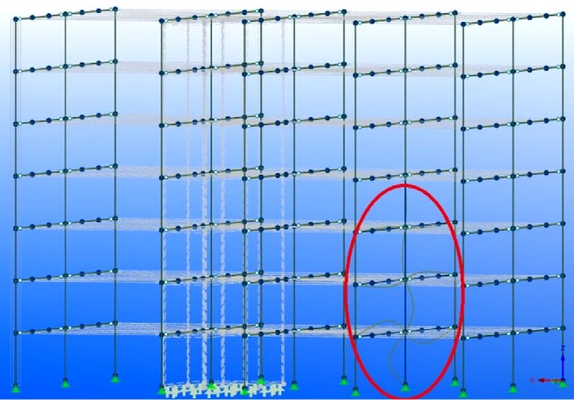

Рис. 1. Потеря устойчивости в рамной схеме с ядром жёсткости

В результате расчёта рамной схемы с ядром жёсткости были получены результаты оценки общей устойчивости системы. Наименьший коэффициент запаса устойчивости равен 15,08.
Из характера деформаций видно, что при наименьшей крити- ческой силе происходит местная потеря устойчивости колонны, а не потеря устойчивости конструкции в целом. В постпроцессоре RF-STABILITY есть возможность просмотреть расчётные длины, определённые программой. Расчётная длина элемента № 1013 (стой- ка первого этажа) для первой формы потери устойчивости состав- ляет 3,195 м (приблизительно равна высоте этажа 3 м).
Расчётные длины определяются для различных плоскостей (наибольшей и наименьшей жёсткости). Также определяются расчётные длины для последующих форм потери устойчивости. Изменение расчётной длины происходит из-за алгоритма работы

Строительство

постпроцессора, который определяет расчётную длину через кри- тическую силу, а не наоборот.
Для того чтобы оценить влияние ядра жёсткости на общую устойчивость здания, был произведён расчёт схемы, аналогичной первой, но без ядра жёсткости. Форма потери устойчивости в рам- ной схеме без ядра жёсткости представлена на рис. 2.
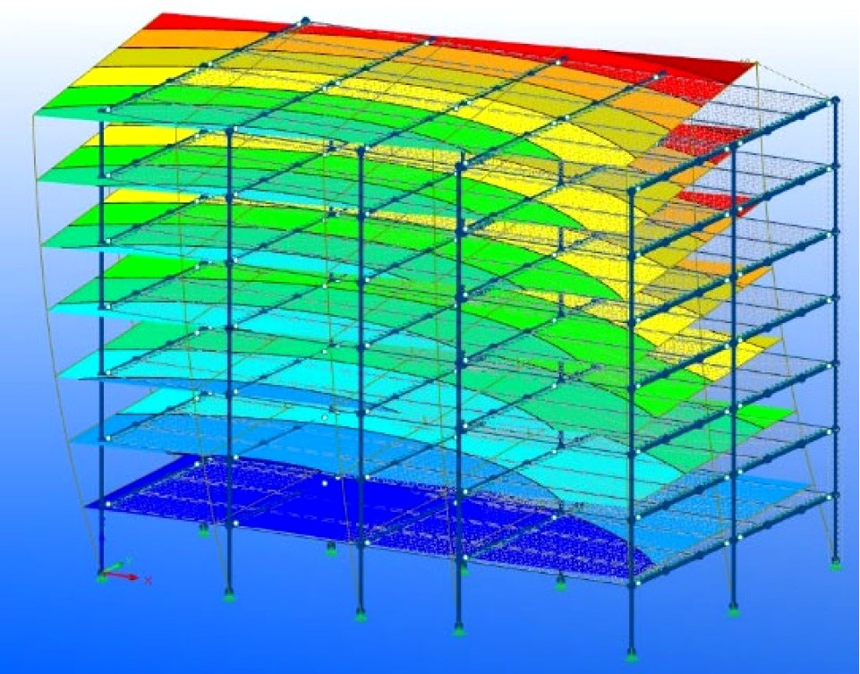
Рис. 2. Потеря устойчивости в рамной схеме без ядра жёсткости

В результате расчёта рамной схемы без ядра жёсткости были по- лучены коэффициенты запаса устойчивости системы. Наименьший коэффициент запаса устойчивости равен 1,199.
В результате анализа формы потери устойчивости стано- вится очевидно, что при наименьшем значении критической силы схема теряет устойчивость глобально. Расчётная длина для элемента № 1013 составляет 13,487 м (увеличилась пример- но в 4,5 раза), критическая сила уменьшилась приблизительно в 20 раз. Для некоторых элементов схемы расчётная длина ста- ла больше высоты здания (рис. 3). Для элемента № 1000 она со- ставляет 27,76 м.
Для более корректной оценки результатов работы постпро- цессора была проанализирована рамно-связевая схема, в которой продольные связи установлены в пролёте, где монтировалось ядро

Актуальные проблемы современного строительства. Ч. 1

жёсткости, а поперечные связи – по торцам здания. Форма потери устойчивости представлена на рис. 4.
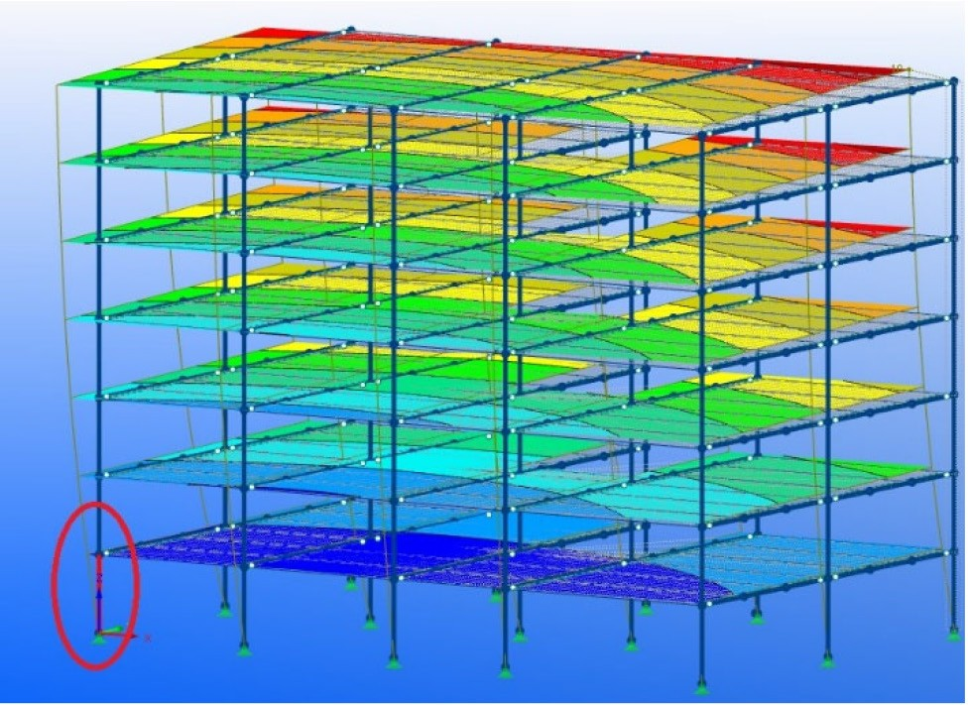

Рис. 3. Расположение элемента №1000
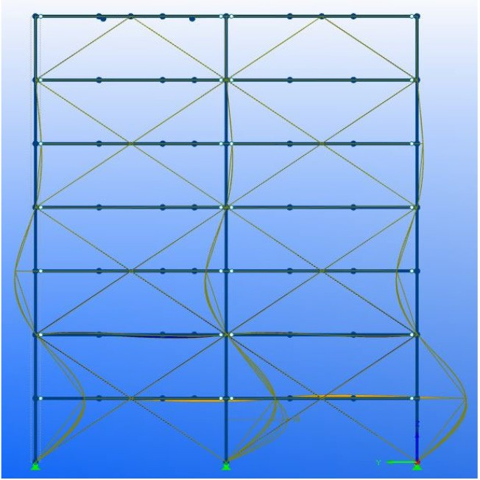
Рис. 4. Потеря устойчивости в рамно-связевой схеме

В результате расчёта рамно-связевой схемы были получены коэффициенты запаса устойчивости системы. Наименьший коэф- фициент запаса устойчивости равен 12,112.
Из анализа деформированной схемы видно, что наименьшая критическая сила приводит к общей потере устойчивости системы. Исходя из геометрии схемы, расчётная длина стоек крайних рядов

Строительство

должна быть равна расстоянию между узлами крепления связей, что и подтверждается графическим интерфейсом постпроцессора. Расчётная длина для элементов № 1013 и № 1000 в рамно-связевой схеме равна 3,552 м и 7,244 м соответственно. Расчётная длина для элемента № 1013 уменьшилась примерно в 3,8 раза, критическая сила увеличилась примерно в 14,7 раз. Для элемента № 1000 изме- нение критической силы и расчётной длины произошло аналогично (увеличилась в 14,7 раз и уменьшилась в 3,8 раз соответственно). Таким образом, в комплексе RFEM можно определить не толь-
ко коэффициент запаса устойчивости системы, но и расчётные длины отдельных элементов. Раскрепляющие системы дают схо- жий между собой расчета коэффициента запаса устойчивости. Тип раскрепляющей системы стоит назначать исходя из конструктив- ных особенностей здания. Однако, стоит обратить внимание, что RFEM, как и некоторые другие программы конечно-элементного анализа (STAAD.Pro [6], SCAD [7]) производят оценку устойчиво- сти конструкции по недеформированной схеме, а также не учиты- вают значение горизонтальных нагрузок. Оценка запаса устойчи- вости происходит за счёт формирования удерживающей матрицы жёсткости, учитывающей размер сечений и способ соединения эле- ментов между собой, а также геометрической «толкающей» матри- цы жёсткости, зависящей от продольных сил [8]. Проблема состо- ит в том, что коэффициент запаса устойчивости можно определить в современных расчётных комплексах, однако этот коэффициент не с чем сравнить, поскольку в нормативной документации он не представлен. Следовательно, необходимо определить граничные значения коэффициента запаса устойчивости в нормативной до- кументации, так как, очевидно, результат равный единице, или же несколько больше её, не позволяет оценить запас устойчивости си- стемы при расчёте по деформированной схеме.

Литература
- СП 16.13330.2017. Стальные конструкции. Актуализированная редак- ция СНиП II–23–81. М.: Стандартинформ, 2019. 148 с.

Актуальные проблемы современного строительства. Ч. 1

- СП 64.13330.2017. Деревянные конструкции. Актуализированная ре- дакция СНиП II–25–80. М.: Стандартинформ, 2019. 104 с.
- Пособие по проектированию деревянных конструкций (к СНиП II–25–80). ЦНИИСК им. Кучеренко. М.: Стройиздат, 1986. 144 с.
- Dlubal Software: Официальный сайт производителя. URL: https://www. dlubal.com/ru (дата обращения: 29.03.2020).
- СП 20.13330.2016. Нагрузки и воздействия. Актуализированная редак- ция СНиП 2.01.07-85*. М.: Стандартинформ, 2018. 104 с.
- STAAD.Pro для 3D анализа и проектирования строительных конструк- ций // Bentley Systems: Официальный сайт производителя. URL: https://www. bentley.com/ru/products/product-line/structural-analysis-software/staadpro (дата обращения: 29.03.2020).
- SCAD Structure: Официальный сайт производителя. URL: https://scad- soft.com (дата обращения: 29.03.2020).
- Перельмутер А. В. Проверка устойчивости. Постановка задач и приёмы решения с использованием SCAD [электронный ресурс] // MyShared: Сервис для размещения онлайн-презентаций. URL: http://www.myshared.ru/slide/84125/ (дата обращения: 25.03.2020).

Строительство

УДК 624.04
Антон Наильевич Хусаинов, студент (Санкт-Петербургский государственный архитектурно-строительный университет) E-mail: antonkhusa1996@gmail.com

Anton Nail’yevich Khusainov, student (Saint Petersburg State University
of Architecture and Civil Engineering)
E-mail: antonkhusa1996@gmail.com

АНАЛИЗ ПРИМЕНИМОСТИ МЕТОДИКИ РАСЧЕТА В СП 64.13330.2017 УЗЛОВЫХ НАГЕЛЬНЫХ СОЕДИНЕНИЙ, ВЫЗЫВАЮЩИХ НАПРЯЖЕНИЯ РАСТЯЖЕНИЯ ПОПЕРЕК ВОЛОКОН ДРЕВЕСИНЫ

APPLICABILITY ANALYSIS OF SP 64.13330.2017 CALCULATION PROCEDURE FOR NODE NAILED CONNECTIONS WHICH CAUSE STRETCHING PERPENDICULAR TO WOOD GRAIN
В нагельных соединениях, где нагели передают усилие под углом к волок- нам, следует учитывать эффект раскалывания деревянного элемента от усилия, вызывающего растяжение поперек волокон древесины. Методика расчета де- ревянного элемента на растягивающее усилие поперек волокон в соединени- ях, приведенная в отечественных нормах проектирования в целом совпадает с аналогичной в Euroсodе-5, однако в применении ее у проектировщиков воз- никают некоторые трудности, приводящие к ошибкам в отечественной стро- ительной практике. Произведен сравнительный анализ отечественной и евро- пейской нормативной базы, выявлены неточности и ошибки реализации данной методики в российских нормах. Представлены выводы и предложены рекомен- дации по уточнению данной методики расчета.
Ключевые слова: нагельный узел, растяжение поперек волокон, раскалы- вание деревянного элемента, методика расчета, европейские стандарты.

In connections, where joints transmit force at an angle to grain, the effect of splitting the wooden element from the force that causes stretching perpendicular to wood grain should be taken into account. The design procedure the wooden element for the tensile force perpendicular to grain in the connections, given in the domestic design standards, generally coincides with the same in Eurocode-5, but in its appli- cation, designers have some difficulties leading to errors in domestic construction

Актуальные проблемы современного строительства. Ч. 1

practice. A comparative analysis of the domestic and European regulatory frame- work was made, and inaccuracies and errors in the implementation of this method in Russian norms were identified. Conclusions and recommendations for refining this calculation method are presented.
Keywords: joints, force at an angel to the grain, splitting, design procedure, Eurocode.

Согласно [1], если в нагельном соединении возникают усилия под углом к волокнам древесины, то следует выполнить проверку несущей способности на раскалывание (растяжение поперек во- локон) по следующей формуле:

(1)

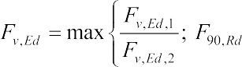
где – расчетная несущая способность

древесины скалыванию поперек волокон, полученная из норматив- ной несущей способности скалыванию древесины поперек воло- кон F90,Rk; Fv,Ed,1 и Fv,Ed,2 – расчетные значения сдвигающих усилий, с каждой стороны от соединения.
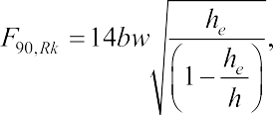
Для мягкой древесины расчетная несущая способность дре- весины скалыванию поперек волокон должна приниматься как

(2)

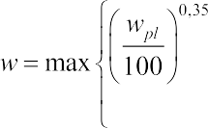где – для перфорированных металлических

пластин, 1 – для других крепежных деталей; F90,Rk – расчетная не- сущая способность древесины скалыванию поперек волокон, Н;

Строительство

he – расстояние от центра наиболее удаленного от края деревян- ного элемента нагеля или от края перфорированной металличе- ской пластины до края деревянного элемента, мм; h – высоты де- ревянного элемента, мм; b – толщина деревянного элемента, мм; wpl – размер (ширина) перфорированной пластины по направле- нию волокон древесины.
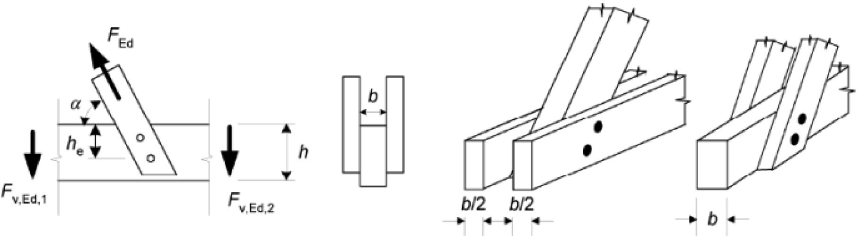
Рис. 1. Наклонная сила, передаваемая на соединение

В [2] приводится следующая интерпретация представленной выше методики расчета: «Для цилиндрических нагелей, при на- правлении передаваемого нагелем усилия под углом к волокнам, следует учитывать опасность раскалывания деревянного элемен- та составляющей усилия, растягивающей древесину поперек во- локон (Fp = F sin α)».
Усилие, растягивающее деревянный элемент поперек волокон (рис. 2а), следует учитывать следующим образом:

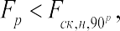 (3)

где 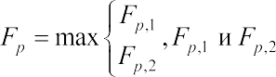 – сдвигающие усилия с каждой
стороны от соединения; 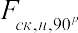 – расчетная несущая способность древесины раскалыванию поперек волокон под действием нагель- ного соединения, Н, которую следует вычислять по формуле:

Актуальные проблемы современного строительства. Ч. 1

(4)
где 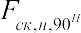 – нормативная прочность материала, определенная с обеспеченностью 0,95, Н; mдл – коэффициент длительной проч- ности, соответствующий режиму длительности загружения;
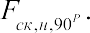
– произведение коэффициентов условий работы; γm – коэф- фициент надежности по материалу, определяемый из условия пе- рехода от обеспеченности 0,95 для 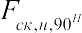 к обеспеченности 0,99 для
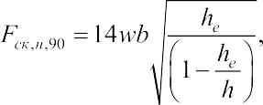
Нормативную несущую способность древесины раскалыва- нию поперек волокон под воздействием нагельного соединения следует вычислять по формуле:

(5)

где Fск,н,90 – нормативная несущая способность древесины раскалы- ванию поперек волокон под воздействием нагельного соединения в середине пролета, для торцевых соединений и на краю консоль- ной балки следует принимать с коэффициентом 0,5, Н; w – коэф- фициент, который следует принимать равным: 1,4 – для соедине- ний со стальными накладками с жестким креплением нагелей, 1 – для остальных нагельных соединений; b – ширина деревянно- го элемента, мм; he – расстояние от центра наиболее удаленного от края деревянного элемента нагеля до кромки деревянного эле- мента, мм; h – высота деревянного элемента, мм.
При he ≥ 0,7h растягивающее усилие учитывать не требуется, прочность соединения определена несущей способностью нагелей.
Для торцевых соединений следует выполнять дополнительную проверку на раскалывание, принимая he = he,1 (рис. 2б).
На основании вышеизложенного проведено сравнение [1]
и [2] в части расчета узловых нагельных соединений, вызываю-

Строительство

щих напряжения растяжения поперек волокон древесины, кото- рое представлено ниже.

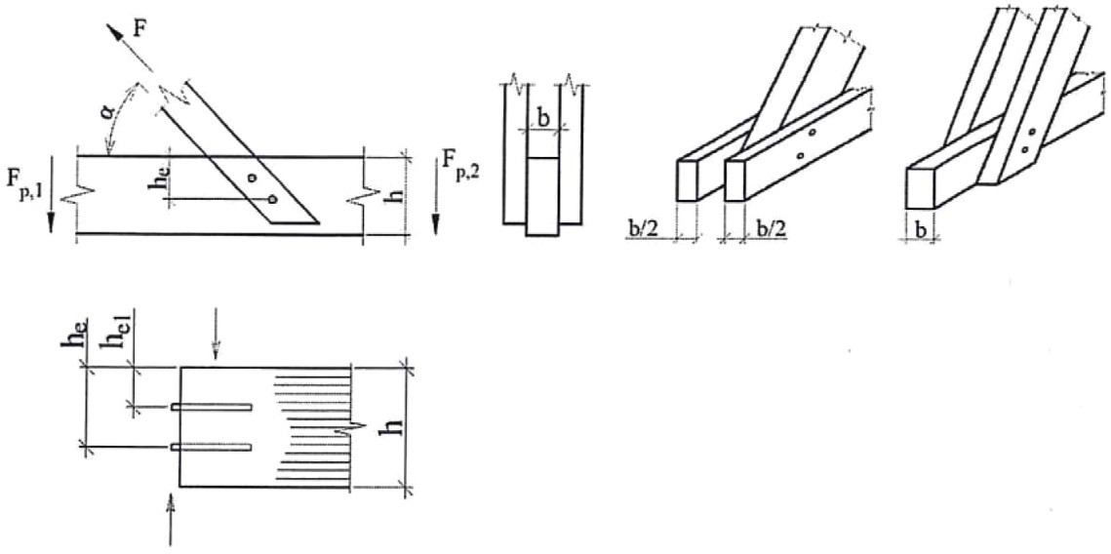
а)

б)

Рис. 2. Схемы нагельных соединений для расчетов на раскалывание:
а – с направлением передаваемого нагелем усилия под углом к волокнам;
б – торцевое

Понятие мягкой и твердой древесины
В формулах (2) и (5) фигурирует понятие мягкая древесина. Понятия softwood и hardwood дословно переводятся как мягкая и твердая древесина. В Российских нормах такие понятия отсут- ствуют, но есть деление пород на хвойные, твердые лиственные и мягкие лиственные.
В европейских нормативных документах существует перечень по- род древесины, относимых к softwood и к hardwood. Вероятнее, softwood и hardwood следует переводить как хвойные и лиственные породы.

Расчетная несущая способность древесины скалыва- нию поперек волокон
Согласно [1], расчетная несущая способность древесины ска- лыванию поперек волокон в формуле (1) вычисляется:

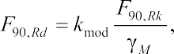
(6)

Актуальные проблемы современного строительства. Ч. 1

где F90,Rk – нормативное значение несущей способности; γM – ча- стичный коэффициент свойств материала; kmod – коэффициент мо- дификации, учитывающий эффект длительности действия нагруз- ки и содержания влаги, соответствует коэффициенту mдл.
Наличие множества коэффициентов условия работы
в формуле (4) в отличие от формулы (6) может привести к значи- тельному снижению расчетной несущей способности древесины скалыванию поперек волокон. Это требует сравнительной расчет- ной проверки.

Обеспеченность
Значение 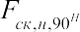 в формуле (5), принимается с обеспеченно- стью 0,95, но не понятно на каком основании. Также переход к обе- спеченности 0,99 происходит через коэффициент γm, который вы- числяется в зависимости от НДС. Но какое НДС принимать для расчета нагельного соединения по вышеприведенной методике, не известно. Стоит также отметить, что в формуле (5) отсутству- ет индекс ^{н} над что также вызывает вопросы о примени- мости данной формулы для определения 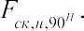

Цилиндрические нагели
Согласно отечественным нормам, формула (3) применима толь- ко для цилиндрических нагелей. В европейских нормах форму- ла (1) не ограничивается применением нагелей конкретного типа.

Понятие древесины и материала
В формуле (3) 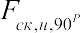 определяется как расчетная несущая спо- собность древесины раскалыванию поперек волокон под воздей- ствием нагельного соединения, тогда как в формуле (4) 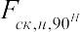 опре- деляется как нормативная прочность материала. Использование слова «материал» при определении 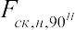 не корректно, так как под него подходят любые материалы на основе древесины.

Торцевое соединение
На рис. 2б, представлена схема для расчета нагельного соеди- нения в торце элемента. В европейских нормах данная расчетная ситуация отсутствует. Также следует отметить, что в формуле (5) присутствует дополнительный коэффициента 0,5 для торцевых

Строительство

соединений и на краю консольной балки, который отсутствует в европейских нормах (как и упоминание о нагелях на краю кон- сольной балки).

Коэффициент w
В формулах (2) и (5) присутствует коэффициент w, который в отечественных нормах при наличии стальных накладок и жест- кого крепления нагелей принимается 1,4. Отметим, что в евро- пейских нормах присутствует расчет данного коэффициента в за- висимости от ширины металлической пластины по направлению волокон древесины, а также отсутствует упоминание «жесткое кре- пление нагелей», формулировка которого не ясна.

Условие прочности соединения
Согласно отечественным нормам при he ≥ 0,7h (рис. 2а, б) растя- гивающее усилие от передаваемого нагелем усилия учитывать не тре- буется, так как прочность соединения определена несущей способ- ностью нагелей. В европейских нормах данное условие отсутствует.

Обозначение несущей способности древесины
В отечественных нормах несущую способность соединения принято обозначать литерой Т, тогда как в европейских нормах используется литера F, которая, в свою очередь, в отечественных нормах принята за обозначение площади.

Обозначения сдвигающих сил
На рис. 2б, отсутствуют обозначения рядом с изображением направления сил. Вероятнее всего, там обозначены сдвигающие усилия Fp,1 и Fp,2 используемые в формуле (3).
Из вышеизложенного можно сделать выводы и рекомендации:
Необходимо провести корректировку данной методики расче- та на основе дополнительных исследований с учетом вышеизло- женного материала и [3; 4].
Следует скорректировать отечественные нормы с учетом вы- шеизложенных неточностей и разночтений в части формулиро- вок и обозначений.
Обратить внимание на существование других методик рас- чета, приведенных в [5], которые могут быть более корректны-

Актуальные проблемы современного строительства. Ч. 1

ми с точки зрения их применимости к соответствующим расчет- ным ситуациям.

Литература
- EN 1995-1-1 (2004) (English): Eurocode 5: Design of timber structures - Part 1-1: General - Common rules and rules for buildings [Authority: The European Union Per Regulation 305/2011, Directive 98/34/EC, Directive 2004/18/EC].
- СП 64.13330.2017. Деревянные конструкции. Актуализированная редак- ция «СНиП II-25–80 Деревянные конструкции». М.: Минстрой России, 2017. 97 с.
- Danielsson H. Perpendicular to grain fracture analysis of wooden structural elements. Models and Applications: Doctoral Thesis. Lund, 2013. 178 p.
- Put T.C.A.M. van der, Leijten A.J.M. Evaluation of perpendicular to grain failure of beams caused by concentrated loads of joints // V31. 2000. September. 17 p.
- Design of Connections in Timber Structures: A state-of-the-art report by COST Action FP1402 / WG3 / Sandhaas, C., Munch-Andersen, J., Dietsch, P. (eds.). Aachen: Shaker Verlag, 2018. 326 p.

УДК 624.073.4
Елена Геннадьевна Шабикова, магистрант
(Санкт-Петербургский государственный архитектурно-строительный университет) E-mail: shabikovaelena@yandex.ru

Elena Gennadevna Shabikova,
Master's degree student (Saint Petersburg State University
of Architecture and Civil Engineering)
E-mail: shabikovaelena@yandex.ru

РАСЧЕТ ПЕРЕКРЫТИЙ МНОГОЭТАЖНЫХ ЗДАНИЙ ИЗ CLT

CALCULATION OF FLOOR SLABS
OF MULTY-STOREY BUILDINGS FROM CLT
В последние годы в мире набирает популярность инновационный строи- тельный материал – CLT. Тем не менее, в нормативной документации Российской Федерации отсутствуют положения по расчету таких конструкций. В статье рассматривается методика расчета наиболее часто используемого конструктив- ного элемента из CLT-перекрытия, опертого по 2 сторонам – по балочной тео- рии. Приводятся основные рекомендации по проектированию конструкций из перекрестно-клееной древесины, а также вводятся допущения разрабатывае-

Строительство

мой методики. Значительное внимание уделяется основным расчетным харак- теристикам изгибаемого элемента. Приводятся сравнительные значения этих характеристик, приведенных в различных источниках.
Ключевые слова: CLT, расчет, методика, перекрытие, балочная теория.

Nowadays, an innovative building material, CLT, has been gaining popularity in the world. However, building codes of Russian Federation do not contain provi- sions for analysis of such structures. The article deals with the analysis method for the most frequently used structural element of the CLT floor slab supported on 2 sides, according to the beam theory. The main recommendations for the design of cross- glued wood structures are given, as well as the assumptions of the developed meth- odology are introduced. Considerable attention is paid to the main design character- istics of the bending element. The comparative values of these characteristics from various sources are given.
Keywords: CLT, analysis, method, floor slab, beam theory.

Перекрестно-клееная древесина (CLT) – инновационный мате- риал, набирающий популярность в строительстве жилых и нежи- лых зданий разной этажности. Главной отличительной особенно- стью материала является направление волокон ламелей древесины (преимущественно хвойных пород), составляющих пакет: направ- ление волокон ламелей одного слоя перпендикулярно направле- нию волокон ламелей соседних слоев. «Главным» называют на- правление наружных ламелей.
CLT – один из самых быстрорастущих сегментов рынка строи- тельных материалов в Европе, так как опыт строительства в Канаде, США, Австрии, Германии, скандинавских странах доказал надеж- ность использования этого материала. Его высокая прочность при малом весе, экологичность, теплоэффективность, огнестойкость подтверждают конкурентоспособность CLT относительно основ- ных материалов, используемых для несущих конструкций зданий. Максимальные геометрические размеры 16,5×3,65 м обеспечива- ют высокую скорость возведения.
Однако, несмотря на только возрастающий спрос на CLT-тех⁻ нологию в Европе, в Российской Федерации не наблюдается массо- вого включения в строительную индустрию. Одним из основных

Актуальные проблемы современного строительства. Ч. 1

сдерживающих факторов, тормозящих внедрение технологии, мож- но считать неполноту нормативной базы.
На данный момент в странах, активно использующих техноло- гию возведения зданий из CLT, действуют локальные нормы, суще- ствуют пособия и руководства по проектированию. Предлагаемая методика основывается на международном опыте проектирования и строительства зданий с использованием технологии CLT.
Так как наиболее часто используемый конструктивный эле- мент из CLT – перекрытие, в данной статье будет рассмотрена методика расчета перекрытия из панели CLT по балочной схеме.
Особенность структуры материала, заключающаяся в пер- пендикулярном направлении каждого последующего слоя, обу- славливает системный эффект. Так, при любом виде загружения напряжения возникают во всех однонаправленных ламелях, со- ставляющих панель, что увеличивает их прочность и жесткость (см. рис. 1).
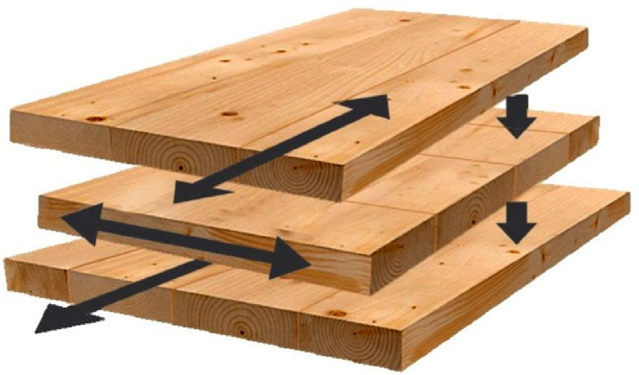

Рис. 1. CLT-панель

Основные рекомендации к проектированию:
- CLT рассматривается как ортотропная панель с тремя взаим- но перпендикулярными плоскостями симметрии с разными свой- ствами в каждом направлении;
- следует избегать растягивающих усилий в направлении, перпендикулярном главному направлению волокон;

Строительство

- следует избегать эксцентриситета приложения нагрузки, комбинаций нагрузок, вызывающих кручение;
- для малых пролетов сдвиговые напряжения в поперечном слое могут стать критическими [1].

Расчет перекрытия по балочной схеме
Плиты перекрытия, опертые по 2 сторонам, при расчете на из- гиб чаще всего рассматривают как изгибаемую балку Бернулли- Эйлера. Однако при изгибе возникают сдвиговые напряжения в поперечных слоях, поэтому для учета сдвиговых деформаций (см. рис. 2) при оценке напряженно-деформированного состо- яния элемента рекомендуется использовать балочную теорию С. П. Тимошенко.
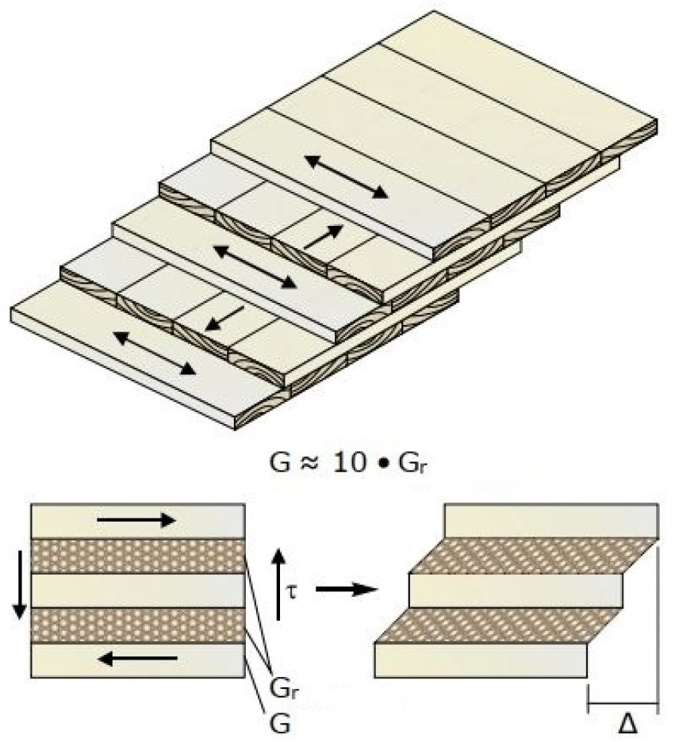

Рис. 2. Сдвиговые деформации поперечных слоев панели

Основные допущения:
- плита рассматривается как балка шириной 1 м;
- плоскость склеивания рассматривается как жесткое непо- датливое соединение;

Актуальные проблемы современного строительства. Ч. 1

- модуль упругости поперечных слоев E₉₀ принимается рав- ным 0, так как включение этих слоев в работу не дает существен- ного вклада в несущую способность. Таким образом, E₉₀ = 0;
- учитывается сдвиговая податливость поперечных слоев.

Напряжения σ и деформации w определяются как:
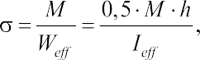

где M – изгибающий момент; Weff – момент сопротивления эффек- тивного сечения; h – высота сечения плиты; Ieff – момент инерции эффективного сечения.
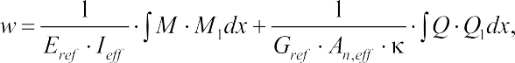

где Eref – модуль упругости расчетного сечения; Gref – модуль сдви- га расчетного сечения; An,eff – площадь нетто расчетного приведен- ного сечения; κ – корректирующий коэффициент сдвига для соот- ветствующего поперечного сечения; Q – поперечная сила.
Для различных толщин ламелей CLT корректирующий коэф- фициент сдвига может быть вычислен следующим образом [2]:
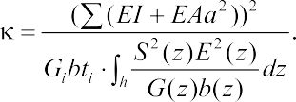
Касательные напряжения для рабочих продольных слоев опре- деляются как τ090, для поперечных слоев – τ9090.
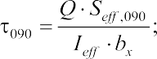
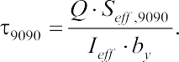

Строительство

Значения расчетных параметров приведенного сечения таких, как площадь приведенного поперечного сечения An,eff , момент инер- ции Ieff , статический момент сечения относительно нейтральной
оси Seff определяются по формулам:
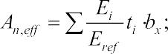
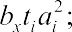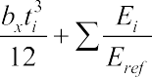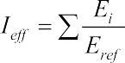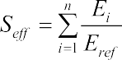

Характеристики 5-слойной плиты CLT представлены на рис. 3.
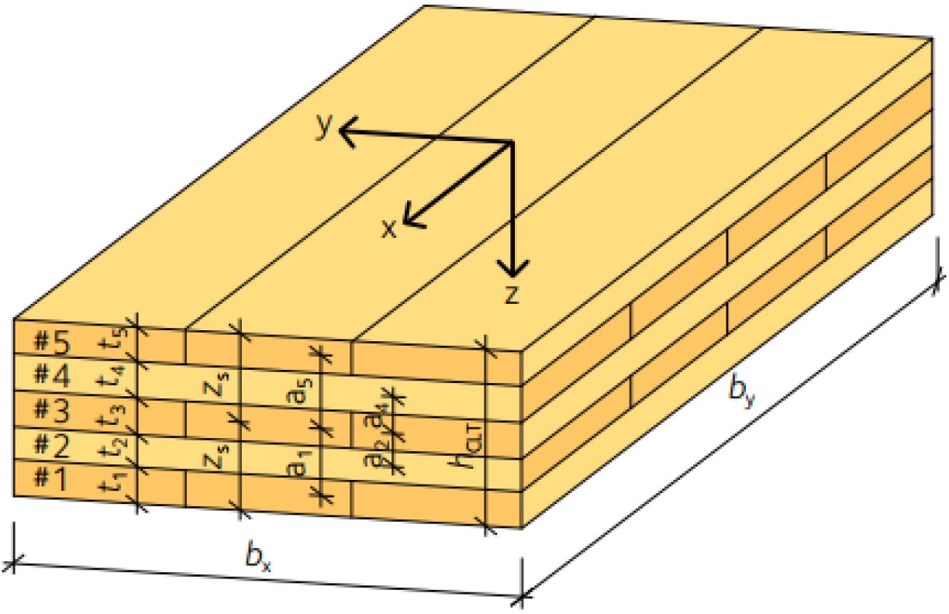

Рис. 3. 5-слойная CLT-панель симметричного сечения

Построение эпюр с учетом условия E90 = 0 и при E90 ≠ 0 изо- бражено на рис. 4 [3].

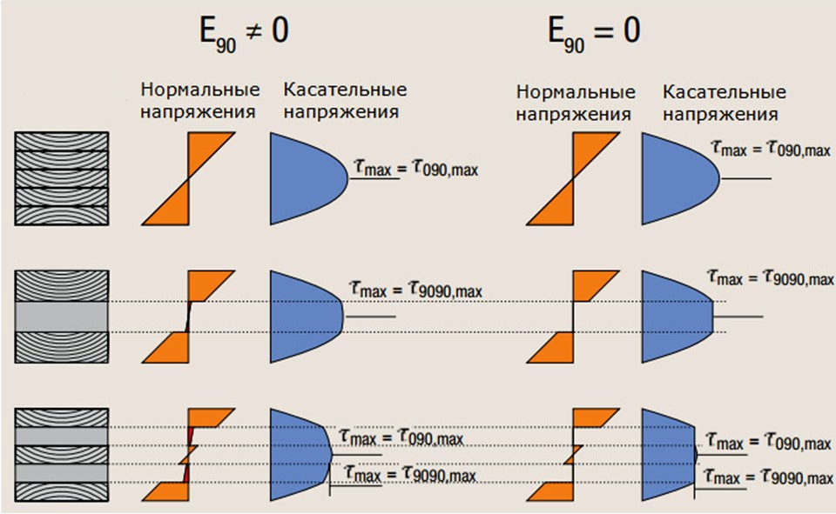
Актуальные проблемы современного строительства. Ч. 1

Рис. 4. Эпюры нормальных и касательных напряжений при различном значении E90
Расчет изгибаемых элементов на прочность по СП 64.13330 производится по формуле (23) [4]:

σ ≤ Ru,
где σ – нормальные напряжения в элементе, рассчитываемые по формуле, приведенной выше; Ru – расчетное сопротивление изгибу.
Условие прочности по скалываю:

τ ≤ Rск,
где τ – касательные напряжения в элементе, рассчитываемые по формуле, приведенной выше; Rск – расчетное сопротивление ска- лыванию при изгибе.
В соответствии с СП 64.13330 расчетное сопротивление дре- весины и древесных материалов определяется по формуле (2) [4]:
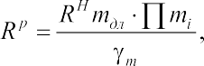

Строительство

где R^{H} – нормативная прочность материала, МПа; γ – коэффици-
m
ент надежности по материалу, определяемый по формуле (3) [4]. Для несущих конструкций многоэтажных зданий рекоменду- ется производить панели CLT из досок класса прочности не ме- нее С24. Поэтому справедливым можно считать использование
формулы (2) [4].
Нагрузки и воздействия принимаются по СП 20.13330.
В таблице приведены нормативные сопротивления древесины и CLT на изгиб и модуль упругости и сдвига из различных источ- ников при классе используемого сырья С24.

Расчетные характеристики CLT

Источник | СП 64.13330 [4] |  | [5] | [2]
Тип/сорт | Цельная древесина 1 сорт | Цельная древесина С24 | Eurocode | CLT из С24
Нормативное сопро- тивление при изгибе вдоль волокон (МПа) | 21 | 24 | 24 | 24
Модуль упруго- сти вдоль волокон E0(МПа) | 10000 | 11000 | 11000 | 11000
Модуль упругости поперек волокон E₉₀ (МПа) | 400 | 370 | 370 | 400
Модуль сдвига G₀(МПа) | 500 | 690 | 690 | 690
Модуль сдвига попе- рек волокон GR (МПа) | – | – | 50 | 50

Таким образом, вопрос разработки методики расчета кон- струкций из CLT является наиболее актуальным в условиях раз- вивающейся в РФ технологии. В данной статье отображена крат- кая методика расчета перекрытия по балочной теории, которая

Актуальные проблемы современного строительства. Ч. 1

может быть использована в последующих редакциях норматив- ных документов по проектированию деревянных конструкций. Задокументированная методика может поспособствовать скачку интереса к применению технологии CLT в строительстве средне- и многоэтажных зданий.

Литература

- Gagnon, S., Pirvu, C. CLT handbook: cross-laminared timber. Canadian edd. 2011.
- The CLT Handbook. Swedish Wood, 2019.
- Profihandbuch für Brettsperrholz. Haas Fertigbau GmbH, 2013.
- СП 64.13330.2017 Деревянные конструкции. Актуализированная ре- дакция СНиП II-25-80. М., 2017. 96 с.
- EN 1995-1-1 Eurocode 5: Design of timber structures – Part 1-1: General – Common rules and rules for buildings, 2014.

УДК 624.074.5+656.21
Ксения Вячеславовна Бернацкая, студент
(Санкт-Петербургский государственный архитектурно-строительный университет) E-mail: bernard4534@gmail.com

Kseniya Vyacheslavovna Bernackaya,
student (Saint Petersburg State University
of Architecture and Civil Engineering)
E-mail: bernard4534@gmail.com

ВОПРОСЫ ПРОЕКТИРОВАНИЯ МНОГОФУНКЦИОНАЛЬНОГО ТРАНСПОРТНО-ПЕРЕСАДОЧНОГО УЗЛА
«КРОНШТАДТ»

DESIGN ISSUES OF THE MULTIFUNCTIONAL TRANSPORT AND TRANSFER HUB “KRONSHTADT”
Главная транспортная проблема в Санкт-Петербурге – перегруженность автомобилями и пробки, возникающие в проблемных местах, включая зоны входа автомагистралей в мегаполис, а также слабое развитие метрополите-

Строительство

на и скоростных видов наземного электрифицированного транспорта. Данная статья посвящена решению этой проблемы посредством строительства высо- коскоростной транспортной магистрали по периферии города. Проведен па- тентно-информационный поиск, в результате которого отобраны аналоги, макси- мально приближенные к разрабатываемой конструкции. Определена площадка для размещения ТПУ «Кронштадт» в прибрежной зоне на северо-западе остро- ва Котлин. В ходе разработки конструктивной схемы здание разделено на два функциональных блока: основной транспортно-пересадочный и вспомогатель- ный. Схема основного блока представляет собой стальной каркас с колонна- дой из железобетонных ядер жесткости, образованных лифтовыми шахтами и пожарными лестницами.
Ключевые слова: высокоскоростной транспорт, транспортная сеть, транс- портно-пересадочный узел, информационно-патентный поиск, конструктивная схема, каркасно-ствольная система.

The main transport problem in Saint Petersburg is car congestion and traffic jams that occur in problem areas, including the areas where motorways enter the me- tropolis, as well as the weak development of the metro and high-speed types of land- based electrified transport. This article is devoted to solving this problem by building a high-speed transport highway along the city’s periphery. A patent and informa- tion search was conducted, which resulted in the selection of analogues that are as close as possible to the design being developed. A site has been identified for plac- ing the HUB «Kronshtadt» in the coastal zone in the North-West of Kotlin Island. During the development of the design scheme, the building is divided into two func- tional blocks: the main transport interchange and auxiliary. The scheme of the main block consists of a steel frame with a colonnade of reinforced concrete cores formed by Elevator shafts and fire escapes.
Keywords: thigh-speed transport, transport network, transport interchange node, searching for patents, design scheme, framed tube system.

Санкт-Петербург – город, который является крупнейшим транс- портным узлом северо-запада России и вторым в стране. В горо- де перевозка пассажиров осуществляется известными средства- ми общественного транспорта («электрички», метро, трамваи, троллейбусы и автобусы). При этом всё глубже проявляется про- блема в организации пассажирских перевозок по следующим причинам: недостаточное развитие метрополитена и транспортно- пересадочных узлов, ограниченная сеть выделенных полос для на- земного транспорта, чрезмерная загруженность магистралей лич-

Актуальные проблемы современного строительства. Ч. 1

ным автотранспортом, блокирующим наземные транспортные пути. По этим причинам вышеупомянутый комплекс наземного транспор- та и метрополитен не справляются с поставленной задачей.
Для решения этой проблемы необходима реконструкция и модер- низация существующей транспортной системы Санкт-Петербурга. Поэтому в рамках студенческих исследований в Санкт-Петербург- ском государственном архитектурно-строительном университете разрабатывается транспортная сеть высокоскоростного пассажир- ского транспорта (ВСПТ), которая должна обеспечить быстрое, без- опасное и комфортное передвижение пассажиров [1]. Такая транс- портная сеть значительно разгрузит систему городского транспорта. Важнейшей характеристикой предлагаемой транспортной ин- фраструктуры является, привязанность транспортной сети к тер- ритории агломерации посредством транспортно-пересадочных узлов (ТПУ), соединяющих воедино уличные и внеуличные ком-
муникации.
Например, возведение ВСПТ, включая транспортно-пересадоч- ный узел «Кронштадт» на Котлинской отмели, обеспечит скорост- ное перемещение жителей г. Кронштадт на ближайшую станцию метро «Девяткино» всего за 14 минут при максимальной скоро- сти 500 км/ч [1].
Целесообразно строить многоэтажные ТПУ, которые, будучи объединенными с объектами социальной, сервисной и торгово- развлекательной инфраструктуры, станут многофункциональным транспортно-пересадочным комплексами и архитектурными до- минантами в регионе [2].
Задачи исследования:
- Анализ отечественного и зарубежного опыта в разработке подобных транспортных сооружений и систем.
- Выбор местоположения проектируемого ТПУ «Кронштадт» в акватории о. Котлин.
- Выбор конструктивной схемы здания ТПУ, объединяю- щей пассажиропотоки наземного городского и высокоскоростно- го транспорта.

Строительство

Патентно-информационный поиск:
Конструктивная схема ТПУ «Кронштадт» представляет собой каркас высотного здания, который должен выдерживать не только большие ветровые нагрузки, связанные с местонахождением объ- екта проектирования в акватории Финского залива, но и динами- ческие нагрузки от высокоскоростного пассажирского транспорта.
Необходимо рассмотреть отечественный и зарубежный опыт в разработке подобных транспортных систем и разработать кон- структивную схему здания, способную выдержать заданные на- грузки.
Поиск проводился по патентной литературе в объеме патент- ных фондов развитых стран. Патентно-информационный поиск выполнен по тематике «Конструктивные решения высотных зда- ний» (УДК 69.032.22 Многоэтажные здания в целом) [3].
При поиске выявилось большое количество патентов на за- данную тему. Для дальнейшего анализа отобраны 5 документов с аналогами, которые своими решениями наиболее соответству- ют проектируемому зданию. Избранные патенты (аналоги) пред- ставлены далее.
- Патент № 2346104 МПК: Е01D 1/00. Мост-платформа. Па- тентообладатель: Федеральное государственное образовательное уч- реждение Государственный университет по землеустройству (RU). Мост-платформа включает опоры и связанные с ними пролет- ные конструкции, размещенные над транспортными городскими
узлами и магистральными участками.
- Патент № 2606895 МПК: E04H 1/00 Многоэтажное здание повышенной устойчивости. Патентообладатель: Федеральное госу- дарственное бюджетное образовательное учреждение «Калмыцкий государственный университет».
Создается многоэтажное здание повышенной устойчивости, включающее фундамент, ядро жесткости, внешний рамный кон- тур из колонн и ригелей, а также объединенные в диски с цен- тральным отверстием перекрытия. Фундамент, ядро жесткости, внешний рамный контур и диски перекрытий выполнены в пла-

Актуальные проблемы современного строительства. Ч. 1

не в виде треугольника Рело. Здание в плане одним из углов уста- новлено встречно направлению основного вектора розы ветров.
- Патент № 201792588 МПК: E04В 1/30. Конструкция из сборных легких сталежелезобетонных плит и колонн и способ ее сборки. Патентообладатель: Шанхай Мекенайзд Констракшн Груп Ко, Лтд.
Узел сборных легких сталежелезобетонных плит и колонн. Каждый уровень многоуровневой сталежелезобетонной конструк- ции содержит сборное легкое перекрытие и сборные легкие сте- новые опоры.
- Патент № 2187605 МПК: E04В 1/24. Сталебетонный каркас многоэтажного здания. Патентообладатель: Научно-исследовательское и экспериментально-проектное государственное предприятие
«Институт БелНИИС» (BY).
Сталебетонный каркас включает стальные колонны, плоские сборные плиты, сталебетонные несущие балки, связевые балки и стальные соединительные элементы, объединяющие в каждом перекрытии колонны и балки в единую пространственную кон- струкцию посредством плоских стыковочных элементов болта- ми, а также средства армирования балок и колонн, бетон заполне- ния колонн, балок и соединительных элементов.
- Патент № 224073 МПК: E04Н 6/08. Каркас многоярусной автостоянки. Патентообладатель: ЗАО «НПГ ПАРСЕК».
Выполнение модулей с образованием колонн треугольного сечения придает каркасу улучшенные силовые характеристики за счет использования для нагруженных элементов объемных про- странственных конструкций, к тому же дополнительные стойки используются для формирования той же шахты подъемника.

Предложения по архитектурно-конструктивному решению

Здание расположено на рукотворном полуострове, намытом на Котлинской отмели. По контуру полуострова устанавливаются ограждающие дамбы для защиты от наводнений. С юго-восточной

Строительство

стороны намывная территория примыкает к кольцевой автодо- роге (КАД) и автодороге на исторический Форт «Северная бата- рея № 1» (рис. 1) [4].
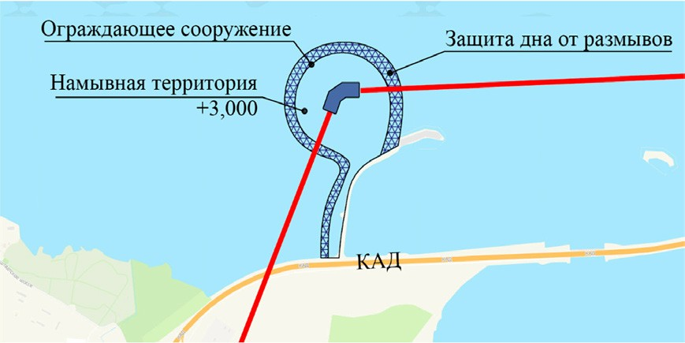

Рис. 1. Намывной полуостров на острове Котлин

Высота здания на отметке покрытия составляет 110 м, что де- лает его уникальным. Транспортная платформа располагается на отметке +87,150 м, которая диктуется расположением путепрово- да, находящегося на абсолютной отметке +88,000 м.
Чтобы избежать вибрационных воздействий от транспорт- ного сообщения на персонал и пассажиров МТПУ, было принято решение разделить здание на два функциональных блока (рис. 2). Основным блоком является здание ТПУ с платформой и зонами посадки-высадки пассажиров, зонами рекреации и ожидания – в верхней части, а также зонами остановок общественного на- земного транспорта и парковок личных транспортных средств – в нижней части. Второй вспомогательный блок, обрамляющий колоннаду первого блока, включает зоны общественного питания, зоны торгового и культурно-массового назначения, а также поме- щения для образовательной и научно-технической деятельности. Габаритные размеры здания приняты из условий проекти- руемой платформы для прибытия и отбытия высокоскоростных транспортных составов длиной 88,0 м каждый. Так как на плат- форме в местонахождении рассматриваемого сооружения транс-

Актуальные проблемы современного строительства. Ч. 1

портная магистраль меняет свое направление, ТПУ в плане при- нимает форму дуги.
Конструктивная схема здания представляет собой стальной каркас с железобетонными монолитными перекрытиями, верхняя часть которого «висит» на 12 ядрах жесткости. Ядра представля- ют собой железобетонные монолитные короба с лифтовыми шах- тами и пожарной лестницей [5].
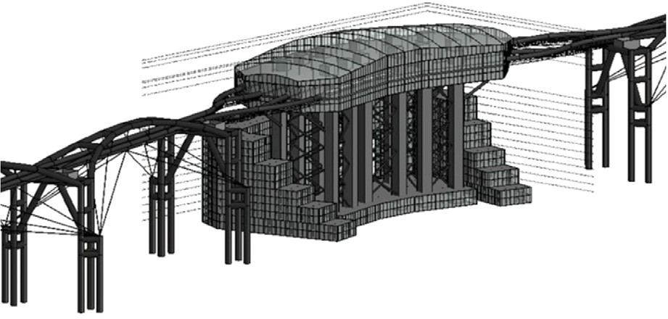
Рис. 2. Двухблочное здание ТПУ «Кронштадт» в составе ВСТМ

Заключение

- При анализе территории о. Котлин, на котором располо- жен город Кронштадт, определена площадка для размещения ТПУ
«Кронштадт» в прибрежной зоне на северо-западе острова вбли- зи Форта «Северная батарея № 1».
- Произведен патентно-информационный поиск по тематике
«Конструктивная схема высотных зданий». Для разработки кон- структивной схемы ТПУ отобраны патенты с аналогами, макси- мально приближенными к разрабатываемой конструкции.
- Конструктивно здание разделено на два функциональных блока: основной транспортно-пересадочный и вспомогательный. Проектируемый многофункциональный транспортно-пересадоч- ный узел представляет собой каркасно-ствольную систему со свя- зевой конструктивной схемой здания.

Строительство

Литература
- Сенькин Н. А., Филимонов А. С., Харитонов К. Е., и др. К вопросу создания высокоскоростной транспортной магистрали в Санкт-Петербурге // Транспортные системы и технологии. 2019. Т. 5. № 4. С. 73–95.
- Об утверждении Единых требований к формированию транспортно- пересадочных узлов и транспортно-пересадочных комплексов на сети желез- ных дорог ОАО «РЖД»: распоряжение ОАО «РЖД» от 22.09.2016 № 1945р. URL: https://rulaws.ru/acts/Rasporyazhenie-OAO-RZHD-ot-22.09.2016-N-1945r/ (дата обращения: 04.03.2020).
- ГОСТ Р 15.011-96. Система разработки и постановки продукции на производство (СРПП). Патентные исследования. Содержание и порядок про- ведения. М.: Стандартинформ, 2010. 16 с.
- Азаренкова З. В. Транспортно-пересадочные узлы в планировке горо- дов. М.: ОАО Типография «Новости», 2011. 96 с.
- СП 395.1325800.2018. Транспортно-пересадочные узлы. Правила про- ектирования. М.: Стандартинформ, 2018. 23 с.

УДК 624.014.2
Азиз Джумаев, студент
(Санкт-Петербургский государственный архитектурно-строительный университет) E-mail: t1-zer@yandex.ru

Aziz Jumayev, student (Saint Petersburg State University
of Architecture and Civil Engineering)
E-mail: t1-zer@yandex.ru

О ЖИВУЧЕСТИ СТАЛЬНЫХ КОНСТРУКЦИЙ ОПОР ВЛ ПРИ КРИТИЧЕСКИХ ПОВРЕЖДЕНИЯХ

ABOUT THE SURVIVABILITY OF STEEL STRUCTURES OF OVERHEAD LINE SUPPORTS IN CASE OF CRITICAL DAMAGE
Проблема прогрессирующего обрушения зданий и сооружений занимает важное место в современном инженерном сообществе. Данная статья посвя- щена вопросу живучести стальных конструкций свободностоящих опор воз- душных линий электропередачи (ВЛ) при локальном разрушении несущего элемента либо одного узла. Выполнены расчеты на прогрессирующее обруше- ние опор новых типов УС500-2/14Л методом конечных элементов в расчетно-

Актуальные проблемы современного строительства. Ч. 1

вычислительных комплексах ЛИРА-САПР и SCAD++. По результатам расчетов, в условиях локального разрушения несущего элемента, живучесть, как несущая способность ослабленных конструкций опор, обеспечивается оставшимися элементами, прежде всего, диафрагмами жесткости.
Ключевые слова: живучесть, прогрессирующее обрушение, локальное разрушение, воздушные линии электропередачи, метод конечных элементов.

The problem of progressive collapse of buildings and structures occupies an im- portant place in the modern engineering community. This article is devoted to the ques- tion of survivability of steel structures of free-standing supports of overhead power lines in case of local destruction of a bearing element or a single node. Calculations for the progressive collapse of supports of the new types УС500-2/14Л were performed using the finite element method in the LIRA-SAPR and SCAD++ computing com- plexes. According to the results of calculations, in the conditions of local destruction of the bearing element, the bearing capacity or survivability of the weakened support structures is provided by the remaining elements, primarily by the stiffness diaphragms. Keywords: survivability, progressive collapse, local destruction, overhead pow-
er lines, finite element method.

В РФ прогрессирующее обрушение в результате аварийного воздействия регулируется сводами правил СП 20.13330.2016 [1], СП 296.1325800.2017 [2] и СП 385.1325800.2018 [3]. Прогресси-
рующее или лавинообразное обрушение есть «последовательное (цепное) разрушение несущих строительных конструкций, при- водящее к обрушению всего сооружения и его частей вследствие локального разрушения» [3].
Цель исследования – разработка расчетных моделей и опре- деление конструктивных решений по предотвращению прогрес- сирующего обрушения стальных свободностоящих опор ВЛ пу- тем повышения живучести конструкции.
Актуальность: Опоры линий электропередачи – широко распространенные и ответственные сооружения, выполняющие функцию транспортировки электроэнергии от электростанции до потребителя при условиях надежности и безопасности их строительных конструкций. Современное общество не в состоянии представить свою жизнь без электроэнергии. Прогрессирующее обрушение опоры с её падением в результате разрушения одного

Строительство

из ее несущих элементов – одна из возможных причин аварийного прекращения электроснабжения потребителей, поэтому перед проектировщиками стоит задача не допустить таких аварий. Ведь восстановление конструкций опор ВЛ и последствия при их обрушении вызовут как колоссальный экономический ущерб потребителей электроэнергии, так и значительные затраты времени и материальных средств на восстановление ВЛ.
Согласно пункту 5.11 СП 296.1325800.2017 [2] расчет на дей- ствие особых воздействий производится с использованием про- странственных расчетных схем (вторичная расчетная схема), моделирующих данное разрушение, по первому предельному со- стоянию на особое сочетание нагрузок, включающих в себя на- грузки, определяемые в соответствии с пунктами 1.1, 3.8, 4.3, 4.7,
5.6, 6.5 СП 20.13330.2016 [1] в среднеэксплуатационном режиме (среднегодовая температура, собственный вес опоры, проводов и тросов, тяжение проводов и тросов, при отсутствии ветра и го- лоледа), с использованием програмно-вычислительных комплек- сов: ЛИРА-САПР и SCAD++.

Расчет анкерно-угловой опоры УС500-2/14Л
Двухцепная анкерно-угловая опора УС500-2/14Л, она же кон- цевая опора, предназначена для натяжной подвески трех про- водов в фазе марки АСКП 600/67 и двух грозозащитных тросов ОКГТ-с-1-24(G.652)-19,2/104 (рис. 1). В расчетах при вычислении нагрузок на опору принято максимальное напряжение в проводе –
67.5 МПа, а максимальное напряжение в грозотросе – 120 МПа (рис. 2). Производится расчет при последовательном исключении группы прифундаментных элементов конструкции (рис. 3) или узла (пояс и примыкающие два раскоса) у каждого нижнего опорного узла для выявления максимально неблагоприятной ситуации (табл. 1).
Из табл. 1 следует, что максимальные усилия в поясах конструк- ций опоры УС500-2/14Л (вторичная схема) возникают в аварий- ной ситуации для концевой опоры при угле входа ВЛ – 30º (вари- ант III), а в раскосах – в варианте I. Здесь отклонение результатов

Актуальные проблемы современного строительства. Ч. 1

расчета по двум программным пакетам не превышает 0,3 %, что подтверждает достоверность расчета в соответствии с требовани- ями п.10.14 ГОСТ 27751–2014 [4].
Из табл. 2 следует, что при разрушении нижней панели поя- са наибольшее усилие U не превышает предельного значения, при этом имеется значительный резерв несущей способности (91 %). Но негативная метаморфоза происходит со сжатым нижним раско- сом D, когда перекрестная решетка в связи с потерей второго раскоса превращается в одиночную треугольную, что увеличивает расчет- ную длину раскоса lef и его гибкость λ в два раза. Расчет нижнего
сжатого раскоса D, выполненный по СП16.13330.2017 [5] на цен-
тральное сжатие, показывает значительную его перегрузку (213 %) с потерей его устойчивости и ускоряющимся лавинообразным раз- рушением следующих элементов, включая панели пояса, что при- водит к коллапсу (катастрофе конструкции [6; 7]), полному про- грессирующему обрушению с падением опоры.
Таблица 1
Максимальные усилия в приопорных несущих
элементах опоры УС500-2/14Л (в числителе: усилие в поясе U, в знаменателе: усилие в раскосе D, см. рис. 3)

Реализация опоры, программы и варианты схем |  | Вариант I | Вариант II | Вариант III | Вариант IV
 |  | N, т | N, т | N, т | N, т
Анкерно- угловая опора. Угол поворота 70⁰ | ЛИРА- САПР | –173.5/  –15.0 | –145.5/ 9.8 | –145.5/ 9.8 | –173.5/  –15.0
 | SCAD++ | –173.5/  –15.0 | –145.6/ 9.7 | –145.6/ 9.8 | –173.5/  –15.0
Концевая опора. Угол входа ВЛ – 0⁰ | ЛИРА- САПР | –152.7/  –13.2 | –152.3/  –13.2 | –128.1/ 8.6 | –128.1/ 8.7
 | SCAD++ | –152.8/  –13.2 | –152.7/  –13.2 | –128.1/ 8.6 | –128.1/ 8.7
Концевая опора. Угол входа ВЛ – 30⁰ | ЛИРА- САПР | 172.1/  –13.9 | –137.4/  –11.7 | –174.1/  –11.6 | –93.6/  –5.1
 | SCAD++ | 172.1/  –14.1 | –137.7/  –11.7 | –174.1/ 11.5 | –93.6/  –5.1

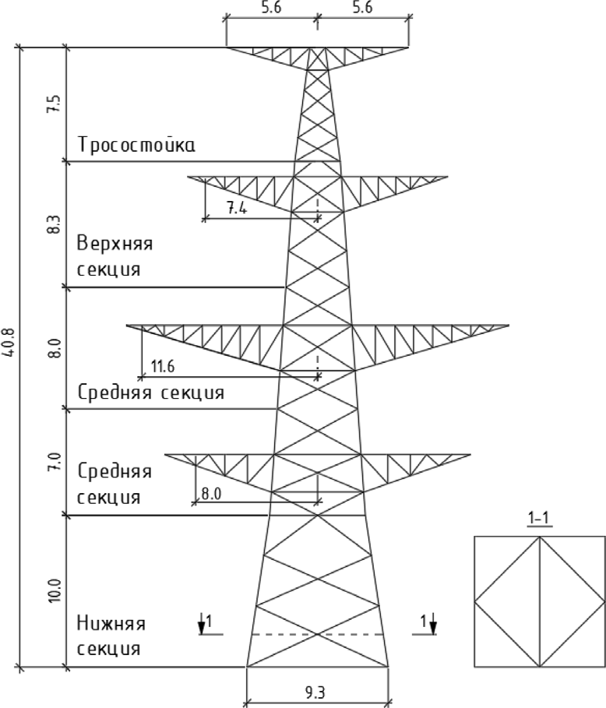
Строительство

Рис. 1. Габаритные размеры анкерно-угловой опоры УС500-2/14Л (первичная схема) с дополнительной ромбовидной диафрагмой (1-1), подкрепляющей раскосы
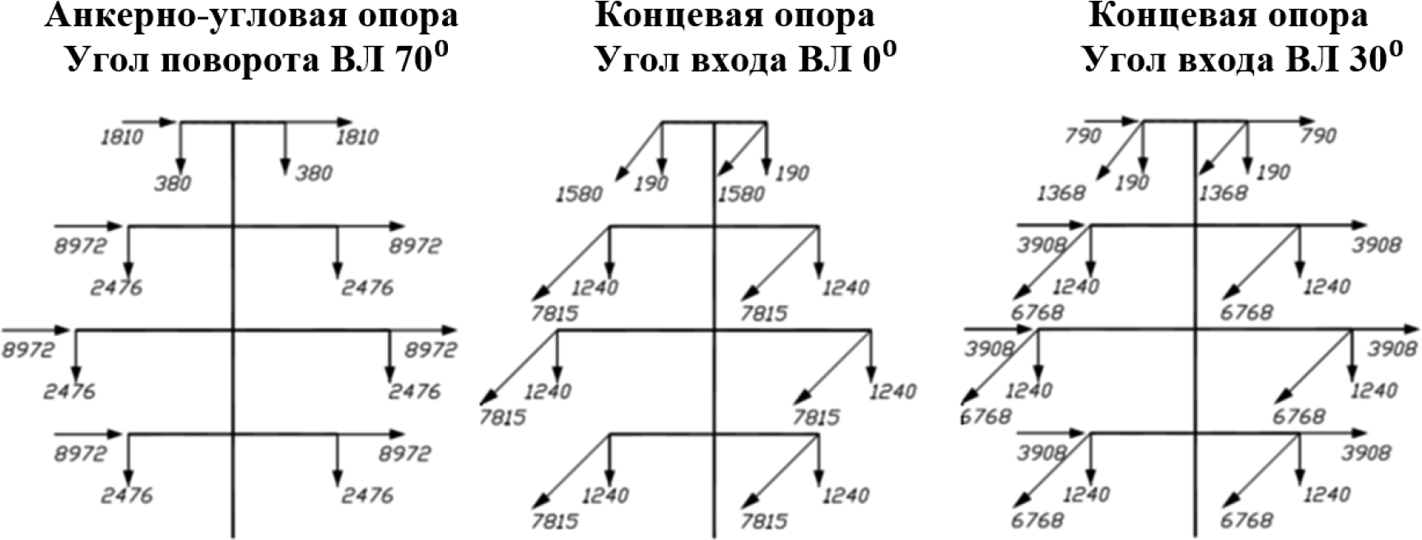

Рис. 2. Схема приложения нагрузок от проводов и грозозащитных тросов на опору УС500-2/14Л при среднеэксплуатационном режиме для вторичной расчетной схемы

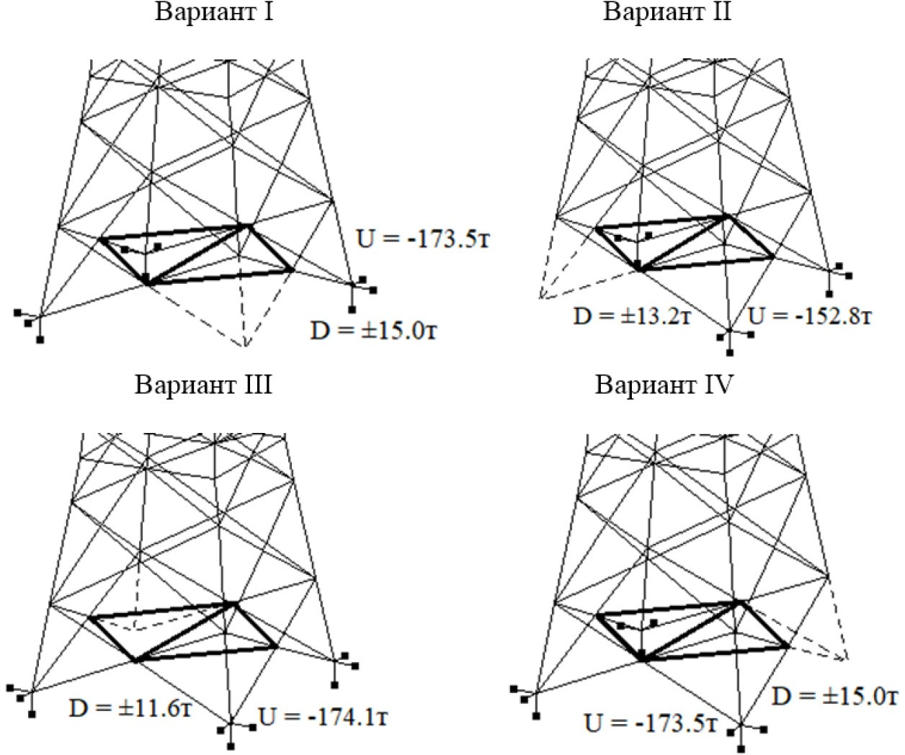
Актуальные проблемы современного строительства. Ч. 1

Рис. 3. Вторичные расчетные схемы опоры УС500-2/14Л с удаленным узлом (пунктир) и дополнительной диафрагмой жесткости (выделенные элементы)

Таблица 2
Проверка напряжений в самой нагруженной нижней панели сжатого пояса U и сжатого нижнего раскоса D в первичной и вторичной схемах опоры УС500-2/14Л

Усилия и сечение | Схема первичная (рис. 1) |  |  |  |  | Схема вторичная (рис. 3)
 | N, т | lef , см | λ | σ, МПа | R, МПа | N, т | lef, см | λ | σ, МПа
Пояс U,  2 L200×14 | –248,5 | 378 | 48 | 299,3 | 320,0 | –174.1 | 378 | 48 | 27,6

Строительство

Окончание табл. 2

Усилия и сечение | Схема первичная (рис. 1) |  |  |  |  | Схема вторичная (рис. 3)
 | N, т | lef , см | λ | σ, МПа | R, МПа | N, т | lef, см | λ | σ, МПа
Раскос D, L180×11 | –18,5 | 506 | 141 | 270,0 | 340,0 | –15.0 | 1012 | 282 | 722,7
То же,  с диафрагмой | –18,5 | 506 | 141 | 270,0 | 340,0 | –15,0 | 320 | 160 | 220,8

Обеспечение живучести должно быть заложено при проекти- ровании конструкции: достаточно увеличить сечение данных кри- тических раскосов либо установить дополнительную диафрагму, преимущественно ромбического вида с одной либо двумя диаго- налями, подкрепляющую узлы пересечения основных раскосов D (рис. 1). По результатам расчетов, в условиях локального разруше- ния несущего элемента, живучесть или несущая способность осла- бленных конструкций опор обеспечивается оставшимися элемен- тами, прежде всего диафрагмами жесткости (рис. 3). Превентивная установка такой диафрагмы обеспечивает достаточную защиту кон- струкции опоры от прогрессирующего обрушения, т. е. повышает её живучесть, например, установка диафрагмы дает резерв несу- щей способности рассматриваемого раскоса D почти 35 % (табл. 2).

Выводы

Произведенные в данной статье расчеты при среднеэксплуа- тационных нагрузках показывают, что при аварийном воздействии на стальные опоры ВЛ возможны разные сценарии напряжен- но-деформированного состояния конструкций, включая прогрес- сирующее обрушение с падением опор, если не выполнять расче- ты конструкций на такие воздействия и усиление для обеспечения

Актуальные проблемы современного строительства. Ч. 1

живучести конструкций. Кроме того, необходимо дополнить ос- новной нормативный документ по прогрессирующему обруше- нию СП 385.1325800.2018 разделом, посвященным формированию расчетных моделей, назначению нагрузок, алгоритму проведения расчета и обеспечению живучести линейных конструкций и со- оружений, таких как опоры воздушных линий электропередачи.

Литература
- СП 20.13330.2016. Нагрузки и воздействия. Актуализированная редак- ция СНиП 2.01.07-85*. М.: Стандартинформ, 2019.
- СП 296.1325800.2017. Здания и сооружения. Особые воздействия. М.: Стандартинформ, 2017.
- СП 385.1325800.2018. Защита зданий и сооружений от прогресси- рующего обрушения. Правила проектирования. Основные положения. М.: Стандартинформ, 2018.
- ГОСТ 27751–2014. Надежность строительных конструкций и основа- ний. Основные положения. М.: Стандартинформ, 2015.
- СП 16.13330.2017. Стальные конструкции. М.: Стандартинформ, 2017.
- Айдемиров К. Р. Состояние проблемы прогрессирующего разрушения зданий и сооружений, классификация задач и подходы к их решению // Вестник Дагестанского государственного технического университета. Технические на- уки. 2010. № 18. С. 117–129.
- Ягнюк Б. Н. Владимир Антонович Трулль и развитие норм проектиро- вания стальных конструкций // Архитектура – строительство – транспорт: ма- териалы 72-й научной конференции профессоров, преподавателей, научных ра- ботников, инженеров и аспирантов университета. 5–7 октября 2016 г.: [в 3 ч.]. Ч. I. Архитектура и строительство; СПбГАСУ. СПб., 2016. С. 81–86.

Строительство

УДК 69.07
Камиль Фанилович Усманов, студент Алексей Павлович Гончарук, студент (Санкт-Петербургский государственный архитектурно-строительный университет) E-mail: tyz-ik@yandex.ru,
wi-fi97@mail.ru

Kamil Fanilovich Usmanov, student Alexey Pavlovich Goncharuk, student (Saint Petersburg State University
of Architecture and Civil Engineering)
E-mail: tyz-ik@yandex.ru,
wi-fi97@mail.ru

ГЕНЕРАТИВНЫЙ ДИЗАЙН В СТРОИТЕЛЬСТВЕ

GENERATIVE DESIGN IN CONSTRUCTION INDUSTRY
С каждым днём новые технологии интегрируются в самые разные отрасли. Одной из таких технологий в области проектирования является генеративный дизайн – новый подход к проектированию, позволяющий получить наиболее оптимальные решения конкретной задачи с минимальным расходом заданного ресурса. Из-за сложных форм, получаемых по результатам расчёта генетиче- скими алгоритмами, наиболее подходящим способом производства становятся аддитивные технологии. В статье рассматривается как применение генератив- ного дизайна в строительстве, так и применение 3D-печати металлом. В статье представлено исследование физико-механических характеристик образцов, по- лученных посредством 3D-печати металлом, а также проведена оценка возмож- ности применения данной технологии для печати строительных конструкций.
Ключевые слова: генеративный дизайн, генетические алгоритмы, 3D-печать металлом, WAAM, металлические конструкции.

Every day, new technologies are being integrated into a variety of industries. One of these technologies in the field of design is generative design – a new ap- proach to design that allows you to get the most optimal solutions to a specific prob- lem with minimal consumption of a given resource. Because of the complex shapes obtained from the calculation results by genetic algorithms, additive technologies become the most suitable method of production. The article considers both the use of generative design in construction and the use of 3D printing by metal. The article presents a study of the physical and mechanical characteristics of samples obtained by 3D printing with metal, as well as an assessment of the possibility of using this technology for printing building structures.
Keywords: generative design, genetic algorithms, 3D metal printing, WAAM, metal constructions.

Актуальные проблемы современного строительства. Ч. 1

Наиболее оптимальный способ производства элементов метал- лических конструкций для строительства на сегодняшний день – это прокатка. Подавляющее число металлических конструкций изготавливается из готовых профилей заводского изготовления. Одну из наиболее интересных альтернатив предлагают аддитив- ные технологии. Высокая стоимость, большое количество затра- ченного времени на изготовление компонентов и малое количе- ство исследований данный темы мешают массовому внедрению в строительство, тем не менее, во многих наукоёмких производ- ствах аддитивные технологии уже внедрены в производство. Так, например, 3D-печать, в том числе печать металлом, активно при- меняются в медицине (изготовление имплантов, протезов, коро- нок и т. д.), ювелирном деле, аэрокосмической промышленности (печать компонентов реактивных двигателей, оболочек, резервуа- ров и т. д.), машиностроении и прочих областях.
Сейчас, применение 3D-печати металлом оправдано только совместно с технологией порождающего проектирования, более известной как «генеративный дизайн». Такая комбинация позво- ляет получить конструкцию наиболее оптимальной формы с мак- симально возможной экономией материала.
Генеративный дизайн можно назвать новой ветвью развития проектирования изделий и конструкций. На момент написания этой статьи, модуль генеративного дизайна не используется ни в одной программе, распространённой на территории Российской Федерации и направленной на построение геометрии или расчёт конструкций в строительстве. Генеративный дизайн – подход к проектированию и дизайну продукта, при котором человек делегирует часть про- цессов компьютерным технологиям и платформам [1]. В этом слу- чае инженер непосредственно не ищет решение поставленной за- дачи, а описывает ее параметры и ограничения программе, после чего та создает (генерирует) варианты решения, которые формиру- ют видение продукта. В отличие от традиционных инструментов дизайна и проектирования, генеративные системы полуавтоном- но создают и первично отбирают варианты решений, что изменяет

Строительство

характер взаимодействия человека с системой: программа воспри- нимается не как средство, а как полноценный участник проекти- рования [2]. Некоторые генеративные системы позволяют пользо- вателю переформулировать, корректировать и уточнять задачу по промежуточным результатам, а также самообучаются в процессе поиска решений. Основной целью порождающего проектирова- ния является снижение количества используемого материала, по- иск наиболее рациональной формы с минимальной массой и до- пустимой по граничным условиям прочностью [3].
В рамках проведённого исследования, с применением тех- нологии генеративного дизайна, была получена геометрия балки (рис. 1) с жёстким закреплением опор и равномерно распределён- ной нагрузкой. Масса, взятой за пример для оптимизации, двутав- ровой балки равнялась 960 кг, полученная конструкция обладает массой в 619,8 кг, что доказывает теоретическую возможность при- менения данной технологии в строительстве (оптимизация произ- водилась в ПК Autodesk Fusion 360).
В ходе оптимизации балки в данном программном комплексе был выявлен ряд проблем и недостатков, не дающих внедрить дан- ный метод проектирования в строительство, самым существенным из них является невозможность оптимизации конструкций с учё- том влияния их устойчивости.
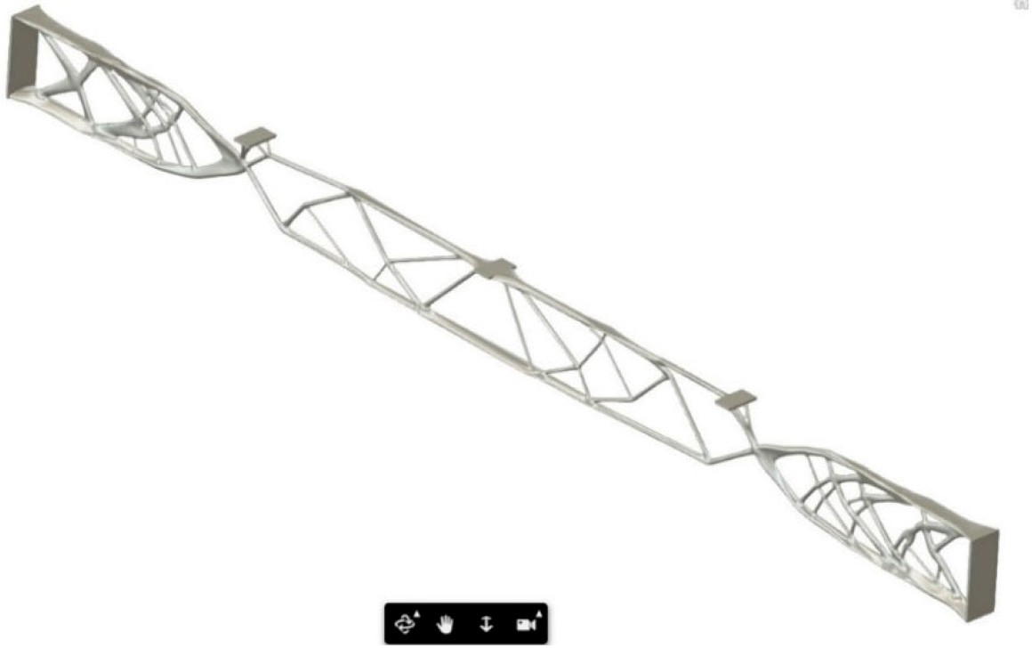
Рис. 1. Результат подбора геометрии в программе Fusion 360

Актуальные проблемы современного строительства. Ч. 1

Помимо оптимизации двутавровой балки, в рамках данного исследования была проведена оценка возможности применения 3D-печати металлом для производства строительных конструкций, а именно – производство образцов для испытаний на чистый из- гиб, растяжение и ударную вязкость методом аддитивного элект- родугового выращивания сварной проволоки (WAAM – Wire + Arc Additive Manufacturing). WAAM – это инновационная технология, применяемая для производства крупногабаритных изделий из ме- талла, представляющая из себя методику электродугового выра- щивания – это развитый и сложно-контролируемый процесс на- плавки металла плавящимся электродом (рис. 2) [4].
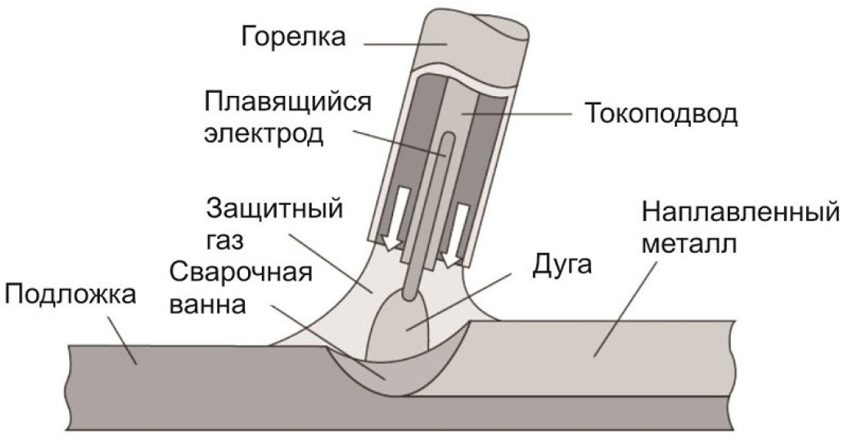
Рис. 2. Процесс наплавки металла технологией WAAM

Следует уточнить, что образцы были изготовлены путём по- слойной наплавки сварной проволоки сварочным аппаратом, уста- новленным к промышленному шестиосевому роботу-манипулято- ру без соблюдения всех нюансов технологии WAAM.
После получения наплавленных брусков, была проведена ме- ханическая обработка, с целью получения стандартных образцов для испытаний (рис. 3). Образцы изготавливались согласно тре- бованиям нормативно-технической документации (рис. 4). Также, в процессе механической обработки был установлен факт неод- нородности образцов, наличия небольших пор, заметно снижаю- щих характеристики материала, что в дальнейшем было установ- лено в ходе лабораторных испытаний.

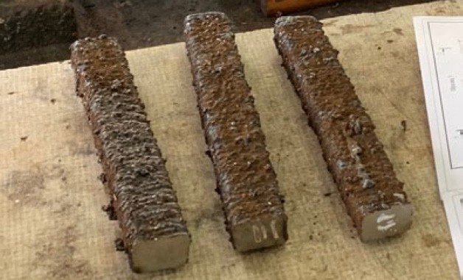
Строительство

Рис. 3. Наплавленные шестиосевым роботом-манипулятором бруски
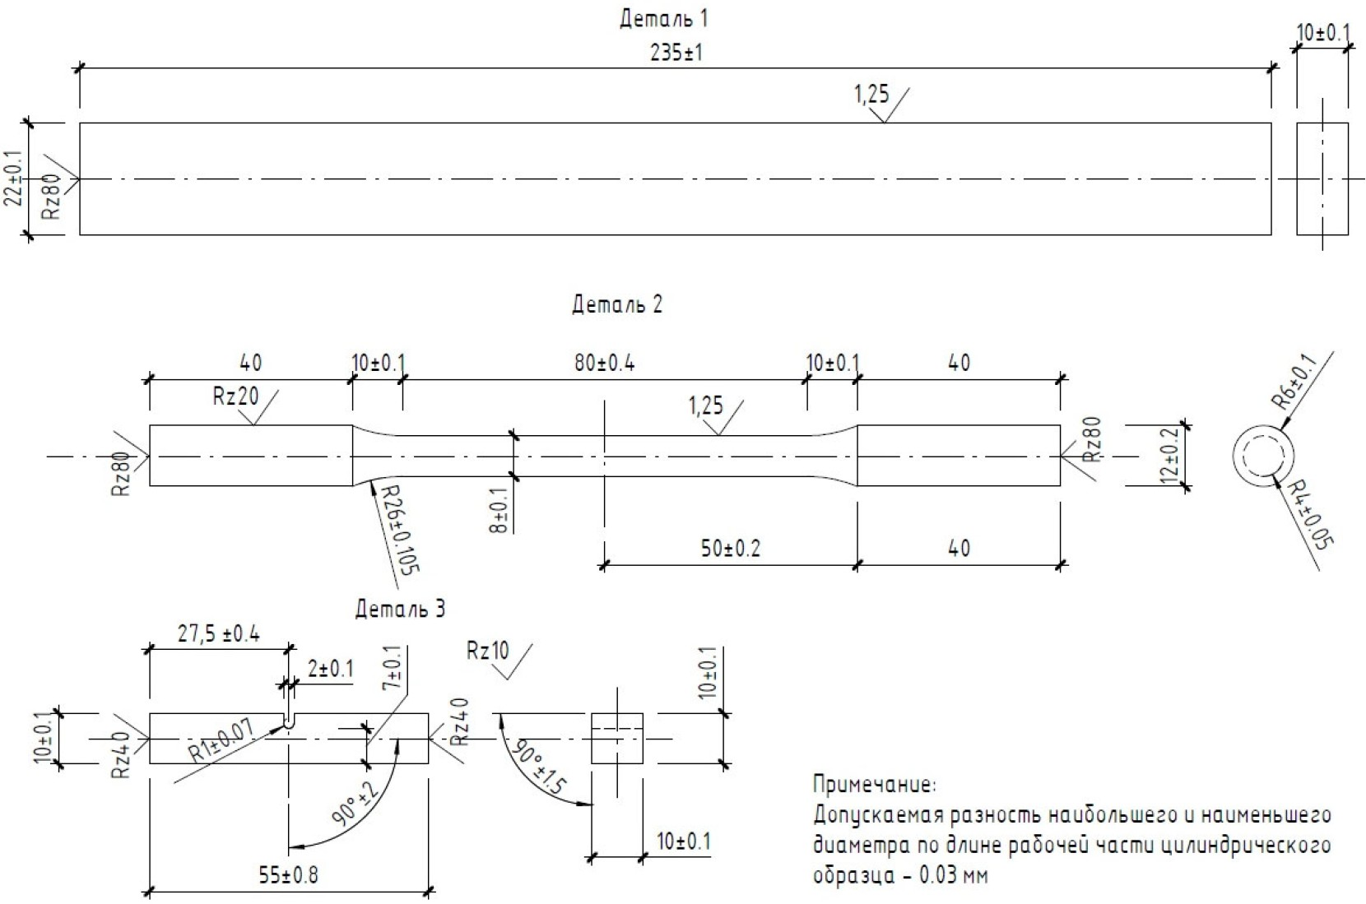
Рис. 4. Геометрические характеристики образцов для испытаний

В результате лабораторных испытаний на ударную вязкость был выявлен значительный разброс значений, что говорит о неод- нородности материала. Испытание на чистый изгиб было пройде- но без нарушений, образец показал прочность схожую с подобным, произведённым методом прокатки. Испытание на растяжение так- же показало недостатки 3D-печати без соблюдения строгой техно-

Актуальные проблемы современного строительства. Ч. 1

логии, предел текучести образцов оказался ниже, чем у металла проволоки (предел текучести металла проволоки равен 240 МПа), поскольку внутри образцов были обнаружены поры. Диаграмма растяжения стали для одного из образцов представлена на рис. 5. По результатам исследования можно сделать следующий вы- вод: выполнять печать электродуговым выращиванием стальной проволоки следует по заранее разработанной и отлаженной техно- логии, зависящей от геометрических параметров детали и матери- ала печати, при несоблюдении технологии будут наблюдаться де- фекты в теле деталей, что произошло в нашем случае. Технология может применяться на массовом производстве только в случае зна- чительного увеличения скорости печати. На данный момент, каса- тельно генеративного дизайна в строительстве можно заключить лишь следующее: пусть идеала достичь нельзя, но можно к нему приблизиться, создавая модели под традиционные технологии [5].
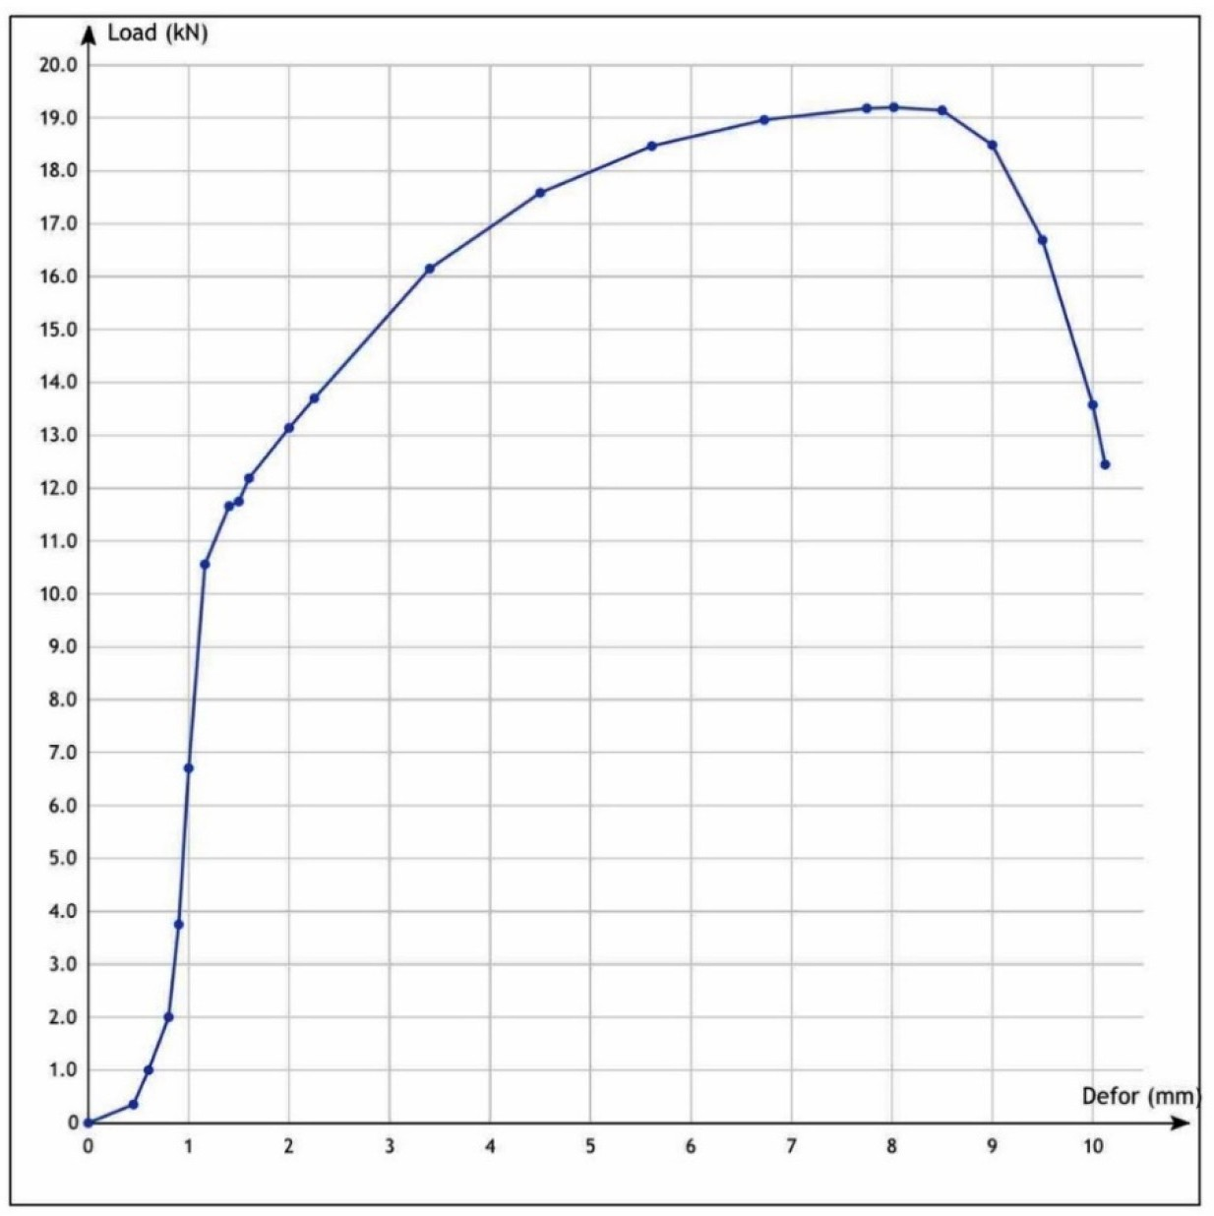

Рис. 5. Диаграмма растяжения стали образца, напечатанного манипулятором

Строительство

Литература
- Популярная механика: электрон. журн. 2019. № 3. URL: https://www. popmech.ru/design/468212-intellekt-izmenivshiy-nashu-zhizn-generativnyy-dizayn/ (дата обращения: 11.03.2020).
- САПР и графика: электрон. журн. 2017. № 11. URL: https://sapr.ru/arti- cle/25537 (дата обращения: 11.03.2020).
- 3D TODAY: электрон. журн. 2019. № 3. URL: https://3dtoday.ru/blogs/im- printa/generative-design-revolution-in-3d-printing/ (дата обращения: 11.03.2020).
- WAAM // Лаборатория лёгких материалов и конструкций – Санкт- Петербург: сайт. Санкт-Петербург, 2013 URL: http://lwms.spbstu.ru/razrabotki/ wire-and-arc-additive-manufacturing-(waam)/ (дата обращения: 11.09.2019).
- ХАБР: электрон. журн. 2017. № 12. URL: https://habr.com/ru/company/ nanosoft/blog/345500/ (дата обращения: 11.03.2020).

УДК 692.232.4.: 693.98
Дмитрий Михайлович Андреев, студент (Санкт-Петербургский государственный архитектурно-строительный университет) E-mail: dmitri_andreev97@mail.ru

Dmitri Michailovich Andreev, student (Saint Petersburg State University
of Architecture and Civil Engineering)
E-mail: dmitri_andreev97@mail.ru

АНАЛИЗ ТЕХНИЧЕСКИХ РЕШЕНИЙ, ПРИМЕНЯЕМЫХ ПРИ РЕКОНСТРУКЦИИ ЗДАНИЙ В САНКТ-ПЕТЕРБУРГЕ

ANALYSIS OF TECHNICAL SOLUTIONS USED IN THE RECONSTRUCTION OF BUILDINGS IN SAINT PETERSBURG

В данной статье рассматриваются основные технические решения и осо- бенности реконструкции зданий и сооружений, с учетом исторически сложив- шейся застройки Санкт-Петербурга. Под реконструкцией подразумевается ряд мероприятий по переустройству сооружения, проводимых с помощью раз- личных архитектурных средств и приемов, с целью адаптации объектов к со- временным условиям социокультуры и максимально приближенному к пер- воначальному виду, утраченному полностью или частично под воздействием времени или иных разрушительных факторов. В статье проводится анализ осо-

Актуальные проблемы современного строительства. Ч. 1

бенностей методов усиления строительных конструкций при реконструкции зданий в Санкт-Петербурге.
Ключевые слова: реконструкция, бутовые фундаменты, историческая за- стройка, усиление конструкций, демонтажные работы, технология ремонт- но-строительного производства.

This article discusses the main technical solutions and features of reconstruc- tion of buildings and structures, taking into account the historical development of St. Petersburg. Reconstruction refers to a number of measures to reconstruct the structure, carried out using various architectural means and techniques, in order to adapt the objects to modern conditions of social culture and as close as possible to the original appearance, lost completely or partially under the influence of time or other destructive factors. The article analyzes the features of methods for strength- ening building structures in the reconstruction of buildings in St. Petersburg.
Keywords: reconstruction, rubble foundations, historical buildings, strengthening of structures, dismantling works, technology of repair and construction production.

Реконструкция объектов капитального строительства – изме- нение параметров объекта капитального строительства, его частей (высоты, количества этажей, площади, объема), в том числе над- стройка, перестройка, расширение объекта капитального строи- тельства, а также замена и (или) восстановление несущих стро- ительных конструкций объекта капитального строительства, за исключением замены отдельных элементов таких конструкций на аналогичные или иные улучшающие показатели таких конструк- ций элементы и (или) восстановления указанных элементов [1].
Реконструкция должна осуществляться с учетом решения опре- деленных задач, описанных, а именно:
Сохранение ценных в историко-культурном отношении качеств сложившейся городской застройки; Охрана и реставрация памятни- ков истории и культуры; Более полная реализация градостроитель- ного потенциала территории, интенсификация использования её территории; Развитие жилой и общественной функции; Улучшение условий жизнедеятельности, в том числе с учетом потребности ин- валидов и маломобильных групп населения; Совершенствование транспортной и инженерной инфраструктуры; Улучшение эколо-

Строительство

гической и санитарно-гигиенической ситуации, оздоровление тер- ритории и др. [2].
Проблемы, с которыми могут столкнуться при реконструкции зданий в Санкт-Петербурге высокая плотность застройки, исто- рически сложившаяся застройка центральных районов города, со слабо развитой дорожной инфраструктурой, большое количество памятников культуры и архитектуры, слабые грунт [3].
В развитии строительных конструкций в Санкт-Петербурге выделено 5 этапов:
Петровский этап (1703–1720-е гг.) – характеризуется строи- тельством зданий на основе фахверковых деревянных землебитных конструкций, быстровозводимых, но недолговечных. Следующий этап (1720–1780-е гг.), в его основу легко использование сводчатых и сводчато-балочных дерево-кирпичных строительных конструк- ций, бутовых фундаментов, стропильным фермам и стальным кров- лям. Третий этап (1770–1860-е гг.) характерен дальнейшей опти- мизацией основных структурных частей здания, путем повышения качества строительных материалов, использованием гидравличе- ских растворов, изделий из известняка и др. На четвертом этапе (1850–1880-е гг.) окончательно сформировалась петербургская конструктивная система с использованием, в основном, конструк- тивных схем с продольными несущими стенами, бутовыми фунда- ментами на лежнях и ростверках, арками и сводами в конструкци- ях стен и полов подвалов, сводчатыми перекрытиями, железными крышами по наслонным стропилам. Долговечность несущих кон- струкций, выполненных из камня (стены, перекрытия, фундамен- ты) была рассчитана на весь срок службы здания и не требовала замени или ремонта, однако конструкция крыш была разработа- на на срок службы около 40 лет, требующей периодических капи- тальных ремонтов. Пятый этап (1870–1910-е гг.) характерен нача- лом использования монолитного железобетона.
Можно выделить три направления в реконструкции устарев- ших зданий: реконструкция зданий в пределах существующих площадей, реконструкция предусматривающая значительное уве-

Актуальные проблемы современного строительства. Ч. 1

личение площадей зданий путем удлинения и пристройки новых, модернизации существующих и создания нового сблокированно- го здания, и реконструкция предусматривающая возведение ста- рого нового всеобъемлющего здания [4].
Экономические преимущества реконструкции, по сравне- нию с новым строительством убедительно доказаны на практике. Капитальные вложения, в среднем, снижаются на 8… 10 %, а ино- гда и более. Основным конструктивно-технологическим приемом реконструкции зданий является сохранение конструкций наруж- ных и внутренних стен, лестничных клеток с устройством пере- крытий повышенной капитальности.
Технологические процессы, характерные ремонтно-строитель- ному производству при реконструкции зданий, объединяют в сле- дующие основные группы: демонтаж строительных конструкций и инженерных сетей; ремонт и усиление основных конструкций; монтаж сборных и монолитных конструкций в существующих зданиях; отделочные работы (внутренние и внешние); замена или устройство вновь подземных коммуникаций; благоустройство при- легающей территории.
Одним из самых важных этапов реконструкции здания являет- ся подготовительный. Во время данного этапа необходимо решить следующие вопросы: определить местонахождение существую- щих геодезических знаков, надземных и подземных коммуника- ций, доставить для ведения работ необходимые машины, меха- низмы и материалы, снимается растительный грунт, проводятся мероприятия по водопонижению. Необходимо предусмотреть ме- роприятия, предупреждающие повреждение коммуникаций. Это может быть усиление подземных коммуникаций, укрепление ос- нований под фундамент существующих сооружений, укрепление стен будущих котлованов.
Водоотвод с территории строительной площадки осущест- вляется по средствам устройства резервов, кавальеров и отвалов, располагаемых с нагорной стороны площадки. При невозмож- ности их устройства или при сильном обводнении, используют-

Строительство

ся дренажные системы. Открытый дренаж используется при не- обходимости водопонижения на глубину 0,3–0,4 м. и при грунтах с малым коэффициентом фильтрации. Он представляет собой тран- шею глубиной до 1,5 м с откосами 1:2 и уклоном по дну канала. На дно укладывается слой крупнозернистого песка, щебня толщи- ной 10–15 см. или гравия. Закрытый дренаж представляет собой траншею с уклоном в сторону сброса воды, заполненную дрени- рующим материалом. на дно укладываются дренажные трубы, об- сыпанные не менее чем двумя слоями фильтрующего материала. Для внутреннего слоя принято использовать гравий или щебень, для наружного – песок.
Одной из причин повреждения и деформаций конструкций зда- ния является неравномерная осадка здания. Она возникает в резуль- тате неоднородности оснований, выклинивании слоев под отдель- ными частями здания, неодинаковая толщина слоев, линзообразное залегание слоев, различия плотностей грунта, использование раз- личных слоев грунта под отдельными частями здания и др. Для того, чтобы повысить несущую способность грунтов, применяются ме- тоды их усиления. Искусственное закрепление путем нагнетания жидкого стекла под давлением (силикатизация), горячего битума (битумизация), цементного раствора (цементация). Нагнетание раствора происходит под высоким давлением (до 2500 КПа) при помощи забитых в грунт труб диаметром 19–38 мм – инъекторов. Отверстия в грунте, оставленные после инъекторов, заполняются цементным раствором или глиной. Также усиление можно прово- дить путем устройства свайных оснований. Такой метод позволяет добиться увеличения расчетного сопротивления основания до 40 %. Типичными фундаментами, характерными для исторической застройки Санкт-Петербурга, являются бутовые из известняково- го камня, песчанника, гранитных камней или диабаза на деревян- ных лежнях – горизонтально уложенных деревянных бревнах [5]. Основными методами усиления существующих фундаментов являются: подводка фундаментов, заключающаяся в увеличении площади подошвы и заглубления фундамента методом частичной

Актуальные проблемы современного строительства. Ч. 1

или полной замены старой фундаментной кладки. Усиление фун- дамента с помощью обойм производится в тех случаях, когда под- водка фундаментов затруднена. Для этого используются отдельные бетонные блоки, ленты или обоймы. Соединение старой и новой частей фундамента зависит от характера старой кладки. Для на- дежной передачи нагрузки на бутовый фундамент, хватает неров- ности кладки. При плотных кирпичных фундаментах используются шпоночные соединения в виде бетонного «зуба». Узкие двухвет- вевые обоймы, или замкнутые по ограниченному контуру одинар- ные обоймы, более рациональны и длительно надежны, чем широ- кие обоймы. Одним из способов укрепления кладки фундаментов можно считать их армирование буроинъекционными сваями. Они представляют собой шпур диаметром 75–150 мм, армированный металлическими стержнями и заполненный под определенным давлением цементно-песчаным раствором.
Технология производства демонтажных и монтажных работ реконструируемых зданиях имеет ряд особенностей. Производство этих работ может подразумевать разборку крыши и демонтаж при- шедших в негодность конструкций через верх. При аккуратной разборке можно сохранить до 80% материала. Второй способ осу- ществляется при невозможности разборки крыши и относительно небольших размерах демонтируемых или монтируемых конструк- циях – через оконные проемы. При подаче материалом через верх реконструируемого здания, конструкции устанавливаются по схе- ме снизу - вверх. При подаче материалов «в окно» механизмы ис- пользуются в основном как транспортные средства; установка де- талей при этом производится вручную.
До начала разборки здания проводят обследование техниче- ского состояния его конструкций по ГОСТ 31937–2011 или же по ГОСТ Р 55567–2013 если оно является объектом культурного на- следия.
Разборку конструкций стен и перекрытий, осуществляют по средствам их частичного разрушения с применением ручных ма- шин (отбойные молотки, перфораторы, дискофрезерные машины)

Строительство

на укрупненные блоки. Следует особенно сильно следить за испол- нением техники безопасности – вести работы с рабочих настилов и с использованием средств индивидуальной защиты.
Необходимость соблюдения всех требований безопасности, определяет выбор грузоподъемных механизмов при реконструк- ции зданий, которая зачастую проводится в стесненных условиях строительной площадки. Использовать башенные краны не всег- да предоставляется возможным, наибольшее распространение по- лучили самоходные стреловые краны.

Литература
- Градостроительный кодекс Российской Федерации: федеральный за- кон от 29.12.2004 № 190-ФЗ (ред. от 24.04.2020) // Собрание законодательства РФ. 03.01.2005. № 1 (часть 1). Ст. 16.
- ТСН 30-306-2002. Реконструкция и застройка исторически сложившихся районов Санкт-Петербурга. Территориальные строительные нормы: утвержде- ны распоряжением Администрации Санкт-Петербурга от 22.02.2002 № 250-ра. СПб., 2003. 70 с.
- Ковалев Д. С. Доходные дома центральных районов Санкт-Петербурга (1860–1917): градостроительные и конструктивно-планировочные // Вестник БГТУ имени В. Г. Шухова. 2016. № 5. С. 67–79.
- Головина С. Г. Конструкции и архитектурная форма объектов жилой исторической застройки (с учетом реконструкции Санкт-Петербурга): автореф. дис. … канд. арх.:18.00.01: защищена 30.10.2008, СПБГАСУ. СПб., 2008. 20 с.
- Нежижимов Р. В. Технология реконструкции каменной кладки фун- даментов исторических зданий // Академическая публицистика. 2017. № 5. С. 25–33.

Актуальные проблемы современного строительства. Ч. 1

УДК 658.562
Анна Владимировна Аронская, студент магистратуры
(Санкт-Петербургский государственный архитектурно-строительный университет) E-mail: aronskiia@list.ru

Anna Vladimirovna Aronskaya,
Master’s degree student (Saint Petersburg State University
of Architecture and Civil Engineering)
E-mail: aronskiia@list.ru

СОВЕРШЕНСТВОВАНИЕ КОНТРОЛЯ КАЧЕСТВА ПРИ ПРОВЕДЕНИИ СВАРОЧНЫХ РАБОТ В СТРОИТЕЛЬСТВЕ

IMPROVING QUALITY CONTROL DURING WELDING OPERATIONS IN CONSTRUCTION
Сварка занимает лидирующее место среди технологических процес- сов в изготовлении и сооружении большого числа промышленных объектов. Состояние и особенности применяемых методов и средств контроля оказывают существенное влияние на надежность контроля сварных конструкций. Наличие своевременной и объективной информации о качестве сварных соединений позволяет принимать эффективные меры по предупреждению появления де- фектов. Как показывает практика, проблему обеспечения качества сварочных работ и сварных соединений можно решить только в комплексе большого мно- жества взаимосвязанных производственных факторов, влияющих на качество сварки. Представляется актуальной разработка аналитических средств, крите- риев, способов и методологий, использующих технологии искусственного ин- теллекта и облачные технологии, с целью выработки решений, позволяющих вывести контроль качества при проведении сварочных работ на иной уровень, обеспечивающий снижение субъективной составляющей контроля и в целом совершенствующий существующие решения по контролю качества при про- ведении сварочных работ в строительстве.
Ключевые слова: качество сварки, контроль качества при проведении сварочных работ, предупреждение появления дефектов, сварные соединения.

Welding takes a leading place among technological processes in the manufac- ture and construction of a large number of industrial facilities. The level and fea- tures of the applied methods and means of control have a significant impact on the reliability of control of welded structures. The availability of timely and objective information about the quality of welded joints allows you to take effective measures to prevent the appearance of defects. As practice shows, the problem of ensuring the

Строительство

quality of welding operations and welded joints can be solved only in the complex of a large number of interrelated production factors that affect the quality of weld- ing. It seems relevant to develop analytical tools, criteria, methods and methodol- ogies using artificial intelligence and cloud technologies in order to develop solu- tions that allow you to bring quality control during welding to a high level, which reduces the subjective component of control and generally improves existing solu- tions for quality control during welding in construction.
Keywords: welding quality, quality control during welding operations, preven- tion of defects, welded joints.

Общеизвестно, что сварка занимает лидирующее место среди технологических процессов в изготовлении и сооружении большо- го числа промышленных объектов. Сварные конструкции обычно на 30–40 % легче литых, клепаных или собранных на резьбовых (муфтовых) соединениях, что приводит к значительной экономии металлов и трудозатрат. Стоимость сварных конструкций значи- тельно ниже, так как уменьшается или исключается объем таких работ, как пробивка или сверление отверстий, чеканка, клепка и др. Практически все промышленные объекты, большая часть которых является потенциально опасными, создаются с применением свар- ки. В настоящее время нет ни одной стройки, ни одного предпри- ятия строительной индустрии и промышленности, где бы ни при- менялась сварка, пайка или огневая резка металлов. Изготовление, монтаж металлических и сборных железобетонных конструкций и сооружений практически всегда неразрывно связаны с приме- нением различных сварочных процессов.
Рост требований к качеству сварных соединений и повыше- нию производительности труда, внедрение высокопрочных мате- риалов, новых способов сварки предъявляют высокие требования к организации сварочных работ. Также велико число аварий, прои- зошедших из-за некачественно выполненных сварочных работ в ус- ловиях недостаточной организации контроля качества работ [1].
Состояние и особенности применяемых методов и средств контроля оказывают существенное влияние на надежность кон- троля [2; 3]. Наличие своевременной и объективной информации

Актуальные проблемы современного строительства. Ч. 1

о качестве сварных соединений позволяет принимать эффектив- ные меры по предупреждению появления дефектов.
Высокое качество изготовления сварных изделий является га- рантом их безопасности и одним из главных факторов, продлева- ющих эксплуатационный ресурс сварных изделий. Углубленные исследования проблемы качества продукции (не только сварных изделий) в мире начались примерно с середины 1960-х годов. Определялись сущность понятия “качества продукции”, методы его оценки, теория и практика статистических методов контро- ля качества.
Следующий этап работ в этой области – переход к решению задач управления качеством. Под управлением качеством пони- мается установление, обеспечение и поддержание необходимого уровня качества продукции при ее разработке, производстве и экс- плуатации или потреблении, осуществляемое путем систематиче- ского контроля качества и целенаправленного воздействия на усло- вия и факторы, влияющие на качество продукции. Применительно к сварочному производству основной задачей системы управления качеством является установление оптимального уровня качества и создание необходимых условий для обеспечения этого уровня на всех этапах сборочно-сварочного производства.
Всесторонне рассматривая имеющуюся ситуацию, представ- ляется необходимым, применяя современные инструменты мето- дов календарного планирования, создавать, применять и посто- янно совершенствовать комплексные системы контроля качества сварочных работ в максимально широком смысле – на всех ста- диях формирования качества сварки – от контроля технической документации и входного контроля основных и вспомогательных сварочных материалов и заканчивая приемочным контролем свар- ных изделий [4; 5].
Представляется, что в настоящее время и в обозримом будущем задача контроля качества будет все более сводится к предупреж- дению, а не к обнаружению уже имеющихся дефектов. Но, чтобы предупреждать, – необходимо знать причины образования дефек-

Строительство

тов. На производствах с массовым, серийным выпуском одно- родной продукции проблема обеспечения качества решается дос- таточно успешно на основе статистических методов.
Создание и внедрение таких систем в отрасли сварочно- монтажного производства считается крайне затруднительным по целому ряду причин. Сложность проблемы заключается в том, что факторов, влияющих на качество сварочных работ и сварных со- единений – большое множество:
- рациональность спроектированной конструкции;
- качество технической документации;
- качество основного металла;
- качество вспомогательных материалов (электродов, элект- родной проволоки, флюсов, защитных газов);
- квалификация сборщиков, сварщиков и инженерно-техни- ческого персонала;
- качество подготовки элементов конструкций для сборки и сварки;
- конструкция и состояние средств, применяемых при сбор- ке деталей под сварку;
- качество сборки;
- конструкция и состояние сварочного оборудования;
- тщательность контроля технологии сборки и сварки в про- цессе их выполнения;
- совершенство применяемых методов контроля и дефекто- скопов;
- квалификация исполнителей проверочных и контрольных мероприятий.
Представляется актуальной разработка аналитических средств, критериев, способов и методологий, позволяющих объективно оценивать эффективность затрат и мероприятий, направленных на обеспечение качества.
Предлагается решить ряд задач:
- изучить и проанализировать состояние контроля качества сварочных работ в отрасли (в строительстве).

Актуальные проблемы современного строительства. Ч. 1

- по результатам анализа разработать перспективные пути совер- шенствования существующих организационно-технических решений контроля качества сварочных работ, отработать совершенствуемые ме- тоды и средства контроля применительно к отрасли (строительство).
- разработать планы стандартизации и внедрения совершен- ствуемых организационно-технических решений.
Решение обозначенных задач позволит достичь основных це- лей, которые, по сути, могут являться ключевыми моментами в ре- шении вопроса совершенствования контроля качества при прове- дении сварочных работ в строительстве, а именно:
- установить системные методы, способные к практической реализации, обеспечивающие усовершенствование существующих решений по обеспечению качества в области сварочных работ.
- определить пути оптимальной и рациональной практиче- ской реализации системных методов, с учетом действующих и при- меняемых в настоящее время решений по обеспечению качества в области сварочных работ.
В обеспечение достижения указанных целей предполагает- ся изучить и проанализировать состояние сварочных работ и ка- чества сварочных работ в строительстве (в отрасли), проана- лизировать вопросы развития сварочного производства в части организации работ, внедрения прогрессивных способов сварки, совершенствования технологии сборочно-сварочных работ при- менительно к конструкциям и условиям работ.
Особенности сварочных работ в строительстве (неоднородность сварочной продукции, способы и условия выполнения сварочных ра- бот) не позволяют использовать методы статистического управления качеством сварки. Поэтому для внедрения системы управления ка- чеством сварочных работ в строительстве и бездефектного форми- рования сварных соединений [6] необходимо отработать ряд меро- приятий, включая, но не ограничиваясь нижеследующими:
- разработать методики и систематизировать показатели ка- чества сварочных работ в однородные статистические базовые со- вокупности;

Строительство

- обосновать и разработать унифицированные количествен- ные показатели качества (дефектности) сварных соединений и об- ласть их применения;
- провести комплексный анализ и оценку факторов, имею- щих влияние на качество сварных соединений в условиях свароч- ных работ в строительстве;
- с использованием теории вероятностей и математического моделирования исследовать и проанализировать причинно-след- ственные связи образования дефектности сварных соединений, установить факторы, доминирующие в формировании качества, и факторы, являющиеся предпосылками к дефектности;
- для конкретных базовых совокупностей разработать алго- ритмы и методики расчета влияния доминирующих факторов на уровень качества сварки в зависимости от условного веса фактора;
- разработать математические модели и аппаратно-программ- ные решения для оценки уровня качества сварных соединений;
- с использованием современных информационных техноло- гий разработать систему анализа, контроля и учета качества сва- рочных работ и сварных соединений;
- разработать ресурсоориентированные методы достижения требуемого уровня качества сварочных работ;
- разработать конструкторско-технологические, информаци- онно-аналитические и организационные решения для оптимиза- ции технологических процессов сварочного производства, направ- ленные на бездефектное формирование сварных соединений.
Для работы с качественными показателями качества сварных соединений предлагается, с использованием современных инфор- мационных технологий, в обеспечение снижения зависимости от человеческого фактора (который характеризуется опытом, квали- фикацией, способностями специалиста, производящего качествен- ную оценку) разработать и внедрить систему с высокими показа- телями доступности, использующую технологии искусственного интеллекта и облачные технологии, позволяющую закрыть основ- ные направления качественного анализа образцов (проб образцов)

Актуальные проблемы современного строительства. Ч. 1

на различных этапах сварочного производства. Для создания такой системы потребуется набрать статистически достоверное число вы- борок, необходимое для проведения обучающего этапа. Но по ре- зультатам создания система позволит исключить субъективность метода, основанного на учёте мнений групп экспертов-специали- стов, повысить достоверность принятия решения.
Остановимся подробнее на принципиальных этапах создания такой системы на примере ее реализации для задач оценки макро- структуры сварных соединений.
Этап 1. Формирование базы данных цифровых (оцифрован- ных) изображений микрошлифов (темплетов), имеющих харак- терные признаки, возможные к соотнесению их с известными де- фектами, которые могут быть классифицированы по основным группам (например, в соответствии с ГОСТ Р ИСО 6520-1-2012): трещины; полости; твердые включения; несплавление и непровар; отклонение формы и размера; прочие дефекты.
Этап 2. Разработка аппаратно-программных средств (интел- лектуальной системы анализа изображений) способных к анализу сформированной базы и самообучению на основе выполняемого анализа (анализ изображения – анализ имеющегося описания харак- терного признака и соотнесение его с дефектом). Хронологически этап 2 должен идти одновременно с мероприятиями этапа 1 – в обе- спечение оптимизации разрабатываемой интеллектуальной систе- мы анализа изображений под конкретные задачи.
Этап 3. Загрузка сформированной базы данных в интеллектуаль- ную систему анализа изображений, обучение системы. Результат – возможность определения дефекта на основе аппаратно-программ- ного анализа изображения микрошлифа (темплета) с возможностью классификации в соответствие с заданными требованиями (напри- мер, в соответствие с ГОСТ Р ИСО 6520-1-2012 «Сварка и род- ственные процессы. Классификация дефектов геометрии и сплош- ности в металлических материалах. Часть 1. Сварка плавлением»). Этап 4. Организация доступа пользователей к возможностям ин- теллектуальной системы анализа изображений по принципу облач-

Строительство

ных технологий – пользователь получает онлайн-сервис в режиме реального времени – для возможностей решения собственных задач анализа имеющихся изображений с целью определения дефектов. Учитывая высокий уровень развития современных информа- ционных технологий, подобные системы могут быть применены достаточно широко (естественно, учитывая стоимостные характе-
ристики создания таких систем).
Очевидными путями совершенствования контроля качества сварочных работ является контроль процесса своевременного соз- дания нормативно-технологической документации. Ни один объект не должен сооружаться без предварительно разработанной техно- логии сборочно-сварочных и контрольных работ, без ознакомления с нею инженерно-технических работников и рабочих.
Качественное выполнение операций можно обеспечить толь- ко при конкретной регламентации производственных процессов, установлении стандарта на каждую операцию и обучения персо- нала [5] их выполнению со строгим соблюдением установленных технологий с учетом тщательного выбора и применения, совре- менных методов планирования, организационной схемы произ- водства сварочно-монтажных работ [7].
Подводя итог можно сказать, что предлагаемое к разработке решение (основанное на тщательном анализе и применении тра- диционных решений, обеспечивающих контроль качества свар- ных соединений), позволит, благодаря применению современных информационных технологий, вывести контроль качества при проведении сварочных работ на иной уровень, обеспечивающий снижение субъективной составляющей контроля и в целом совер- шенствующий существующие решения по контролю качества при проведении сварочных работ в строительстве.

Литература
- Федеральная служба по экологическому, технологическому и атомно- му надзору: официальный сайт. URL: http://www.gosnadzor.ru/industrial/oil/les- sons/ (дата обращения: 04.2020).

Актуальные проблемы современного строительства. Ч. 1

- Ханапетов М., Блинов А., Фоминых В. Организация и технология сва- рочно-монтажного производства. М.: Стройиздат, 1972. 320 с.
- Ханапетов М. В. Сварка и резка металлов. М: Стройиздат, 1987. 288 с.
- РД 153-34.1-003-01. Сварка, термообработка и контроль трубных си- стем котлов и трубопроводов при монтаже и ремонте энергетического обору- дования. РТМ-1с. СПб.: Издательство ДЕАН, 2002. 464 с.
- РД 34.15.132-96. Сварка и контроль качества сварных соединений ме- таллоконструкция зданий при сооружении промышленных объектов. М: НПО ОБТ, 2001. 118 с.
- Электронный фонд правовой и нормативно-технической документа- ции: сайт. URL: https://www.files.stroyinf.ru (дата обращения: 04.2020).
- Временные требования к организации сварочно-монтажных работ, применяемым технологиям сварки, неразрушающему контролю качества свар- ных соединений и оснащенности подрядных организаций при строительстве, реконструкции и капитальном ремонте магистральных газопроводов ОАО
«ГАЗПРОМ». М.: ОАО «ГАЗПРОМ», 2013. 89 с.

УДК 69.5
Яна Игоревна Кукушкина, студент (Санкт-Петербургский государственный
архитектурно-строительный университет)
E-mail: yanikku2017@yandex.ru

Yana Igorevna Kukushkina, student (Saint Petersburg State University
of Architecture and Civil Engineering)
E-mail: yanikku2017@yandex.ru

СОВРЕМЕННЫЕ ТЕХНОЛОГИЧЕСКИЕ РЕШЕНИЯ СТРОИТЕЛЬСТВА АРХИТЕКТУРНЫХ ОБЪЕКТОВ НА ВОДЕ

MODERN TECHNOLOGICAL SOLUTIONS FOR THE CONSTRUCTION OF ARCHITECTURAL
OBJECTS ON THE WATER
Строительство на воде активно развивается в зарубежных странах, осо- бенно которые расположены в прибрежных районах. В первую очередь, это Амстердам, Венеция, Китай. На воде возможно размещение объекта практи- чески любого назначение. Но более развито строительство малоэтажных жи- лых домов. Строительство в водной части обусловлено нехваткой мест в бе- реговой зоне, опасностью стихийных бедствий. Кроме того, проектирование

Строительство

зданий на воде – простор архитектурных, дизайнерских и технологических ре- шений. Использование передовых технологий изготовления конструкций по- зволяет создать жесткое и устойчивое положение здания на воде и противо- стоять климатическим факторам.
Ключевые слова: телескопические сваи, понтонные основания, пилонные фундаменты, архитектурные объекты на воде, дизайнерские решения строи- тельства на воде.

Construction on water is actively developing in foreign countries, especially those located in coastal areas. First of all, this is Amsterdam, Venice, China. On the water, you can place an object of almost any purpose. But the construction of low- rise residential buildings is more developed. Construction in the water part is due to the lack of places in the coastal zone, the risk of natural disasters. In addition, the design of buildings on the water-the scope of architectural, design and technolog- ical solutions. The use of advanced technologies for manufacturing structures al- lows you to create a rigid and stable position of the building on the water and re- sist climate factors.
Keywords: telescopic piles, pontoon bases, pylon foundations, architectural ob- jects on the water, design solutions for construction on water.

С давних времен началось освоение такого рода деятельно- сти, как строительство. Люди строили в различных условиях, сталкивались с той или иной стихией, приходилось придумывать решения различных проблемам. Наряду с увеличением числен- ности населения в мегаполисах, поднимался вопрос о возникно- вении новых мест для жительства. Особенно остро эта проблема стала ощущаться в небольших морских государствах, таких как Венеция, Амстердам.
К концу XX в. архитекторы, градостроители и инженеры за- нялись активно изучать вопрос возведения зданий на воде. И уже к началу XXI в. в Венеции на выставке «Метаморфоза городов на воде» прозвучала тема строительства архитектурных объек- тов вдоль береговой линии в Барселоне. Если рассматривать тему строительства на воде намного глубже, то еще в XVII в. в Западной Африке в г. Ганвье на озере Нокоуэ началось освоение этих терри- торий. Людям необходимо было приспосабливаться к климатиче- ским условиям. Поэтому они начали сооружать дома на деревян-

Актуальные проблемы современного строительства. Ч. 1

ных сваях. Сейчас там проживает около 20 тысяч людей. Техника строительства не изменилась.
Сейчас обстановка по всему миру обстоит так, что многие стра- ны расширяют сушу путем сбрасывания почвы с материка. Так как растут города и численность населения, необходимо предпринимать меры по разработке новых технологий строительства. Например, голландские инженеры разработали новую модель строительства на воде. В рамках проекта Marin [1] рассматривается строитель- ство города на воде, а также расширение береговой линии. За осно- ву взята платформа Marin, которая разбита на несколько треуголь- ных секторов. Благодаря таким конструкциям возможно создавать основания площадью до 5 тыс. м². До начала внедрения в жизнь, конструкция проходит испытания в искусственном резервуаре на порывы ветра и волны (рис. 1).
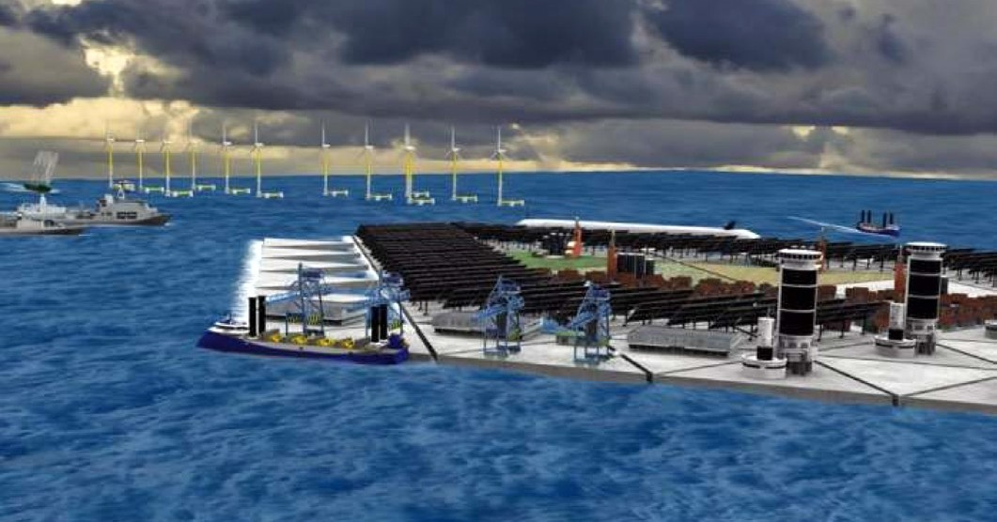
Рис. 1. Платформа для строительства на воде

Результаты испытания платформы строительства можно полу- чить благодаря датчикам, которые закреплены на самой платформе. Они позволяют оценить нагрузку плиты при взаимодействии с вол- нами. В дальнейшем при строительстве возможно крепление плат- формы ко дну водоема или пришвартовка к берегу. Использование плавучего основания имеет ряд достоинств. Во-первых, это эко-

Строительство

номия времени и практичность. Во-вторых, низкая себестоимость материалов основания. В-третьих, надежность, так как конструк- ция до внедрения в жизнь проходит ряд испытаний на устойчи- вость перед климатическими факторами.
Само по себе понятие «плавучее основание» появилось срав- нительно недавно. В моем понимании, это поверхность, которая обеспечивает безопасность эксплуатации сооружения на протяже- нии всего жизненного цикла. Существуют различные технологи- ческие способы возведения малоэтажных объектов на воде [2–6]:
- комбинация свайных и понтонных оснований;
- использование телескопических свай;
- использование остова судна в качестве домостроения;
- пилонные фундаменты.
Устройство пилонных фундаментов схоже с устройством свай. Часто используют комбинацию свайных и пилонных фундамен- тов. Применение пилонных опор было активно использовано при строительстве моста Нормандия во Франции. Они включают в себя бетонные фундаменты диаметром 90 м и высотой 65 м, через ко- торые все нагрузки, действующие на мост, передаются на грунт в основании.
Применение телескопических свай возможно при плавучем понтонном основании. Принцип работы таких свай заключается в выдвижении секционных частей при подъеме воды. Таким об- разом, дом поднимается одновременно с понтонным основани- ем. Чаще всего телескопические сваи изготавливаются из легкого прочного тефлонового материала, сам корпус врезается в грунт. Благодаря работе телескопических свай и понтонного основания при поднятии уровня воды дом будет всплывать как «поплавок». Комбинация свайного и понтонного основания дает жесткое закрепление дома на воде. Вертикальные направляющие сваи- опоры позволяют сохранить каркас дома в одном положении при поднятии уровня воды. Понтонная подушка представляет собой пористый гидробетон с наполнением внутреннего пространства пенополистиролом в качестве легкого утеплителя. Для защиты от

Актуальные проблемы современного строительства. Ч. 1

коррозии понтонного основания предусматривают обработку ла- кокрасочными материалами.
Использование остова судна также имеет свои особенности. Возможна либо реконструкция остова корабля под жилье, либо строительство нового дома на нем. Реконструкция проводится лишь тогда, когда остов утратил способность плавучести. В дан- ном случае под основание остова устраивается бетонная подушка по всей длине. Если же невозможно использование остова под жи- лые цели, то судно необходимо поставить на постоянный якорь.
При строительстве малоэтажных зданий на воде нужно об- ращать внимание на архитектурную среду. Жилая и водная сре- да должны находиться в единой композиционной структуре и не иметь четких границ между собой. Поэтому используют всевоз- можные дизайнерские решения. Так, принцип «переходных» про- странств позволяет создать переходные зоны и плавное перетека- ние из природной среды в жилую зону. Ярким примером является дом на воде в Маастрихте в Нидерландах. Он имеет лоджию цве- товой гаммы окружающей среды. Еще одним примером сочета- ния архитектурного объекта на воде с природной средой является производственное здание в Хуайань в Китае [7]. Над зданием тру- дился знаменитый архитектор и лауреат Притцкеровской премии 1992 г. Альваро Сиза. Здание расположено в центре искусственно- го озера. Вода в нем используется для производства. Здание име- ет два уровня: над и под водой. На крыше здания расположен сад. Концепция заключалась в том, чтобы построить здание, которое смогло бы ассоциироваться с производством стекла, поэтому ре- шили использовать водный ландшафт (рис. 2).
Таким образом, строительство объектов на воде решило бы ряд проблем. В первую очередь, это освоение новых территорий и создание благоприятных условий для проживания. Для перспек- тивного развития данного направления в строительстве нужно учитывать отечественный опыт, разработки в научной среде, учи- тывать сочетание климатической среды с архитектурными объ- ектами, регулярно проводить испытания на прочность и устой-

Строительство

чивость конструкций под воздействием природных факторов (наводнения, паводки).
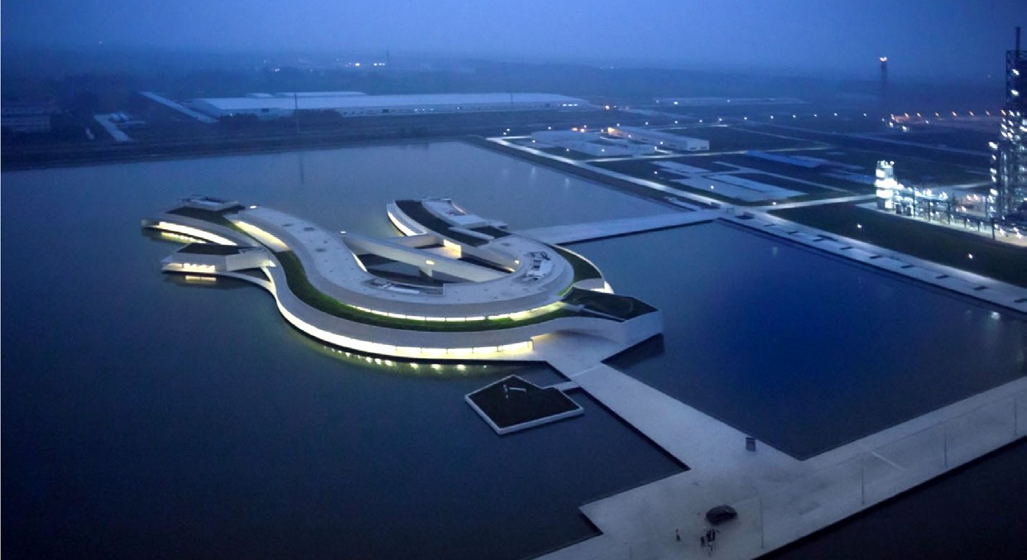
Рис. 2. Производственное здание в Хуайань в Китае

Литература
- Плавучий остров Marin. URL: https://pikabu.ru/story/marin proekt_ pozvolyayushchiy_postroit_tselyiy_gorod_na_vode_5775382 (дата обращения: 05.03.2020).
- Экономов И. С. Архитектура на воде // Тезисы докладов научной кон- ференции МАРХИ. 2008. С. 258–259.
- Шуйская O. P. Дизайн городских наводных жилых объектов // Город – территория дизайна. Проектная культура и проблемы мифологии и типологии среды: сборник статей. М., 2013. С. 74–77.
- Мост Нормандия во Франции. URL: https://poznayka.org/s56343t1.html (дата обращения: 12.03.2020).
- Козлов А. А., Михайлова А. О. Социально-экологический потенциал объектов проектирования на воде: Меридиан: научно-электронный журнал. 2019. № 15(33). URL: http://meridian-journal.ru/site/article?id=2202 (дата обра- щения: 12.03.2020).
- Шумская О. Р. Принципы формообразования жилья на воде: автореф. дисс. … канд. искусствоведения: 17.00.06. М., 2014. 22 с.

Актуальные проблемы современного строительства. Ч. 1

- Производственное здание на воде в Китае. URL: https://www.archdai- ly.com/541173/the-building-on-the-water-alvaro-siza-carlos-castanheira/ (дата об- ращения: 18.03.2020).

УДК 624.05
Алексей Олегович Петренко, cтудент магистратуры
(Санкт-Петербургский государственный архитектурно-строительный университет) E-mail: pao.spb@icloud.com

Aleksei Olegovich Petrenko,
Master’s degree student (Saint Petersburg State University
of Architecture and Civil Engineering)
E-mail: pao.spb@icloud.com

СРАВНИТЕЛЬНЫЙ АНАЛИЗ СОВРЕМЕННЫХ ТЕХНОЛОГИЙ ВОЗВЕДЕНИЯ ТОНКИХ МОНОЛИТНЫХ КОНСТРУКЦИЙ
СЛОЖНОЙ ФОРМЫ

COMPARATIVE ANALYSIS OF MODERN TECHNOLOGIES CONSTRUCTION OF COMPLEX LIGHTWEIGHT CONCRETE STRUCTURES
В связи со стремительным развитием современной архитектуры при про- ектировании зданий и сооружений все чаще используются тонкие монолитные конструкции сложной формы. В настоящее время, в зависимости от сложно- сти конструкции, самой распространенной технологией является использова- ние мелкощитовой или готовой индивидуальной опалубки, однако сложность изготовления и высокая стоимость индивидуальных решений под конкретную форму стимулирует постоянное развитие современных технологий. Выбор оп- тимальной технологии возведения определяет сроки производства работ, сто- имость и качество их реализации. Благодаря использованию компьютерного моделирования расчета нагрузок появляются новые опалубочные технологии, которые открывают большие возможности для создания индивидуального ди- зайна конструкций.
Ключевые слова: бетонирование, конструктивные решения, опалубка, бе- тонная смесь, технология строительства, дизайн.

Due to the fast-moving development of modern architecture, complex light- weight concrete structures are increasingly being used in a building design. Currently,

Строительство

depending on structural complexity the most common technology is the usage of small-panel or ready-made individual form. However, the manufacturing complex- ity and the high cost of custom solutions for a specific form stimulate the constant development of modern technologies. The choice of optimal construction technol- ogy determines the time limits of constructional work, the cost and quality of their implementation. Due to the use of computer simulation of load calculations, new form technologies appear which open up great opportunities for creating construc- tions of individual design.
Keywords: concreting, constructive decisions, form, concrete blend, construc- tion technology, design.

При создании тонких монолитных конструкций сложной фор- мы широкое распространение получила технология применения съемной щитовой опалубки, изготавливаемой индивидуально под конкретную конструкцию. Сложность и высокая стоимость изго- товления данной опалубки стимулирует поиск новых и совершен- ствование уже существующих технологий.
Одной из основных характеристик опалубочных систем яв- ляется оборачиваемость. В соответствии с ГОСТ Р 52086-2003
«Опалубка. Термины и определения» это свойство определяет ко- личество эксплуатационных циклов заливания бетона, при кото- рых опалубка сохраняет свои технические характеристики. Помимо оборачиваемости при создании сложных форм опалубка должна быть достаточно универсальной и должна иметь возможность по- вторного применения.
В качестве технологий, способных решить данные проблемы, стоит рассмотреть разработки Швейцарской высшей технической школы Цюриха [1]. Возможность повторного применения опалуб- ки предлагается реализовать с помощью использования системы стальных тросов, образующих сеть для повторения формы буду- щей монолитной конструкции. Проектирование сетки будущей формы конструкции выполняется методом компьютерного моде- лирования. Благодаря подвижности соединительных узлов сталь- ных тросов (рис. 1) конструкция сети обладает достаточной гиб- костью для поддержки любых форм.

Актуальные проблемы современного строительства. Ч. 1

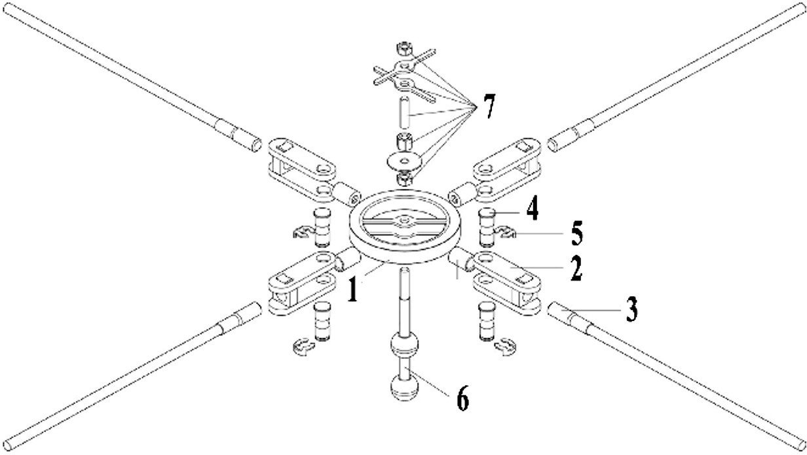

Рис. 1. Схема соединительного узла сети стальных тросов:
1 – кольцо, 2 – кронштейны, 3 – стяжки, 4 – штифты, 5 – клипсы, 6 – резьбовой стержень с маркером положения, 7 – анкерные части
для закрепления текстиля и армирования

После приведения стальной сети в проектное положение свер- ху закрепляется текстиль и армирование, после чего с помощью распыления наносится бетон. После затвердевания бетона тек- стиль удаляется, а поддерживающая сеть демонтируется для по- вторного использования [2].
Кроме экономии значительного объема материала при строи- тельстве конструкций сложной формы, одним из основных преиму- ществ данной технологии, ввиду отсутствия дополнительных под- держивающих опор, является освобождение места непосредственно под возводимой конструкцией (рис. 2). Продолжительность возве- дения зданий и сооружений из монолитного бетона и железобетона зависит от темпов оборачиваемости опалубки, т. е. от момента ее монтажа и демонтажа, а также использования различных добавок или различных методов прогрева бетона для ускорения процессов твердения [3]. Среди минусов данной технологии стоит отметить высокую сложность монтажа стальной сети в проектное положе- ние, как следствие увеличение сроков строительства и необходи- мость выполнения работ специалистами высокой квалификации.

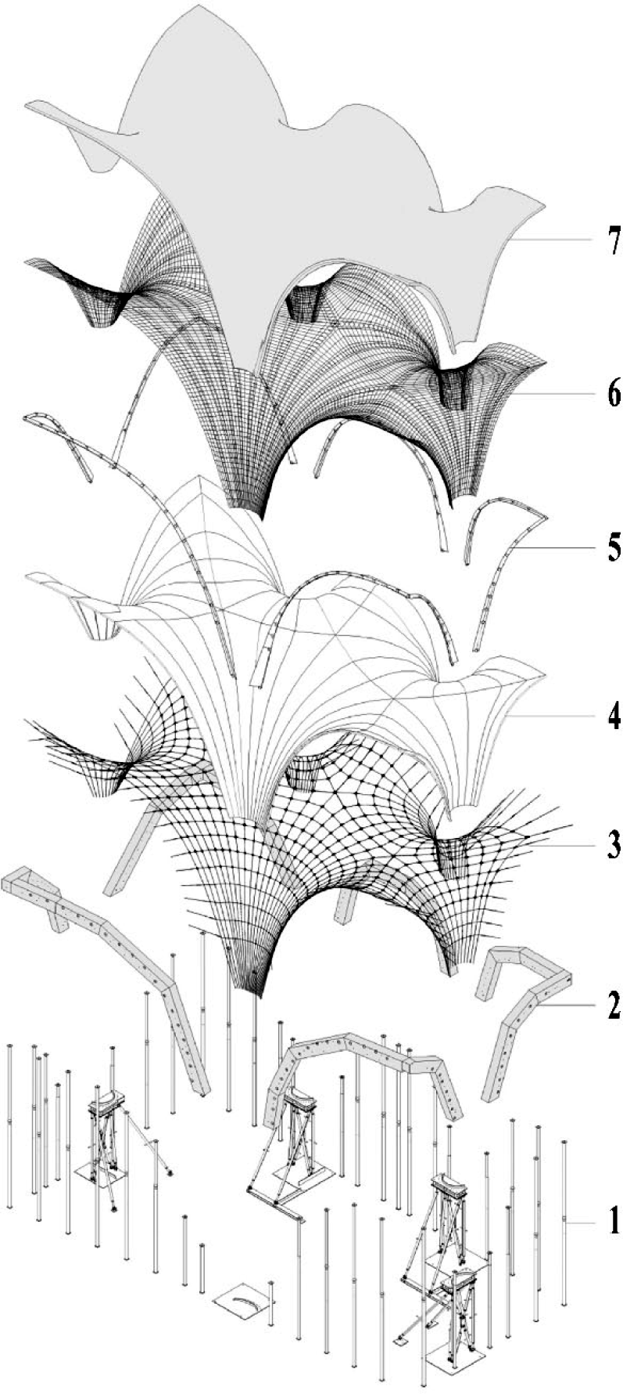
Строительство

Рис. 2. Схема устройства опалубки:
1 – система поддерживающих конструкций, 2 – балки,
3 – сеть стальных тросов, 4 – текстиль, 5 – бортовые зажимы, 6 – армирование, 7 – бетонная смесь

В основе другой технологии, которую можно рассматривать как пример несъемной и съемной многослойной опалубки для воз- ведения сложных форм, лежит текстиль крупной вязки. Вместо сети стальных тросов для поддержания формы конструкции рас- полагаются стальные направляющие, между которыми натягива-

Актуальные проблемы современного строительства. Ч. 1

ется текстиль с соединительной лентой. Сверху данной опалубки наносится цементный раствор и бетонная смесь [4]. Использование данной технологии в гораздо большей степени ограничено слож- ностью формы. Конструкция способна выдержать меньшие на- грузки. Однако на сегодняшний день применение технологической последовательности бетонирования с применением различных ви- дов несъемной опалубки является одним из наиболее перспектив- ных направлений снижения трудоемкости возведения монолитных конструкций [5]. В сочетании с широкими формообразующими возможностями текстильной опалубки применение данной тех- нологии представляется перспективным направлением для даль- нейших разработок.
В результате проведенного анализа можно сделать вывод, что современные технологии возведения легких монолитных конструк- ций сложной формы постоянно совершенствуются. Применение сборной щитовой опалубки, несмотря на большой объем поддер- живающих конструкций и длительное время производства инди- видуальных систем, а также низкую вероятность их повторного применения, до сих пор остается самой доступной технологией, однако с развитием компьютерных технологий применение совре- менных методов является все более оправданным.
Литература
- Popescu M., Rippmann M., Liew A., Reiter L., Flatt R. J., Van Mele T., Block P. Structural design, digital fabrication and construction of the cable-net and knitted formwork of the KnitCandela concrete shell // Structures. Available online. URL: https://doi.org/10.1016/j.istruc.2020.02.013 (accessed on: 14.03.2020).
- Méndez Echenagucia T., Pigram D., Liew A., Van Mele T., Block P. A Cable-Net and Fabric Formwork System for the Construction of Concrete Shells: Design, Fabrication and Construction of a Full Scale Prototype // Structures. 2019. Vol. 18. P. 72–82. URL: https://doi.org/10.1016/j.istruc.2018.10.004 (accessed on: 14.03.2020).
- Юдина А. Ф. Достоинства монолитного строительства и некоторые проблемы его совершенствования // Вестник гражданских инженеров. 2012.
№ 1(30). С. 154–156.

Строительство

- Popescu M., Reiter L., Liew A., Van Mele T., Flatt R. J., Block P. Building in Concrete with an Ultra-lightweight Knitted Stay-in-place Formwork: Prototype of a Concrete Shell Bridge // Structures. 2018. 14. P. 322–332. URL: https://doi. org/10.1016/j.istruc.2018.03.001 (accessed on: 14.03.2020).
- Ворона-Сливинская Л. Г., Макаридзе Г. Д. Анализ конструктивных и тех- нологических особенностей применения несъемной опалубки для устройства монолитных перекрытий объектов малоэтажного строительства // Перспективы науки. Строительство и архитектура. 2019. № 10(121). С. 141–144.

УДК 661.728
Виктория Игоревна Хирхасова, аспирант
(Санкт-Петербургский государственный архитектурно-строительный университет) E-mail: vikatren@gmail.com

Victoriia Igorevna Khirhasova,
postgraduate student (Saint Petersburg State University
of Architecture and Civil Engineering)
E-mail: vikatren@gmail.com

МЕТОДЫ ПОЛУЧЕНИЯ МИКРО-
И НАНОЦЕЛЛЮЛОЗЫ И НАПРАВЛЕНИЯ ЕЕ ИСПОЛЬЗОВАНИЯ

PRODUCING METHODS FOR MICRO- AND NANOCELLULOSE AND AREAS OF ITS APPLICATION
На сегодняшний день приоритетным направлением в исследованиях, свя- занных с современным материаловедением, является поиск функциональных композитов, позволяющих получить улучшенные характеристики и снизить не- гативное влияние на окружающую среду. Анализ исследований, проводимых за рубежом, демонстрирует особый интерес ученых к нанотехнологиям и эколо- гичным материалам. Замена синтетических волокон на натуральные привлек- ла внимание и благодаря научным работам последних лет, посвященным полу- чению микро- и нановолокон из целлюлозы. Эксперименты с использованием целлюлозы в виде наномодификатора выявили ряд положительных результа- тов. Применение такой нанодобавки позволяет значительно улучшить эксплу- атационные свойства строительных композитов.
Ключевые слова: наномодификатор, нано-/микроцеллюлоза, композит, фи- брилляция, дефибрилляция, добавка, гидролиз.

Актуальные проблемы современного строительства. Ч. 1

Today, the research priorities related to modern materials science tend to the search for information that allows to obtain improved performance and reduces en- vironmental impact. An analysis of foreign research activities demonstrates the in- terest of scientists in nanotechnology and environmentally friendly materials. The replacement of synthetic fibers with natural ones has attracted the attention of sci- entists and, by virtue of recent studies, it has become possible to obtain micro and nano fibers from cellulose. Experiments using cellulose in the form of a nanomodi- fier have revealed a number of positive properties. The application of nano-additives will improve the materials used in construction.
Keywords: nanomodifier, nano/microcellulose, fibrillation, defibrillation, ad- ditive, hydrolysis.

Целлюлоза является классическим примером, когда части- цы, позволяющие получать упрочняющие добавки, существуют в виде усикообразных микрофибрилл, которые биосинтезируют- ся и осаждаются непрерывным образом. Это самый распростра- ненный в мире природный возобновляемый биоразлагаемый по- лимер [1]. Разработка недорогих, устойчивых и возобновляемых ресурсов имеет решающее значение для удовлетворения расту- щих экологических проблем и потребностей в энергии. Большая часть лигноцеллюлозной биомассы содержит в основном целлюло- зу, гемицеллюлозу и лигнин [2]. Однако из-за его неоднородности и кристалличности прямое использование биомассы микробами происходит крайне медленно. Эффективное разделение компонен- тов конститутивной биомассы представляет собой одно из основ- ных препятствий на пути эффективного использования возобнов- ляемых ресурсов [3].
Получить волокна растительного происхождения можно из древесины, различных однолетних растений (льняное волокно, джутовое, свекольное, конопляное и бамбуковое волокно и др.) [4], а также из переработанной макулатуры.
Существует несколько разновидностей готовых продуктов на основе целлюлозы. Они зависят от исходного материала и спо- собов их получения. Различаются такие добавки по размерам ча- стиц и структуре (рис. 1). Уникальная иерархическая архитекту-

Строительство

ра природной целлюлозы, состоящей из наноразмерных фибрилл и кристаллитов, позволяет извлекать нанокомпоненты механиче- скими и химическими, ферментативным методами или с помощью их комбинации (рис. 2).
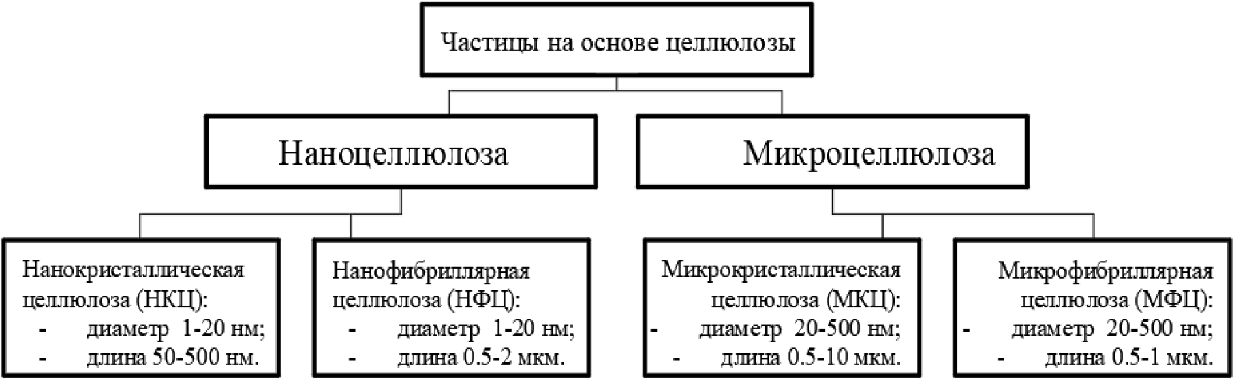
Рис. 1. Схема классификации целлюлозных частиц
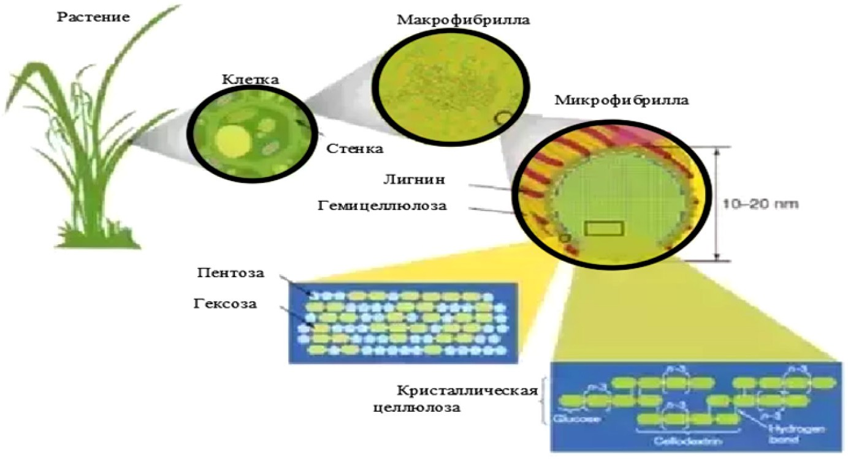

Рис. 2. Иерархическая структура целлюлозы

В результате извлечения микро-/наноцеллюлозы растительного происхождения можно получить волокна более тонкие, чем волок- на, полученные из бактериальной целлюлозы. Смысл извлечения волокон целлюлозы заключается в удалении матричных веществ,

Актуальные проблемы современного строительства. Ч. 1

таких как: лигнин и гемицеллюлоза. При сильном механическом разрушении, исходная структура целлюлозного волокна разру- шается, и волокна превращаются в нанофибриллы (CNF) или их пучки микрофибрилл (CMF) с диаметрами в диапазоне 1–100 нм в зависимости от мощности распада. Получение микро-/наноцел- люлозы осуществляется в 3 этапа.
Первым этапом производится предварительная обработка сы- рья. Необходимость проведения подготовки исходного сырья исхо- дит из агрегации фибрилл и большого количества энергии расходу- емой на процесс фибрилляции волокон до микро/наноразмерных частиц (позволяет снизить потребление энергии в 20–30 раз [2]). Без предварительной подготовки можно обойтись и ограничится только измельчением и просеиванием сырья, но потребуется боль- шее количество проходов через устройство фибрилляции. Метод предварительной обработки зависит от исходного сырья и от же- лаемой морфологии целлюлозы подвергаемой дальнейшей об- работке. С химической точки зрения предварительная обработка способствует изменению кристаллической решетки, разрыву водо- родных связей и повешению реакционной способности целлюлозы. Также помимо снижения потребления энергии, предварительная обработка производит частичное удаление не целлюлозных компо- нентов (гемицеллюлозы и лигнина) и выделяет отдельные волок- на [5]. Еще одно полезное применение предварительной обработ- ки – это исключение примесей и бактерий из исходного сырья [6]. Следующим этапом в получении целлюлозных частиц явля- ется фибрилляция волокон. Техники фибрилляции подразделяют- ся на 3 группы. Химические техники фибрилляции, за исключени- ем электроформования, применяются совместно с механическими и позволяют сократить количество циклов прохождения через уста- новки, а следовательно, сократить количество потребляемой энер- гии. Механические техники фибрилляции очень разнообразны, но отличаются технологичностью, энергопотреблением и эффектив- ностью. Ферментативная обработка является экологически чистой альтернативой химической предварительной обработке, которую

Строительство

можно использовать для производства CNF со значительно сни- женным потреблением энергии. Специальные ферменты, то есть лигниназы, ксиланазы и другие, способны разлагать лигнин и ге- мицеллюлозы, сохраняя при этом целлюлозу. С другой стороны, целлюлолитические ферменты, то есть целлюлозы, помогают ги- дролизовать целлюлозные волокна [7]. Выяснилось, что размеры и свойства, получившихся волокон, зависят от исходного сырья и качества и количества проведенных циклов фибрилляции. Также, отмечено что комбинация различных техник фибрилляции поло- жительно отражается на размерах волокон.
Заключительным этапом получения наноцеллюлозы является постобработка волокон в 2 шага. Первый шаг – это контролируемая химическая обработка, обычно кислотная. Гидролиз, который ис- пользуется для расщепления аморфных доменов (не обладающие прочностью соединения кристаллов), удаления локальных межво- локонных кристаллических контактов и высвобождения кристалли- ческих частиц после третьего шага – последующей механической или ультразвуковой обработки. Наглядное представление о процес- се дефибрилляции волокон целлюлозы можно получить из рис. 3
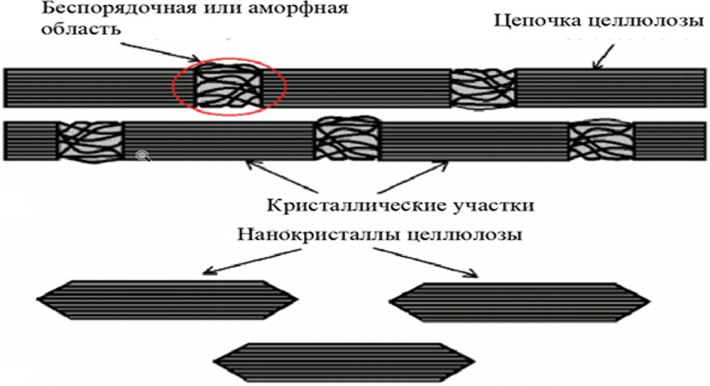

Рис. 3. Дефибрилляция волокон целлюлозы в кристаллы

Актуальные проблемы современного строительства. Ч. 1

Применение наноцеллюлозы придает материалам определен- ные свойства, которые можно использовать в современном мате- риаловедении. Первым и самым очевидным применением нано- модификаторов на основе наноцеллюлозы являются цементные композиты. По результатам анализа зарубежных источников, при- менение целлюлозы в виде добавки придает следующие свойства композиту, указанные в таблице.

Характеристи цементных композитов при использовании наномодификатора

№ н/н | Наименование характеристики | Значение | Примечание
1 | Прочность на сжатие | увеличение на 14–25 % | Механические свойства цементных композитов были выше по сравне- нию с контрольными образцами  во всех экспериментах. Более того, увеличение прочности на изгиб было выше, чем на сжатие [8–12].
2 | Прочность на изгиб | увеличение на 15–28 %
3 | Прочность  на растяжение | нет измене- ния | –
4 | Степень гидра- тации за 28 дн. | повышение до 15 % | По мнению ученых [8] эта особен- ность обусловлена гидрофильно- стью и гигроскопичностью волокон целлюлозы.
5 | Сроки схваты- вания | – | Увеличение времени схватывания прямо пропорционально увеличе- нию концентрации наноцеллюло- зы [10].
6 | Уменьшение усадки | уменьшение 55 % [11] | –
Проявление свойств фиксировалось только при малых дозах целлюлозы. Эффективным значением были 0,05–0,3 % по массе. Все значения фикси- ровали между наномодифицированным и контрольным образцом.

Строительство

Улучшение механических свойств по мнению ученых [9] свя- зано с микромеханическими свойствами. А именно, при малых до- зах наноцеллюлозы повышаются модуль вдавливания, твердость вдавливания и модуль контактной ползучести гелиевой матрицы C-S-H на 15–20 %. В свою очередь, улучшение микромеханиче- ских свойств объясняется высокой степенью гидратации и, уси- ливающего эффекта матрицы С-S-H.
Также, такой эффект с увеличением степени гидратации [10]. Отмечается, что повышение гидратации связано обеспечением целлюлозой канала для транспортировки воды через кольцо про- дуктов гидратации (высокой C-S-H плотности) к частицам гидра- тированного цемента.
Повышенную трещиностойкость фибробетонов связывают с улучшением прочности и ударной вязкости. Отмечается, что при- сутствие волокон может задерживать, а в некоторых случаях даже останавливать, распространение трещин.
Причиной увеличения сроков считают высокую способность волокон целлюлозы удерживать влагу, что способствует больше- му увлажнению частиц не гидратированного цемента и умень- шает пористость [10].
Повышенное водопоглощение объясняется высокой абсорби- рующей способностью волокон целлюлозы.
Благодаря свойствам, описанным выше, нано-/микроцеллюло- за в виде добавки (порошок, суспензия, раствор) имеет перспек- тиву широкого применения в строительстве:
- большепролетные конструкции;
- реконструкция и реставрация (инъектирование и усиление кирпичной кладки);
- теплоизоляционный материал аэрогель;
- отделочные и облицовочные материалы (фиброцементные сайдинг и черепица, обои, гипсокартон, напольные фиброцемент- ные стяжки;
- геотехника (буровой раствор – сложная многокомпонент- ная дисперсная система суспензионных, эмульсионных и аэриро-

Актуальные проблемы современного строительства. Ч. 1

ванных жидкостей, применяемых для промывки скважин в про- цессе бурения) [12].
Композиты с добавлением микро- и наноцеллюлозы преиму- щественно улучшают свои характеристики по сравнению с анало- гами, но и имеют свои неопределенности, такие как повышенное водопоглощение и ограничение эффективной концентрации на- ночастиц, разброс показателей в зависимости от размеров и мор- фологии частиц.

Литература
- Shundai Li, Bashline L., Lei Lei, Ying Gu. Cellulose Synthesis and Its Regulation // Arabidopsis Book. 2014. Vol. 12. URL: https://bioone.org/journals/ the-arabidopsis-book/volume-2014/issue-12/tab.0169/Cellulose-Synthesis-and-Its- Regulation/10.1199/tab.0169.full (accessed on: 20.03.2020).
- Siró, I., Plackett, D. Microfibrillated cellulose and new nanocomposite materials: a review // Cellulose. 2010. No. 17(3). P. 459–494.
- Joo-Hyung Kim, Bong Sup Shim, Jaehwan Kim. Review of Nanocellulose for Sustainable Future Materials // International Journal of Precision Engineering and Manufacturing-Green Technology. 2015. No. 2. P. 197–213
- Blanco A., Monte M. C., Campano C., Balea A., Merayo N., Negro C. Handbook of Nanomaterials for Industrial Applications. Nanocellulose for Industrial Use: Cellulose Nanofibers (CNF), Cellulose Nanocrystals (CNC), and Bacterial Cellulose (BC). Elsevier, 2018.
- Hubbe M. A., Rojas O. J., Lucia L. A., Sain M. Cellulosic nanocomposites: a review // Bioresources. 2008. No. 3(3). P. 929–980.
- Ashjaran A., Yazdanshenas M. E., Rashidi A., Khajavi R., Rezaee A. Overview of bio nanofabric from bacterial cellulose // J. Text. Inst. 2013. No. 104(2). P. 121–131.
- Li J., Wei X., Wang Q., Chen J., Chang G., Kong L., Su J., Liu Y. Homo- geneous isolation of nanocellulose from sugarcane bagasse by high pressure homogenization // Carbohydr. Polym. 2012. No. 90. P. 1609–1613.
- Hisseine O. A., Wilson W., Sorelli L., Tolnai B., Tagnit-Hamou A. Nanocellulose for improved concrete performance: A macro-to-micro investigation for disclosing the effects of cellulose filaments on strength of cement systems // Construction and Building Materials. 2019. No. 206. P. 84–96.
- Cao Y., Zavaterri P., Youngblood J., Moon R., Weiss J. The influence of cellulose nanocrystal additions on the performance of cement paste // Cement and Concrete Composites. 2015. No. 56. P. 73–83.

Строительство

- Jiao L., Su M., Chen L., Wang Y., Zhu H., Dai H. Natural Cellulose Nanofibers as Sustainable Enhancers in Construction Cement // PLOS ONE. 2016. No. 11(12). URL: https://journals.plos.org/plosone/article?id=10.1371/journal. pone.0168422 (accessed on: 20.03.2020).
- Lee H.-J., Kim S.-K., Lee H.-S., Kim W. A Study on the Drying Shrinkage and Mechanical Properties of Fiber Reinforced Cement Composites Using Cellulose Nanocrystals // International Journal of Concrete Structures and Materials. 2019. 13. 39. URL: https://doi.org/10.1186/s40069-019-0351-2 (accessed on: 20.03.2020).
- Hospodarova, V., Stevulova, N., Sicakova, A. Possibilities of Using Cellulose Fibres in Building Materials // IOP Conference Series: Materials Science and Engineering, 2015. V. 96. URL: https://iopscience.iop.org/article/10.1088/1757- 899X/96/1/012025/meta (accessed on: 20.03.2020).

УДК 666.972:532.135
Георгий Михайлович Хренов, аспирант
(Санкт-Петербургский государственный архитектурно-строительный университет) E-mail: g.khrenov@mail.ru

Georgiy Mikhailovich Khrenov,
postgraduate student (Saint Petersburg State University
of Architecture and Civil Engineering)
E-mail: g.khrenov@mail.ru

ПОВЫШЕНИЕ ПРЕДЕЛЬНОЙ РАСТЯЖИМОСТИ БЕТОННЫХ СМЕСЕЙ ПРИ ПОМОЩИ ПЛАСТИФИЦИРУЮЩИХ ДОБАВОК

INCREASING THE ULTIMATE DISTENSIBILITY OF CONCRETE MIXTURES BY PLASTICIZING ADDITIVES
Статья посвящена рассмотрению возможностей улучшения пластичности бетонных смесей без изменения удобоукладываемости и ухудшения прочност- ных показателей бетона при помощи пластифицирующих добавок. Установлено, что при повышении расхода пластификатора от 0,2 % от массы цемента и сораз- мерном снижении водоцементного отношения для сохранения заданной под- вижности предельная растяжимость бетонной смеси, как правило, снижается по линейному закону. При сохранении В/Ц постоянным и снижении расхода це- мента до получения заданной подвижности, предельная растяжимость смеси, напротив, возрастает по линейному закону с приростом до 20 %. Применение

Актуальные проблемы современного строительства. Ч. 1

такой корректировки состава позволяет не только улучшить пластичность, но и сохранить удобоукладываемость и прочность бетона.
Ключевые слова: безопалубочное формование, реология, пластичность, предельная растяжимость, пластификатор.

The article is devoted to the consideration of the possibilities of improving the ductility of concrete mixtures without changing workability and deteriorating the strength characteristics of concrete with the help of plasticizing additives. It was found that with an increase in the consumption of plasticizer from 0.2% by weight of cement and a commensurate decrease in the water-cement ratio in order to main- tain a given mobility, the ultimate elongation of the concrete mix usually decreases according to a linear law. If the W/C is kept constant and the cement consumption is reduced until the desired mobility is obtained, the tensile strength of the mixture, on the contrary, increases linearly with an increase of up to 20%. The use of this com- position adjustment allows not only to improve ductility, but also to maintain work- ability and strength of concrete.
Keywords: formless molding, rheology, plasticity, ultimate distensibility, plas- ticizer.

Существующие способы непрерывного безопалубочного фор- мования бетонных и железобетонных изделий и конструкций отли- чаются высокой технико-экономической эффективностью, произво- дительностью, качеством продукции [1; 2]. Данные преимущества достигаются за счёт низкой металлоёмкости, высокой степени авто- матизации и роботизации технологических процессов, упрощённо- го процесса переналадки оборудования, широкой номенклатуры из- делий, выпускаемых на одной технологической линии и т. д. [3; 4]. Не смотря на очевидные достоинства безопалубочных способов формования, производственные процессы сопряжены с рядом про- блем, таких как повышенный расход цемента, недостаточное каче- ство поверхности, высокая экзотермия при твердении и пр. [5; 6]. Известно, что пластичность бетонной смеси, которая характе- ризуется её предельной растяжимостью, отвечает за процесс об- разования и раскрытия трещин в свежеотформованном изделии в результате внешних механических воздействий в процессе фор- мования [7]. Недостаточное значение предельной растяжимости бетонной смеси в конкретных производственных условиях приво-

Строительство

дит к образованию дефектов, что повышает процент бракованной продукции и влечёт не только экономические издержки, но и орга- низационно-технологические проблемы. Таким образом одним из актуальны вопросов на сегодня является регулирование пластиче- ских свойств бетонной смеси за счёт изменения её рецептуры [7]. Несмотря на то, что активные исследования в данной обла-
сти ведутся недавно, сегодня уже существует необходимая ин- струментальная база, а именно способ определения предельной растяжимости бетонной смеси и устройство для его осуществле- ния [8; 9]. Более того, уже известно влияние некоторых факторов на пластичность смеси: расход цемента, В/Ц, влияние пластифика- торов и пр. [10; 11; 12]. Однако сегодня особо актуальным являет- ся вопрос повышения предельной растяжимости бетонной смеси без изменения удобоукладываемости бетонной смеси и ухудше- ния прочностных показателей бетона.
Решить поставленный вопрос возможно за счёт использова- ния пластифицирующих добавок, которые оказывает существен- ное влияние реологические свойства бетонных смесей, в том числе повышают пластичность бетонной смеси на 20…55 % в зависи- мости от изначального её значения и от специфики работы кон- кретной добавки с конкретным цементом. Помимо этого, введение пластификатора неизбежно приводит к существенному снижению статической вязкости, что недопустимо при непрерывном безопа- лубочном формовании, так как приводит к оседанию свежеотфор- мованного изделия. В связи с этим, потерю вязкости необходимо компенсировать, что на практике достигается следующими воз- можными путями: снижение В/Ц; снижение расхода цемента; сни- жение и В/Ц и расхода цемента. Данные пути компенсации поте- ри вязкости уже в свою очередь способны снижать пластичность, но суммарный эффект изменения предельной растяжимости мо- жет быть как нулевым, так и положительным или отрицательным, что требует экспериментальной проверки.
Для этого были разработаны две группы составов равнопод- вижных мелкозернистых бетонных смесей с использованием раз-

Актуальные проблемы современного строительства. Ч. 1

личных пластификаторов. Подвижность определялась по погру- жению конуса СтройЦНИЛа (ПК, мм) и составляла 50…55 мм. Первая группа составов обладает одинаковым расходом цемента, при повышении расхода пластифицирующей добавки производи- лось снижение В/Ц для получения заданного значения ПК. Вторая группа составов отличается постоянным значением В/Ц, для полу- чения равноподвижных смесей осуществлялось снижение расхода цемента. Для каждого состава определялась предельная растяжи- мость. Полученные данные представлены в таблице и на рис. 1 и 2.
Анализируя результаты, полученные при испытании первой группы составов, можно заключить:
- необходимость компенсировать изменение подвижности появляется только при увеличении расхода пластификатора свы- ше 0,2 %, однако предельная растяжимость так же остаётся неиз- менной при малых расходах добавок;
- с увеличением расхода пластификатора и соразмерном сни- жении В/Ц наблюдается устойчивое снижение предельной растя- жимости бетонной смеси по линейному закону;
- степень снижения предельной растяжимости бетонной сме- си отличается в зависимости от используемого пластификатора и находится в интервале 5…15 %.
Полученные выводы можно объяснить следующим механиз- мом. Пластифицирующая добавка обладает водоредуцирующей способностью, в зависимости от которой меняется и требуемое для получения заданной подвижности В/Ц. При введении добавки в смесь повышается её предельная растяжимость и подвижность и появляется необходимость снизить В/Ц. При снижении В/Ц на требуемую величину в зависимости от водоредуцирующей спо- собности пластификатора подвижность смеси приводится к за- данному значению, а предельная растяжимость падает. Величина падения предельной растяжимости зависит от водоредуцирую- щей способностей добавки, но, как правило, превышает прирост от пластифицирующей способности добавки. Другими словами, суммарный эффект изменения предельной растяжимости от уве-

Строительство

личения роста пластификатора и соразмерного снижения В/Ц, как правило, отрицательный, что не позволяет улучшать пластичность бетонной смеси представленным путем.
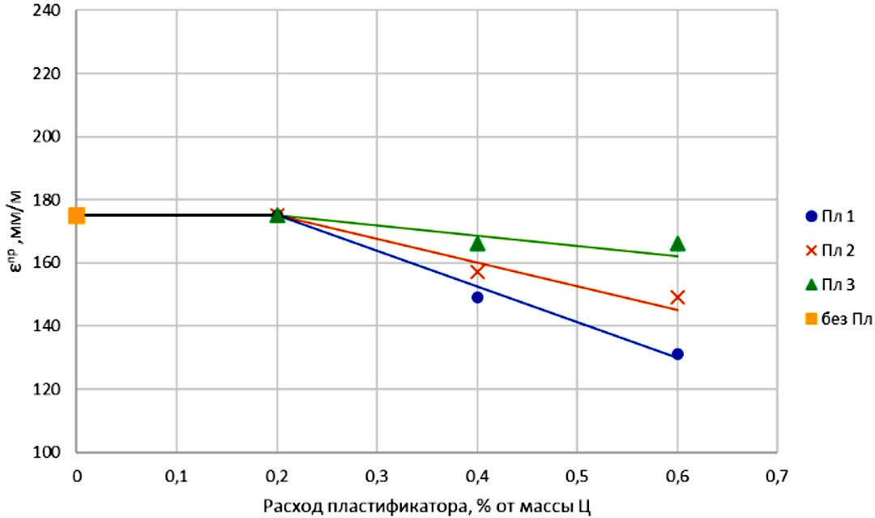

Рис. 1. Изменение предельной растяжимости бетонной смеси при введении пластификатора и соразмерном снижении В/Ц

Анализируя результаты, полученные при испытании соста- вов второй группы (рис. 2), можно наблюдать обратную картину. Введение пластификатора так же увеличивает предельную растя- жимость и подвижность смеси. Однако, если компенсировать из- менение подвижности не снижением В/Ц, а снижением расхода цемента при постоянном В/Ц, в итоге будет наблюдаться прирост предельной растяжимости до 20 %. Очевидно, что при снижении расхода цемента снижается объёмная доля цементного теста в сме- си, однако степень влияния данного фактора на предельную растя- жимость бетонной смеси оказалась ниже, чем степень влияния пластифицирующей добавки. Иначе говоря, суммарный эффект от увеличения расхода пластификатора и соразмерного снижения расхода цемента при сохранении постоянного В/Ц, как правило, положительный, что позволяет улучшать пластичность бетонной смеси без изменения её удобоукладываемости.

Актуальные проблемы современного строительства. Ч. 1
232
Предельная растяжимость равноподвижных составов бетонных смесей при различном расходе пластификатора

Группа составов | № состава б/с | Используемые добавки | Расход материалов на м³ б/с, кг |  |  |  | В/Ц, % | ПК, мм | ε^{пр}, мм/м
 |  |  | цемент | песок | вода | добавка,  % от Ц
контр. | 1 | Без добавки | 651 | 1403 | 261 | 0 | 40 | 52 | 175
1 | 2 | MC-power- flow-1102 (Пл 1) | 649 | 1401 | 260 | 0,2 | 40 | 51 | 175
 | 3 |  | 648 | 1399 | 240 | 0,4 | 37 | 53 | 149
 | 4 |  | 652 | 1402 | 225 | 0,6 | 35 | 50 | 131
 | 5 | Макромер П-163 (Пл 2) | 651 | 1401 | 260 | 0,2 | 40 | 50 | 175
 | 6 |  | 650 | 1406 | 237 | 0,4 | 36 | 52 | 157
 | 7 |  | 653 | 1402 | 225 | 0,6 | 35 | 55 | 149
 | 8 | Макромер П-163 наномодифици- рованный (Пл 3) | 651 | 1401 | 260 | 0,2 | 40 | 52 | 175
 | 9 |  | 651 | 1404 | 237 | 0,4 | 36 | 52 | 166
 | 10 |  | 648 | 1400 | 223 | 0,6 | 34 | 51 | 166
2 | 11 | MC-power- flow-1102 (Пл 1) | 651 | 1398 | 260 | 0,2 | 40 | 51 | 175
 | 12 |  | 629 | 1429 | 252 | 0,4 | 40 | 53 | 175
 | 13 |  | 621 | 1452 | 248 | 0,6 | 40 | 52 | 175
 | 14 | Макромер П-163 (Пл 2) | 649 | 1403 | 260 | 0,2 | 40 | 54 | 175

Строительство
233

2 | 15 | Макромер П-163 (Пл 2) | 632 | 1431 | 252 | 0,4 | 40 | 52 | 184
 | 16 |  | 620 | 1450 | 248 | 0,6 | 40 | 54 | 193
 | 17 | Макромер П-163 наномодифици- рованный (Пл 3) | 650 | 1402 | 260 | 0,2 | 40 | 54 | 175
 | 18 |  | 630 | 1430 | 252 | 0,4 | 40 | 52 | 193
 | 19 |  | 611 | 1458 | 244 | 0,6 | 40 | 53 | 202

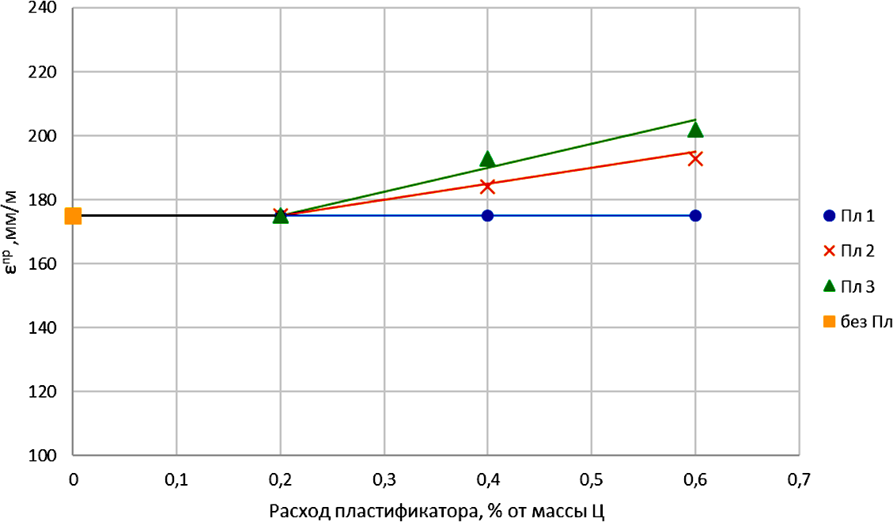
Актуальные проблемы современного строительства. Ч. 1

Рис. 2. Изменение предельной растяжимости бетонной смеси при введении пластификатора и соразмерном снижении расхода цемента

Также известно, что при введении добавки и соразмерном сни- жении расхода цемента при постоянном В/Ц не будет происходить потери прочностных свойств бетона. В связи с чем можно заклю- чить, что для улучшения пластичности бетонной смеси без изме- нения её удобоукладываемости и ухудшения прочностных пока- зателей бетона необходимо ввести пластификатор или увеличить его расход и соразмерно снизить расход цемента сохранением по- стоянного значения В/Ц, что в совокупности позволяет повысить предельную растяжимость бетонной смеси до 20 %.
Следует отметить, что предлагаемый способ обладает ограни- ченной областью применения, его использование возможно в сле- дующих случаях:
- отсутствие пластифицирующей добавки в используемом составе бетонной смеси;
- повышенный расход цемента в используемом составе.
В остальных случаях применение данного способа не эффек- тивно, а в случаях, когда в состав уже включён пластификатор и понижен расход цемента, повысить пластичность без ущерба

Строительство

остальным показателям качества видится возможным только при подборе наиболее подходящего пластификатора опытным путём.

Литература

- Вагнер Е. С., Супруненко Е. Ю. Безопалубочное формование как пер- спективная технология производства ЖБИ // Достижения ВУЗовской науки. 2014. № 9. С. 108–113.
- Копша С. П., Заикин В. А. Технология безопалубочного формования – ключ к модернизации промышленности и снижению себестоимости жилья // Технологии бетонов. 2013. № 11. С. 29–33.
- Селяев В. П., Уткина В. Н. Железобетонные конструкции, изготовлен- ные методом безопалубочного формования // Технологии бетонов. 2011. № 5–6. С. 45–47.
- Уткин В. В., Чумерин Ю. Н. Современная технология строительной индустрии. М.: Русский издательский дом, 2008. 100 с.
- Рыжов Д. И. О долговечности бетонов из наномодифицированных сме- сей // Вестник гражданских инженеров. 2013. № 2(37). С. 146–151.
- Рыжов Д. И. Применение наномодифицированных добавок для железо- бетонных изделий // Вестник гражданских инженеров. 2015. № 6(53). С. 146–150.
- Пухаренко Ю. В., Хренов Г. М. Задачи технологической механики в раз- витии способов безопалубочного формования // Вестник Гражданских инже- неров. 2017. № 6(65). С. 152–157.
- Хренов Г. М. Методика определения пластический свойств бетонных смесей для безопалубочного формования // Актуальные проблемы строитель- ства: материалы 70-й Всероссийской научно-практической конференции сту- дентов, аспирантов и молодых ученых «Актуальные проблемы современного строительства»: в 3-х ч.; СПбГАСУ. СПб., 2017. Ч 1. С. 139–144.
- Хренов Г. М. Метод определения пластичности бетонных смесей // Вестник гражданских инженеров. 2018. № 2(67). С. 147–154.
- Хренов Г. М., Рерих А. В. Дисперсное армирование как возможный ин- струмент регулирования пластичности бетонных смесей // Безопасность стро- ительного фонда России. Проблемы и решения: материалы Международных академических чтений. Курск, 2019. С. 45–53.
- Хренов Г. М. Влияние тонкости помола цемента на пластич- ность бетонной смеси // Актуальные проблемы строительства: материалы 71-й Всероссийской научно-практической конференции студентов, аспиран- тов и молодых ученых «Актуальные проблемы современного строительства»: в 3-х ч.; СПбГАСУ. СПб., 2018. Ч 3. С. 87–92.

Актуальные проблемы современного строительства. Ч. 1
236

- Хренов Г. М. Влияние объемной доли цементного теста на пластич- ность бетонной смеси // Архитектура – строительство – транспорт: материалы 74-ой научной конференции профессорско-преподавательского состава и аспи- рантов университета в 2-х ч.; СПбГАСУ. СПб., 2018. Ч. 2. С. 138–141.

ИНЖЕНЕРНАЯ ЭКОЛОГИЯ И ГОРОДСКОЕ ХОЗЯЙСТВО

УДК 621.311
Виктория Павловна Рыбальская, студент (Санкт-Петербургский государственный архитектурно-строительный университет) E-mail: rybalskya@mail.ru

Viktoria Pavlovna Rybalskaya, student (Saint Petersburg State University
of Architecture and Civil Engineering)
E-mail: rybalskya@mail.ru

СНИЖЕНИЕ ПОТЕРЬ НА КОРОННЫЙ РАЗРЯД В ЛИНИЯХ ЭЛЕКТРОПЕРЕДАЧИ СВЕРХВЫСОКОГО НАПРЯЖЕНИЯ

ULTRA-HIGH VOLTAGE ELECTRIC TRANSMISSION LOSS REDUCTION
Подавление коронного разряда до сих пор является одним из ключевых во- просов в электроэнергетике в силу того, что при возникновении короны можно наблюдать большие потери энергии, которые сказываются не только на каче- стве подаваемой потребителям электроэнергии, но и на экономических пока- зателях. Снижение негативного влияния коронного разряда предусматривается при проектировании воздушных линий электропередачи с помощью типовых и инновационных мероприятий. В настоящее время не только в России, но и во всем мире ведущими направлениями для изучения в области энергетики явля- ются энергосбережение и энергоэффективность. В электроэнергетике вопрос экономии энергии прямо пропорционально связан с ее потерями, а значит, с по- терями мощности на коронный разряд линий электропередачи в том числе.
Ключевые слова: воздушные линии электропередачи, коронный разряд, мощность, энергосбережение, потери энергии, провод.

The suppression of corona discharge is still one of the key issues in the elec- tric power industry due to the fact that when a corona occurs, large energy losses can be observed that affect not only the quality of electricity supplied to consumers, but also economic indicators. Reducing the negative impact of corona discharge is en- visaged in the design of overhead power lines using standard and innovative mea- sures. Currently, not only in Russia but throughout the world, the leading areas for study in the field of energy are energy conservation and energy efficiency. In the elec-

Актуальные проблемы современного строительства. Ч. 1

tric power industry, the issue of energy saving is directly proportional to its losses, and therefore, to the loss of power to the corona discharge of power lines, including. Keywords: overhead power lines, corona discharge, power, energy saving, en-
ergy loss, wire.

Воздушная линия электропередачи – это устройство для пе- редачи и распределения к потребителям электроэнергии с ис- пользованием изолированных и неизолированных проводов, рас- положенных в воздухе, прикрепленных арматурой к монтажным конструкциям: опорам, изоляторам, кронштейнам, стенам различ- ных зданий и сооружений [1].
С помощью линий электропередачи связываются между со- бой элементы энергосистемы. Потери активной мощности в ли- ниях электропередачи в основном связаны с нагревом кабелей при протекании тока, что, в свою очередь, связано с наличием сопро- тивления кабелей.
При передаче электроэнергии на большие расстояния повы- шается напряжение с помощью трансформаторов для снижения тока, однако при увеличении напряжения могут возникать разря- ды. Потери энергии в кабелях зависят от силы тока.
Вблизи воздушных линий электропередачи ионизируется воз- дух, что в свою очередь провоцирует появление коронных разря- дов, или короны [2]. При возникновении коронного разряда воз- никают сильный шум, свечение, радиопомехи, выделение азота (рис. 1). Коронный разряд приводит к повреждениям изоляции воздушных линий.
На этапе проектирования снижение потерь на корону может выполняться путем увеличения диаметра провода, расщепления провода, регулирования напряжения, изменения конструкции фазы. Данные мероприятия считаются типовыми. К инновационным ме- тодам можно отнести: изменение поверхности проводов, сплава; нанесение специальных внешних покрытий на поверхность вы- соковольтных проводов.
Самые большие потери электроэнергии возникают в сетях сверхвысокого напряжения. Потери на коронный разряд могут зави-

Инженерная экология и городское хозяйство

сеть от рабочего напряжения, сечения кабелей, конструкции фазы, но в особенности – от погодных условий. Наиболее неблагопри- ятными условиями являются осадки в виде дождя и снега, тумана и измороси. При подобной погоде потери возрастают на 2 порядка, продолжительность потерь колеблется в диапазоне 1000–2000 ча- сов. В силу того, что погода предсказывается с определенной, но не стопроцентной вероятностью, расчет режимов с учетом потерь на коронный разряд вести достаточно сложно. Регулирование на- пряжения может производиться с использованием шунтирующих реакторов, синхронных компенсаторов и т. п. Условия прохожде- ния линий, условия нагрева и охлаждения кабелей также оказы- вают влияние на расчет.
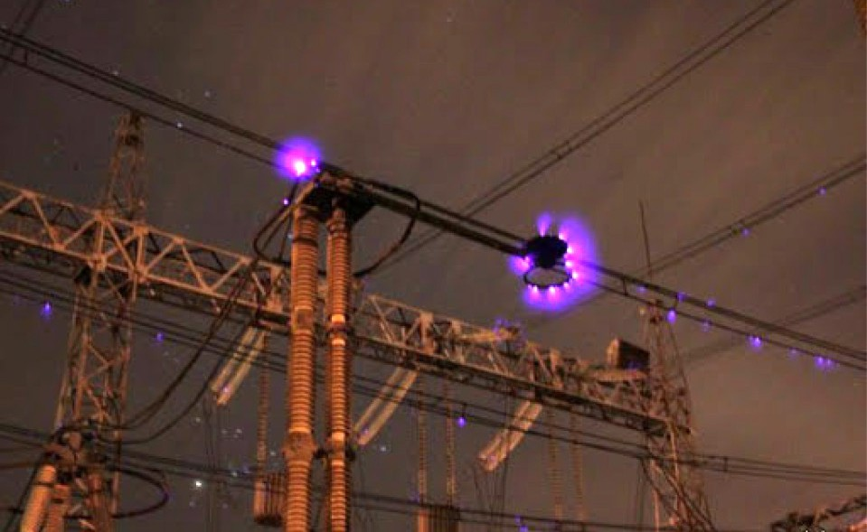
Рис. 1. Коронный разряд на воздушной линии электропередачи

При замене существующих проводов на провода с большим сечением или при изменении конструкции фазы необходимо прак- тически полностью реконструировать воздушные линии электро- передачи. Однако, зачастую это невыгодно с экономической точки зрения [3]. Для упрощения данной задачи можно совершенство- вать системы регулирования напряжения на трансформаторных подстанциях и электростанциях, а также заменять существую- щие провода на провода с аналогичным сечением со сниженными потерями и дорабатывать провода для снижения потерь энергии.

Актуальные проблемы современного строительства. Ч. 1

Однако наиболее высокотехнологичным решением являет- ся нанесение специальных покрытий, защищающих поверхность проводов от снега и дождя. При использовании данного покрытия потери на корону могут снизиться почти вдвое.
Потери на коронный разряд также зависят от кривизны про- вода, напряженности поля и условий образования данного раз- ряда таких, как уровень влажности, давления и температуры [4]. Самые низкие показатели потерь можно наблюдать при сухой пого- де, в то время, как при осадках и измороси потери увеличиваются на порядок (рис. 2). Значит, для снижения потерь необходимо уда- лять с проводов капли жидкости [5]. Специально разработанные покрытия не дают дождю или снегу образовываться на проводах. Подобные покрытия получаются при использовании супер-гидро- фобных и супер-гидрофильных веществ. В первом случае капли жидкости не образуются за счет выраженного поверхностного на- тяжения, во втором – за счет равномерного смачивания провода влагой в виде пленки.
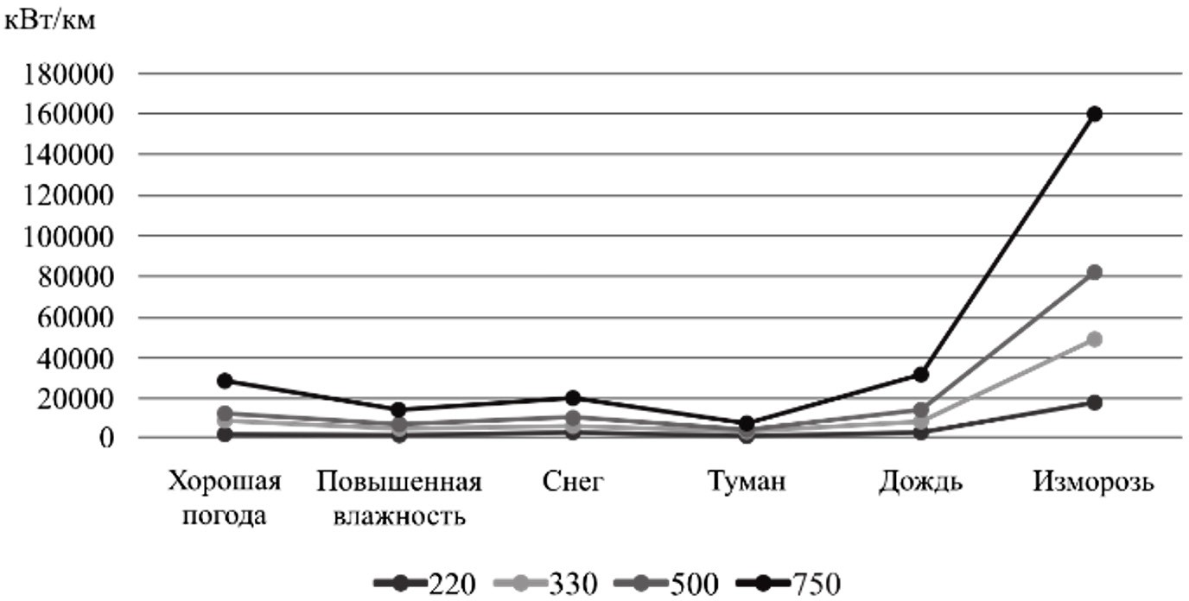

Рис. 2. Графическая зависимость потерь на коронный разряд при различном напряжении в различных погодных условиях

Инженерная экология и городское хозяйство
241

Литература
- Правила устройства электроустановок в вопросах и ответах. 7 изд. Разделы 1, 6, 7. Пособие для изучения и подготовки к проверке знаний. М.: Изд-во НЦ ЭНАС, 2004. 185 с.
- Тамазов А. И. Потери на корону и их снижение в сетях 220 кВ и выше // ПУЭ 8: сайт. URL: https://pue8.ru/elektricheskie-seti/628-poteri-na-koronu-i-ikh- snizhenie-v-setyakh-220-kv-i-vyshe.html (дата обращения 19.03.2020).
- Тамазов А. И. Экономическая эффективность воздушных линий элек- тропередачи в новых экономических условиях // Электро. 2008. № 1. С. 2–8.
- Справочник по проектированию электрических сетей / под ред. Д. Л. Файбисовича. 4-е изд., перераб. и доп. М.: ЭНАС, 2012. 376 с.
- Железко Ю. С., Костюшко В. А., Крылов С. В., Никифоров Е. П., Савченко О. В., Тимашова Л. В., Соломоник Е. А. Потери электроэнергии в электрических сетях, зависящие от погодных условий // Электрические стан- ции. 2004. № 11. С. 42–48.

СОДЕРЖАНИЕ
АРХИТЕКТУРА

Бойцова Д. В. Формирование общественных пространств
в структуре научно-туристических центров археологии 3
Коробова А. О. Особенности архитектурно-пространственных решений зданий научно-исследовательских центров
для условий Арктики 10
Елизарова Я. В. Потенциал развития туристической
инфраструктуры в Арктической зоне РФ 17
Иванова Е. М. Принципы формирования общественной среды железнодорожных вокзалов 24
Иванова Д. В., Мартыненко А. А. Гражданско-правовые проблемы строительства в сложившейся городской среде. Дома-гвозди 30
Серебрякова В. И. Потенциалы пешеходной улицы
в исторической застройке 39
Бергман А. В. Архитектурные особенности церквей
Сурб Хач в городах Старый Крым и Ростов-на-Дону 47
Никитина С. А. Концепции развития территории
«Охтинский мыс» 54
Доценко Л. О. Исторический центр Краснодара как
объект культурного наследия федерального значения 60
Рахимова П. С., Лукьянова П. Д. Устойчивая архитектура:
психологические аспекты 66

СТРОИТЕЛЬСТВО

Афанасьев А. П. Современное оборудование
для использования отходов нефтяной промышленности
в строительстве автомобильных дорог 74
Альбекова Ю. Б. Жилые здания сферической
и цилиндрической формы и технология их монтажа 80
Данилова А. С., Коваленко А. Т., Петиков А. В.
Современные фасадные системы кирпичных зданий 87

Содержание

Ерандова А. Х., Меркулова А. В. Особенности архитектурно-строительных конструкций

в фахверковых домах. Технология строительства 95
Крикун А. А., Цай К. В. Реновации объемно-планировочных и конструктивных решений жилых крупнопанельных
зданий на примере зарубежного опыта 100
Афанасьев В. Г., Бердникова С. А., Кандыба И. С.
Оценка влияния глинистой корки на угол трения
на контакте «конструкция – грунтовый массив» 118
Бояринцев А. В., Афанасьев В. Г., Сергунова Е. С.
Опытное определение поверхностного трения грунта
и различных конструкционных материалов 127
Бояринцев А. В., Матюшина В. А., Родионова Е. С.,
Шорина А. Ю. Опытное определение скорости
морозного пучения грунтов 135
Пеньков Д. В., Полунин В. М. Численное моделирование стабилометрических испытаний слабых водонасыщенных
пылевато-глинистых грунтов 142
Самсонов С. Д. Об общей устойчивости многоэтажных
каркасных зданий из древесины 149
Хусаинов А. Н. Анализ применимости методики расчета в СП 64.13330.2017 узловых нагельных соединений, вызывающих напряжения растяжения поперек
волокон древесины 157
Шабикова Е. Г. Расчет перекрытий многоэтажных зданий из CLT 164
Бернацкая К. В. Вопросы проектирования многофункционального транспортно-пересадочного узла «Кронштадт» 172
Джумаев А. О. О живучести стальных конструкций
опор ВЛ при критических повреждениях 179
Усманов К. Ф., Гончарук А. П. Генеративный дизайн
в строительстве 187
Андреев Д. М. Анализ технических решений, применяемых
при реконструкции зданий в Санкт-Петербурге 193
Аронская А. В. Совершенствование контроля качества
при проведении сварочных работ в строительстве 200
Актуальные проблемы современного строительства. Ч. 1
244
Кукушкина Я. И. Современные технологические решения
строительства архитектурных объектов на воде 208
Петренко А. О. Сравнительный анализ современных технологий возведения тонких монолитных
конструкций сложной формы 214
Хирхасова В. И. Методы получения микро- и наноцеллюлозы
и направления ее использования 219
Хренов Г. М. Повышение предельной растяжимости
бетонных смесей при помощи пластифицирующих добавок 227
ИНЖЕНЕРНАЯ ЭКОЛОГИЯ И ГОРОДСКОЕ ХОЗЯЙСТВО
Рыбальская В. П. Снижение потерь на коронный разряд в линиях электропередачи сверхвысокого напряжения 237

Научное издание

АКТУАЛЬНЫЕ ПРОБЛЕМЫ СОВРЕМЕННОГО СТРОИТЕЛЬСТВА
Часть 1

Сборник научных трудов студентов, аспирантов и молодых ученых

Компьютерная верстка В. С. Весниной

Подписано к печати 25.12.2020. Формат 60×84 ¹/ . Бум. офсетная.
16
Усл. печ. л. 14,3. Тираж 300 экз. Заказ 134. «С» 87.
Санкт-Петербургский государственный архитектурно-строительный университет.
190005, Санкт-Петербург, 2-я Красноармейская ул., д. 4.
Отпечатано на МФУ. 198095, Санкт-Петербург, ул. Розенштейна, д. 32, лит. А.

ДЛЯ ЗАПИСЕЙ

